Mémoire présenté en vue de l’obtention du Diplôme d’Expertise Comptable

Proposition d’une démarche méthodologique d’accompagnement par l’expert-comptable dans la création et le pilotage d’une école de production



**Laura Gombaud**

8 rue des mésanges

44160 Pontchâteau Session novembre 2025

# SOMMAIRE

SOMMAIRE 2

NOTE A L’ATTENTION DU JURY 3

TABLE DES ABREVIATIONS 5

TABLE DES FIGURES 7

NOTE DE SYNTHESE 8

INTRODUCTION 9

PARTIE I – PRISE DE CONNAISSANCE DES ECOLES DE PRODUCTION ET ANALYSE DES SPECIFICITES COMPTABLES ET FISCALES PAR L'EXPERT-COMPTABLE 12

Chapitre 1 : Contexte et enjeux des Écoles de production 13

Chapitre II – Aspects comptables et fiscaux spécifiques aux écoles de production 26

Conclusion partie I 40

PARTIE II – ETUDE DE FAISABILITE DE L’ECOLE DE PRODUCTION PAR L’EXPERT-COMPTABLE ET ACCOMPAGNEMENT AUX BESOINS DE FINANCEMENT 41

Chapitre I – Diagnostic de pré-création de l’école de production proposée par l’expert-comptable et analyse des besoins 42

Chapitre II – Accompagnement aux premières demandes de subventions et de financement 59

Conclusion partie II 73

PARTIE III – ELABORATION ET MISE EN PLACE D’UN TABLEAU DE BORD PROSPECTIF ET REMISE D’UN RAPPORT SPECIFIQUE A DESTINATION DES PARTENAIRES 74

Chapitre I – Identification des indicateurs de coût nécessaires au pilotage de l’activité de l’école de production 75

Chapitre II – Mise en œuvre du tableau de bord et conception d’un outil de communication à destination des partenaires 82

Conclusion partie III 82

CONCLUSION (3 pages) 83

TABLE DES ANNEXES 84

BIBLIOGRAPHIE 249

TABLE DES MATIERES 254

# NOTE A L’ATTENTION DU JURY

Cette note détaille les modifications apportées au plan du mémoire par rapport à la notice soumise à la demande d’agrément.

* Pour la Partie 2, les sous-sections ont été réordonnées afin de présenter les idées de manière plus logique et cohérente.
  + Chapitre 1, Section 2 : le paragraphe 1 “Les investissements techniques” a été inversée avec le paragraphe 2 “L’implantation de l’activité et la recherche de locaux”.
* L’annexe 6 (Trame de calcul du coefficient de dédution de TVA) et l’annexe 7 (Trame de calcul du résultat fiscal) sont fusionnés dans un seul fichier excel intitulé : GOMBAUDLaura - Mémoire TXX - novembre2025. Il a été rajouté une trame de calcul des rapports d’assujettissement à la taxe sur les salaires.
* Les titres de certaines parties ont été ajustés pour refléter avec plus de précision leur contenu :

|  |  |  |
| --- | --- | --- |
| **N° dans le plan** | **Titre dans la demande d’agrément** | **Titre dans le mémoire** |
| Partie 2, Chapitre 1, Section 2, Paragraphe 3 | Les besoins humains en encadrement | Les besoins humains en encadrement et corps professoral |

Les outils excels nécessitent des macros, si vous voyez

il faut penser à cliquer dessus afin de pouvoir utiliser pleinement les outils.

– Le titre de la section a été modifié pour refléter plus précisément son contenu, passant de *« Particularités en matière de TVA et de détermination du résultat fiscal »* à *« Particularités en matière de TVA, détermination du résultat fiscal et autres contributions obligatoires »*. Un paragraphe a été ajouté à cette section afin d’intégrer les spécificités relatives à la taxe d’apprentissage, à la contribution à la formation professionnelle continue et à la taxe sur les salaires.

# TABLE DES ABREVIATIONS

|  |  |
| --- | --- |
| **ABC** | Activity Based Coasting |
| **AG** | Assemblée Générale |
| **BFR** | Besoin en Fonds de Roulement |
| **CA** | Chiffre d’Affaires |
| **CAdm** | Conseil d’Administration |
| **CAO** | Conception Assistée par Ordinateur |
| **CDD** | Contrat à durée déterminée |
| **CDI** | Contrat à durée indéterminée |
| **CERFA** | Centre d’Enregistrement et de Révision des Formulaires Administratifs |
| **CGI** | Code Général des Impôts |
| **CoAD** | Coefficient d’admission |
| **CoAS** | Coefficient d’assujettissement |
| **CoD** | Coefficient de déduction |
| **COPIL** | Comité de pilotage |
| **CoT** | Coefficient de Taxation |
| **CPF** | Compte Personnel de Formation |
| **DETR** | Dotation d’Equipement des Territoires Ruraux |
| **DRAFPIC** | Délégation Régionale Académique de la Formation Professionnelle Initiale et Continue |
| **DREETS** | Directions Régionales de l’Economie, de l’Emploi, du Travail et des Solidarités |
| **DSIL** | Dotation de Soutien à l’Investissement Local |
| **EDP ou EP** | Ecole De Production |
| **ERP** | Etablissement Recevant du Public |
| **ESS** | Economie Sociale et Solidaire |
| **FEDER** | Fonds Européen de Développement Régional |
| **FNE** | Fonds National de l’Emploi |
| **FNEP** | Fédération Nationale des Ecoles de Production |
| **FSE** | Fonds Social Européen |
| **HT** | Hors Taxes |
| **INSEE** | Institut National de la Statistique et des Etudes Economiques |
| **IS** | Impôt sur les Sociétés |
| **JOAFE** | Journal Officiel des Associations et Fondations d’Entreprise |
| **LEADER** | Liaison Entre Actions de Développement de l’Economie Rurale |
| **M** | Mixte |
| **MP** | Maître Professionnel |
| **NT** | Non Taxable |
| **OPCO** | Opérateur de Compétences |
| **PCG** | Plan Comptable Général |
| **RH** | Ressources Humaines |
| **SIRET** | Système d’Identification du Répertoire des Etablissements |
| **T** | Taxable |
| **TTC** | Toutes Taxes Comprises |
| **TVA** | Taxe sur la Valeur Ajoutée |
| **UAI** | Unité Administrative Immatriculée |
| **URSSAF** | Unions de Recouvrement des cotisations de Sécurité Sociale et d’Allocations Familiales |

# TABLE DES FIGURES

Figure 1- Écoles de production : l’évolution d’un savoir-faire depuis 1882 13

Figure 2 - Répartition du temps de travail d'un apprenant sur une semaine dans l’école de production Alpha 16

Figure 3 - Exemple de modèle de stratégie pédagogique de l'EdP Alpha 17

Figure 4 - Architecture des ressources de fonctionnement 20

Figure 5 - Les étapes clés de l'accompagnement de la FNEP 42

Figure 6 - Démarches administratives de l'EdP 45

Figure 7 -Démarche d'enregistrement DREETS 48

Figure 8 - Dispositifs de financements d'une EdP 59

Figure 9 - Le modèle de financement des investissements 61

Figure 10 - Etapes de création d'une EdP 72

SITE INTERNET DE TELECHARGEMENT DES OUTILS



<https://accompagner-une-edp.netlify.app/>  
Nom d’utilisateur : admin

Mot de passe : password

# NOTE DE SYNTHESE

# INTRODUCTION

En France, le **chômage des jeunes peu ou non qualifiés** constitue un défi structurel, aux conséquences sociales et économiques importantes. D’après les dernières données publiées par France Travail[1], en 2023, **13,9 % des demandeurs d’emploi de catégorie A[2]** avaient moins de 25 ans. Une part significative d’entre eux était **sans diplôme**, ce qui complique fortement leur accès au marché du travail.

En 2023, **plus de 42 % des jeunes sans diplômes** sortis du système éducatif depuis moins de 4 ans étaient toujours au chômage, d’après l’**INSEE**[3]. Ce chiffre contraste fortement avec les taux de chômage beaucoup plus faibles observés chez les jeunes titulaires d’un **CAP, Bac ou diplôme du supérieur**, démontrant l’impact majeur de la **qualification dans l’insertion professionnelle**. Dans un pays où le **niveau moyen de formation augmente**, les jeunes non diplômés se retrouvent doublement pénalisés : par leur manque de compétences certifiées et par un environnement de plus en plus exigeant.

Face à cette situation, plusieurs dispositifs ont été mis en place pour **prévenir le décrochage scolaire** et faciliter **l’accès à la formation professionnelle**. Parmi eux, les **écoles de production** se distinguent comme un modèle **original et efficace**, fondé sur le **"faire pour apprendre"**.

Ces structures proposent, dès l’âge de 15 ans, une formation en alternance dans un cadre pédagogique intégré à un atelier de production, en s’appuyant sur de **réelles commandes clients**. L’élève y acquiert des savoir-faire concrets dans des secteurs en tension (métallurgie, bois, automobile…), tout en retrouvant **confiance en lui** et en ses capacités.

Ces écoles répondent à un **double enjeu** : **former autrement** des jeunes en décrochage, et **répondre aux besoins économiques locaux**. Leur modèle repose sur un équilibre délicat entre **mission sociale, logique entrepreneuriale et contraintes réglementaires**. C’est dans ce cadre que l’**expert-comptable** intervient comme un **acteur clé de leur création, leur structuration et leur pilotage**.

Au-delà de ses missions classiques, l’expert-comptable joue un rôle important dans l’**accompagnement global du projet**. Il intervient notamment dans l’**évaluation de la faisabilité économique**, l’**élaboration du budget prévisionnel**, la **mobilisation des financements** (subventions, mécénat, prêts), et la mise en place d’un **suivi budgétaire structuré**. Il contribue également à la définition des **coûts de fonctionnement** et à la **maîtrise des équilibres financiers**, indispensables à la pérennité de l’école, souvent constituée sous la forme d’une **association loi 1901**.

Ce mémoire a pour ambition de proposer une **méthodologie opérationnelle et adaptée** pour permettre à l’expert-comptable de remplir pleinement ce rôle. Il vise à apporter des **réponses concrètes aux enjeux de terrain**, en s’appuyant sur **des exemples réels** et en mobilisant les outils professionnels adaptés aux spécificités de ces structures hybrides.

La **problématique centrale** posée est la suivante :

**« Comment l’expert-comptable peut-il accompagner au mieux un porteur de projet dans la création d’une école de production ainsi que dans son suivi financier et extra-financier ? »**

Pour y répondre, ce mémoire adopte une approche en trois volets complémentaires :

1. **Comprendre le modèle** des écoles de production, ses finalités, son fonctionnement, et ses spécificités comptables, fiscales et administratives.
2. **Accompagner la création** en réalisant l’étude de faisabilité, l’estimation des besoins humains et matériels, la construction du budget prévisionnel et la mobilisation des ressources financières.
3. **Assurer un suivi dans la durée** avec la mise en place de **tableaux de bord**, la définition d’**indicateurs clés**, d’outils de communication financière, et l’intégration des **données extra-financières** dans le pilotage.

Cette démarche sera illustrée par deux **études de cas concrètes** :

* **L’école de production Alpha** : association loi 1901 spécialisée en **chaudronnerie/métallurgie**, formant au **CAP RICS[4]**. Créée en 2022 avec 14 élèves, elle en accueille 23 à la rentrée 2024. Ce projet a nécessité des **investissements industriels lourds** et un accompagnement structuré pour sécuriser son démarrage.
* **L’école de production Bêta** : également association loi 1901, formant au **CAP menuisier fabricant**. Située dans les Pays de la Loire, elle a ouvert en 2022 avec 13 élèves, et en forme 27 à la rentrée 2024. Elle est née en réponse à une **demande croissante dans les métiers du bois** dans son territoire.

Ces deux projets illustrent la **diversité des écoles de production** et les **défis concrets** auxquels sont confrontés les porteurs : montage juridique, équilibre économique, mobilisation des financements.

Dans ce cadre, l’expert-comptable apporte un **appui structuré**, en facilitant la prise de décision et en assurant un suivi budgétaire adapté.

Ce mémoire propose une méthodologie pratique pour les experts-comptables. Il dresse un état des lieux des spécificités des écoles de production et offre **des outils concrets** pour accompagner leurs clients à chaque étape, de la conception du projet à son suivi opérationnel. L'objectif est d'allier rigueur technique et compréhension fine des enjeux de ces structures hybrides pour contribuer à leur réussite et à leur **pérennité**.

# PARTIE I – PRISE DE CONNAISSANCE DES ECOLES DE PRODUCTION ET ANALYSE DES SPECIFICITES COMPTABLES ET FISCALES PAR L'EXPERT-COMPTABLE

Les **Écoles de Production** occupent une place singulière dans le paysage éducatif français : à la fois **établissements d’enseignement** et **structures productives**, elles incarnent une pédagogie du **« faire pour apprendre »** qui répond directement aux besoins des jeunes et aux attentes du marché du travail. Ce modèle hybride, en forte expansion, s’accompagne toutefois d’exigences **organisationnelles**, **financières** et **fiscales** spécifiques, qui nécessitent une compréhension approfondie pour en garantir la **pérennité**.

Cette première partie vise à dresser un panorama complet des EdP, en articulant la réflexion autour de deux axes :

* **Chapitre 1** : présenter le **contexte**, les **fondements** et les **enjeux** des EdP, depuis leur **histoire** et leur **philosophie éducative** jusqu’aux **défis** et **opportunités** auxquels elles sont aujourd’hui confrontées.
* **Chapitre 2** : analyser les particularités **comptables** et **fiscales** de ce modèle, en montrant comment un **plan comptable adapté** et une **gestion fiscale rigoureuse** peuvent soutenir la **transparence**, la **conformité** et la **performance stratégique**.

En conjuguant approche pédagogique, contraintes réglementaires et impératifs de gestion, cette partie offre une lecture à la fois **informative** et **opérationnelle** : comprendre les EdP dans toute leur complexité, c’est déjà se donner les moyens d’accompagner efficacement leur développement et d’anticiper les **défis à venir**.

## Chapitre 1 : Contexte et enjeux des Écoles de production

Ce chapitre introduit les EdP, en explorant leur **origine**, leur **cadre législatif**, et leur **développement en France**. Il met en lumière les **principes pédagogiques** et **organisationnels** qui sous-tendent ces établissements, ainsi que les **enjeux actuels** auxquels ils sont confrontés.

### Section 1 : Présentation générale des écoles de production

Cette section offre une vue d'ensemble des EdP, en retraçant leur **histoire**, en expliquant leur **philosophie éducative basée sur la pratique**, et en décrivant leur **structure organisationnelle**.

#### Paragraphe 1 : Histoire et contexte législatif

Pour comprendre pleinement la place actuelle des EdP, il est essentiel de revenir sur leur genèse et sur l’évolution du cadre législatif qui a façonné leur essor.

##### Naissance des écoles de production

Les **EdP**, nées à la fin du **XIXe siècle**, sont des établissements éducatifs spécialisés visant à offrir une **formation pratique et professionnalisante** aux jeunes en difficulté scolaire. Le concept a été initié par **Louis Boisard** en **1882 à Lyon[5]**, dans le but de fournir une **alternative éducative** aux jeunes en marge du système scolaire traditionnel.

Ces écoles combinent l'**enseignement théorique et pratique**, en mettant les élèves en situation de **production réelle pour des clients**, leur permettant ainsi de développer des **compétences professionnelles** tout en poursuivant leur éducation.

##### Croissance des écoles de production

L’évolution législative a renforcé leur place dans le paysage éducatif. La loi du **26 juillet 2019 "Pour une école de la confiance"** introduit l’**obligation de formation pour les jeunes de 16 à 18 ans[6]**, une mesure visant à prévenir le **décrochage scolaire** et à **faciliter l’insertion professionnelle** des jeunes en imposant une continuité éducative ou professionnelle jusqu’à l’âge de 18 ans. Les écoles de production s’inscrivent pleinement dans ce dispositif en proposant une voie **concrète et adaptée** à cette population cible.

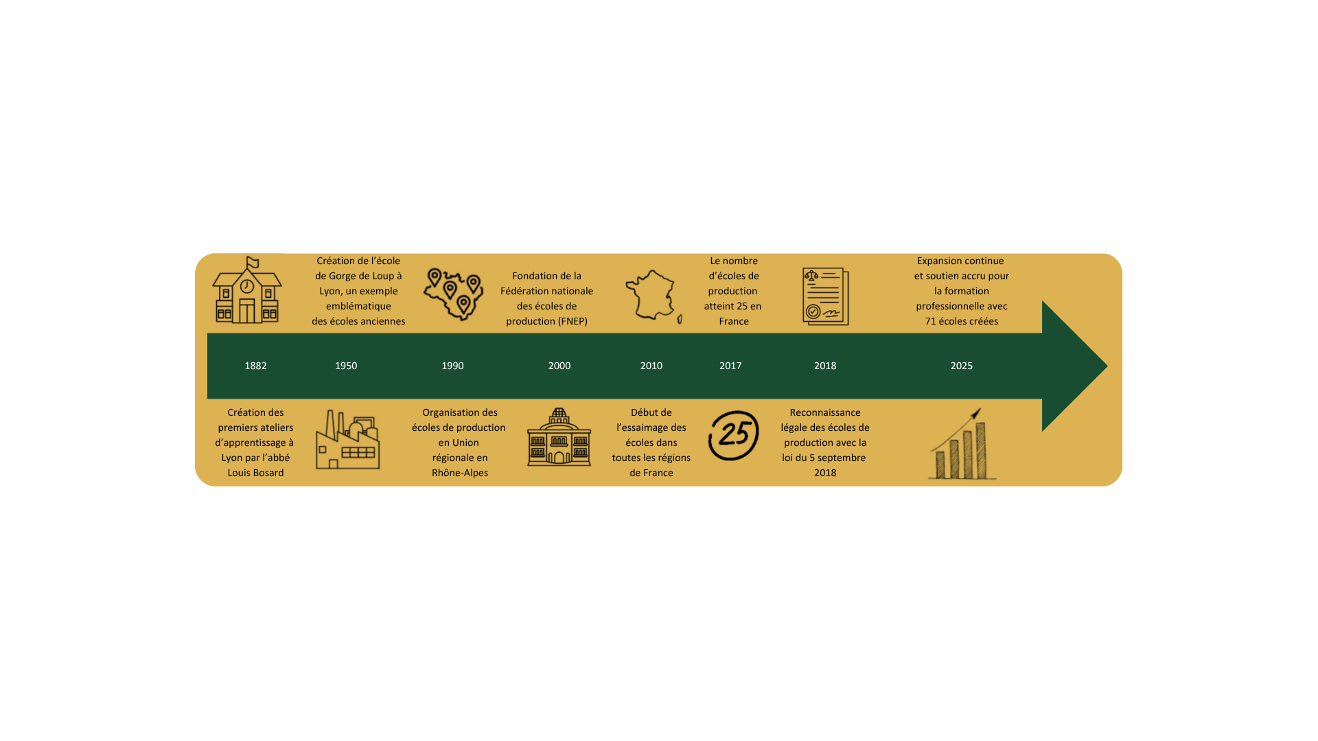

Figure 1- Écoles de production : l’évolution d’un savoir-faire depuis 1882

En **janvier 2025**, on recensait **71 EdP** en France, contre **25 en 2017**, soit une augmentation de **184 %**. Cette évolution rapide illustre un changement d’échelle significatif pour ce modèle éducatif, historiquement discret, désormais soutenu par les politiques publiques et reconnu comme un levier pertinent d’insertion professionnelle.

##### Implantation des écoles de production

Comme le montre la cartographie détaillée en Annexe 1, la **répartition territoriale** des écoles de production en janvier 2025 témoigne d’une stratégie d’implantation alignée avec les besoins économiques des territoires. Leur implantation prioritaire dans les **bassins d’emploi en tension** permet de répondre aux difficultés de recrutement dans des secteurs comme la **métallurgie**, le **bois**, l’**automobile** ou encore la **restauration**.

La **complémentarité entre mission éducative et réponse au marché du travail** local contribue à leur légitimité croissante dans le paysage de la formation en France.

Cette expansion territoriale, particulièrement marquée depuis 2017, est soutenue par **plusieurs leviers complémentaires** :

* Des **politiques publiques volontaristes**, comme la **loi "Avenir professionnel" du 5 septembre 2018[7]**, qui encourage le développement de formations professionnalisantes adaptées aux besoins des entreprises,
* Des **dispositifs de soutien financier**, incluant **subventions publiques**, **mécénat d’entreprise** ou encore **prêts à taux préférentiels**, qui permettent de couvrir les investissements initiaux (matériel, locaux, personnel qualifié),
* Et surtout, un **ancrage local fort**, grâce à l’implication des **entreprises partenaires**, qui jouent un rôle central dans le développement et la viabilité des projets : commandes pédagogiques, interventions auprès des élèves, embauches à la sortie, voire participation à la gouvernance.

Cet **écosystème local** construit autour de chaque école renforce son **utilité sociale** tout en assurant sa **pérennité économique**. Il reflète également la volonté des territoires de s’impliquer durablement dans des solutions concrètes d’insertion et de développement des compétences.

#### Paragraphe 2 : Principes et valeurs des Écoles de Production

Les EdP se distinguent par une approche pédagogique **unique et innovante**, centrée sur le principe du **"faire pour apprendre"** en combinant la **théorie et pratique**. Contrairement aux **méthodes éducatives traditionnelles**, qui privilégient souvent l'enseignement théorique en classe, les écoles de production immergent les élèves dans des processus de **production réels**.

##### Un modèle pédagogique fondé sur la pratique

Ce modèle éducatif vise à rendre les élèves opérationnels dès la fin de leur formation, en leur inculquant des **compétences techniques spécifiques** et en les familiarisant avec les **exigences du monde du travail**. Voici les principaux principes et valeurs qui sous-tendent cette approche :

* **Apprentissage par la pratique** : Les élèves apprennent en réalisant des commandes pour des clients de l’EdP, ce qui permet de développer des compétences techniques et professionnelles de manière **concrète et immédiate**. Cette méthode garantit une expérience pratique significative, essentielle pour une **préparation efficace au marché du travail**.
* **Autonomie et responsabilité** : Dès le début de leur formation, les élèves sont impliqués dans toutes les étapes du processus de production, de la réception des commandes à la livraison des produits finis. Cette responsabilisation favorise le développement de compétences telles que la **gestion du temps**, le respect des **délais**, la **qualité** du travail et le service client.
* **Qualité et exigence** : Les produits fabriqués et les services rendus doivent répondre à des **standards élevés de qualité**. Les élèves sont encouragés à se surpasser et à atteindre des niveaux d'excellence, ce qui renforce leur **employabilité**.
* **Entraide et collectif** : Le travail en équipe est fortement valorisé, favorisant **la coopération** entre élèves et la **solidarité** dans la réalisation des projets. Cette dimension collective de l'apprentissage permet de développer des compétences **relationnelles et sociales**, essentielles pour une intégration réussie dans le monde professionnel.

##### Des valeurs éducatives ancrées dans le monde professionnel

Les écoles de production respectent plusieurs **modalités pédagogiques** adaptées, assurant ainsi que les élèves comprennent les concepts théoriques à travers leur application pratique. Elles exigent également un volume significatif de production destiné à la vente dans des **conditions réelles du marché**.

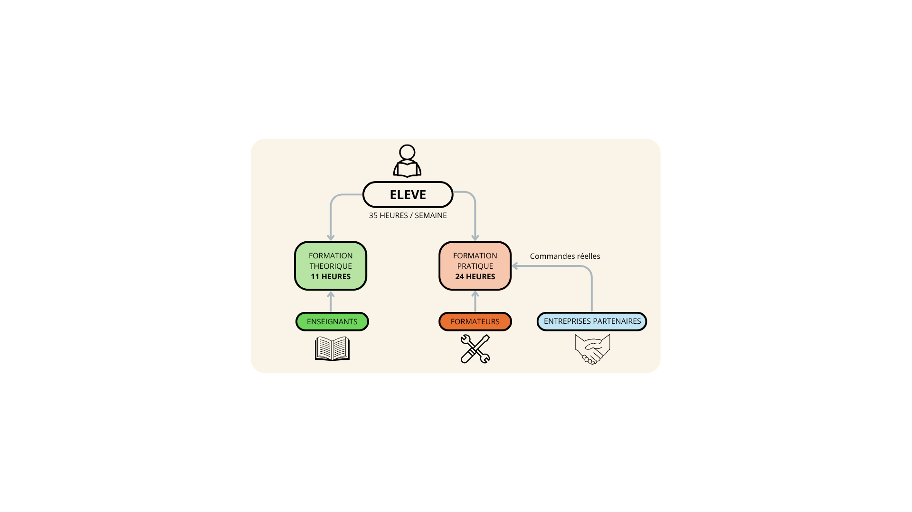

Figure 2 - Répartition du temps de travail d'un apprenant sur une semaine dans l’école de production Alpha

Les écoles de production offrent aux jeunes une formation pratique intensive, avec au moins **68 % de leur temps consacré à des situations de production réelle**. Cela leur permet de s’immerger dans un environnement de travail concret et de développer des compétences directement applicables sur le marché de l’emploi.

##### Une formation globale pour une insertion réussie

En plus des compétences techniques propres à leur domaine de formation, les élèves des EdP développent des **aptitudes transversales essentielles**, telles que la **gestion du temps**, la **communication** et le **travail en équipe**. L’accent mis sur l’**autonomie** et la **responsabilité** favorise également l’acquisition d’une **éthique de travail** solide et d’une attitude proactive, deux qualités particulièrement appréciées des employeurs.

Cette approche pédagogique, à la fois **systémique** et **immersive**, vise à préparer les élèves non seulement sur le plan **technique**, mais aussi sur le plan **humain**, afin qu’ils soient prêts à relever les défis professionnels qui les attendent.

Le cas de l’EdP Alpha illustre bien cette logique : un temps significatif y est consacré au **développement personnel**, en complément des enseignements généraux et professionnels.

|  |  |  |
| --- | --- | --- |
| **Enseignements généraux  (1/3)** | **Enseignements professionnels  (2/3)** | **Développement personnel** |
| * Français * Histoire et géographie * Mathématiques et sciences appliquées * Anglais * Prévention, Santé, Environnement * Éducation sociale (instruction civique et morale) * EPS | * Maîtriser les aspects normatifs et réglementaires des installations industrielles et de la sécurité des personnes et des biens * Maîtriser les techniques de chaudronnerie et métallurgie * Lire et interpréter les plans industriels * Réaliser des assemblages soudés et pliés * S’adapter aux nouvelles technologies dans la métallurgie * Respecter les normes de sécurité et environnementales spécifiques au secteur * Communiquer avec le client sur les spécifications techniques | * Accompagnement personnalisé * Travail sur le savoir-être * Découverte du monde industriel * Ouverture au monde culturel et sportif |

Figure 3 - Exemple de modèle de stratégie pédagogique de l'EdP Alpha

Ce modèle illustre concrètement l’**équilibre** recherché entre **enseignements généraux**, **apprentissage professionnel** et **développement personnel**. On y voit que la dimension **humaine** et **comportementale** occupe une place comparable aux savoirs techniques, confirmant que la réussite des élèves repose autant sur leurs compétences métiers que sur leur **capacité à s’intégrer** et à évoluer dans un environnement professionnel.

#### Paragraphe 3 : Structure et fonctionnement des écoles de production

Les écoles de production sont organisées de manière à reproduire un **environnement professionnel** réel, dans lequel les jeunes alternent **apprentissages théoriques** et **activités de production** pour des clients.

L’**organigramme type présenté en** **Annexe 2** illustre cette configuration. Il constitue une base utile pour tout porteur de projet souhaitant construire une école cohérente et fonctionnelle. Ce schéma met en évidence la répartition des responsabilités entre les instances décisionnelles, les fonctions opérationnelles, ainsi que les partenaires externes).

La **Fédération Nationale des Écoles de Production (FNEP)**, créée en 2008, joue un rôle central dans cette structuration. Elle fédère, soutient et accompagne les écoles de production à travers des missions de **labellisation**, de **partage de bonnes pratiques** et de **représentation nationale**. Elle est également un interlocuteur de référence pour les porteurs de projet en phase de création.

L’**exemple de l’EdP Alpha** en offre une illustration concrète. Alpha est structurée autour de trois pôles principaux :

* un **pôle stratégique**, assuré par un **Conseil d’Administration**
* un **pôle opérationnel**, composé de la **direction**, du **personnel pédagogique**, administratif et technique,
* et un **réseau de partenaires externes**, principalement **entreprises locales** et **acteurs institutionnels**.

Cette organisation favorise une gouvernance claire, un pilotage rigoureux et une implication active des parties prenantes. Elle garantit ainsi la qualité de la formation dispensée et l’ancrage territorial de chaque école.

### Section 2 - Identification des défis et des opportunités dans le contexte actuel

Dans un contexte d’expansion rapide, les EdP sont confrontées à plusieurs **défis structurels** qui fragilisent leur développement. Mais ce modèle éducatif, reconnu pour son efficacité, offre aussi de réelles **opportunités d’évolution** à condition d’être structuré et accompagné de manière stratégique.

#### Paragraphe 1 : Défis actuels auxquels sont confrontées les écoles de production en France

Les EdP évoluent dans un **environnement contraint**, à la fois sur le plan **économique**, **humain** et **organisationnel**. Malgré une **reconnaissance croissante**, elles doivent faire face à plusieurs facteurs de **faiblesses structurelles** qui peuvent freiner leur développement et mettre à l’épreuve la **soutenabilité de leur modèle**.

##### Financement structurel et autonomie budgétaire

Le **financement structurel** constitue un **défi majeur** pour les Écoles de Production, particulièrement au cours de leurs **premières années de fonctionnement**. Durant cette période initiale, le manque de **notoriété** de l'établissement rend l'**autofinancement** par l'activité de production (ventes de biens et services) particulièrement **complexe**. Bien que des **subventions d'investissement initiales** soient octroyées, le **fonctionnement courant** des EdP repose sur des **ressources variées et irrégulières** (commandes clients, aides publiques annuelles, dons ponctuels). Cette **irrégularité** engendre une **instabilité financière** qui complexifie la **projection budgétaire à moyen terme** et la **planification stratégique**. Comme le souligne le Directeur de l'école Alpha (Annexe 3), la gestion financière de ces établissements s'apparente à un *« exercice d'équilibriste permanent »*, visant à préserver la **viabilité économique** malgré ces contraintes.

Cela est confirmé par l’étude réalisée par Pierre-Yves Bernard, Pauline David et Céline Jacob[8] qui **met en évidence** que *« le modèle du « faire pour apprendre » suppose une recherche perpétuelle d’équilibre entre contrainte budgétaire et mission de formation. »*

Cette dépendance à des financements hétérogènes est bien illustrée par le graphique (Figure 4), **basé sur notre projection prévisionnelle**.

Figure 4 - Architecture des ressources de fonctionnement

Celui-ci montre qu’en moyenne, les subventions publiques couvrent tout juste **50% des besoins** de fonctionnement, le solde provenant des activités de production (ventes) et des sources ponctuelles (dons, mécénat). Ce **panachage fragile** rend les écoles particulièrement sensibles aux aléas économiques et aux retards de versement des fonds, impactant leur trésorerie et leur capacité d'action.

##### Attractivité des profils pédagogiques et tensions sur le recrutement

Les EdP peinent à **recruter des enseignants** généralistes vacataires et des **maîtres** issus de secteurs professionnels variés. Ces **profils sont rares** et exigent un **engagement soutenu**. Cette difficulté **fragilise la continuité pédagogique** et **accroît la charge des équipes** en place. Selon un maître professionnel interrogé (Annexe 3), la double exigence pédagogique et technique *« décourage parfois des candidats compétents, faute d’accompagnement ou de reconnaissance institutionnelle ».*

Les chiffres confirment cette **tension sur le marché de l'emploi enseignant**. Par exemple, en 2024, 56% des collèges et lycées signalaient au moins un **poste non pourvu** à la rentrée (enquête SNES FSU) [9].

##### Adaptation aux évolutions technologiques

Les EdP doivent intégrer en permanence les **évolutions technologiques** de leur secteur (artisanat, restauration, menuiserie, automobile, numérique, bâtiment, etc.). Maintenir une offre de **formation actualisée** impose un **suivi rapide des équipements, outils numériques, méthodes de production** et **normes réglementaires.**

Cette adaptation nécessite des **investissements conséquents** (matériel, logiciels, machines-outils) et la **montée en compétences** des **maîtres professionnels et des élèves**. Un **défaut d'adaptation** peut entraîner une **obsolescence des compétences**, menaçant la **pertinence de la formation** et l'**employabilité des diplômés**.

Pour soutenir cette modernisation, certaines écoles mobilisent des **dispositifs** comme le **Plan France 2030[10]**, un programme d’**investissement public** visant à développer l’**innovation** dans des secteurs stratégiques. Cet appui peut doter les écoles de **technologies innovantes** adaptées aux réalités économiques locales.

##### Qualité et durabilité des partenariats économiques

Le modèle des EdP repose fondamentalement sur une **collaboration étroite avec les entreprises locales** (commande pédagogique, tutorat, mécénat, insertion professionnelle). Si ces **partenariats** constituent une **force** et un **gage de pertinence**, leur **pérennisation** n’est pas toujours assurée. Les **attentes industrielles** peuvent parfois diverger des objectifs éducatifs, nécessitant un **ajustement constant**.

L’enjeu est donc de **formaliser et piloter** ces relations (conventions, chartes), et de les inscrire dans une **stratégie territoriale à long terme**. Pour les écoles, cela implique d’identifier les **apports** réciproques, d’**évaluer** les risques de dépendance à un acteur unique, et de **diversifier les partenariats** pour garantir la **stabilité des ressources** et surtout, la **qualité et la diversité** des opportunités offertes aux apprenants pour leur parcours et leur future insertion professionnelle.

##### Charge administrative et exigences réglementaires

Enfin, les EdP gèrent un environnement réglementaire dense et évolutif : **obligations comptables** (bilan, CERFA de subvention), **règles fiscales** associatives, **normes** de formation professionnelle, **suivi des certifications** (Qualiopi[11], etc.). Cette **complexité** mobilise des **ressources internes limitées**, détournant potentiellement l'attention des missions pédagogiques et de production.

Selon certains directeurs (Annexe 3), ***«*** *la charge documentaire devient parfois plus lourde que la gestion pédagogique elle-même* ***»***. Or, cette **conformité** est **essentielle** pour sécuriser les **financements publics**, obtenir les **agréments nécessaires** et garantir la **transparence**. L’appui à la **structuration administrative** et aux **outils de gestion** (numériques, tableaux de bord, processus internes) est un **levier prioritaire**, permettant de **rationaliser** les processus et de se **recentrer sur le cœur de métier**.

#### Paragraphe 2 : Mise en lumière des différentes opportunités à exploiter

En dépit des contraintes qu’elles rencontrent, les EdP disposent de **leviers significatifs pour consolider leur modèle et renforcer leur impact social et économique**. Ces opportunités s’inscrivent dans un environnement politique et territorial de plus en plus favorable à l’innovation éducative et à l’ancrage local.

##### Consolidation du soutien public

Le **cadre législatif et réglementaire** renforcé ces dernières années représente une opportunité majeure pour les EdP, leur conférant une **reconnaissance et légitimité accrues**.

Cette **visibilité accrue** et cet **appui institutionnel** permettent à ces structures d’**attirer de nouveaux élèves**, de **légitimer leurs démarches** auprès des collectivités et des financeurs, et de **candidater plus facilement à des financements spécifiques**. Un directeur interrogé en Annexe 3 souligne ainsi que *« les sollicitations auprès des collectivités sont désormais mieux perçues et plus rapidement instruites »*, témoignant d'un **environnement facilitateur**.

##### Renforcement des partenariats économiques

Les **relations avec les entreprises locales** représentent un axe de consolidation essentiel. En contractualisant davantage les engagements (via des conventions pluriannuelles ou des mécénats de compétence par exemple), les écoles peuvent **stabiliser leurs ressources** et enrichir leurs pratiques pédagogiques.

Ces partenariats permettent aussi d’adapter l’offre de formation aux évolutions des métiers, en particulier dans les secteurs en tension[12]. Comme le note un porteur de projet (Annexe 3), « *l’entreprise est à la fois un client, un conseiller et un recruteur potentiel* », illustrant la **richesse de ces collaborations**.

Cette dynamique peut être amplifiée en s’appuyant sur des plans nationaux tels que **France 2030**, qui identifie plusieurs secteurs clés (énergie, agroalimentaire, numérique, etc.) alignés avec les filières couvertes par les EdP[13].

##### Des dynamiques de réseau à intensifier

Les EdP peuvent structurer davantage leurséchanges via la **FNEP**, afin de **mutualiser** les outils pédagogiques et administratifs, **partager** les ressources, et capitaliser collectivement sur les **retours d’expérience**. Des formats tels que les **communautés de pratique** ou les **groupes de travail** thématiques peuvent être mis en place pour **optimiser les synergies**.

Ces réseaux facilitent la résolution collective des **difficultés communes** et renforcent le **sentiment d’appartenance** à un modèle partagé, favorisant l'**innovation** et la **résilience** de l'ensemble des établissements.

##### Une diversification des sources de financement

Les produits ou services réalisés pour des clients représentent déjà en moyenne un **tiers du budget** de fonctionnement des écoles, démontrant la **viabilité de ce levier**. Ces **ressources** doivent cependant être **sécurisées** par une gouvernance rigoureuse des projets et une capacité à **produire des reporting de qualité**, assurant la **confiance des partenaires**.

La recherche de nouvelles **sources de financement** est une réponse directe à la vulnérabilité du modèle économique. Parmi les leviers possibles :

* campagnes de **financement participatif**,
* conventions avec des **fondations d’entreprise** ou fonds territoriaux,
* **mécénat en nature** (don en nature) **ou en compétences** (expertise bénévole)

Les EdP disposent ainsi d’**atouts stratégiques** pour poursuivre leur développement. Ces leviers nécessitent cependant d’être **structurés, mutualisés et accompagnés**, afin de passer d’une logique opportuniste à une **démarche proactive de consolidation**. L’innovation, la territorialisation des partenariats et la gouvernance financière apparaissent comme des axes prioritaires à cultiver pour garantir la pérennité de ce modèle éducatif singulier.

## Chapitre II – Aspects comptables et fiscaux spécifiques aux écoles de production

Ce chapitre explore les **spécificités comptables et fiscales** du modèle hybride des **EdP**, combinant mission pédagogique et activité de production. Il met l’accent sur la distinction des flux, la maîtrise de la **TVA** et la production de **reportings** pertinents, indispensables pour la **transparence, la pérennité et le développement** de ces structures.

### Section 1 – Mise en place d’un plan comptable spécifique afin de faciliter le suivi

Pour l'expert-comptable, accompagner une **EdP** exige une compréhension approfondie de son **modèle hybride**, à la croisée de la **pédagogie** et de la **production**. Cette section détaille les **besoins spécifiques** en matière de suivi comptable et propose une **méthodologie d'élaboration** et d'**utilisation d'un plan comptable adapté**, gage d'une **gouvernance financière optimisée** et d'une **fiabilité de l’information.**

#### Paragraphe 1 : Identification des besoins en suivi comptable

La nature spécifique des EdP, qui combinent enseignement et activité économique, génère des **flux financiers complexes**. Un **plan comptable classique**, conçu pour des entités à **activité unique**, se révèle rapidement **limité** pour capter cette **complexité** et fournir les **informations détaillées** nécessaires à une **conduite stratégique**.

Les raisons pour lesquelles un plan comptable adapté est **indispensable** sont multiples et touchent plusieurs dimensions de la gestion.

##### Conformité fiscale et comptable

L'une des principales nécessités réside dans l'assurance de la **conformité fiscale et comptable**.

* **Maîtrise de la TVA** : L'activité **pédagogique** est **exonérée** de TVA[14], tandis que l'activité de **production** est **assujettie**. Sans une distinction claire des charges et produits par type d'activité, la **gestion de la TVA** devient complexe et peut emmener à des **erreurs de déclaration**, à une **perte du droit à déduction**, voire à des **redressements fiscaux** importants. Le **principe de sectorisation[15]**, c’est-à-dire l’affectation des opérations à des secteurs d’activités distincts, constitue alors une **obligation fiscale** pour les associations exerçant simultanément des activités lucratives (assujetties) et non lucratives (exonérées), et impose une comptabilité rigoureuse des flux.
* **Détermination du résultat fiscal et calcul de l’impôt sur les sociétés[16] (IS) :** Seule la part **lucrative est soumise à l’IS**. Cette imposition nécessite d’isoler, dans une comptabilité sectorisée, les produits et charges liés à l’activité imposable. Ce suivi permet de **déterminer le résultat fiscal**, base de calcul de l’impôt, et d’éviter tout redressement en cas de contrôle.
* **Autres taxes** : au-delà de la TVA et de l’IS, certaines obligations fiscales concernent également les EdP. Celles-ci incluent la **taxe d’apprentissage**, la **contribution à la formation professionnelle continue**, ainsi que la **taxe sur les salaires** lorsque l’association emploie du personnel non assujetti à la TVA sur la totalité de son chiffre d’affaires. Leur gestion nécessite un suivi précis et une bonne anticipation pour éviter pénalités et régularisations.
* **Justification des subventions** : Les financeurs publics et privés exigent des **reportings précis** sur l'utilisation des fonds alloués. Les ressources dédiées à la mission pédagogique ne doivent pas servir indirectement à financer l’activité commerciale, au risque de voir la subvention remise en cause. Un plan comptable adapté permet de **justifier la bonne affectation des fonds** et de démontrer la **non-lucrativité des activités d'enseignement[17]**.

##### Gestion stratégique et prise de décision

Au-delà de la conformité, un plan comptable adapté est un **outil d'aide à la décision stratégique**.

* **Mesure de la performance par activité** : Il est **essentiel** de pouvoir évaluer la **rentabilité réelle** des projets de production afin d'ajuster les prix, d'optimiser les coûts ou de diversifier l'offre. De même, l'analyse du **coût par élève** et de l'**efficacité de l'utilisation des subventions** pour la partie pédagogique est fondamentale pour l'amélioration continue de la formation. Un plan standard ne permet pas d'isoler ces données.
* **Optimisation des ressources** : Sans une **vision claire** de la contribution financière de chaque activité, le directeur et le conseil d'administration ne peuvent pas **gérer efficacement** le développement de l'école (ex: ajuster l'offre de production, optimiser les coûts pédagogiques). Ils risquent de prendre des décisions basées sur des données agrégées, masquant les performances réelles de chaque pôle.

##### Transparence et communication financière

Enfin, un plan comptable spécifique renforce la **visibilité financière** de l'organisation.

* **Visibilité pour les parties prenantes** : Que ce soit pour les financeurs, les entreprises partenaires, les conseils d'administration ou les membres, un plan comptable adapté offre une **transparence accrue** sur la manière dont les ressources sont générées et utilisées, renforçant la confiance et la légitimité de l'école.

Face à ces exigences, l'élaboration d'un **outil comptable sur mesure** s'impose comme une **nécessité opérationnelle** pour toute EdP. Cela permet non seulement de **sécuriser les aspects réglementaires**, mais aussi de transformer la comptabilité en un **véritable instrument de gestion stratégique**.

#### Paragraphe 2 : Conception et élaboration d’un plan comptable adapté

L'**élaboration d'un plan comptable adapté** pour une EdP consiste à affiner le Plan Comptable Général (PCG)[18] en y ajoutant une **classification par affectation d'activité**. Chaque compte de charge ou de produit est marqué par un indicateur :

|  |  |  |
| --- | --- | --- |
| T | NT | M |
| Taxable/Production | Non-Taxable/Pédagogie | Mixte |

##### Principes de classification comptable

Cette classification s'articule autour de trois catégories distinctes, permettant d'affecter chaque flux comptable à son activité principale :

* **Comptes Taxables (T) :** Ils regroupent les charges et produits directement liés à l'**activité de production**, dont les revenus sont assujettis à la TVA. Cela inclut, par exemple, les achats de matières premières pour l’atelier ou les ventes de produits finis. Leur suivi facilite le calcul de la **marge brute** et la gestion de la **TVA collectée et déductible**.
* **Comptes Non-Taxables (NT) :** Ils concernent les flux exclusifs à la **mission pédagogique et sociale** de l'école, exonérés de TVA. On y retrouve, par exemple, les fournitures pédagogiques ou les charges de personnel des enseignants directement affectés à la formation des élèves. Le suivi des comptes NT est **fondamental pour justifier l'utilisation des subventions** et démontrer la non-lucrativité des activités d'enseignement.
* **Comptes Mixtes (M) :** Ils regroupent les charges et produits bénéficiant à la fois à la **production** et à l**’enseignement**, comme le loyer, l'électricité, ou certains salaires de personnel ayant une double fonction (direction, administration). La répartition de ces charges mixtes est **indispensable,** notamment pour le calcul du résultat fiscal, de la gestion de la TVA, ainsi que des autres taxes, aspects approfondis dans la Section 2 de ce chapitre.

Chaque imputation comptable est ainsi associée à son secteur d'activité, garantissant une **traçabilité financière** indispensable à la gestion d'une structure hybride.

##### Application de la méthodologie et structuration des comptes

La mise en œuvre de cette méthodologie implique une adaptation du plan comptable général, avec la création de sous-comptes ou l'ajout d'indicateurs spécifiques comme T, NT, ou M. L'**Annexe 4** présente un **exemple concret de plan comptable adapté**. Cet exemple illustre de manière pratique comment chaque écriture est affectée dès la saisie, mais il est **important de noter** que l'affinement détaillé des comptes (leurs libellés spécifiques et leur niveau de détail) doit être **ajusté au secteur d'activité propre à chaque EdP**. Le plan comptable lui-même est un outil générique, mais son contenu précis doit refléter la **réalité opérationnelle** de l'école concernée (par exemple, une école de menuiserie n'aura pas les mêmes comptes de matières premières qu'une école de restauration). Cette personnalisation est **essentielle** pour garantir la pertinence et l'efficacité du suivi.

#### Paragraphe 3 : Utilisation et suivi du plan comptable spécifique

Une fois le **plan comptable spécifique** mis en place, son utilisation au quotidien transforme la gestion de l'école de production en un outil de pilotage indispensable.

##### Facilitation de la saisie comptable

Premièrement, l'adoption de ce plan comptable **facilite grandement la saisie comptable**. L'identification directe du caractère "T", "NT" ou "M" sur chaque compte guide l'opérateur et **minimise les erreurs d'affectation**, assurant la **fidélité des données**. Pour les comptes mixtes, l'application des **règles de répartition** (dont le détail sera abordé dans la section suivante) simplifie le processus d'allocation des charges. Cette approche, soutenue par les fonctionnalités de la plupart des logiciels comptables modernes, permet une **imputation analytique rigoureuse dès l'enregistrement** des opérations.

##### Extraction et analyse des données financières

Deuxièmement, et c'est l'un des intérêts majeurs, ce plan comptable permet l'**extraction de données précises** pour diverses analyses :

* **Analyse de coût par activité :** La distinction des charges et produits liés à l’enseignement (activités NT) de ceux liés à la production (activités T) permet de déterminer le **coût réel** de la **formation** et le **coût de revient de la production**. Cette visibilité permet d’identifier les **leviers d’économies**, d’ajuster la **répartition des ressources** et de fixer des objectifs financiers réalistes, aboutissant à une **optimisation budgétaire ciblée**.
* **Suivi de la rentabilité de production :** En isolant les charges et produits taxables, l'école peut calculer la **marge dégagée par son activité de production**, évaluer la performance de ses ateliers et ajuster sa politique de prix.
* **Justification des subventions :** Les dépenses liées à la mission pédagogique (NT) sont clairement identifiées, simplifiant la production des **rapports financiers exigés par les organismes subventionneurs** et attestant de la bonne utilisation des fonds publics.
* **Gestion fiscale :** La distinction entre activités taxables et non-taxables est **essentiel** pour une **gestion rigoureuse de la TVA**, ainsi que pour la détermination du **résultat imposable**, évitant les erreurs et maximisant les déductions légitimes de la taxe.

##### Rôle de l'expert-comptable dans le suivi

L'**expert-comptable** joue un **rôle initiateur** dans l'implémentation de ce plan et son **suivi continu**. Il conseille sur la **définition des clés de répartition**, assure la **conformité fiscale** des écritures et accompagne la direction dans l'**interprétation des données financières**. Ce partenariat garantit que le plan comptable devienne un **véritable tableau de bord**, permettant à l'école de production d'assurer sa **pérennité financière** tout en restant fidèle à sa **double mission** éducative et productive.

### Section 2 - Particularités en matière de TVA, détermination du résultat fiscal et autres contributions obligatoires

Cette section analyse les **enjeux fiscaux** propres aux EdP, en particulier la **Taxe sur la Valeur Ajoutée (TVA)**, la **détermination du résultat fiscal** et certaines **contributions obligatoires**. La coexistence d’activités **lucratives** (production) et **non lucratives** (pédagogie) impose une **gestion fiscale rigoureuse** et une maîtrise des règles d’**assujettissement**, de **déduction** et d’**imputation** des charges. Ces principes sont essentiels pour garantir la **sécurisation** et la **conformité** de la situation fiscale de ces structures hybrides.

#### Paragraphe 1 : Traitement de la TVA dans les écoles de production

La gestion de la TVA dans les EdP repose sur un cadre législatif particulier, lié à la présence simultanée d’activités exonérées et d’activités taxables.

##### Régimes de TVA applicables aux activités

Conformément à l’**article 261-4-4°**[19] **du Code Général des Impôts (CGI)**, les **activités d’enseignement** et de **formation** sont **exonérées de TVA**. Ces **recettes** n’ouvrent donc aucun **droit à déduction** pour la TVA payée sur les dépenses qui leur sont affectés, ce qui en augmente le **coût net** pour l’établissement.

À l’inverse, les activités **productives** sont soumises à la **TVA[20]**, généralement au taux normal de 20 % (ou à un taux réduit/intermédiaire selon la nature[21] : 10 %, 5,5 %, 2,1 %). La TVA sur les achats liés est **intégralement déductible**.

Il en résulte trois catégories de **dépenses** :

* **Secteur taxable** : TVA déductible à 100 %.
* **Secteur exonéré** : TVA non déductible.
* **Dépenses mixtes** : TVA partiellement déductible, selon un **coefficient de déduction**.

##### Mécanisme légal du coefficient de déduction

La coexistence d’activités soumises et exonérées de TVA dans les EdP entraîne l’application du mécanisme du **coefficient de déduction**, prévu à l’article 206 de l’annexe II[22] au Code général des impôts. Ce coefficient permet de déterminer la proportion de TVA récupérable sur les dépenses communes, dites **mixtes**, et se calcule selon la formule :

**CoD = CoAS × CoT × CoAD**

* **Le coefficient d’assujettissement (CoAS)** mesure la part d’utilisation d’un bien ou service pour des opérations imposables par rapport à l’ensemble des opérations de l’établissement.
* **Le coefficient de taxation (CoT)** évalue la proportion des opérations imposables qui ouvrent effectivement droit à déduction, en tenant compte des exclusions prévues par la loi.
* **Le coefficient d’admission (CoAD)** traduit les limitations liées à la nature même de la dépense, indépendamment de son affectation.

L’**Annexe 5** présente de façon détaillée chacun de ces coefficients, constituant ainsi un véritable **guide d’application de la TVA dans les EdP**.

Pour illustrer concrètement le mécanisme du **coefficient de déduction**, prenons le cas de l’École Alpha. Sur l’exercice N, sa comptabilité analytique, ventilée selon les règles fiscales en vigueur, fait apparaître les éléments suivants :

* **Produits dans le champ à TVA avec droit à déduction** : 96 000 €
* **Produits dans le champ à TVA sans droit à déduction** : 0 €
* **Produits hors champ de la TVA ou exclus légalement** : 326 000 €

Le calcul des différents coefficients est le suivant :

|  |  |  |
| --- | --- | --- |
| **Coeff.** | **Formule et Résultat** | **Commentaires** |
| **CoT** | $$\frac{\text{96 000}}{\text{(96 000+0)}}\text{=} \text{1}$$ | L’ensemble des opérations dans le champ de la TVA ouvre droit à déduction. |
| **CoAS** | $$\frac{\text{2}}{\text{3}}\text{= 0,6667}$$ | Déterminé à partir de **l’emploi du temps** et de **l’utilisation des ressources** : 2/3 consacrés à la production taxable, 1/3 à la pédagogie exonérée. |
| **CoAD** | 1 | Aucune dépense concernée par les exclusions légales |
| **CoD** | 0,6667 × 1 × 1 = 0,6667 **(66,67%)** | Part de TVA récupérable sur les dépenses mixtes. |

Ainsi, 66,67 % de la TVA grevant les dépenses mixtes de l’école de production Alpha pourra être récupérée. Pour illustrer **l'application de ce coefficient**, le tableau suivant détaille la récupération de TVA selon le type de dépense pour Alpha :

|  |  |  |
| --- | --- | --- |
| **Récupération de TVA selon le type de dépense pour l'École Alpha** | | |
| **Type de Dépenses** | **Description** | **Récupération de la TVA** |
| **Dépenses communes** | Entretien des locaux, utilisés à la fois pour les activités pédagogiques et productives.  Montant : 50 000 € HT, TVA : 10 000 €. | 66,67 % de la TVA récupérable, soit 6 667 €. |
| **Dépenses propres à l'activité de formation** | Aménagement des salles de classe. Montant : 10 000 € HT, TVA : 2 000 €. | TVA non récupérable. |
| **Dépenses propres à l'activité productive** | Achats de matières premières ou d'équipements spécifiques pour la production.  Montant : 20 000 € HT, TVA : 4 000 €. | TVA récupérable à 100 %. |

Sur 16 000 € de TVA payée sur l'ensemble des dépenses, l'école Alpha pourra ainsi récupérer 10 667 € de TVA.

L’utilisation de la trame de calcul présentée en **Annexe 6** permet de fiabiliser la **ventilation des recettes** en affectant, dès la saisie comptable, chaque compte à l’un des trois secteurs retenus pour le calcul du **coefficient de taxation** :

* opérations dans le champ de la TVA ouvrant droit à déduction,
* opérations dans le champ de la TVA sans droit à déduction,
* opérations hors champ ou exclues légalement.

Cette méthode rend le processus **transparent** et **traçable**, facilitant la justification en cas de contrôle et garantissant la **permanence des méthodes des coefficients**.

Les coefficients, **provisoires** en cours d’année, sont régularisés au **25 avril** suivant[23]. Lors de la première année d’activité, par décision interne et **par mesure de prudence,** aucune déduction de TVA sur les dépenses mixtes n’est pratiquée avant la **clôture**.

#### Paragraphe 2 : Détermination du résultat et prise en compte des spécificités

La détermination du résultat fiscal des EdP nécessite une distinction rigoureuse des flux et une imputation justifiée des charges mixtes.

##### Cadre fiscal des activités lucratives et non lucratives

Conformément au principe général, les **activités non lucratives** d'une association ne sont pas soumises à l’**IS**. Ainsi, pour les EdP, les flux financiers liés à la **mission pédagogique (comptes NT)** et les recettes correspondantes sont exclus du calcul du **résultat fiscal imposable**.

En revanche, l'**activité de production pour des clients externes (comptes T)** est par nature une **activité lucrative**. Les bénéfices issus de cette activité sont donc assujettis à l'IS. Il est impératif de maintenir une **séparation comptable distincte** pour ces flux afin de sécuriser le caractère non lucratif des activités pédagogiques et éviter tout risque de remise en cause par l'administration fiscale, notamment si le chiffre d'affaires du secteur lucratif dépasse certains seuils de tolérance[24].

Stratégies d'affectation des charges communes et impacts

La juste imputation des **charges mixtes (comptes M)**, qui profitent aux deux secteurs d'activité (pédagogique et production), est un élément central et souvent délicat dans la détermination du résultat fiscal. Une allocation non justifiée de ces charges peut conduire à une altération du résultat imposable du secteur lucratif. Il est par conséquent essentiel de s'appuyer sur des **clés de répartition objectives, pertinentes et vérifiables**. Ces clés doivent être choisies avec discernement, en adéquation avec la nature de la dépense et l'utilisation réelle des ressources. Pour les EdP, le **ratio de temps alloué par les apprenants** est fréquemment la clé de répartition privilégiée pour de nombreuses charges mixtes, d’autres critères peuvent également être pertinents comme la surface occupée, le temps passé ou le volume d’activité.

Quelle que soit la clé de répartition choisie, son application doit être **constante** d'un exercice à l'autre et faire l'objet d'une **documentation rigoureuse**. Cette documentation, incluant les justifications des méthodes d'allocation, est indispensable pour la traçabilité et l'opposabilité à l'administration fiscale en cas de contrôle. **L'****Annexe 7** propose une **trame de calcul du résultat fiscal** intégrant la répartition de ces charges mixtes, offrant un cadre structuré et facilitant cette opération. Une répartition incorrecte ou insuffisamment justifiée peut entraîner un **redressement fiscal**, affectant directement la charge d'impôt de l'école.

#### Paragraphe 3 : Autres taxes et contributions spécifiques

En complément de la TVA et de l’Impôt sur les Sociétés, les EdP sont concernées par d’autres **contributions obligatoires**, dont le traitement fiscal doit être adapté à leur fonctionnement hybride.

##### La taxe d’apprentissage

À ce jour, **aucun texte officiel** ne précise clairement le régime de la taxe d’apprentissage pour les EdP, bien que des échanges aient été menés avec les organismes compétents. Dans ce contexte, le **traitement retenu** repose sur la nature des fonctions exercées :

* Le **personnel éducatif**, dédié à l’enseignement[25], est **exonéré** de la TA
* Les **maîtres professionnels**, rattachés au secteur production, sont soumis à la taxe.
* Le **personnel administratif** a une imposition partielle, selon la même clé de répartition utilisée pour la TVA et le calcul du résultat fiscal.

##### La contribution à la formation professionnelle continue

La **contribution à la formation professionnelle continue** (CPF), destinée à financer les actions de formation continue, est due pour **l’ensemble des salariés**.

##### La taxe sur les salaires

**La taxe sur les salaires[26]** est un impôt dû par les employeurs qui **ne sont pas assujettis à la TVA** sur **au moins 90 %** de leur chiffre d’affaires. Elle est calculée sur les rémunérations versées et son objectif est de compenser **l’absence de collecte de TVA**.

Dans le cas des EdP, cette taxe concerne principalement le **secteur pédagogique**, dont les recettes sont pour l’essentiel **hors champ de TVA**, et donc prises en compte dans le calcul de l’assujettissement. Le **secteur production**, réalisant des opérations taxables, permet en revanche de limiter cette assiette.

Pour déterminer la part des rémunérations soumises à la taxe, il convient de calculer un **rapport d’assujettissement** pour chaque secteur et un **rapport global** pour le personnel administratif. Ce rapport correspond au **montant des produits hors champ de TVA** divisé par le **total des produits** du secteur concerné.

* **Si le rapport est inférieur à 10 %**, aucun salaire du secteur n’est soumis à la taxe sur les salaires.
* **S’il est égal ou supérieur à 10 %**, la taxe est due sur une assiette proratisée, obtenue en appliquant ce rapport à la masse salariale du secteur.

Un **module** a été intégré en **annexes 6 et 7**. Il permet de calculer automatiquement le rapport d’assujettissement global et ceux propres à chaque secteur, à partir de la **ventilation comptable** des produits.

#### Paragraphe 4 : Stratégies d’optimisation et conformité fiscale

Assurer la **conformité fiscale** des EdP, tout en explorant les opportunités de **maximisation** de leur situation financière, est un rôle essentiel de l'expert-comptable. Cela passe par une sécurisation continue de la situation fiscale et une veille réglementaire proactive.

##### Maîtrise des risques fiscaux et leviers de performance

La **sécurisation fiscale** d'une EdP repose sur une **documentation rigoureuse** des choix fiscaux (sectorisation, clés de répartition) et une **application cohérente** des règles.

Au-delà de la conformité, l'école peut explorer des **leviers de performance fiscale**. Par exemple, l'éligibilité à certains **crédits d'impôt,** comme le CIR pour des projets innovants, peut alléger la charge fiscale. Il est également **déterminant de bien gérer les subventions** : les subventions d'investissement sont généralement exonérées d'IS[27], tandis que les subventions d'exploitation sont imposables. Une bonne ventilation permet de maximiser le bénéfice de ces aides tout en respectant les obligations fiscales. Le Guide d'application de la TVA (Annexe 5) offre des précisions sur ces points et aide à la bonne application des principes.

##### Suivi des évolutions législatives et accompagnement professionnel

Le paysage fiscal et réglementaire des associations et des structures hybrides comme les EdP est en constante évolution. Une **veille réglementaire continue** est donc **indispensable** pour anticiper les changements législatifs et adapter les pratiques comptables et fiscales.

L'École Alpha a mis en place une procédure de **gestion fiscale continue** de son coefficient de déduction de TVA. Cela a impliqué :

* **Une catégorisation des dépenses affinée :** Chaque nouvelle dépense est systématiquement analysée et codifiée (T, NT, M). Par exemple, l'achat d'une machine spécifique à la production (comptabilisée en T) est rigoureusement distingué de l'acquisition de logiciels pédagogiques (NT).
* **Une révision annuelle proactive du coefficient :** À la clôture de chaque exercice fiscal, le coefficient de déduction est recalculé avec les données réelles de l'année. Cette révision permet d'ajuster précisément le pourcentage de TVA récupérable, assurant qu'il reflète fidèlement l'évolution des activités lucratives et non lucratives de l'école.
* **Documentation des méthodes de répartition :** Pour les charges mixtes, des fiches de procédure détaillées ont été créées, justifiant la clé de répartition utilisée.
* **Formation interne continue :** Les équipes en charge de la saisie comptable sont régulièrement formées aux spécificités de la TVA et aux règles de répartition.

## Conclusion partie I

Cette première partie a permis de dresser un panorama détaillé des **EdP**, mettant en lumière la **singularité de leur modèle** pédagogique fondé sur le « faire pour apprendre » et leur **double nature d'entité éducative et productive**. L'analyse approfondie a révélé que même si cette approche confère aux écoles une pertinence et une efficacité indéniables dans l'insertion professionnelle, elle les expose également à des **défis structurels majeurs**.

Nous avons notamment identifié la **fragilité de leur financement**, particulièrement sensible en début d'activité en raison d'une notoriété limitée et d'une dépendance à des ressources intrinsèquement irrégulières (commandes clients, subventions, dons). Ce défi financier, décrit comme un « exercice d'équilibriste permanent », est aggravé par les **tensions sur le recrutement** de profils pédagogiques et techniques adaptés, la nécessité d'une **adaptation technologique constante**, l'impératif de **qualité et de durabilité des partenariats économiques**, et une **charge administrative** souvent sous-estimée.

Malgré ces contraintes, les Écoles de Production bénéficient de **réelles opportunités** à capitaliser. Le **soutien public croissant**, le **renforcement de leurs partenariats** avec le monde de l'entreprise, leur **innovation pédagogique** distinctive et la **dynamique de réseau** qu'elles peuvent intensifier constituent autant de leviers pour consolider leur modèle. La **diversification de leurs sources de financement**, notamment par le développement de leur activité de production et l'exploration de nouvelles approches, s'affirme comme un axe stratégique essentiel pour leur autonomie budgétaire.

En somme, les Écoles de Production évoluent dans un **écosystème complexe** où leurs forces résident dans leur spécificité et leur capacité à s'adapter, tandis que leurs vulnérabilités appellent une gestion rigoureuse et un accompagnement stratégique. C'est précisément face à ces enjeux que l'expert-comptable peut jouer un rôle déterminant.

# PARTIE II – ETUDE DE FAISABILITE DE L’ECOLE DE PRODUCTION PAR L’EXPERT-COMPTABLE ET ACCOMPAGNEMENT AUX BESOINS DE FINANCEMENT

La **création** d’une EdP est un **projet ambitieux** qui exige à la fois vision pédagogique, structuration juridique, planification opérationnelle et sécurisation financière. Pour transformer une idée en **structure pérenne**, il est nécessaire de conjuguer analyse stratégique, anticipation budgétaire et mobilisation de partenaires.

Dans cette perspective, l’**expert-comptable** joue un rôle de chef d’orchestre : il évalue la faisabilité, identifie les besoins matériels et humains, et accompagne le porteur dans la recherche et la structuration des financements.

Cette deuxième partie développe **deux axes complémentaires** :

* **Chapitre 1** : établir un diagnostic de pré-création solide, intégrant contraintes réglementaires, besoins techniques, ressources humaines et ancrage territorial, pour **sécuriser la conception du projet**.
* **Chapitre 2** : optimiser l’accès aux subventions, prêts, partenariats publics et privés, en structurant une stratégie de **financement diversifiée** et adaptée au modèle EdP.

En articulant **ingénierie de projet** et **ingénierie financière**, cette partie fournit à l’expert-comptable et au porteur de projet les **leviers nécessaires** pour passer de l’intention à la réalisation, dans un cadre sécurisé, cohérent et durable.

## Chapitre I – Diagnostic de pré-création de l’école de production proposée par l’expert-comptable et analyse des besoins

Ce chapitre pose les bases d’un projet d’**EdP** avant sa création. L’**expert-comptable** y tient un rôle central en réalisant un **diagnostic** structuré pour sécuriser les démarches et dimensionner les moyens. L’analyse des **contraintes** réglementaires et administratives, suivie de l’**évaluation** des besoins matériels et humains, vise à garantir la **faisabilité** et la **pérennité** du projet dès sa conception.

### Section 1 – Les contraintes réglementaires et administratives propres à la structure

La **création d’une** **EdP** requiert le respect d’exigences légales et administratives spécifiques. Cette section présente les démarches clés (**statuts, labellisation, agréments)** et les obligations de gouvernance et de sécurité, afin d’assurer la **conformité** de la structure et son intégration dans l’écosystème local.

#### Paragraphe 1 : Les démarches administratives à effectuer

Les **démarches initiales** visent à structurer juridiquement et opérationnellement l’établissement : choix des statuts, obtention des agréments, demande de labellisation, mise en place des instances de gouvernance et respect des obligations légales spécifiques au modèle EdP.

##### Pré‑contact et échanges préliminaires avec la FNEP

Avant la constitution juridique, un pré-contact avec la **FNEP** est indispensable pour valider l’opportunité du projet, informer sur les obligations à venir et poser les bases de l’accompagnement.

Deux actions clés sont **obligatoires** dès le lancement du projet :

* La participation à un **webinaire**[28] FNEP présentant les fondamentaux pédagogiques, juridiques et économiques du modèle ;
* Une immersion d’une journée dans une **EdP**, consacrée au processus de création, aux exigences du label et au rôle des partenaires institutionnels.

Ces premières étapes sont synthétisées ci-dessous, illustrant le processus d’accompagnement de la **FNEP**, du premier contact à la **délivrance du label**:

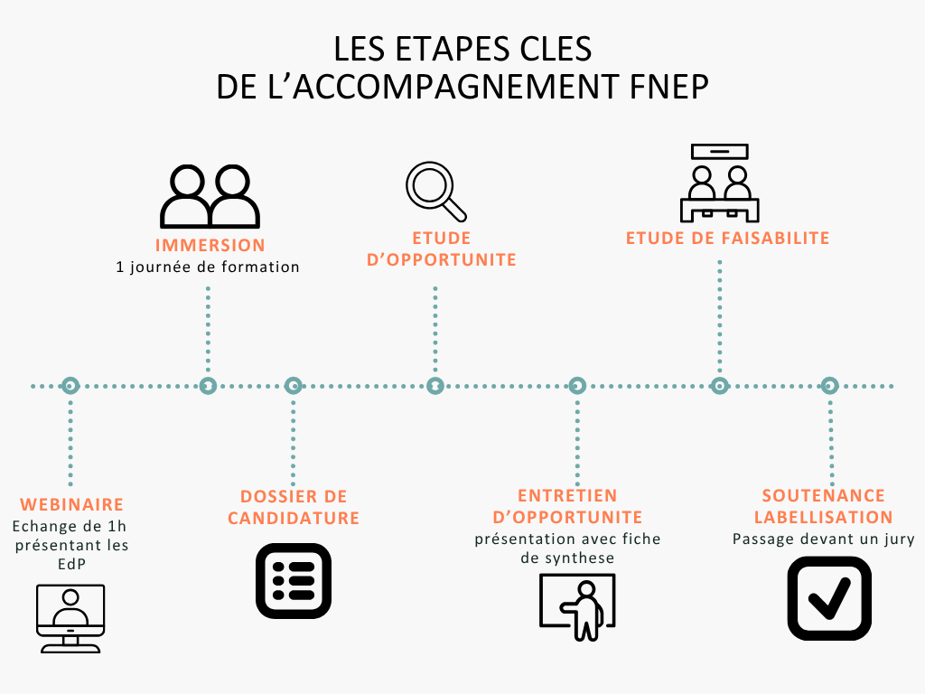

Figure 5 - Les étapes clés de l'accompagnement de la FNEP

Cette frise met en évidence l’existence de **jalons décisionnels** (dossier d’opportunité, étude de faisabilité, soutenance de labellisation) sur lesquels l’expert-comptable pourra intervenir par la suite. Les différentes étapes seront **détaillées dans la suite de ce mémoire**, avec une série d’**outils pratiques** conçus pour professionnaliser l’accompagnement du porteur de projet.

##### Vérification de la maturité du projet et accompagnement à la décision

Avant d’engager toute procédure administrative, il est essentiel d’évaluer la maturité du projet et la capacité réelle du **porteur de projet à piloter** une EdP conforme au référentiel. Le porteur de projet est, le plus souvent, une **personne physique** à l’initiative du projet. Il constitue ensuite une équipe et s’entoure de partenaires (entreprises, fondations, collectivités) pour en assurer la réalisation.

Une **grille d’aide à la décision** a été conçue dans le cadre de ce mémoire (cf. **Annexe 8**) sous la forme d’un **arbre décisionnel**. Cet outil permet de poser un **diagnostic structuré** autour de plusieurs dimensions clés : **clarté du projet pédagogique**, **solidité économique prévisionnelle**, **structuration de l’équipe**, **ancrage territorial**, etc.

Cette étape préalable permet à l’expert-comptable d’**orienter l’accompagnement**, d’identifier d’éventuels freins à lever et de **prioriser les actions préparatoires**. En mobilisant cet outil, l’objectif est de **sécuriser l’amorçage du projet** en évitant une mobilisation prématurée de ressources administratives et financières.

C’est dans cette optique que l’école de production **Bêta**, créée dans les **Pays de la Loire**, a fortement contribué à l’élaboration de cette grille. Les **difficultés rencontrées lors de son démarrage** ont permis d’identifier plusieurs **points sensibles** désormais intégrés dans l’outil : par exemple, le **positionnement ambigu des entreprises partenaires** dans la gouvernance, qui nécessitait un **ajustement statutaire clair** ; la **sous-estimation des coûts de sécurisation des ateliers**, notamment en matière **d’extraction d’air**, **d’équipements de protection individuelle** et de **mise en conformité aux normes ERP**.

Sur ce dernier point, l’obtention du **numéro UAI** (Unité Administrative Immatriculée), attribué à tout établissement privé hors contrat, implique une **vérification rigoureuse de la probité des responsables** et **des conditions de sécurité** d’accueil des élèves. À ce titre, **le passage des pompiers pour la validation ERP de catégorie 5[29]** constitue une étape incontournable : ils contrôlent la conformité des locaux aux normes en vigueur.

Enfin, le **manque de ventilation budgétaire** entre **charges pédagogiques** et **charges de production** compliquait l’obtention des premiers **financements publics**. Ces constats, issus du terrain, ont permis de renforcer la **robustesse de l’outil**, aujourd’hui proposé comme **base de diagnostic** aux **experts-comptables** accompagnant des projets similaires.

##### Création de la structure juridique et formalités de constitution

Une fois la faisabilité validée, la première étape formelle consiste à définir un **cadre juridique adapté**. Dans la majorité des cas et selon les **exigences de la FNEP**, la **forme associative loi 1901** est privilégiée[30] : elle inscrit le projet dans une mission d’**intérêt général** sans but lucratif et ouvre l’accès aux aides publiques. La rédaction des **statuts** est donc déterminante, notamment pour **l’objet pédagogique**, la **gouvernance** et **la transparence financière**.

Afin de faire coïncider l’exercice comptable avec l’**année scolaire**, ce qui facilite la lecture des états financiers et la comparaison avec les résultats pédagogiques des EdP, il est recommandé que les **statuts** prévoient une date de clôture des comptes fixée au **31 août**.

Cette précision, parmi d’autres éléments structurants, peut être intégrée dès la rédaction grâce à un **modèle de statuts adaptés aux spécificités des EdP**, conçu dans le cadre de ce mémoire (cf. **Annexe 9**). Ce modèle type intègre les exigences du label FNEP tout en restant modulable selon les filières ou territoires. Il permet à l’expert-comptable de **gagner du temps dans la structuration**, tout en assurant une **conformité aux standards du réseau**.

L’école **Bêta** a servi de **catalyseur** pour élaborer ce modèle. Lors de la rédaction de ses statuts, l’équipe a proposé des ajustements concrets pour refléter les spécificités d’une **EdP**, notamment en gouvernance partagée et en responsabilité pédagogique conjointe. Ces retours ont directement enrichi le modèle statutaire présenté, le rendant plus aligné sur les **pratiques de terrain**.

Une fois l’association formellement constituée, plusieurs démarches administratives classiques doivent être engagées :

Figure 6 - Démarches administratives de l'EdP

Cela permet à l’association d’effectuer ensuite les demandes d’agréments spécifiques.

#### Paragraphe 2 : Les demandes d’agrément spécifiques

La mise en œuvre d’une **école de production** va au-delà de sa création juridique. Pour fonctionner légalement, accueillir des élèves, obtenir des **financements publics** et assurer une formation de qualité, elle doit disposer d’**agréments** et **habilitations** spécifiques. L’**expert-comptable** accompagne le porteur de projet dans la planification et la priorisation de ces démarches selon l’activité et le calendrier prévu.

##### La labellisation par la FNEP : reconnaissance et intégration dans le réseau

La **labellisation par la Fédération Nationale des Écoles de Production (FNEP)** constitue une **étape clé** pour toute école souhaitant s’intégrer durablement dans le **réseau national[31]**. Elle atteste de la conformité du projet aux **principes fondateurs du modèle EdP**, tant sur le plan **pédagogique**, **éthique**, **organisationnel** qu’**économique**.

Son obtention ouvre l’accès aux **différents avantages** ci-après:

* des **subventions spécifiques** réservées aux établissements labellisés,
* une **crédibilité renforcée** auprès des partenaires économiques et institutionnels,
* l’**accompagnement par la FNEP**, de formation et de mutualisation,
* et une **intégration dans un réseau structuré** favorisant la professionnalisation continue.

Dans cette perspective, une **checklist de conformité** (cf. **Annexe 10**) a été conçue dans le présent mémoire. Elle constitue un **outil de contrôle interne** qui permet à l’expert-comptable et au porteur de projet de **vérifier l’alignement du projet avec le référentiel**, d’**anticiper les points d’alerte** et de **préparer un dossier solide**.

Pour l’école **Bêta**, l’anticipation de la **labellisation** a permis de structurer les échanges avec la **FNEP**. L’équipe projet a enrichi la checklist d’**indicateurs concrets** : calendrier de mise en conformité des ateliers, fiche de traçabilité des financements initiaux et matrice de pilotage pédagogique. Ces outils, intégrés par l’**expert-comptable** dans un suivi opérationnel partagé, ont facilité la constitution du **dossier officiel** et sécurisant les engagements de l’école.

Par ailleurs, l’obtention du label FNEP conditionne également l’accès à certains **dispositifs fiscaux**, notamment la perception de la **taxe d’apprentissage[32]** émanant des différentes entreprises partenaires. Si l’habilitation peut être demandée sans label, celui-ci constitue un **gage de sérieux et de crédibilité** essentiel pour convaincre les financeurs et les services académiques. Il facilite l’adossement du projet à une **trajectoire de reconnaissance officielle**.

Cette expérience illustre la manière dont la **labellisation peut devenir un levier stratégique** au service du projet en s’intégrant dans une **logique d’amélioration continue**. L’expert-comptable joue ici un rôle de **facilitateur**, garant de la qualité du montage financier et partenaire de la montée en compétence progressive du porteur.

##### L’obtention du numéro UAI et la reconnaissance par l’Éducation nationale

Une fois le processus de labellisation enclenché, l’école peut initier les démarches pour obtenir son **numéro UAI[33] (Unité Administrative Immatriculée)** auprès du **rectorat**. Ce numéro est indispensable pour :

* être reconnu dans les **bases officielles de l’Éducation nationale**,
* inscrire les **élèves à des examens ou certifications**,
* accéder à certaines **subventions pédagogiques** ou **logistiques**.

Sans ce numéro, l’État ne **reconnaît pas l’établissement**, et les élèves ne peuvent se présenter aux **épreuves officielles**.

L’instruction du dossier par les services rectoraux repose sur une analyse rigoureuse de la **conformité des locaux (ERP de catégorie 5)**, de la **qualité du projet éducatif**, et des **compétences de l’équipe pédagogique**. Or, dans les faits, **l’obtention du label FNEP constitue souvent un prérequis implicite** pour accélérer et sécuriser cette démarche, tant il apporte une garantie de structuration et de sérieux à l’administration académique.

##### L’immatriculation en tant qu’organisme de formation : un levier complémentaire post-labellisation

Une fois la structure reconnue, l’école peut également s’immatriculer comme **organisme de formation** auprès de la **DREETS[34]** (Direction régionale de l’économie, de l’emploi, du travail et des solidarités). Cette étape est nécessaire pour délivrer des **formations professionnelles éligibles aux financements publics et mutualisés** (France Travail, OPCO, CPF, etc.).

Pour être validée, la demande d’enregistrement doit comprendre :

Figure 7 -Démarche d'enregistrement DREETS

L’expert-comptable accompagne la formalisation de ces pièces, en assurant leur **cohérence avec le plan de financement**, les **engagements statutaires**, et les **référentiels d’activité**. Il participe aussi à la réflexion sur le **modèle fiscal** applicable selon la nature des formations délivrées, ce qui sera détaillé dans la suite de ce mémoire.

### Section 2 - Analyse des besoins matériels et humains spécifiques aux écoles de production

Un projet d’EdP ne peut aboutir sans une **planification** précise des ressources nécessaires à son fonctionnement. Cette section examine les **investissements** matériels, les aménagements d’atelier et la constitution d’une **équipe pédagogique** adaptée. Elle souligne l’importance d’une adéquation entre moyens techniques, compétences humaines et projet pédagogique, afin de créer un environnement propice à la **production** et à la **formation**.

#### Paragraphe 1 : Les investissements techniques

Avant toute ouverture d’une EdP, il est indispensable d’estimer l’ensemble des **besoins techniques** nécessaires au fonctionnement du site. Cette démarche d’anticipation permet d’assurer la **viabilité économique et pédagogique** du projet, tout en garantissant une bonne répartition des **ressources** dès le lancement.

##### Un prévisionnel à 8 ans pour une vision globale et modulable

Les **EdP** nécessitent des **investissements** matériels lourds dès leur création. Cette exigence s'explique par la double finalité des écoles : former des jeunes en difficulté tout en produisant des biens ou services pour des clients réels. Toutefois, il est essentiel d’ordonner ces investissements dans une logique temporelle cohérente, en intégrant les réalités du terrain et les rythmes de montée en charge propres à chaque projet. Cette dualité impose des choix stratégiques en matière de machines, de logiciels, de mobilier, de mises aux normes et de **logistique**.

D’après les échanges avec la **FNEP**, il est généralement estimé qu’une EdP atteint son **seuil de rentabilité** entre la **3ᵉ et la 5ᵉ année** suivant son ouverture.

Ce délai varie en fonction du secteur d’activité, du niveau de commandes, et du rythme de montée en charge des effectifs. À titre d’illustration, le modèle budgétaire intègre une montée en puissance progressive des produits de **l’activité production** sur 3 ans, avec une couverture partielle des **charges de fonctionnement** dès la 4ᵉ année, puis un équilibre budgétaire visé entre la 5ᵉ et la 6ᵉ année. Ces hypothèses permettent de mesurer la **soutenabilité** du projet et d’ajuster les besoins en **subventions** initiales et en **fonds de roulement**.

Ces observations se vérifient dans les cas d’**Alpha** et **Bêta**, deux structures en activité depuis trois ans. Aucune n’a, à ce stade, franchi son seuil de rentabilité. Toutefois, l’écart se réduit sensiblement d’un exercice à l’autre, traduisant une progression de l’activité productive et une optimisation des charges.

Afin d'accompagner cette réflexion, une matrice d’**investissements** sur 8 ans (**Annexe 12** – onglet *🏗️ Investissements sur 8 ans*) a été conçue. Elle permet de projeter les **dépenses prévisionnelles** selon leur nature, leur coût estimé HT ou TTC selon leur assujettissement à la TVA, ainsi que leur impact budgétaire. Les dépenses **non taxables (NT)** sont ainsi intégrées en **TTC**, afin de refléter leur coût réel pour l’école. Cette projection sur 8 ans a pour objectif de simuler l’ensemble des **besoins financiers** de l’école avant tout lancement effectif, et d’en évaluer la viabilité à court, moyen et long terme.

Ce prévisionnel est **modulable** : hypothèses et données peuvent être adaptées selon le **contexte** local, la filière, le rythme de montée en charge ou les conditions immobilières. Les investissements varient fortement selon l’activité : une école de restauration requiert souvent moins d’équipements qu’une filière de chaudronnerie ou de menuiserie industrielle.

##### Une structuration claire des postes d’investissement pour prioriser les besoins

Pour garantir un démarrage solide, les **besoins d’investissement** doivent être classés et hiérarchisés. Le modèle de l’**Annexe 12** propose une répartition en quatre blocs couvrant toutes les dimensions opérationnelles d’une EdP.

* **A. Aménagements des locaux** : Ce poste regroupe les **travaux de mise aux normes, rénovation** et **adaptation** des bâtiments (ateliers, salles de cours, bureaux, sanitaires, vestiaires, réfectoires) ainsi que les aménagements pour **l’accessibilité PMR**. Ces dépenses, souvent concentrées avant l’ouverture, conditionnent l’accueil des jeunes et le respect réglementaire.
* **B. Acquisition d’équipements** : Cette catégorie couvre les **machines-outils** liées au métier (chaudronnerie, menuiserie, restauration, etc.), l’**outillage professionnel**, les **équipements de sécurité** pour les ateliers, le **mobilier pédagogique**, le **matériel informatique** et les **logiciels spécifiques**. Elle inclut également les moyens nécessaires au bon fonctionnement administratif (bureautique, mobilier de bureau, imprimantes, etc.).
* **C. Véhicules** : Inclut l’achat éventuel de véhicules pour les livraisons, déplacements liés aux partenariats ou besoins logistiques. Ce poste reste optionnel mais peut être stratégique selon les métiers.
* **D. Frais de création et de démarrage** : Il s’agit des **investissements immatériels** réalisés en amont de l’ouverture de l’école : études de faisabilité, prestations de conseil, frais juridiques, formalités administratives, communication initiale ou dépôt de marque. Ces frais préalables permettent de sécuriser le montage du projet.

Ce découpage a été établi sur la base de retours d’expérience de porteurs de projet **EdP** et vise à couvrir l’ensemble des besoins fonctionnels à la fois pour l’accueil des jeunes, l’enseignement, la **production** et la conformité réglementaire.

Pour l’école Alpha, l’investissement prioritaire a porté sur la rénovation complète des ateliers, afin de respecter les **normes de sécurité** et **d’accessibilité**, différant l’acquisition de certains équipements à la deuxième année.

En priorisant ainsi les **investissements**, le porteur de projet évite une sous-capitalisation de départ ou, à l’inverse, une sur-dotation inutile à l’ouverture. Ce **pilotage** améliore la lisibilité du **modèle économique** et permet de sécuriser les premiers mois d’**activité**.

#### Paragraphe 2 : L’implantation de l’activité et la recherche de locaux

Le choix du territoire, du local et de la filière constitue un **facteur déterminant** de réussite. L’**étude de marché** préalable ne doit pas être survolée, mais menée comme une véritable démarche stratégique fondée sur des critères objectivés.

##### Une analyse stratégique en amont

L’implantation d’une EdP repose sur une compréhension de son environnement **territorial**, car ce choix conditionne l’exploitation, la pérennité du projet et son attractivité pour élèves et partenaires. L’**Annexe 11** du présent mémoire, élaborée pour le projet de l’école Alpha, sert de **guide méthodologique** et se décline en cinq axes :

📍**Analyse du territoire** : permet d’évaluer la pertinence de la zone choisie, notamment en fonction du taux de **décrochage scolaire**, du tissu économique, de la desserte **territoriale** et des besoins en main-d’œuvre **locale**.

👥 **Diagnostic des bénéficiaires** : aide à vérifier si le bassin dispose d’un flux suffisant de jeunes en situation de **décrochage** ou de difficultés scolaires, cible prioritaire du modèle **EdP**.

🏭 **Étude de marché métier** : sert à interroger les besoins économiques en lien avec la **filière** envisagée (**menuiserie**, **chaudronnerie**, **automobile**, etc.). Une **mauvaise orientation** à cette étape peut **compromettre toute la viabilité** du projet : à titre d’exemple, une école ayant choisi le secteur de l'impression 3D – alors peu mature économiquement – a dû fermer ses portes, **faute de débouchés et de relais de développement**. Ce cas isolé, qui est à ce jour le seul exemple de fermeture (hors période de la crise sanitaire Covid 19), souligne **l'importance de bien évaluer la pertinence** de la filière retenue dès l'amont.

🏗 **Capacité technique et logistique** : oriente le **diagnostic immobilier** et **réglementaire** des **locaux** pressentis.

🏛️ **Écosystème et gouvernance** : incite à structurer en amont les **relations** avec les **acteurs** économiques, institutionnels et associatifs. Cet ancrage local conditionne l’accueil des élèves, la reconnaissance par les collectivités et l’accès aux financements. L’**expert-comptable** peut jouer un rôle déterminant, en conseillant sur les aspects juridiques, organisationnels et en mobilisant son **réseau local** pour activer des partenariats stratégiques

L’ensemble de cette approche permet **d’ancrer durablement l’école dans son territoire** et de garantir la **cohérence entre sa mission sociale et les dynamiques locales** existantes.

##### Un processus de validation collective du projet

L’objectif de cette **Annexe 11 – Étude de marché du secteur** est de guider le porteur de projet dans une démarche **exploratoire** complète et réaliste. Avant même d’engager des **dépenses** ou de structurer juridiquement l’**école**, il est essentiel de mener une série de consultations terrain auprès de toutes les **parties prenantes locales**.

Cela inclut :

* **Le chargé de développement économique du territoire** : souvent moteur dans l’animation locale du projet et généralement membre du **conseil d’administration** ;
* **La Région (ou la collectivité compétente)** : son **soutien politique et financier** est **déterminant**. Comme le montre l’**annexe 1** du mémoire (répartition régionale des EdP), certaines Régions s’emparent pleinement du modèle et l’intègrent à leur **stratégie d’insertion et de formation**, tandis que d'autres restent plus en retrait. Cette **hétérogénéité territoriale** confirme l’intérêt d’un **diagnostic préalable à mener**;
* **Les jeunes concernés** : via les **Missions Locales**, les **établissements scolaires** ou les **structures sociales**, il s’agit de **valider l’existence d’un vivier** suffisant de jeunes en situation de décrochage ou de besoin de remobilisation ;
* **Les entreprises partenaires** : elles peuvent être sources de **commandes**, de **mécénat**, de **tutorat**, voire de **soutien à la gouvernance**;
* **Les financeurs locaux ou nationaux** : ils permettent de vérifier l’**appétence au projet** et sa compatibilité avec les **politiques publiques** en place ;
* **Les bénévoles du territoire** : souvent **anciens cadres**, **enseignants retraités**, **artisans** ou **professionnels engagés**, ils jouent un **rôle crucial** dans la **structuration initiale de l’équipe**, la **transmission des savoirs**, ou l’**animation de la gouvernance**. Leur présence est un **levier de sécurisation du projet**, notamment en phase de préfiguration ;

Ces échanges permettent de confirmer ou non la pertinence du **territoire** choisi, la **faisabilité** de la **filière** envisagée et l’existence de **relais de financement** stables. Cette phase de **validation** constitue un préalable indispensable à toute projection **budgétaire** ou recherche de **local**.

##### Un outil d’aide à la décision et à la communication

Chaque onglet doit être complété avec rigueur. Ils ne doivent pas être perçus comme de simples grilles descriptives, mais comme des matrices dynamiques permettant d’identifier les points de **vigilance** et d’organiser une **argumentation solide** à destination des **décideurs**.

L’**équipe projet**, avec le cas échéant l’appui de l’expert-comptable pour les aspects financiers et fiscaux, peut s’appuyer sur ces matrices pour intégrer des données socio-économiques (taux de NEET, tension sur l’emploi local, potentiel de commandes) et définir des indicateurs-clés.

Ces grilles structurées sont aussi très utiles lors des **présentations** du projet aux **partenaires publics**, **mécènes** et instances de **gouvernance**. Elles montrent que la démarche est **professionnalisée**, ancrée dans le **territoire** et orientée vers l’**impact social**.

Aussi, cette démarche permet en général de **rassembler l’équipe projet** à travers les **recherches** et les **questionnements** qu’elle suscite. Elle favorise ainsi l’**implication collective** et contribue à **ancrer localement** le projet dans le **territoire** dès ses premières phases.

#### Paragraphe 3 : Les besoins humains en encadrement et corps professoral

Au cœur du dispositif **EdP** se trouvent les femmes et les hommes qui accompagnent les jeunes. La structuration des **ressources humaines**, tant en volume qu’en qualité, est une condition de réussite du projet **pédagogique** et **productif**.

##### Une organisation humaine structurée autour de quatre pôles

Le fonctionnement d’une **école de production** repose sur une équipe pluridisciplinaire qui articule **pédagogie**, **production** et **gestion**. L’**annexe 12** – onglet ⚙️ Exploitation sur 8 ans – propose une **modélisation** complète des **effectifs** nécessaires au bon fonctionnement de l’établissement. Quatre grands pôles **RH** ont été identifiés :

* **Direction** : un directeur ou une directrice assure le **pilotage global**, la **coordination** avec les partenaires institutionnels, le **suivi pédagogique**, ainsi que le **management de l’équipe**. Il est fortement recommandé que cette fonction **ne soit pas exercée par le porteur de projet** lui-même. En effet, si le porteur de projet peut jouer un rôle structurant dans la phase de création, il ne doit pas occuper une fonction exécutive salariée dans la structure qu’il contribue à fonder, notamment pour des **raisons de gouvernance** et de **prévention des conflits d’intérêts**. Cette séparation claire entre **impulsion stratégique** et **fonction opérationnelle** renforce la crédibilité du projet vis-à-vis des partenaires et financeurs. Par ailleurs, **la loi Gatel[35]** du 13 avril 2018 impose que toute personne nommée à la direction d’un établissement privé du second degré (hors contrat compris) justifie d’au moins **cinq années d’expérience dans l’enseignement**. Ce critère, souvent négligé, conditionne la reconnaissance académique de l’école et la validation de son projet pédagogique par les services rectoraux.
* **Maîtres professionnels** : véritables piliers du modèle, ils assurent à la fois la **production** et l’**enseignement technique**. Leur présence à temps plein est indispensable.
* **Enseignants de matières générales** : souvent **vacataires**, ils interviennent pour les cours de **français**, **mathématiques**, **histoire-géographie**, etc.
* **Personnel administratif et logistique** : nécessaire pour la **gestion courante**, la **communication**, l’**accueil**, la **comptabilité** et la **maintenance**.

Cette structuration permet de garantir l’**encadrement** quotidien des jeunes tout en assurant le bon déroulement de la **production** et de la vie **administrative**.

##### Une planification RH évolutive selon la montée en charge

Le **tableau prévisionnel RH** proposé dans l’**annexe budgétaire** permet d’ajuster les **effectifs** selon le nombre d’élèves formés chaque année, tout en intégrant les contraintes **financières** propres à chaque structure.

L’intérêt de cette **planification** est double :

* d’une part, elle permet de **calibrer** au plus juste les **embauches** en fonction des flux d’élèves attendus et des exigences de la **production**,
* d’autre part, elle favorise une meilleure **répartition budgétaire** en intégrant progressivement les **charges de personnel** au fil des années.

L’expert-comptable **modélise les charges salariales** dans les **prévisionnels de trésorerie**, anticipe les effets des **hausses de salaire** ou des **remplacements**, et vérifie la **cohérence entre l’organisation RH** prévue et le **modèle économique** de l’établissement. Il contrôle notamment l’adéquation avec les **ratios sectoriels**, en particulier celui des **charges de personnel**, qui représente en moyenne **entre 55 % et 65 %** des charges totales dans une école de production. Ce ratio constitue un **indicateur-clé** de viabilité économique, compte tenu du poids structurel des ressources humaines dans le modèle EdP.

##### L’enjeu du recrutement des maîtres professionnels

Le **recrutement** des **maîtres professionnels** constitue un défi stratégique et humain pour toute EdP. Ces profils doivent combiner plusieurs qualités rares : **expertise technique** avérée, **pédagogie active**, capacité à **produire** en conditions réelles, et posture **éducative bienveillante** auprès d’un public souvent en rupture avec l’**école traditionnelle**.

Dans la réalité, ces profils sont peu nombreux sur le **marché du travail**. Il est donc indispensable d’anticiper les **difficultés de recrutement** et d’envisager des **modalités innovantes** d’engagement :

* **mécénat de compétences**, qui permet à une **entreprise** d’affecter un salarié expérimenté à l’**école** pour une durée déterminée,
* **temps partagés** entre **entreprises** et **école** pour garder un lien avec le monde de la **production**,
* appels à des **artisans retraités** souhaitant transmettre leur **savoir-faire**,
* **contrats à temps partiel**, compatibles avec d’autres **activités professionnelles**.

Au-delà du recrutement, un **accompagnement** à la prise de fonction est nécessaire, notamment sur les **aspects éducatifs** et de **gestion de groupe**. L’**expert-comptable** peut orienter vers les financements de la **formation continue** (OPCO, FNE, Régions) pour **alléger les coûts**.

La réussite du projet repose sur la **fidélisation** de ces profils : conditions d’accueil motivantes, reconnaissance institutionnelle et cadre de travail sécurisant sont **essentiels**, car ce sont eux qui forment les jeunes et génèrent les ressources productives assurant l’équilibre économique de l’établissement.

L’ouverture d’une **école de production** repose sur une **ingénierie de projet** rigoureuse, mêlant **anticipation budgétaire**, structuration des **ressources humaines** et cohérence **territoriale**.

Les **annexes** présentées dans cette section – construites sur la base d’**échanges terrain** et d’**outils professionnels** – permettent de cadrer ces besoins de manière concrète. Le **prévisionnel à 8 ans** (**Annexe 12**) sert à projeter avec réalisme les **investissements**, les **charges de personnel** et les **flux de trésorerie**. L’**étude de marché structurée** (**Annexe 11**) guide la **réflexion stratégique** sur l’opportunité du projet dans son environnement **local**.

Au-delà du traitement des **données**, l’**expert-comptable** agit comme **conseiller**, **facilitateur** et garant de la **soutenabilité** du **modèle**. En intégrant les aspects **matériels**, **humains** et **contextuels** dès l’amont du projet, il contribue à créer les conditions d’une **école de production** pérenne, performante et fidèle à sa **mission sociale**.

## Chapitre II – Accompagnement aux premières demandes de subventions et de financement

Le démarrage d’une EdP repose sur un **socle financier solide**. Ce chapitre présente les principaux dispositifs de soutien mobilisables dès la phase de lancement, ainsi que le rôle clé de l’expert-comptable **dans la structuration** et **l’optimisation des demandes**, afin de maximiser les chances d’obtention et de sécuriser le développement du projet.

### Section 1 – Les différentes subventions disponibles et les différents modèles de demandes

Cette section présente les **subventions clés** mobilisables par les EdP et les méthodes pour bâtir des dossiers solides, répondant aux attentes des financeurs, tout en garantissant un **suivi rigoureux** de leur mise en œuvre.

#### Paragraphe 1 : Les subventions disponibles

Le modèle des **EdP** repose sur une exigence forte en matière de **financement initial**, en particulier pour couvrir les **investissements** de démarrage. L'accès à différentes **subventions** publiques et privées est donc un levier essentiel pour la réussite du projet.

##### Une cartographie des dispositifs mobilisables

Les dispositifs de **financement** mobilisables pour les **EdP** se structurent autour de plusieurs échelons : **national**, **régional** et **local**. Parmi les principaux financeurs, on retrouve :

Figure 8 - Dispositifs de financements d'une EdP

D’autres leviers peuvent être mobilisés, notamment les **OPCO** pour l’ingénierie de formation, ou la **Caisse des Dépôts** dans le cadre de projets structurants. L’important est que le projet repose avant tout sur un **ancrage local solide**, fédérant les parties prenantes économiques, institutionnelles et associatives du territoire.

Cette liste de financeurs est mise à jour de manière régulière sur le site officiel[36] des **EdP**, permettant ainsi aux porteurs de projet de disposer d’une information actualisée pour optimiser leur stratégie de financement.

##### Une logique de cofinancement pour renforcer la soutenabilité

Il est rare qu’une seule **subvention** couvre l’intégralité du besoin. La **clé de réussite** réside dans la **mobilisation coordonnée** de plusieurs sources, selon une **stratégie de cofinancement**. Cette approche permet de :

* **Répartir le risque financier** entre plusieurs partenaires ;
* **Renforcer la crédibilité du projet** auprès de chaque financeur ;
* **Augmenter les chances d’aboutissement** des demandes ;
* Adapter le **type de financement** (**fonctionnement** vs **investissement**) aux spécificités de chaque subvention.

La logique est similaire à celle d’une entreprise : **les fondations financent surtout les investissements** (équipements, aménagements) et rarement le besoin en fonds de roulement (BFR). L’expert-comptable aide donc à arbitrer : affecter le BFR à des ressources plus souples (mécénat, dons) et réserver les subventions aux immobilisations clairement définies.

##### Un principe structurant imposé par la FNEP : neutralité comptable des investissements

La FNEP impose que **100 % des investissements** (matériel, équipements, aménagements) soient financés par des **subventions d’investissement**. Ce principe garantit un **équilibre financier dès le démarrage** du projet, sans recours à l’emprunt pour les investissements.

Sur le plan comptable, cette règle induit une **neutralité sur le compte de résultat** :

* Les équipements sont **amortis** sur leur durée d’usage,
* Une **quote-part de subvention** est **reprise en produit** chaque année, à due proportion de l’amortissement.

Ainsi, le montant amorti est **exactement compensé** par le produit de subvention affecté, ce qui **n’impacte pas le résultat net**. Cela renforce la **lisibilité financière** du modèle EdP pour les financeurs comme pour le conseil d’administration.

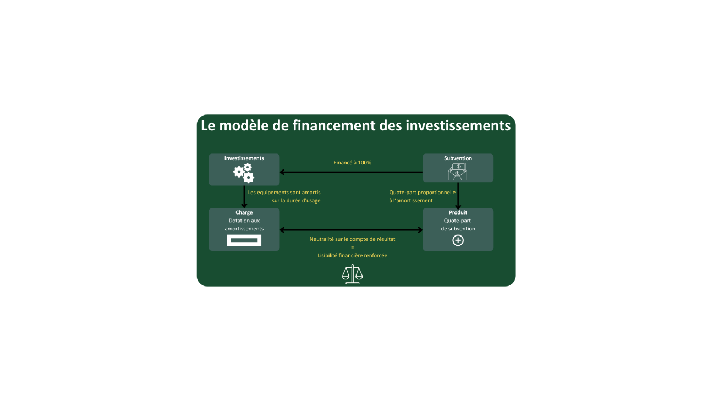

Figure 9 - Le modèle de financement des investissements

#### Paragraphe 2 : Trame d’aide au remplissage de la demande

Afin de faciliter la constitution des dossiers de demande de subvention, un **modèle standardisé** a été conçu spécifiquement pour les EdP. Ce **dossier type** (cf. **Annexe 13**) a pour objectif de servir de base à la fois pour des **demandes publiques** (collectivités, État) et **privées** (fondations, mécènes), qu’il s’agisse de **subventions d’investissement** ou de **fonctionnement**.

##### Une base commune pour toutes les demandes de financement

Le dossier type a été construit comme une trame **adaptable à l’ensemble des guichets de subvention**. Il propose un cadre structurant, reprenant les rubriques les plus fréquemment attendues par les financeurs. Il a été pensé pour **faciliter les démarches administratives**, tout en garantissant la **cohérence**, la **qualité rédactionnelle** et la **lisibilité** du projet.

Il inclut notamment :

* Une **présentation du projet** : historique, contexte local, besoins identifiés,
* Une **description des objectifs pédagogiques et industriels**,
* Les **publics cibles**, les **résultats attendus**, et les **indicateurs de suivi**,
* Un **budget prévisionnel** et un **plan de financement** articulés autour de l’**Annexe 12 – Trame budgétaire à la création**,
* Une **présentation de la gouvernance et de l’établissement porteur**,
* Un descriptif des **moyens humains et matériels mobilisés**,
* Une **liste de pièces justificatives types** (statuts, bilans, délibérations, CV…), organisée pour **anticiper les exigences** des différents financeurs.

Conçu dans un **format modifiable**, ce document permet de **constituer rapidement des dossiers ciblés**, tout en capitalisant sur un **socle commun de contenus**. Il permet ainsi de :

* **Gagner du temps** dans la rédaction,
* **Assurer une homogénéité** du discours et des données,
* **Éviter les oublis ou doublons**,
* **Valoriser la maturité** du projet auprès des partenaires.

##### Un outil opérationnel au service du porteur de projet

Au-delà de son intérêt administratif, ce dossier type constitue un **véritable support de pilotage**. Il favorise une vision d’ensemble des éléments du projet, clarifie les choix budgétaires, et permet une formalisation cohérente des attentes vis-à-vis des financeurs.

Il peut également :

* Être **partagé en interne**, pour impliquer l’ensemble de l’équipe projet,
* Servir de **base d’échange avec les partenaires techniques** (experts-comptables, développeurs territoriaux…).

Ce modèle s’appuie sur l’analyse comparative de formulaires publics et privés (notamment le **CERFA 12156*06**[37], utilisé pour les demandes de subvention publiques). Il répond aux **exigences communes** à la majorité des guichets de financement, sans se substituer aux formulaires spécifiques.

Il constitue ainsi un **outil central dans la démarche** qui permet de démontrer le sérieux et l’efficacité des porteurs de projets dans les demandes soumises, et permets un **gain de temps** dans la constitution des différentes demandes et dossiers.

Depuis la mise en place de cette trame d’aide, l’école Alpha a **divisé par deux** le temps nécessaire à la préparation de ses demandes de subvention.

#### Paragraphe 3 : Le suivi des demandes de subvention

La réussite d’un projet d’école de production ne repose pas uniquement sur l’**obtention** de subventions, mais également sur la capacité à en assurer un **suivi rigoureux** et **lisible**. C’est **pour répondre à ce besoin opérationnel**, fréquemment exprimé par les porteurs de projet, qu’a été conçu l’outil présenté en **Annexe 14 – Tableau de suivi des subventions**. C’est un véritable **tableau de bord** évolutif mis à disposition des porteurs de projet pour sécuriser l’ensemble des étapes **post-dépôt**.

##### Un outil structurant pour tracer chaque demande

Le tableau permet d’enregistrer l’ensemble des **demandes engagées**, qu’elles soient **en cours d’instruction**, **acceptées** ou **refusées**. Pour chaque ligne, il recense une série de **données clés** :

* L’**identification** de la subvention (**titre**, **organisme**, **type de financeur**) ;
* L’**objet** de la demande (**fonctionnement**, **investissement**, **ingénierie**) ;
* Les **dates essentielles** : **dépôt**, **notification**, **réception des fonds** ;
* Les **montants** sollicités, obtenus, **restants à percevoir** ;
* Les **pièces justificatives** attendues, les **échéances de transmission** ;
* Le **statut actuel** de la demande, et les **prochaines étapes** à anticiper.

Cette structuration permet un **suivi détaillé**, évitant les **oublis** et facilitant la **préparation des justificatifs**.

##### Un levier pour organiser les échéances et relances

Le tableau joue un rôle d’alerte et de rappel sur les jalons administratifs : dépôt de dossiers, dates limites de justification, réception des avances ou des soldes. Il permet d’abord de **planifier l’ensemble des étapes de suivi administratif**, puis de **construire un calendrier de relance dans le paiement des subventions obtenues**, afin d’anticiper les délais et d’éviter les besoins de trésorerie liés aux retards de versement par les différents partenaires. Il facilite également la préparation et l’envoi des pièces justificatives nécessaires.

Chaque subvention est documentée avec précision, permettant à l’**expert-comptable** ou au **porteur de projet** de vérifier l’**état d’avancement** rapidement, et de **relancer les financeurs** de manière argumentée si nécessaire.

##### Un support de pilotage partagé entre acteurs

Le tableau intègre également une colonne dédiée au **responsable interne**, permettant d’**assigner** chaque demande à un membre de l’**équipe projet**. Il devient ainsi un **outil collectif de coordination**, facilitant les **échanges** avec les **partenaires**, les **financeurs**, et le **conseil d’administration**.

La **feuille de synthèse automatisée** permet enfin de visualiser les **montants restants à percevoir** et le **nombre de dossiers en cours**, fournissant ainsi des **indicateurs clés** pour la **gestion budgétaire**. Utilisé régulièrement, ce tableau contribue à renforcer la **lisibilité financière** du projet et à démontrer une **capacité de gestion rigoureuse** aux financeurs.

### Section 2 – Les financements spécifiques et les partenaires des écoles de production

Cette section met en avant les **financements spécifiques** et les **partenariats stratégiques** qui consolident les ressources des EdP et soutiennent leur développement à long terme.

#### Paragraphe 1 : Les organismes financiers partenaires et prêts disponibles

La **FNEP** guide les porteurs de projet vers des **financements** ciblés avec des **partenaires publics** et **privés**, couvrant les besoins en **trésorerie**, **investissement** et **structuration**. Mises à jour régulièrement, ces informations, partagées lors des **accompagnements personnalisés** ou par les **référents territoriaux**, permettent d’adapter la **stratégie de financement** au **contexte local** et aux évolutions des politiques publiques.

Ces dispositifs sont susceptibles d’évoluer : leur disponibilité et leurs modalités dépendent du contexte institutionnel et des conventions en cours, notamment la **convention signée avec le ministère du Travail**, qui expire en **2026**. Des **échanges sont en cours** pour aboutir à une **convention interministérielle** impliquant à la fois le **ministère du Travail** et le **ministère de l’Éducation nationale**.

##### Une palette d’outils financiers adaptés au modèle EdP

Les partenaires identifiés proposent une diversité de mécanismes complémentaires :

* **Prêts à conditions préférentielles**, facilitant les besoins de trésorerie de départ,
* **Avances remboursables**, pour soutenir le fonctionnement ou faire face à un décalage temporaire de trésorerie,
* **Subventions d’amorçage** et **fonds de solidarité** pour sécuriser les premiers mois d’activité,
* **Aides financières ou sociales**, comme les dispositifs régionaux d’équipement professionnel ou de soutien aux apprenants
* **Financements hybrides** associant prêt et subvention, dans une logique d’impact social.

Ces **dispositifs**, souvent **co-construits avec la FNEP**, sont conçus sur mesure pour le modèle **EdP**, mais leur **obtention** n’est ni **systématique**, ni **immédiate**. Chaque **financement** repose sur des **critères spécifiques**, un **calendrier** propre à chaque **guichet**, et des **modalités de remboursement** parfois complexes. Le **porteur de projet** doit donc être en capacité de **comprendre** ces éléments, **d’anticiper** les délais et de **s’adapter** aux conditions fixées par chaque **organisme financeur**.

##### Un appui structurant via le tableau de suivi des prêts

**Dans la même logique que pour le suivi des subventions**, l’**Annexe 15** propose un tableau structuré qui facilite le **suivi des prêts sollicités** par la structure.

Chaque fiche comprend :

* Les **caractéristiques financières** : montant, taux d’intérêt, durée, échéances de remboursement ;
* Le **type de prêt** et son **objet** ;
* Les **conditions spécifiques** : garanties, modalités de suivi, exigences contractuelles ;
* Les **contacts et responsabilités internes**, pour assurer la continuité du suivi.

Ce tableau, plus qu’un simple outil de tri des **prêts**, est un véritable **tableau de bord** pour analyser, planifier et négocier les meilleures conditions selon l’avancement du projet. Contrairement à un logiciel comptable qui enregistre le passé, il **anticipe** les choix financiers, croise les **opportunités** avec les besoins, et facilite les échanges avec les **experts-comptables** ou **développeurs territoriaux**, offrant une vision claire des ressources mobilisables à court et moyen terme.

##### Comprendre les engagements contractuels à travers un modèle

Afin d’anticiper les implications juridiques et financières de ces dispositifs, un **exemple de contrat de prêt subordonné** est proposé en **Annexe 16**. Ce modèle illustre les **clauses usuelles** que l’on retrouve dans les conventions de prêt accordées à des associations ou structures de **l’économie sociale et solidaire (ESS)**: différé de remboursement, clause de non-remboursement conditionnelle, priorisation des remboursements, indicateurs de suivi, etc.

Ce document constitue une **ressource pédagogique utile** pour les porteurs de projet, leur permettant de :

* Se familiariser avec les **exigences contractuelles** liées à un prêt subordonné,
* **Préparer les éléments justificatifs** souvent demandés (statuts, délibérations, plan de financement, etc.),
* **Négocier en connaissance de cause** avec les partenaires financiers.

En combinant le tableau synthétique (Annexe 15) et le modèle contractuel (**Annexe 16**), le porteur dispose ainsi d’un **dispositif complet** pour sécuriser le recours aux **financements bancaires ou assimilés**, dans une logique de **professionnalisation du montage** et de **maîtrise des équilibres financiers nécessaires à la pérennité de l’école**.

#### Paragraphe 2 : Le financement par les entreprises participantes et les collectivités locales

Les **entreprises locales** et **collectivités territoriales** sont souvent les premiers partenaires d’une EdP, conscientes de son impact **économique** et **social**. La **FNEP** encourage cet **ancrage local**, gage de viabilité et de légitimité. Leur soutien prend la forme d’une **participation à la gouvernance** et d’un **financement structurant** dès la phase de lancement.

##### Une logique d’engagement territorial

La mobilisation des entreprises repose sur leur volonté de **soutenir la formation de jeunes aux métiers en tension** de leur bassin d’emploi. En intégrant le conseil d’administration ou en participant au pilotage du projet, elles peuvent apporter :

* Des **subventions de fonctionnement**, souvent versées en mécénat ou dans le cadre d’une convention de partenariat,
* Des **commandes pédagogiques[38]** pour soutenir l’activité de production,
* Une contribution à la **taxe d’apprentissage**, instrument fiscal devenu stratégique pour les EdP.

Les collectivités locales peuvent quant à elles apporter des **aides directes** sous forme de subventions d’investissement (rénovation de locaux, achats de matériel) ou de fonctionnement (prise en charge de loyers, frais de personnel, etc.).

A son lancement, l’EdP Bêta a mobilisé plusieurs entreprises locales :

* **Bêta Menuiserie** a apporté **12 000 €** en mécénat financier et fourni des panneaux et quincailleries pour les ateliers pédagogiques ;
* **Bêta Atelier** a passé une **commande pédagogique de 19 500 €**, permettant aux élèves de réaliser des agencements destinés à un chantier public ;

Les collectivités ont également contribué :

* La **Région Pays de la Loire** a accordé **52 000 €** de subvention d’amorçage pour le financement du BFR en phase de démarrage ;
* La commune a financé **40 % du loyer annuel** de l’établissement.

Ce montage partenarial a permis de sécuriser les premières années d’activité et de renforcer l’**ancrage territorial** ainsi que la confiance des acteurs économiques et institutionnels.

##### La taxe d’apprentissage : une ressource à valoriser pleinement

**L’****Annexe 17 – Formulaire de demande d’habilitation à percevoir la taxe d’apprentissage** permet aux porteurs de projet de **demander leur habilitation par l’État** afin de percevoir cette taxe, **versée directement par les entreprises**.

Son utilisation offre plusieurs avantages :

* **Diversifier les recettes de l’école dès son ouverture**,
* Tisser des liens durables avec les **entreprises locales,**
* Renforcer la **visibilité du projet** auprès du tissu économique du territoire.

**La demande d’habilitation** exige rigueur et anticipation, avec la preuve que l’école remplit les critères d’éligibilité (formation qualifiante, statut adapté, projet pédagogique conforme). Une fois accordée, elle devient une **ressource récurrente** et un levier de **partenariats durables**.

Dans certaines écoles, la taxe d’apprentissage peut représenter **près de 50% du budget** de l’école lorsque celle-ci est **correctement implantée localement**, notamment les anciennes EdP.

##### Une logique de cofinancement concertée

La complémentarité entre les soutiens publics et privés est essentielle. En mobilisant **entreprises** et **collectivités locales**, le porteur sécurise ses financements et **ancre durablement** son projet dans l’écosystème territorial.

Ce dialogue local permet :

* D’**adapter les financements** aux besoins spécifiques de l’école (démarrage, montée en charge, innovations),
* De construire des partenariats au-delà du seul apport financier (mise à disposition de foncier, ressources humaines, accompagnement technique),
* De renforcer l’**appropriation du projet par les acteurs locaux**, et ainsi d’en garantir la pérennité.

#### Paragraphe 3 : Les cotisations et autres possibilités de financement

Au-delà des **subventions**, des **prêts dédiés** et du soutien des **collectivités** ou **entreprises partenaires**, d’autres formes de ressources peuvent contribuer à la **solidité financière** des EdP. Si leur poids dans le modèle économique reste marginal, leur mobilisation participe à la **diversification** et à la **sécurisation** des financements dans la durée.

##### Des cotisations symboliques ou statutaires

Les cotisations des élèves constituent une ressource très limitée pour les EdP. Accueillant des jeunes en **situation de précarité**, elles ont pour objectif de supprimer toute **barrière financière** à l’accès à la formation. Les contributions familiales, lorsqu’elles existent, restent **symboliques**, conformément à l’engagement social du modèle. La FNEP fixe d’ailleurs un plafond de **100 € par an** et encourage la **gratuité**, afin de garantir l’égalité des chances pour tous les élèves.

Les entreprises partenaires ou membres fondateurs peuvent verser des **cotisations statutaires[39]** lors de leur adhésion à l’association porteuse du projet. Fixées par les statuts ou le règlement intérieur, elles sont généralement **annuelles** et peuvent combiner un montant forfaitaire et/ou une part proportionnelle à la taille ou à l’engagement du membre. Elles traduisent un **engagement dans la gouvernance** et contribuent au **financement structurel** de l’école.

##### Des recettes d’activité encadrées

Une fois l’activité pédagogique lancée, les EdP génèrent des recettes issues de la **vente de biens ou services** réalisés par les élèves. Ces **commandes pédagogiques** doivent rester en cohérence avec la mission éducative et non poursuivre un but commercial.

Elles sont **encadrées dans les budgets**, comptabilisées selon les règles associatives et réinvesties dans le projet (matières premières, équipements, ateliers). Elles traduisent également l’**ancrage territorial** de l’école, en répondant à des besoins concrets d’acteurs locaux.

##### Des dispositifs complémentaires à mobiliser

Les porteurs de projet peuvent également candidater à des **appels à projets**, **fonds d’amorçage** ou **prix à impact[40]** proposés par des **fondations**, des **banques**, des **institutions** ou des **réseaux de l’ESS**. Ces financements ponctuels, souvent soumis à des critères d’**innovation** ou d’**expérimentation**, peuvent soutenir :

* la création d’**outils pédagogiques** originaux,
* la mise en œuvre d’une **démarche écologique**,
* ou encore le **développement de nouveaux partenariats**.

Bien que non récurrents, ces dispositifs peuvent jouer un rôle d’**accélérateur** ou de **visibilité** dans les premières années du projet.

##### Une stratégie de diversification raisonnée

La **diversité des sources de financement** constitue un facteur de **résilience** pour les EdP. Si les **subventions publiques et privées** demeurent les **piliers du modèle économique**, la mobilisation complémentaire de **cotisations**, de **recettes pédagogiques** et de **financements ponctuels** permet de renforcer l’**autonomie financière** à moyen terme.

Cette stratégie de diversification doit toutefois rester **cohérente avec les valeurs du modèle EdP** : **inclusion sociale**, **finalité éducative**, **gouvernance partenariale**. Elle ne vise pas à **substituer** les aides structurelles, mais à **renforcer la soutenabilité** du projet dans le temps.

## Conclusion partie II

**L’étude de faisabilité** et **l’accompagnement aux financements** forment le socle de la réussite d’une EdP. Le **diagnostic initial** de l’analyse réglementaire, l’évaluation des besoins et l’étude d’implantation, garantit un projet **viable** et **ancré dans son territoire**. L’expert-comptable y apporte sa méthodologie, ses outils et son conseil stratégique.

La solidité financière repose sur un **cofinancement** associant **subventions publiques**, **partenariats privés**, **prêts,** **taxe d’apprentissage** et **recettes de la production,** renforçant à la fois l’équilibre budgétaire et l’ancrage local.

Le schéma ci-dessous résume les **étapes clés de création d’une EdP**, de la phase préparatoire à la mise en place des outils de suivi. Il montre que la recherche et la sécurisation des financements s’intègrent pleinement au **processus global**, aux côtés des actions juridiques, réglementaires et pédagogiques.

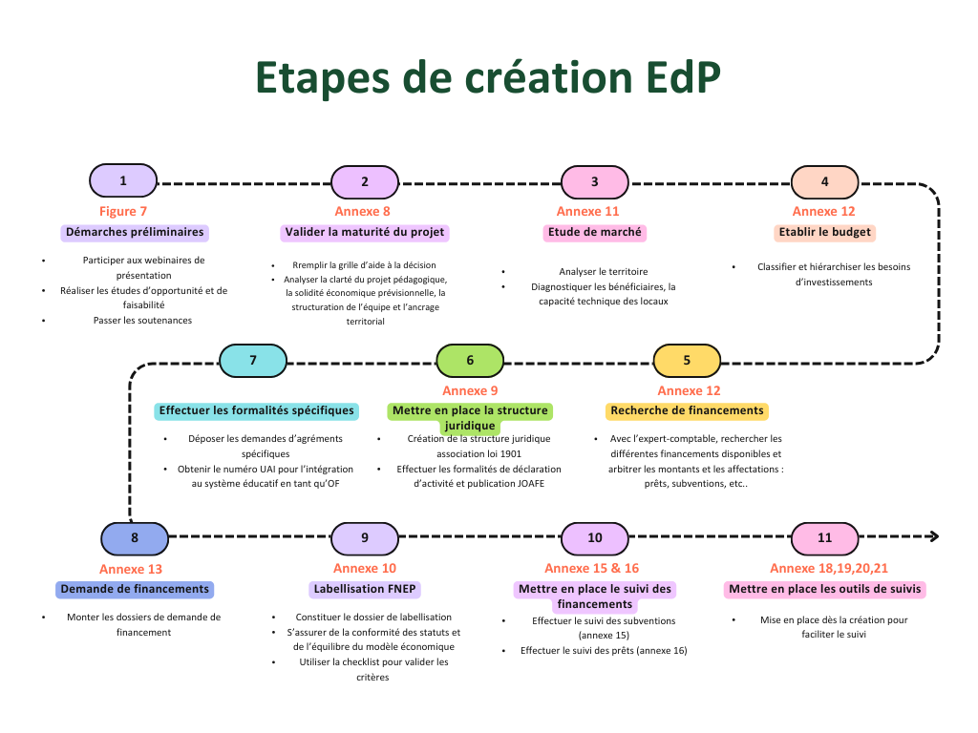

Figure 10 - Etapes de création d'une EdP

En résumé, la réussite d’une EdP tient à l’équilibre entre **anticipation opérationnelle** et **sécurisation financière**. Mobiliser au plus tôt les acteurs locaux et suivre un **parcours structuré** permet de lancer l’école dans de bonnes conditions et d’en assurer la **pérennité sociale, éducative et économique**.

# PARTIE III – ELABORATION ET MISE EN PLACE D’UN TABLEAU DE BORD PROSPECTIF ET REMISE D’UN RAPPORT SPECIFIQUE A DESTINATION DES PARTENAIRES

## Chapitre I – Identification des indicateurs de coût nécessaires au pilotage de l’activité de l’école de production

### Section 1 – Les préalables à la détermination des coûts

#### Paragraphe 1 : Les principes et enjeux de la comptabilité de gestion pour l’école de production

Dans une EdP, le pilotage ne peut se **limiter aux états financiers**. Il s’agit d’éclairer des arbitrages quotidiens, pédagogiques et productifs, avec des moyens souvent contraints. C’est précisément le rôle de la **comptabilité de gestion** : structurer, fiabiliser et rendre intelligible **l’information de coût** pour soutenir la décision et la responsabilité des dirigeants.

Définition et portée

Contrairement à la comptabilité générale, orientée vers la production de documents normés pour des tiers (administration fiscale, financeurs, partenaires), la **comptabilité de gestion** est d’abord un **outil de pilotage**. Elle propose une **lecture structurée des charges**, éclaire leur **répartition** et permet d’**évaluer les coûts** au regard des activités réellement exercées.

Ses résultats ont une **double utilité** :

* d’une part, ils soutiennent la **conduite interne** (direction, équipe pédagogique, atelier) ;
* d’autre part, ils **alimentent la communication de gestion** auprès des **instances** et des partenaires, sous des formats non normés mais **rigoureux**, **traçables** et **comparables** d’un exercice à l’autre.

La **qualité du référentiel** (périmètres, définitions, clés d’imputation) et la **permanence des méthodes** en conditionnent la fiabilité. En pratique, ces éléments sont définis, puis réexaminés périodiquement avec l’appui de l’expert-comptable afin d’en garantir la robustesse et l’opposabilité.

Fonctions managériales

La comptabilité de gestion remplit quatre fonctions qui structurent le pilotage :

* **Informer** : mettre à disposition des responsables des données fiables sur les coûts par activité, fonction ou atelier.
* **Prévoir** : établir des budgets, simuler des hypothèses, anticiper les ressources à engager.
* **Contrôler** : analyser les écarts entre prévisions et réalisations, identifier les points de tension ou de dérive.
* **Expliquer** : comprendre les causes d’un écart, mesurer les impacts d’un choix organisationnel, nourrir les réflexions d’amélioration.

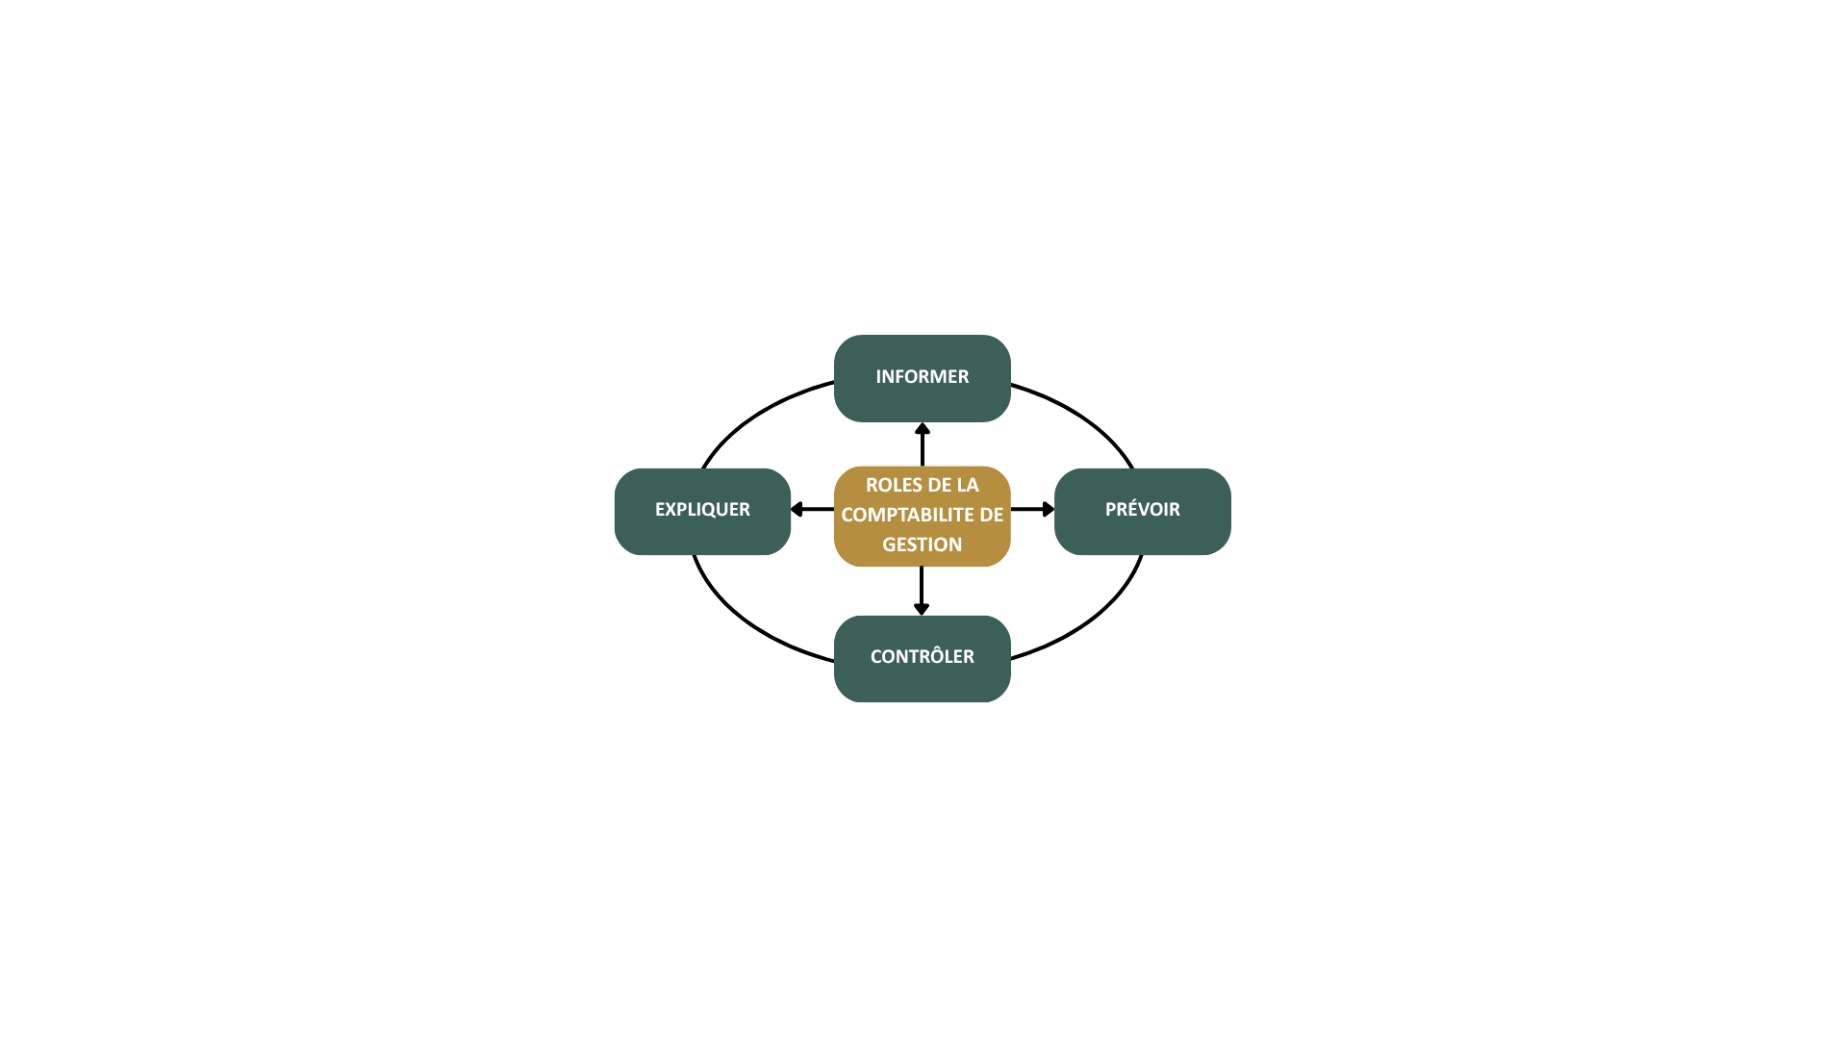

Figure 11 - Les rôles fondamentaux de la comptabilité de gestion

À chacune de ces étapes, un **cadrage méthodologique** (définitions, périmètres, règles de calcul), puis une **lecture indépendante** des résultats, facilitent l’arbitrage. L’expert-comptable contribue à poser ce cadre, à tester la cohérence des chiffres et à documenter les hypothèses significatives.

Dans le cadre de l’école Alpha, voici le travail que nous avons effectué :

|  |  |  |  |
| --- | --- | --- | --- |
| Etape | Définition | Périmètre | Règles de calcul |
| Informer | Mettre à disposition les données utiles à tous les acteurs | Données de production, pédagogiques, satisfaction clients. Acteurs : élèves, formateurs, clients, partenaires | - Taux de communication interne = (Infos transmises à temps ÷ Infos prévues) × 100 - Taux de diffusion documentaire = (Docs partagés ÷ Docs prévus) × 100 - Délai moyen de transmission = Σ(délai réel) ÷ Nb transmissions |
| Prévoir | Anticiper besoins, charges, délais et ressources. | Charges de travail, planning, besoins matériels/humains, compétences à acquérir. | • **Taux de précision des prévisions** = (1 − |Prévu − Réel| ÷ Prévu) × 100  • **Charge prévue** = Σ(temps estimé par tâche × nombre de tâches)  • **Capacité disponible** = Σ(heures disponibles par personne sur la période)  • **Taux de saturation prévu** = (Charge prévue ÷ Capacité disponible) × 100 |
| Contrôler | Comparer réalisations aux prévisions et normes. | Qualité, délais, objectifs pédagogiques, conformité réglementaire. | - Taux de conformité = (Éléments conformes ÷ Total) × 100 - Taux respect délais = (Livraisons dans délais ÷ Total livraisons) × 100 - Écart de production = Réel − Prévu - Taux réussite pédagogique = (Compétences validées ÷ Compétences prévues) × 100 |
| Expliquer | Analyser résultats, causes d’écarts et proposer des actions correctives. | Résultats de production et pédagogiques, communication interne/externe, analyse causale. | - Taux traitement causes = (Causes traitées ÷ Causes identifiées) × 100 - Taux mise en œuvre actions = (Actions réalisées ÷ Actions prévues) × 100 - Réduction d’écart après correction = (Écart avant − Écart après) ÷ Écart avant × 100 |

Transposition au modèle EdP : une logique de sectorisation et de clés stables

Appliquée à une EdP, la comptabilité de gestion vise à rendre lisible la **double mission** de l’établissement. Elle suppose :

* la **sectorisation** des flux entre pôle pédagogique, pôle productif et charges communes ;
* la **ventilation** des charges mixtes au moyen de **clés stables et documentées** (par exemple, le **temps d’usage** atelier/cours), **en continuité avec les principes présentés en amont** — notamment la clé **2/3 atelier – 1/3 pédagogie** — et **cohérentes** avec les traitements fiscaux ;
* la production d’**indicateurs unitaires et agrégés** (coût annuel par élève, coût de revient par commande, marge, point mort atelier).

Des **outils dédiés**, présentés en **Section 2** puis déployés au **Chapitre II**, permettent d’obtenir ces résultats avec une charge raisonnable. Leur **paramétrage initial**, leur **rapprochement régulier** avec la comptabilité et leur **mise à jour** (lorsqu’une hypothèse évolue) sont réalisés en lien étroit avec l’expert-comptable, afin d’assurer cohérence fiscale, permanence des méthodes et comparabilité N/N-1.

#### Paragraphe 2 : Identifier les spécificités du modèle économique par cycle

### Section 2 – La détermination et l’analyse des résultats sur l’activité de production

Dans une EdP, le pilotage de l’atelier s’appuie sur un ensemble **d’indicateurs de coût ciblés** et sur une **méthode de calcul et de suivi partagée**. L’objectif est d’obtenir une lecture **claire et actionnable** des coûts de production, et de situer la **contribution** de l’atelier dans l’équilibre de l’établissement. Les indicateurs sont calculés à partir des **données comptables**, selon des **règles d’affectation stables** : ils permettent d’apprécier le **coût de revient** et la **marge**, puis de rapprocher ces marges des **charges de production** pour mesurer la **couverture** et le **point mort**. Le cadrage initial et les mises à jour régulières sont conduits avec la direction et l’expert-comptable, afin d’assurer **cohérence fiscale**, **stabilité des règles** et **comparabilité** d’un exercice à l’autre.

#### Paragraphe 1 : Identification des indicateurs de coût pertinents

L’objectif est d’arrêter un **noyau d’indicateurs** utile au pilotage de l’atelier, stable d’une année sur l’autre, et **réellement calculable** avec les moyens d’une EdP. La sélection s’appuie sur une lecture **SWOT** de l’atelier et sur des critères **SMART** pour fiabiliser les cibles.

Cadre d’analyse : une lecture SWOT orientée production

La matrice SWOT[41] est un **outil d’aide à la décision** qui croise **facteurs internes** (forces, faiblesses) et **facteurs externes** (opportunités, menaces) pour apprécier la **pertinence d’une action** et choisir entre plusieurs options. L’objectif est de **maximiser** l’effet des forces et opportunités et de **réduire** l’impact des faiblesses et menaces, **au regard des objectifs** de l’atelier (marge, délais, qualité, couverture des charges).

La démarche reste **réaliste**, **distingue** la situation actuelle de la situation visée, **hiérarchise** chaque case (3 à 5 points maximum) et débouche sur des **indicateurs**, des **seuils** et des **actions** suivis dans le tableau de bord.

|  |  |
| --- | --- |
| **Composante** | **Définition adaptée au contexte EdP** |
| **Forces** | Aspects **positifs internes** que l’EdP **maîtrise** et qui facilitent l’application de la décision (capitaux techniques, humains, organisationnels). |
| **Faiblesses** | Aspects **négatifs internes** pour lesquels des **axes d’amélioration** existent et sont prioritaires, car ils pèsent sur le coût de revient et la fiabilité. |
| **Opportunités** | **Possibilités externes positives** dont la décision peut **tirer parti** pour améliorer la marge, le volume ou la stabilité de l’activité. |
| **Menaces** | **Obstacles externes** susceptibles de **limiter** ou d’**empêcher** l’application de la décision, en pesant sur les coûts, les prix ou les délais. |

Des indicateurs conformes aux critères SMART

#### Paragraphe 2 : Méthodes de calcul et de suivi des indicateurs de coût

#### Paragraphe 3 : Utilisation des indicateurs de coût pour la prise de décision

## Chapitre II – Mise en œuvre du tableau de bord et conception d’un outil de communication à destination des partenaires

### Section 1 – Elaboration du tableau de bord prospectif

#### Paragraphe 1 : Fondements et objectifs du tableau de bord

#### Paragraphe 2 : Avantages et limites du tableau de bord

#### Paragraphe 3 : Processus de déploiement et de suivi du tableau de bord

### Section 2 – Proposition d’un modèle de rapport adapté

#### Paragraphe 1 : Analyse des besoins et attentes des partenaires

#### Paragraphe 2 : Sélection des indicateurs de performance pertinents

#### Paragraphe 3 : Conception du modèle de rapport

## Conclusion partie III

# CONCLUSION (3 pages)

# TABLE DES ANNEXES

|  |  |  |  |
| --- | --- | --- | --- |
| N° | Titre de l’annexe / outil support | N° page | N° page mémoire |
| 1 | Cartographie des écoles de Production en France |  |  |
| 2 | Exemple d’organigramme d’une école de production |  |  |
| 3 | Entretiens effectués auprès des porteurs de projet |  |  |
| 4 | Exemple de plan comptable adapté |  |  |
| 5 | Guide d’application de la TVA |  |  |
| 6 | Trame de calcul du coefficient de déduction de TVA |  |  |
| 7 | Trame de calcul du résultat fiscal |  |  |
| 8 | Arbre à la décision sur les caractéristiques du porteur de projet |  |  |
| 9 | Modèle de statuts |  |  |
| 10 | Liste de vérification des critères à remplir pour obtenir le label |  |  |
| 11 | Etude de marché du secteur sélectionné |  |  |
| 12 | Trame de budget à la création |  |  |
| 13 | Dossier type de demande de subvention |  |  |
| 14 | Tableau de suivi des subventions |  |  |
| 15 | Tableau de suivi des prêts |  |  |
| 16 | Exemple de contrat de prêt subordonné |  |  |
| 17 | Exemple de formulaire de demande d’habilitation taxe apprentissage |  |  |
| 18 | Tableau calcul de coût |  |  |
| 19 | Tableau de détermination du prix de vente des produits |  |  |
| 20 | Tableau de bord financier et extra-financier |  |  |
| 21 | Modèle de rapport adapté |  |  |

## Annexe 1

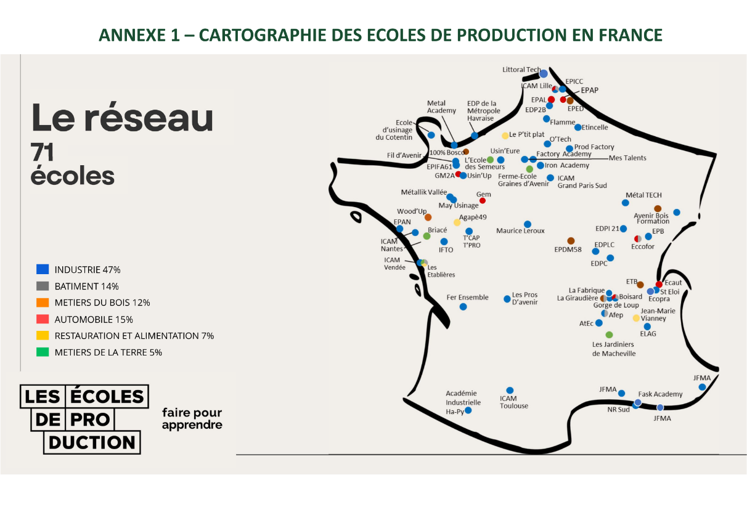

## Annexe 2

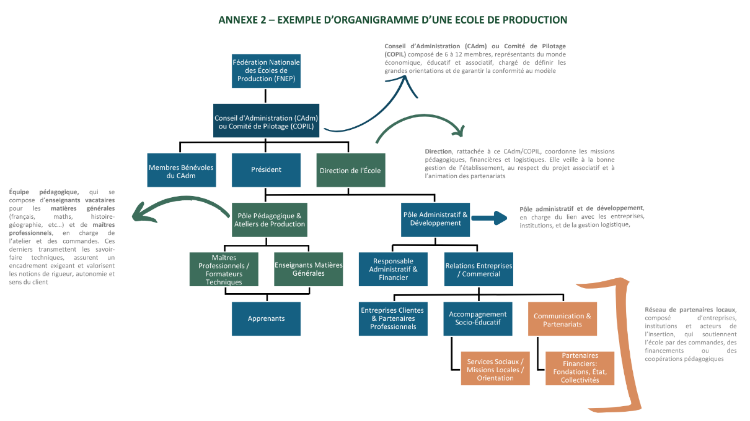

## Annexe 3

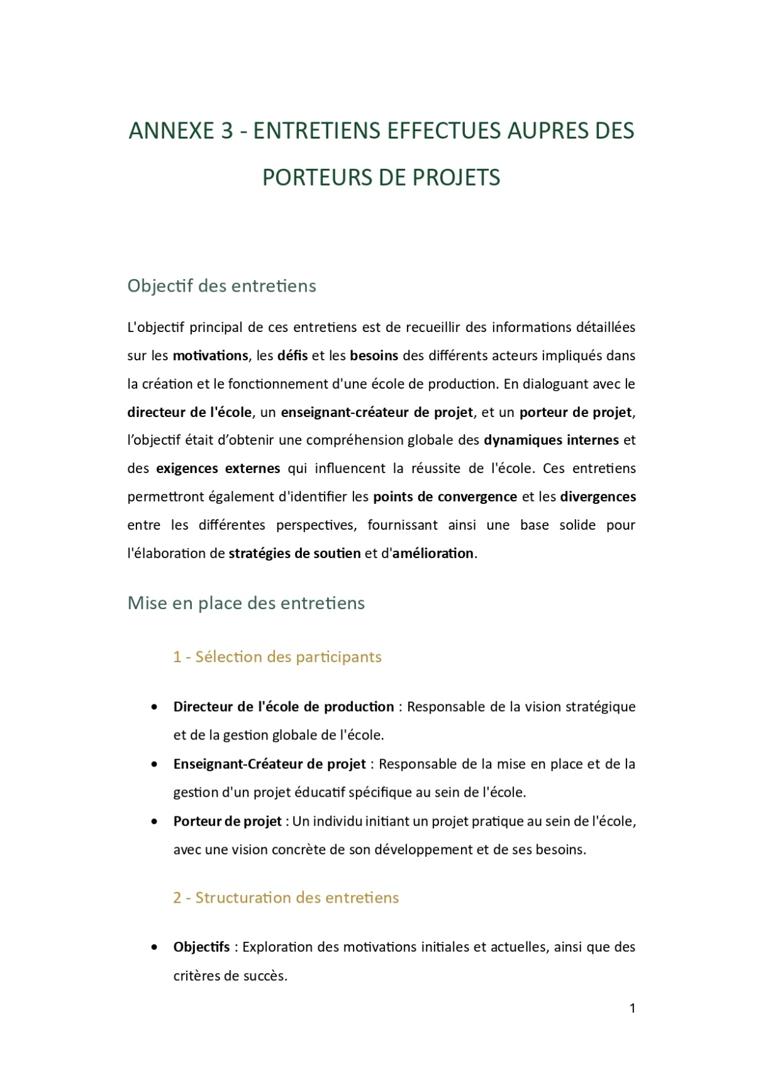

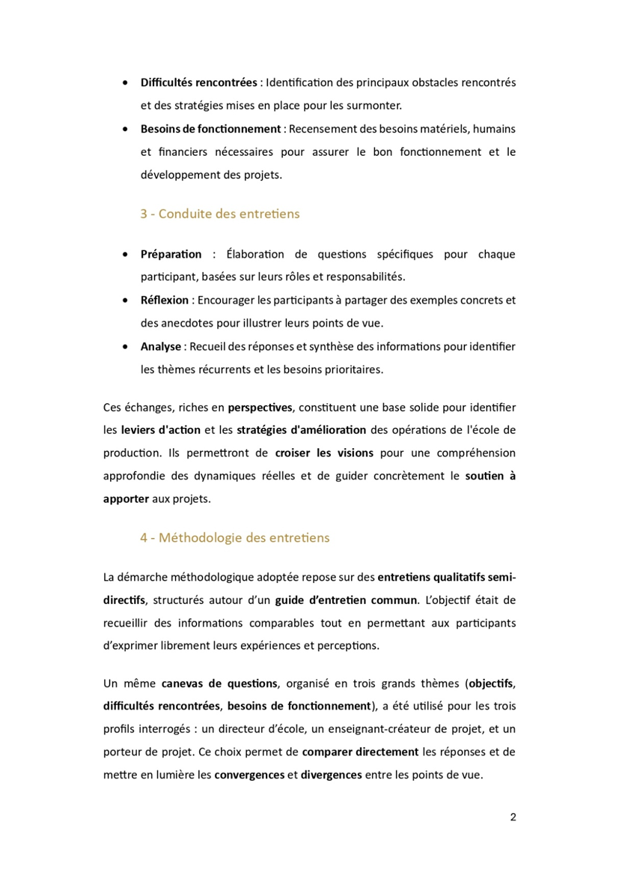



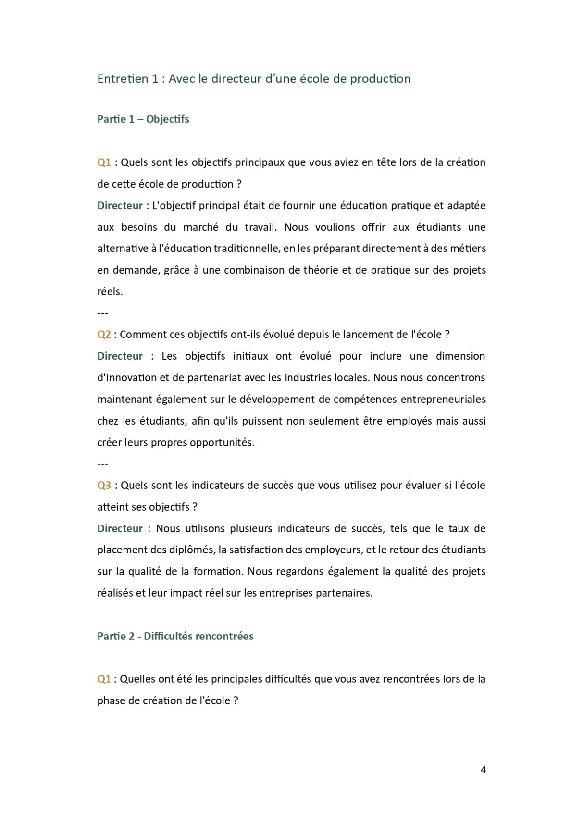

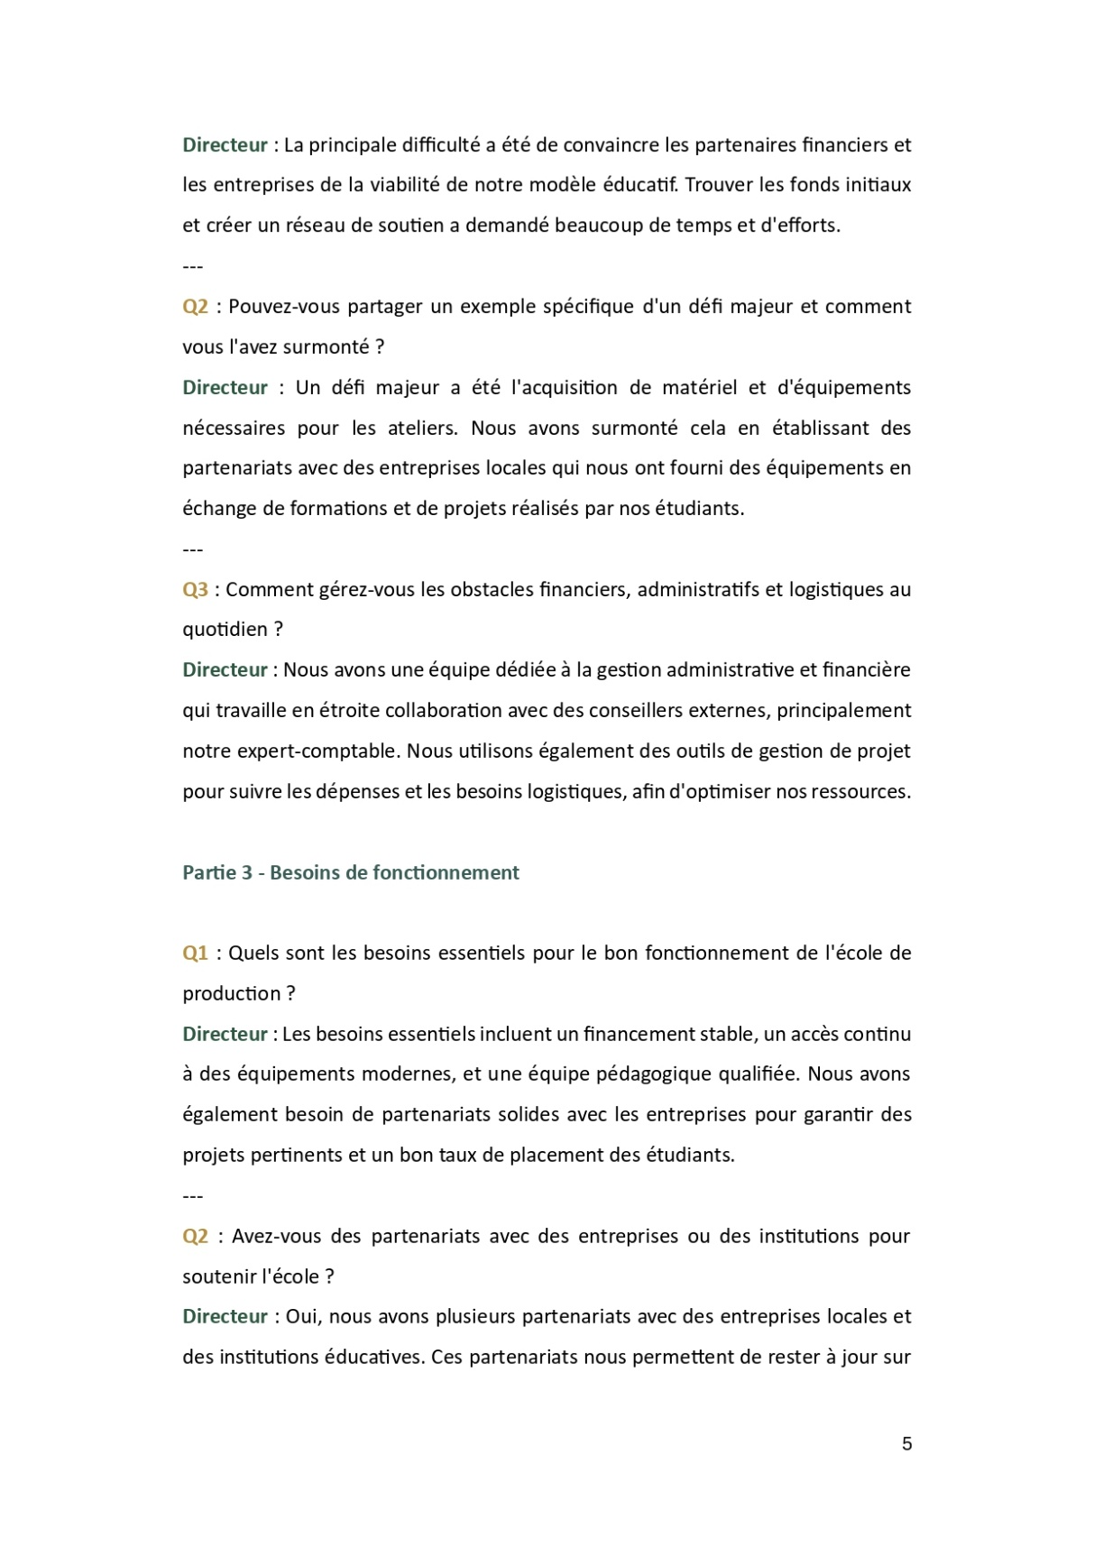

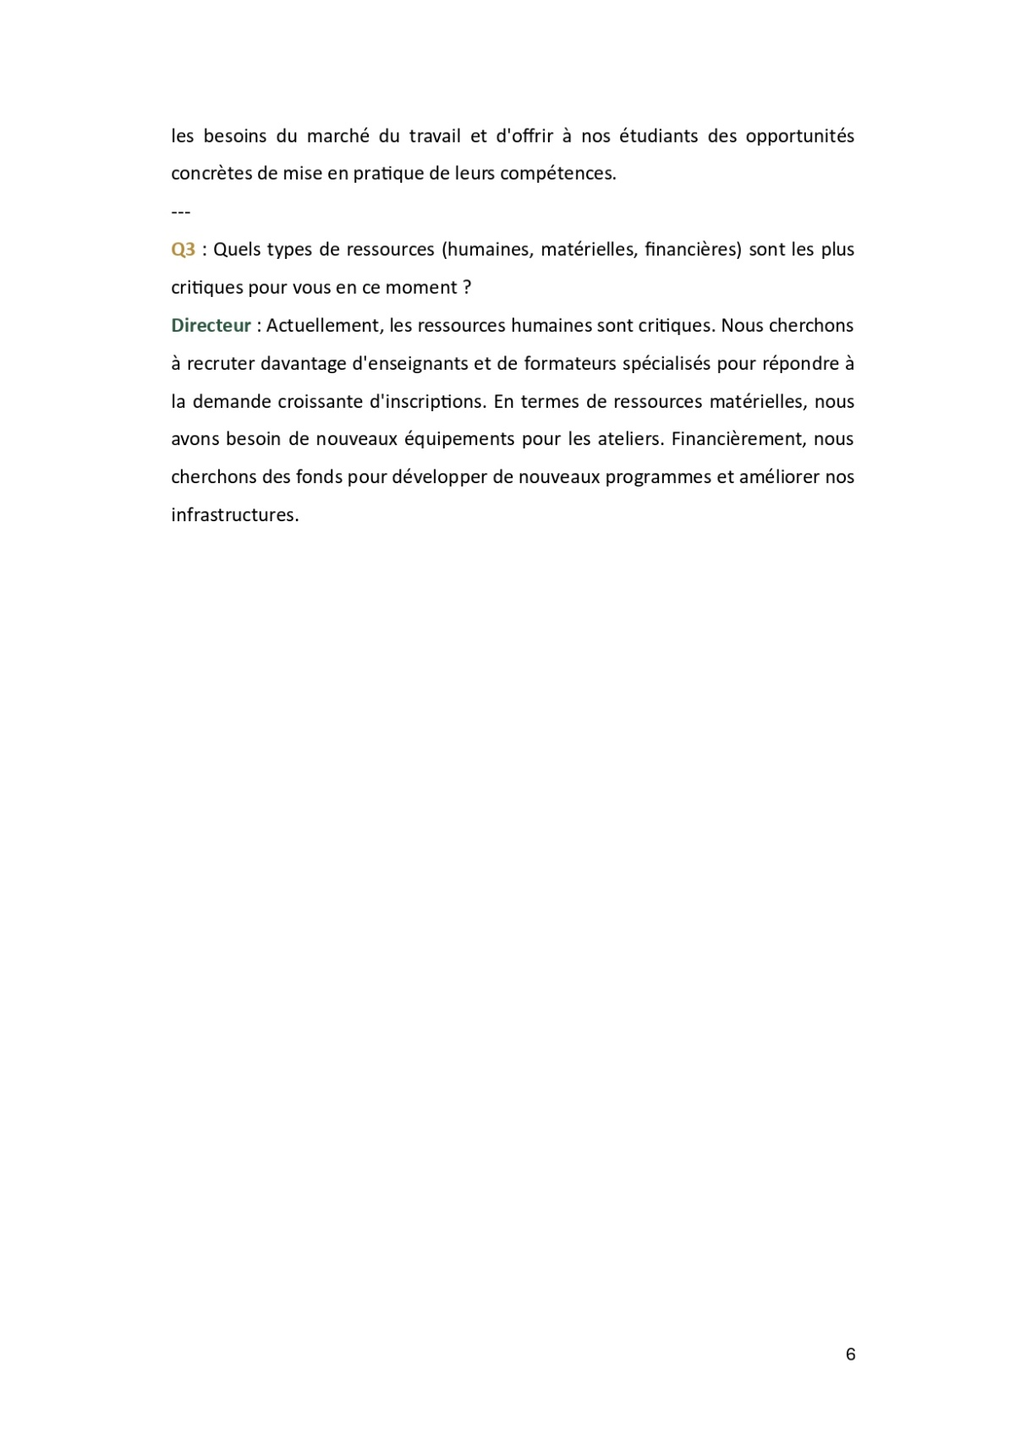

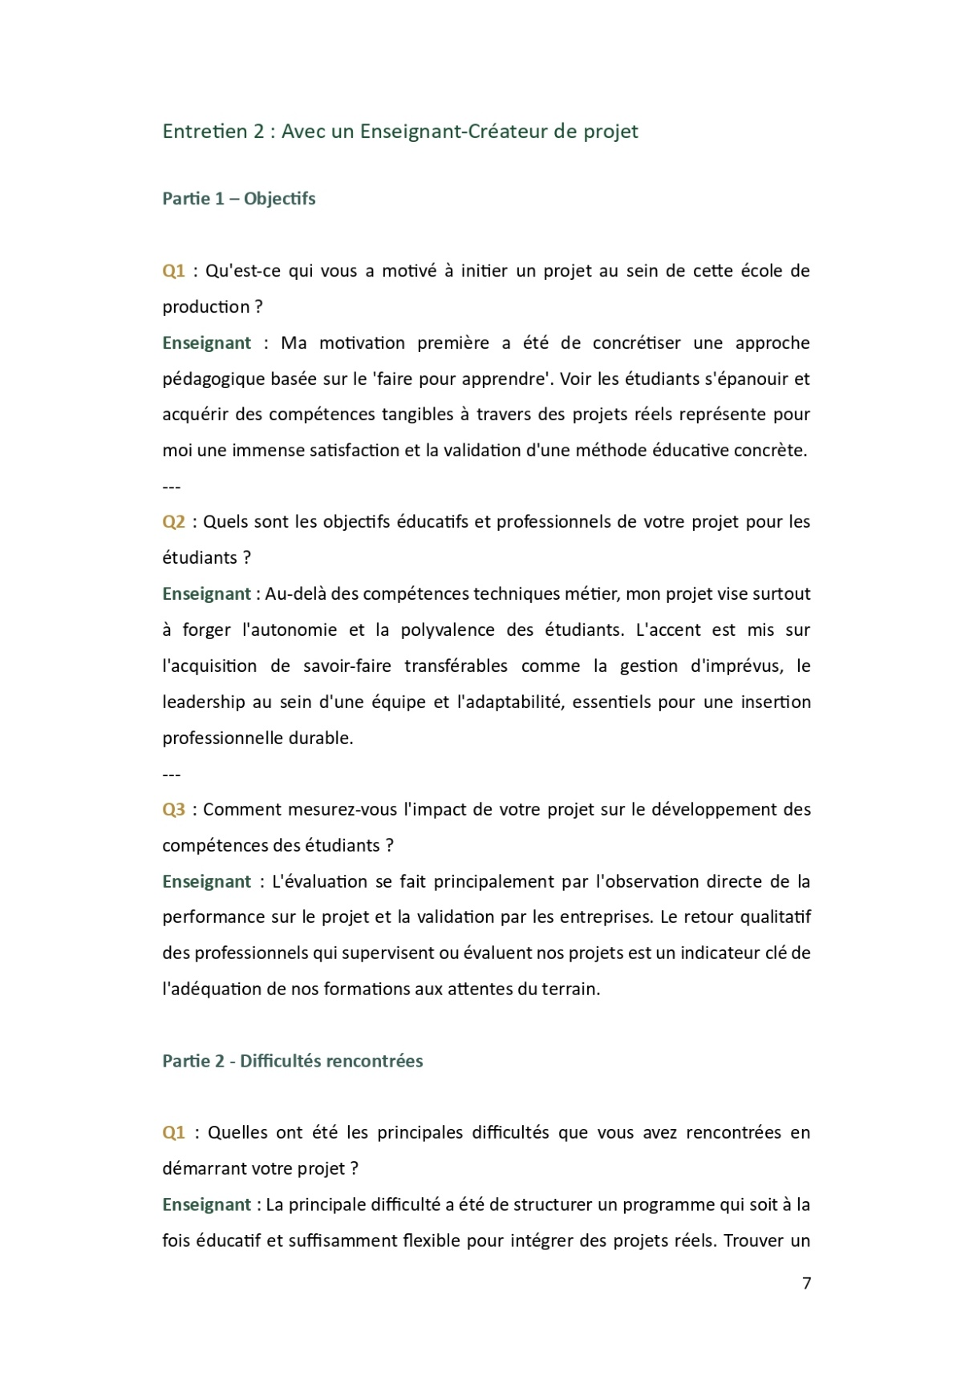

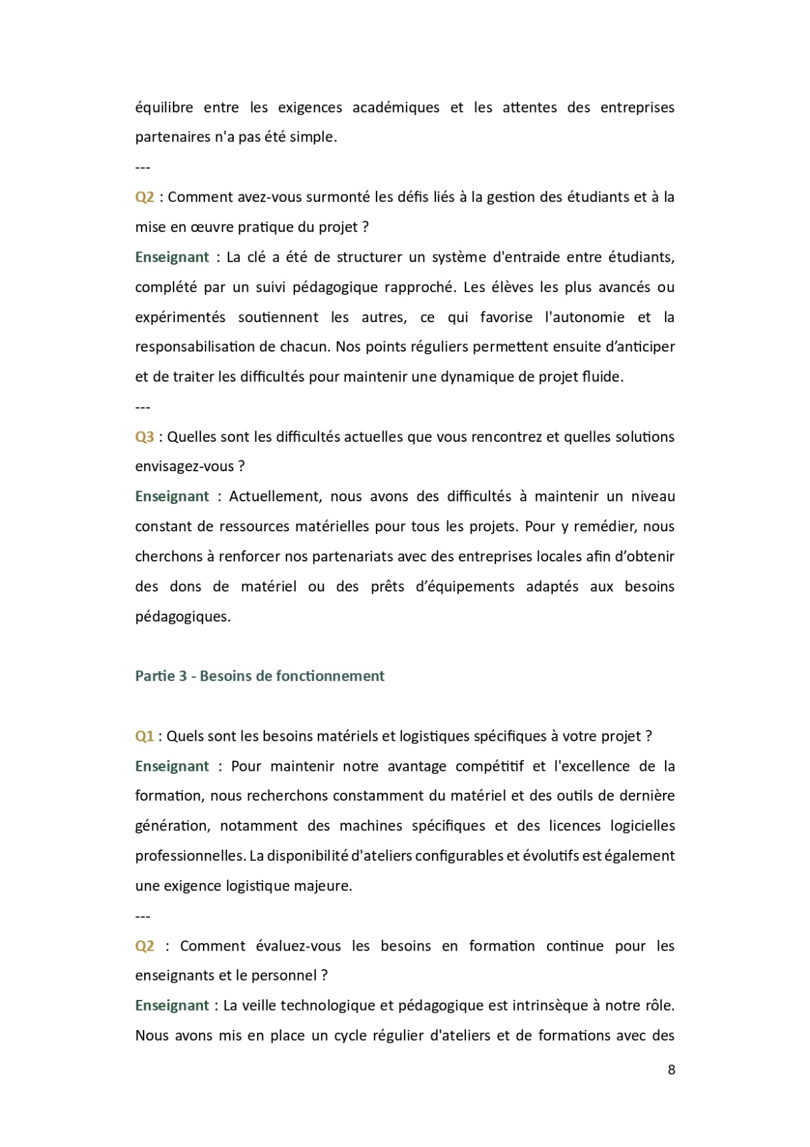

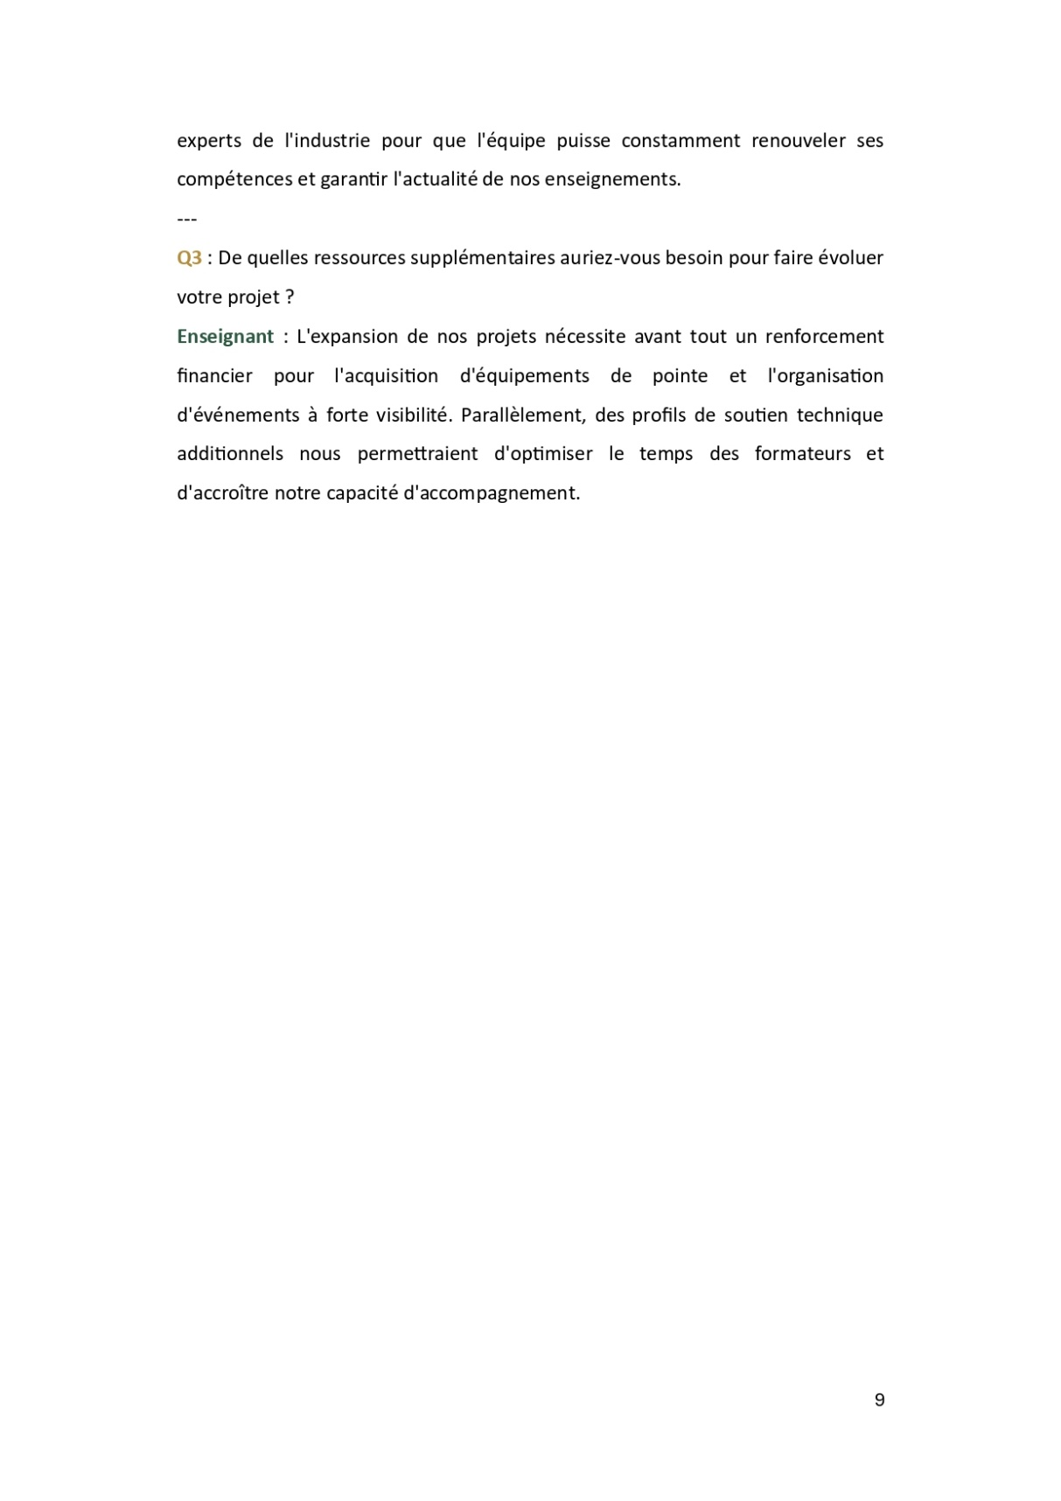

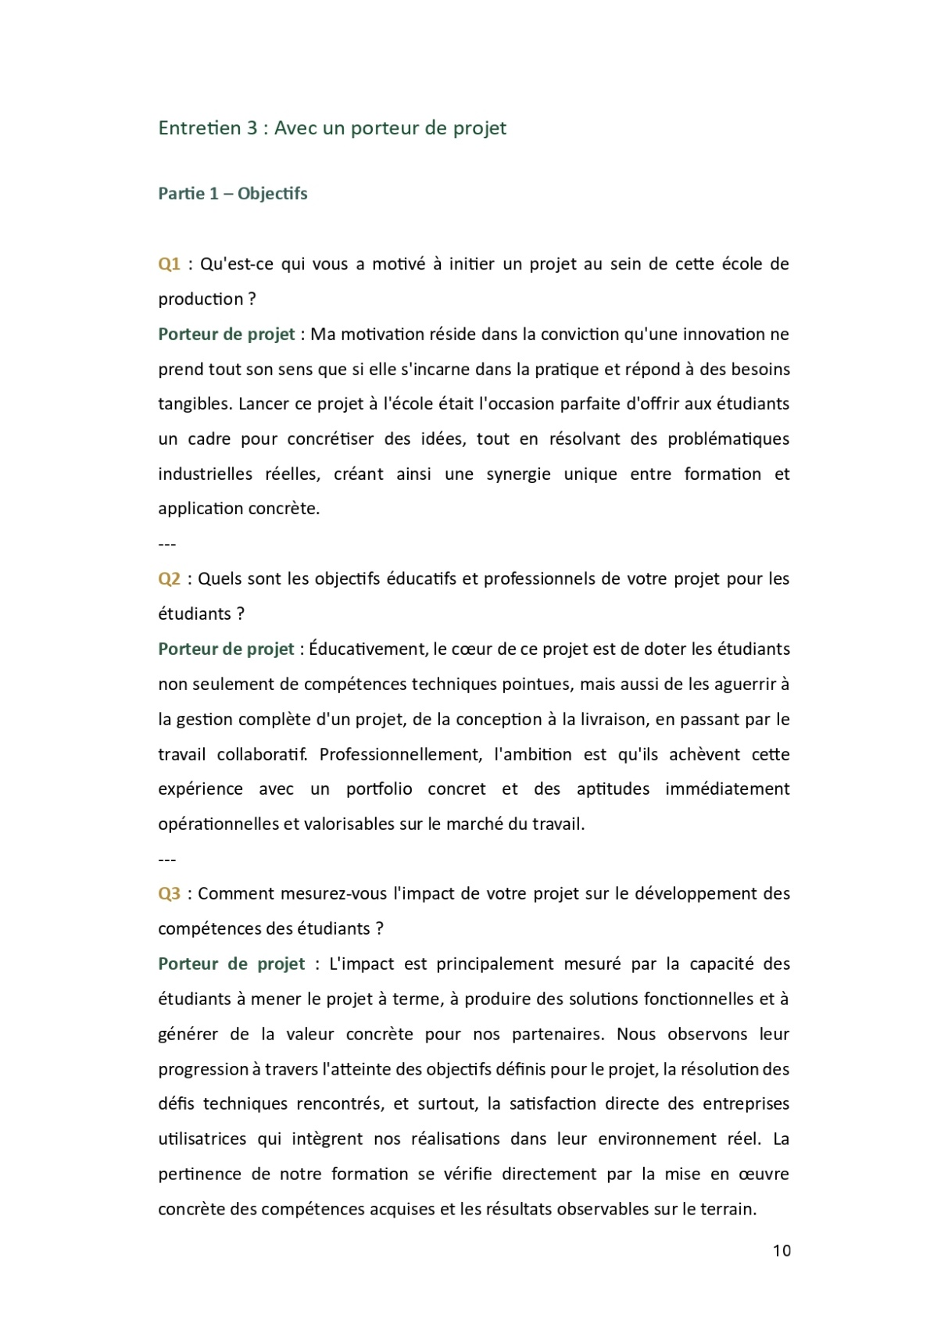

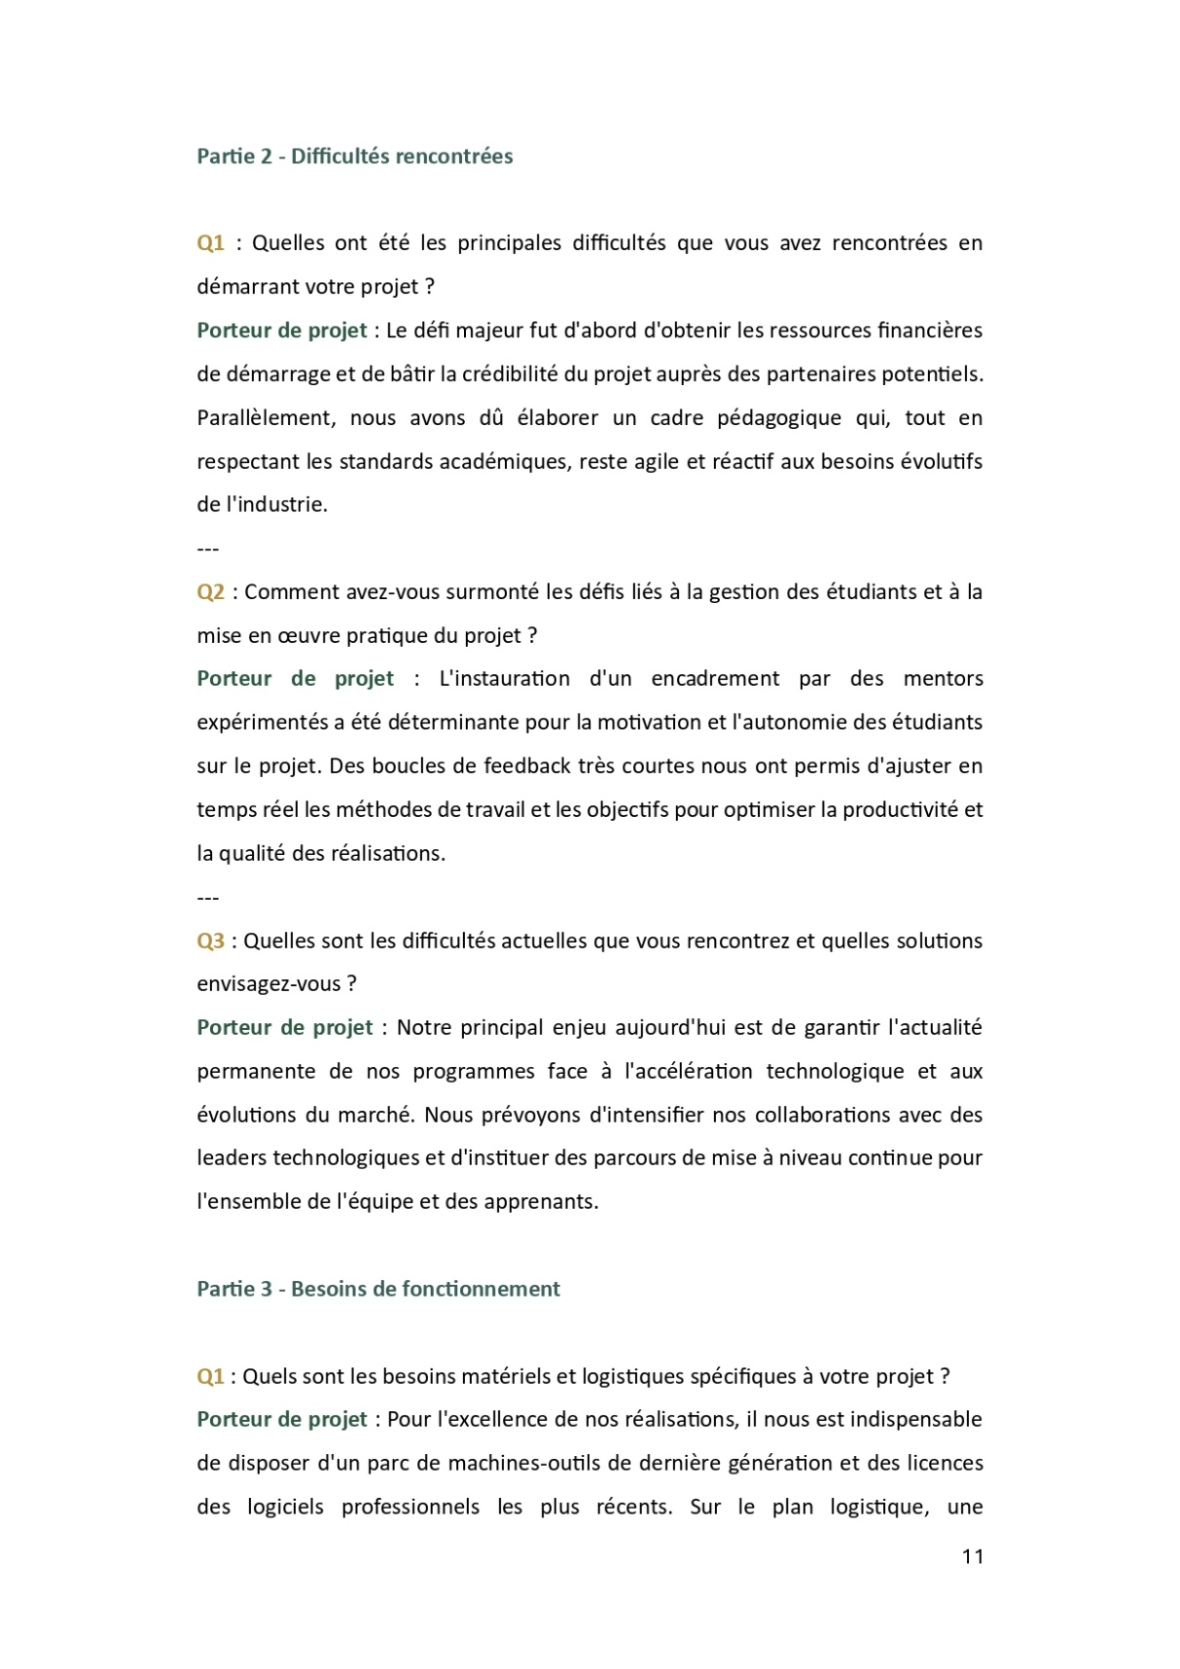

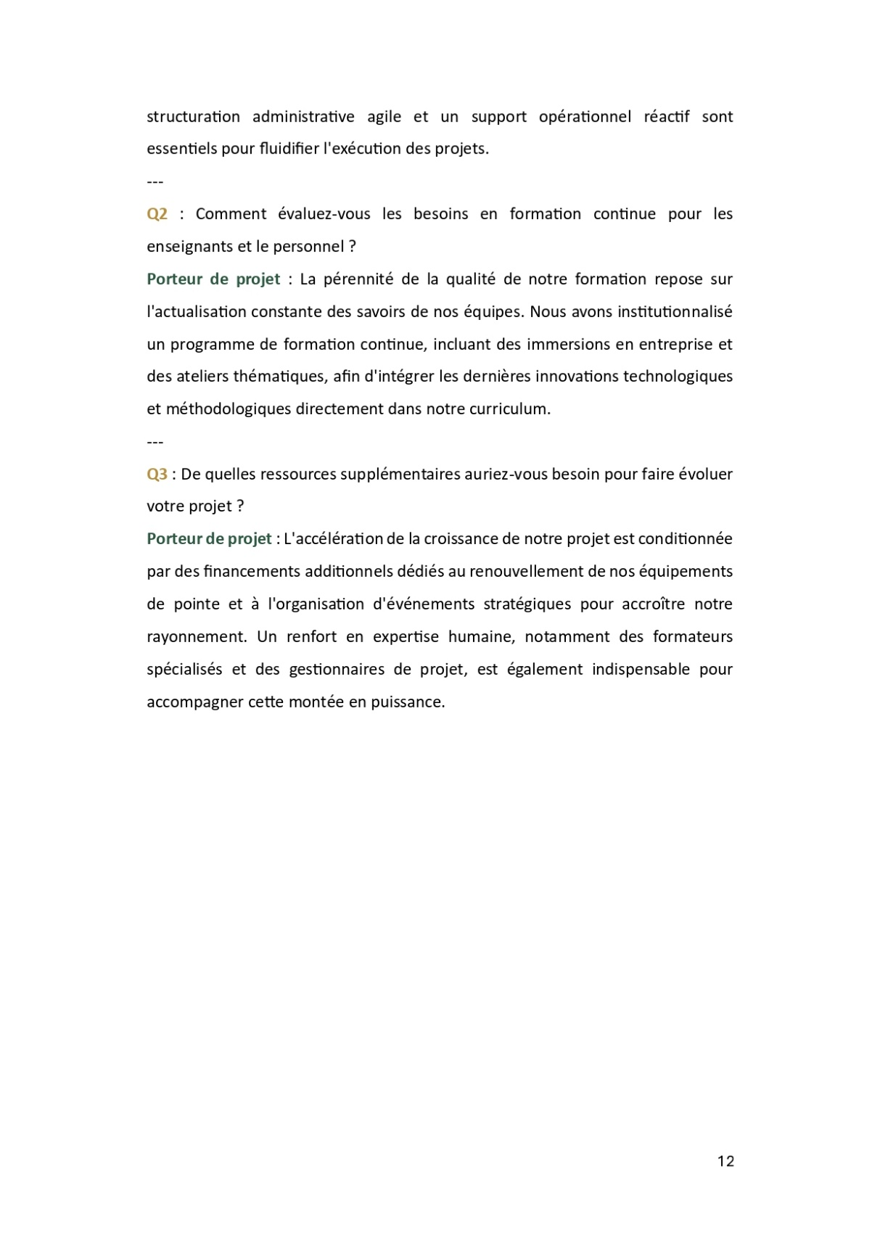

## Annexe 4

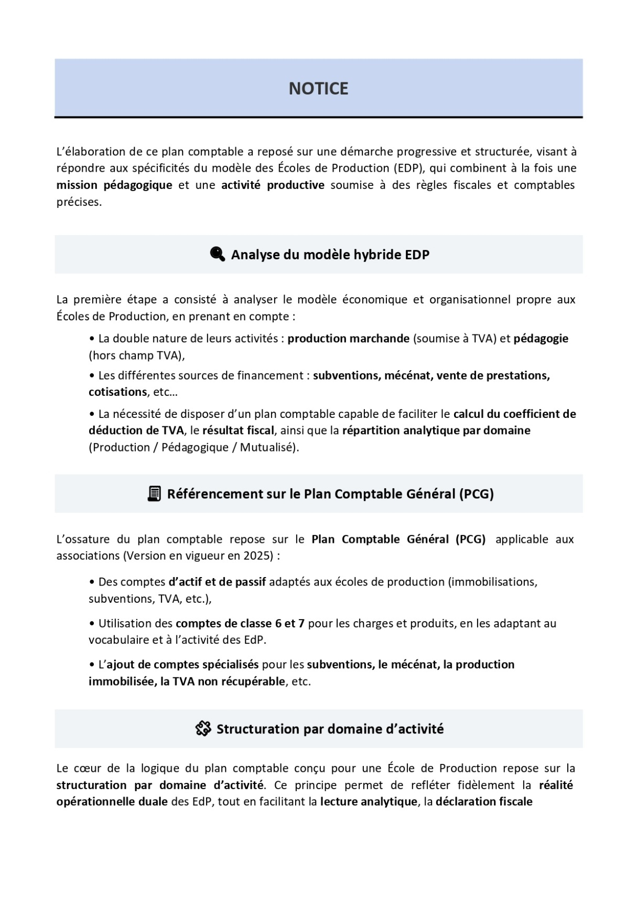

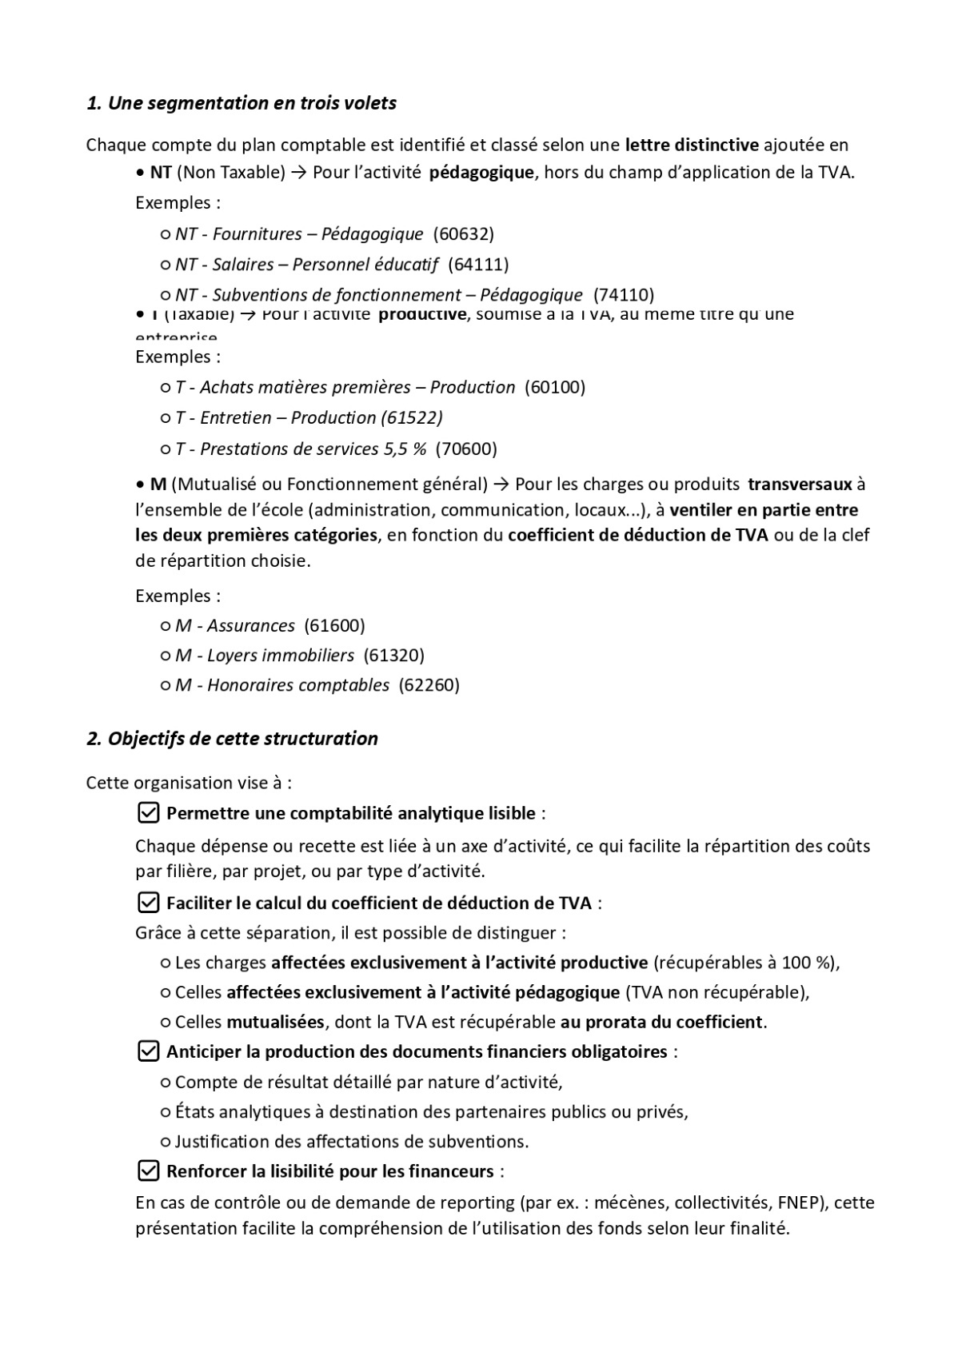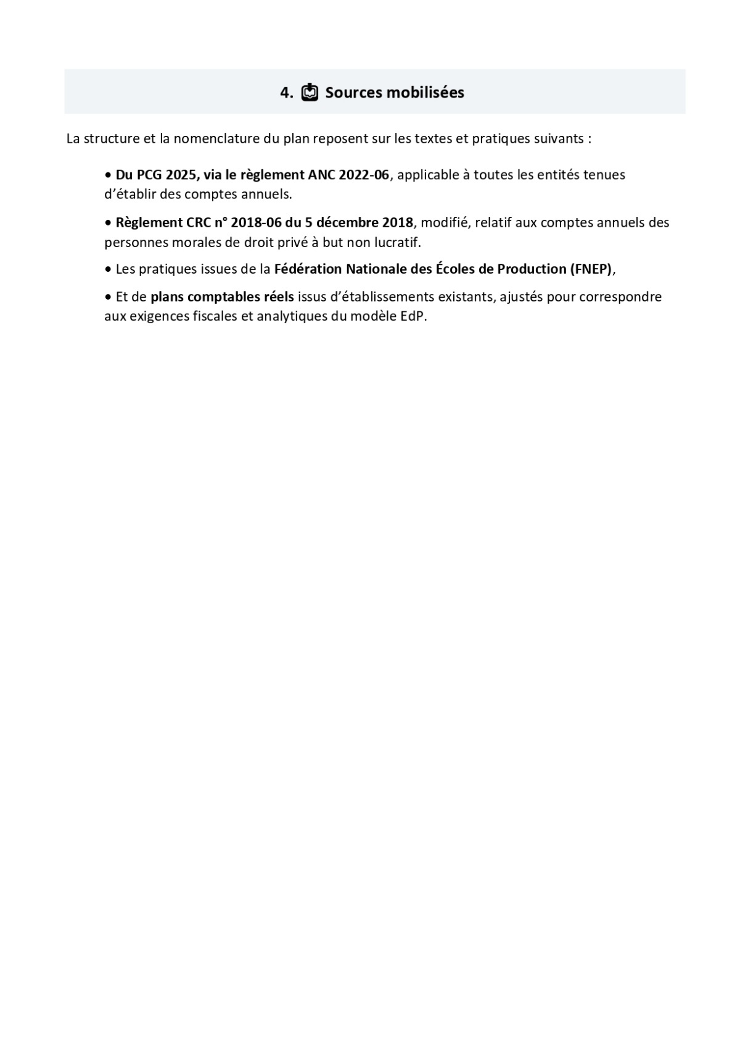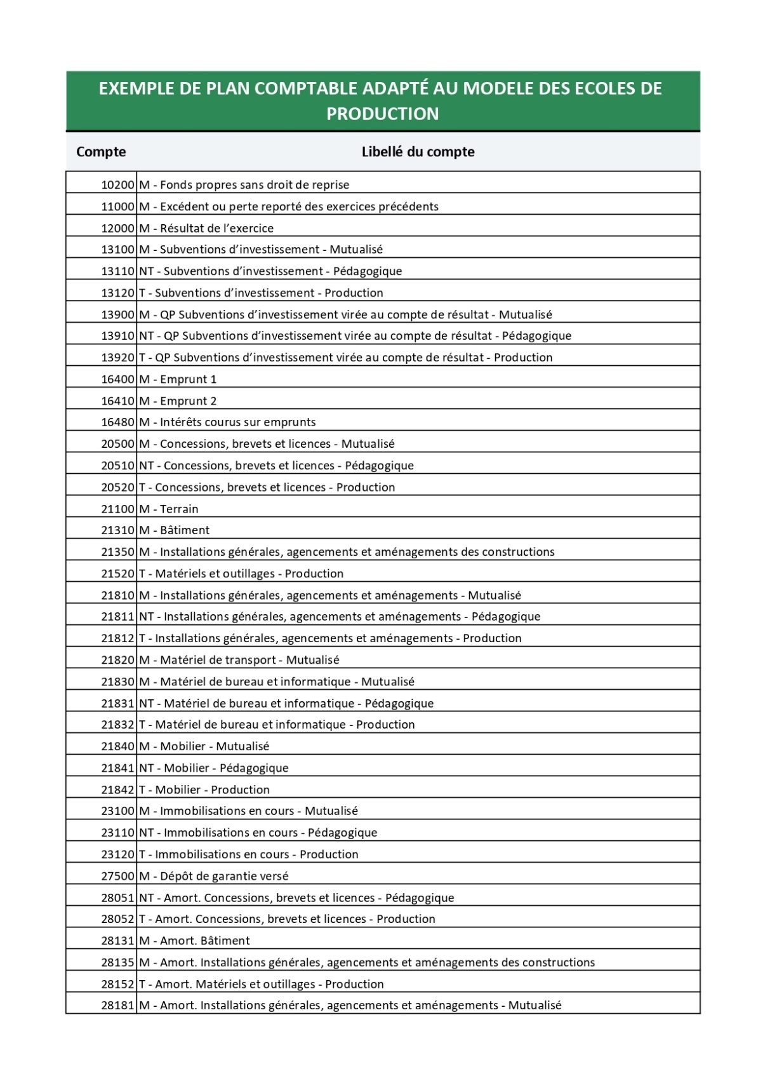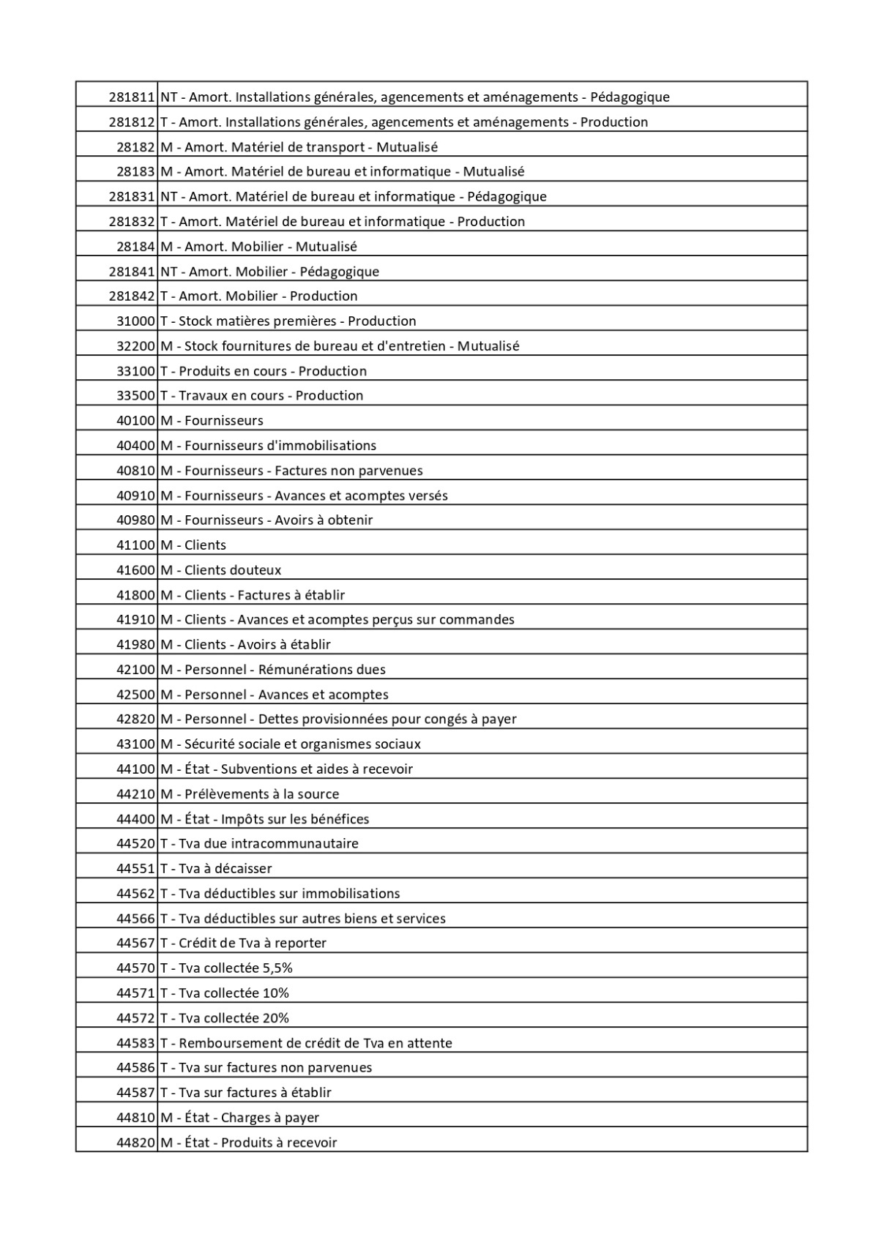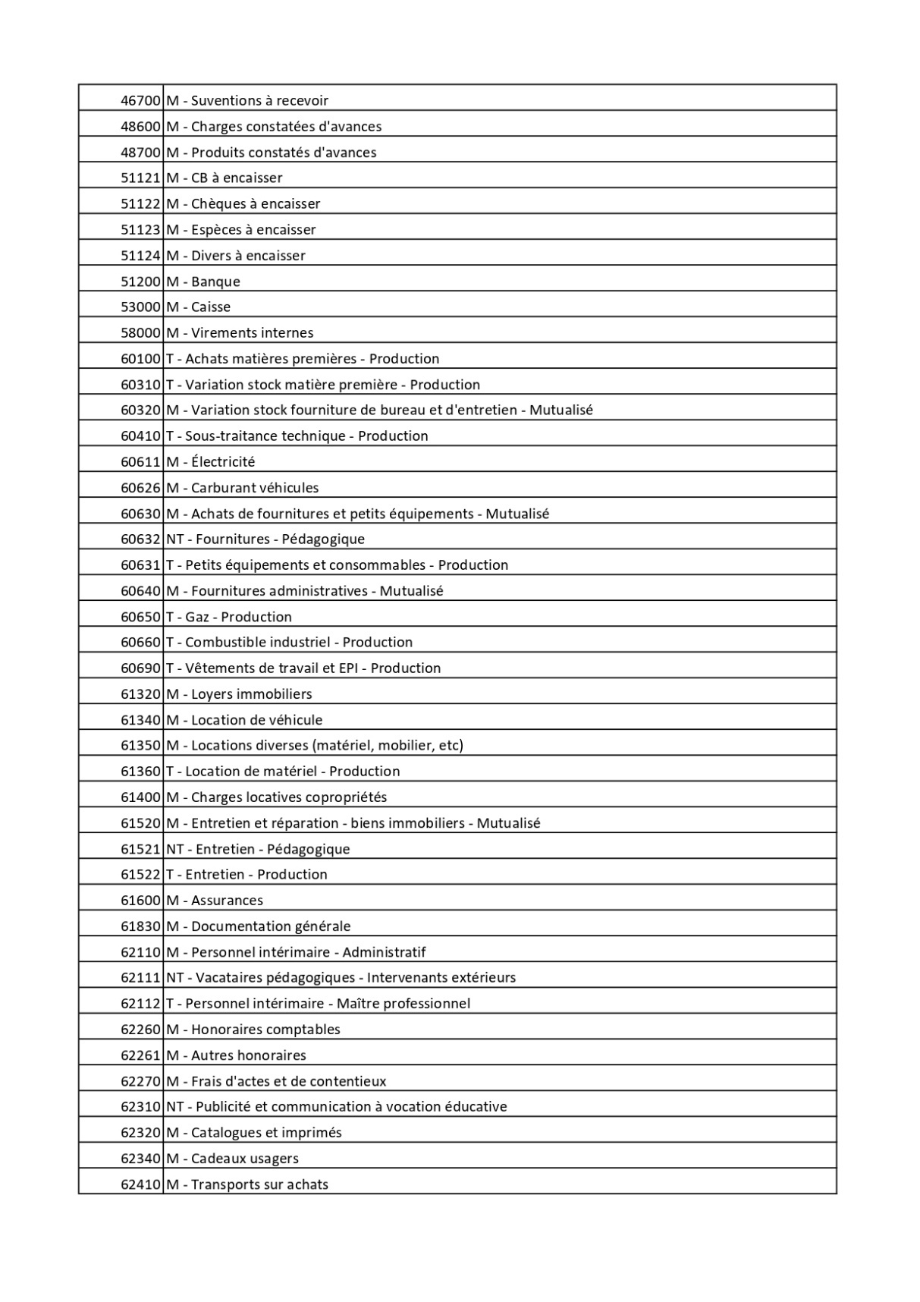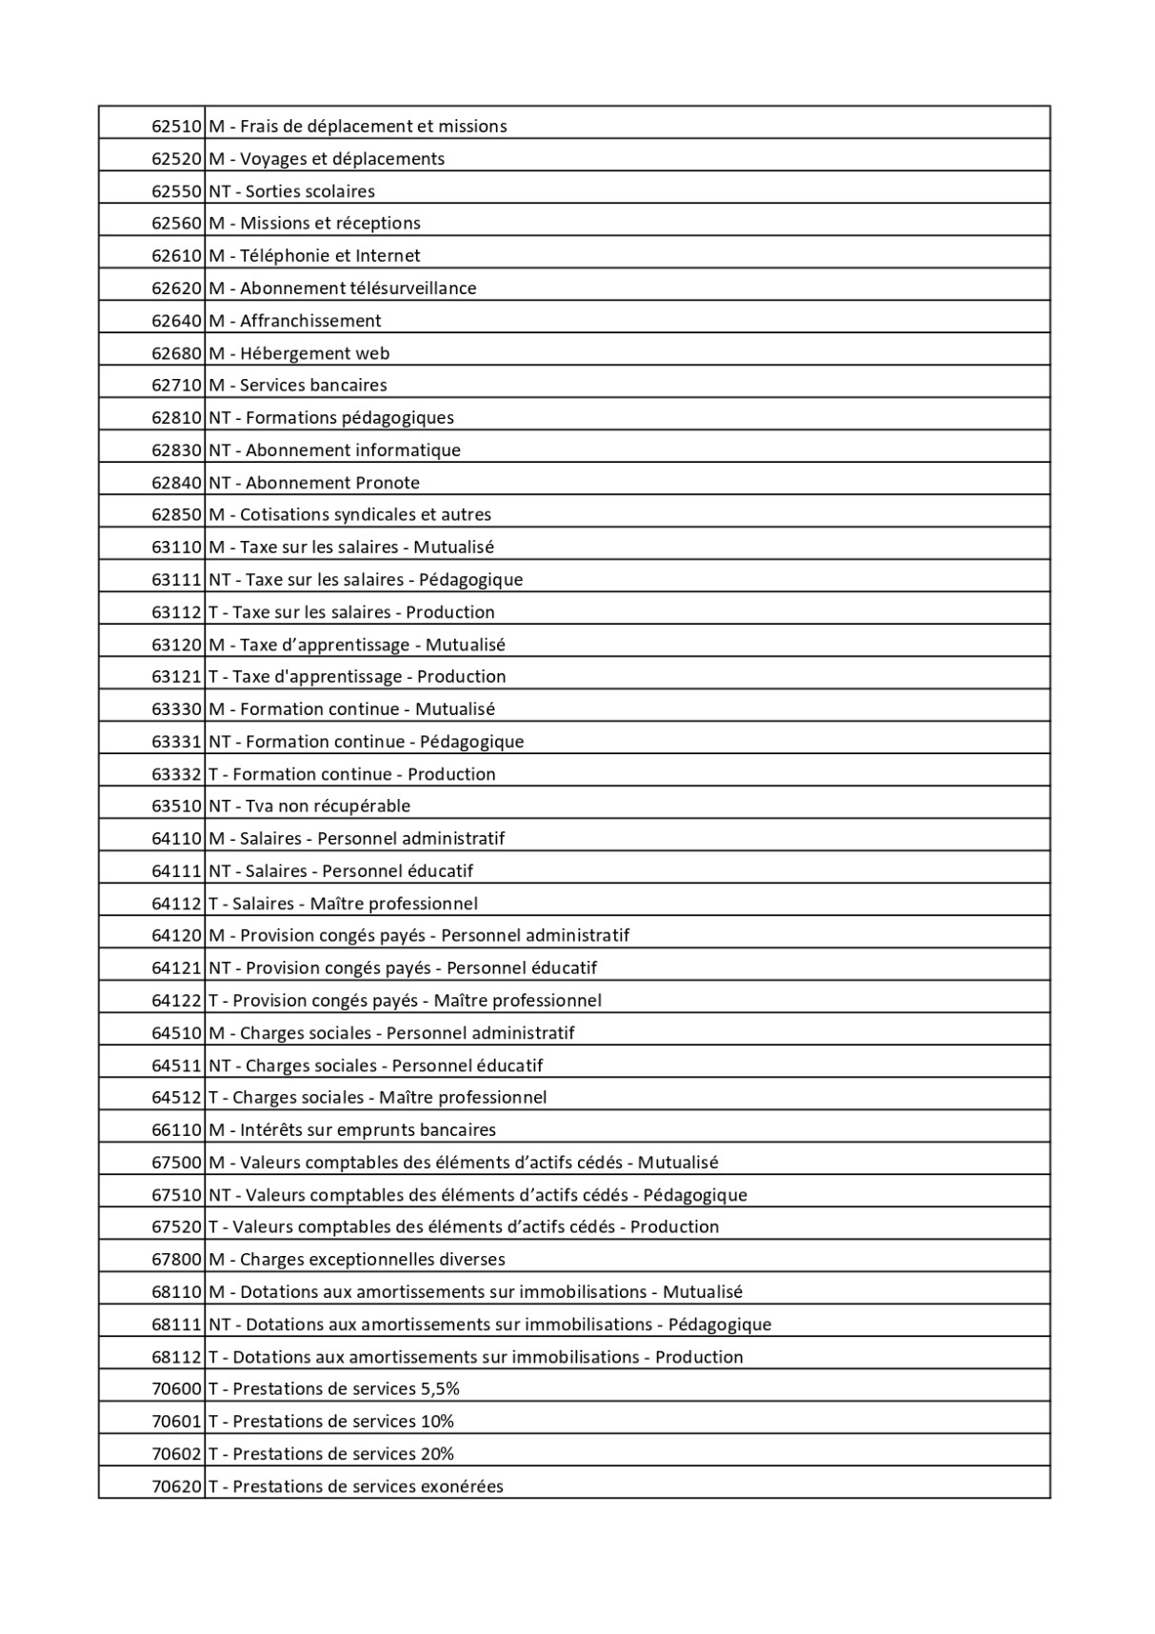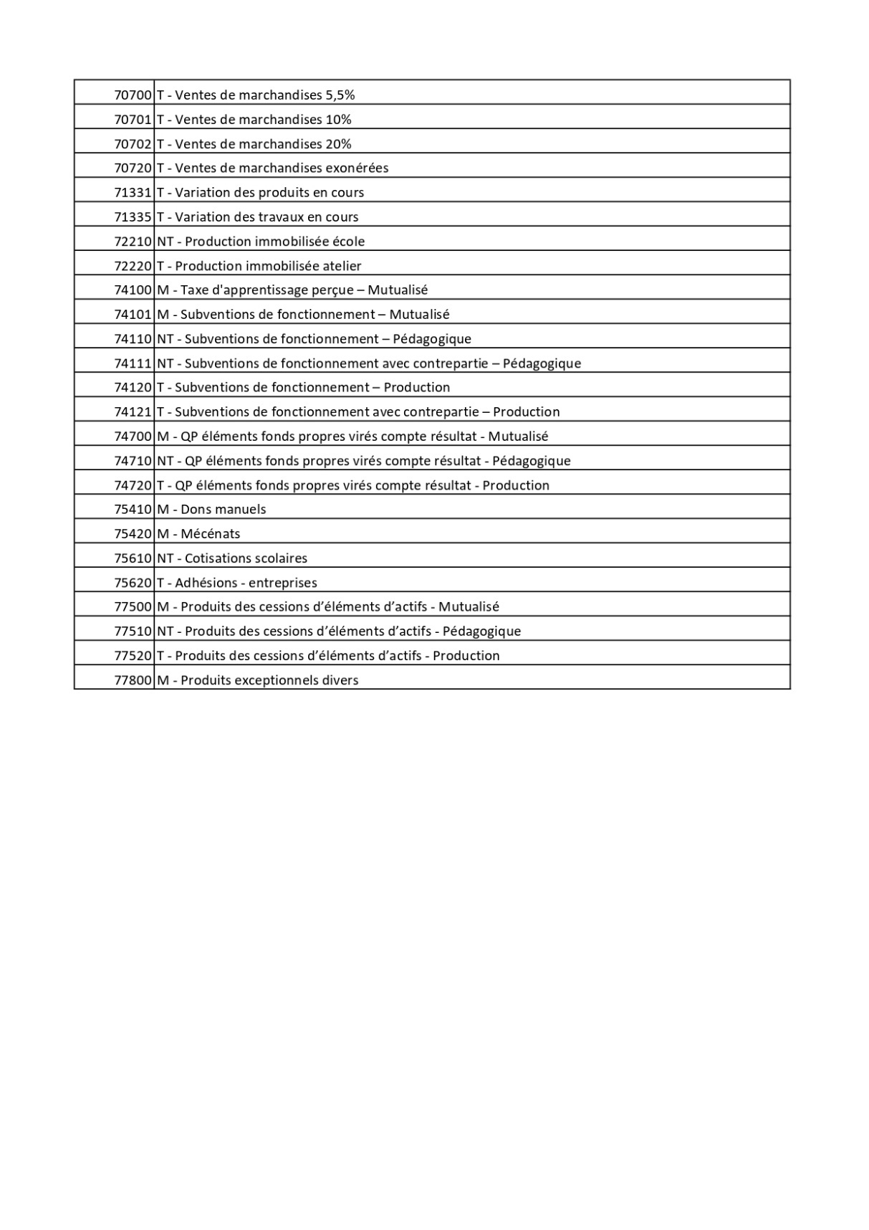

## Annexe 5

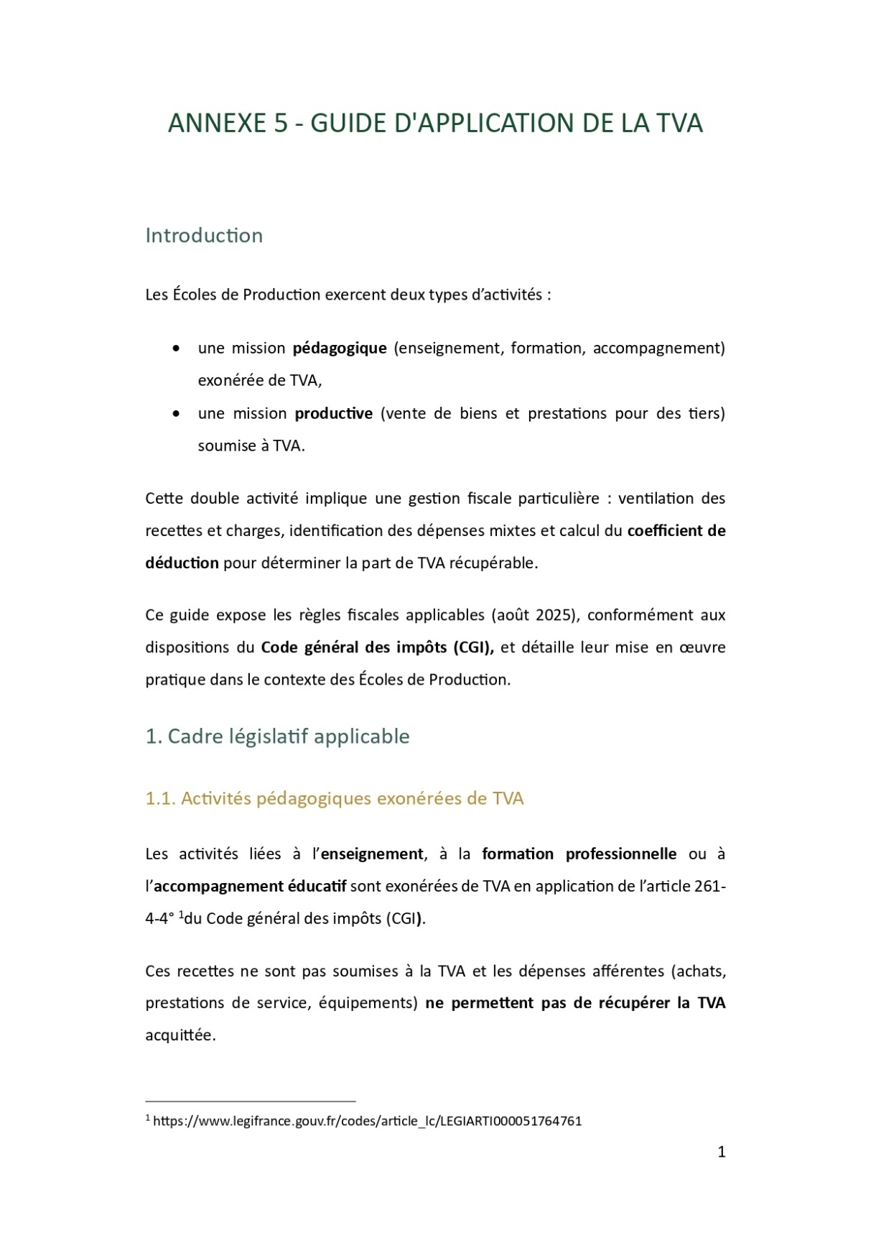

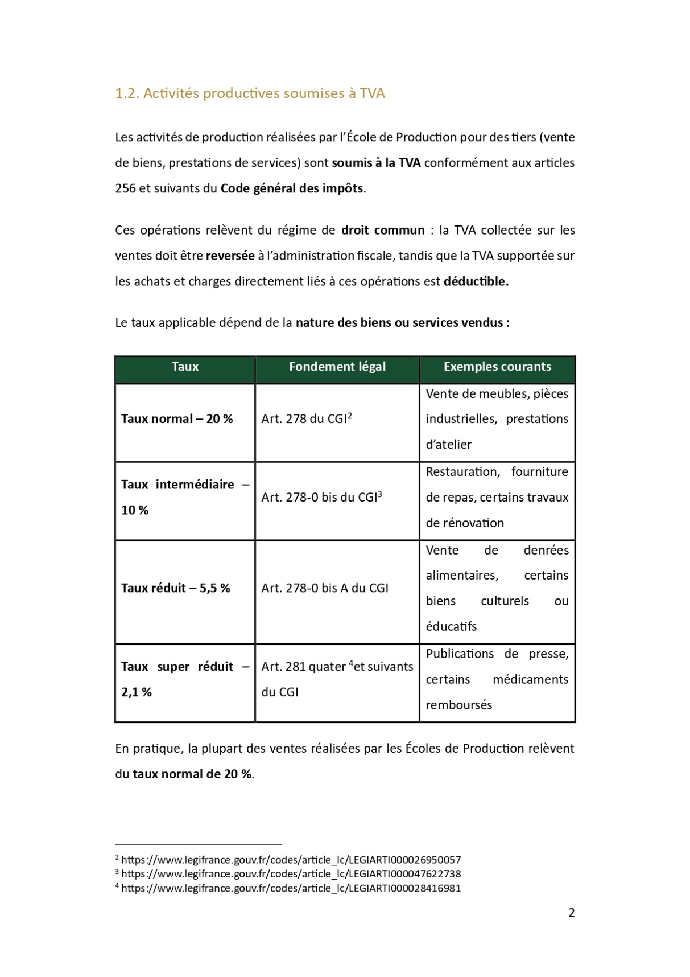

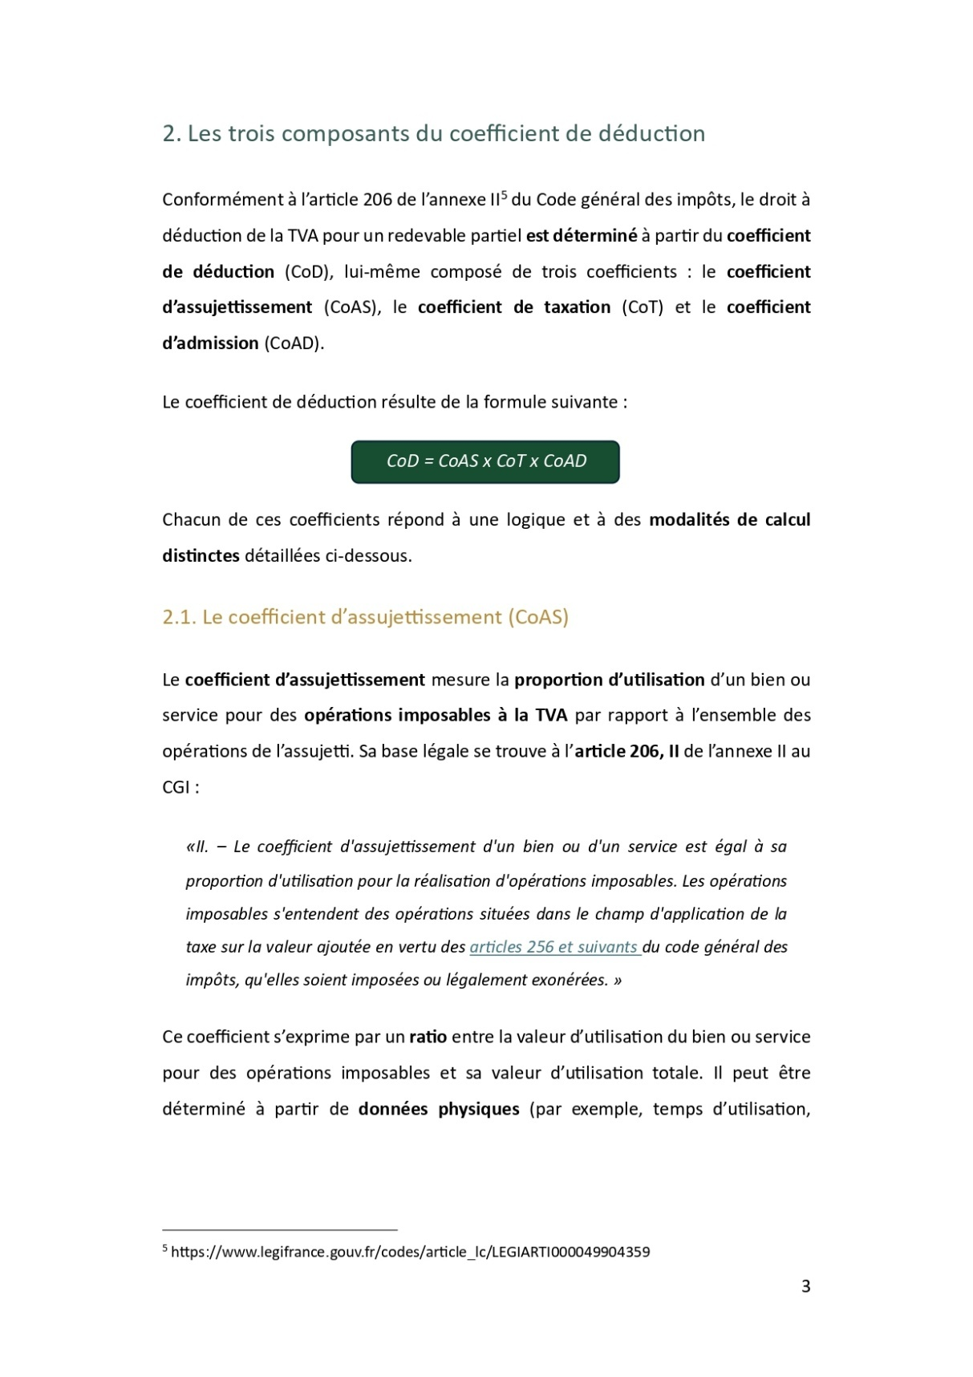

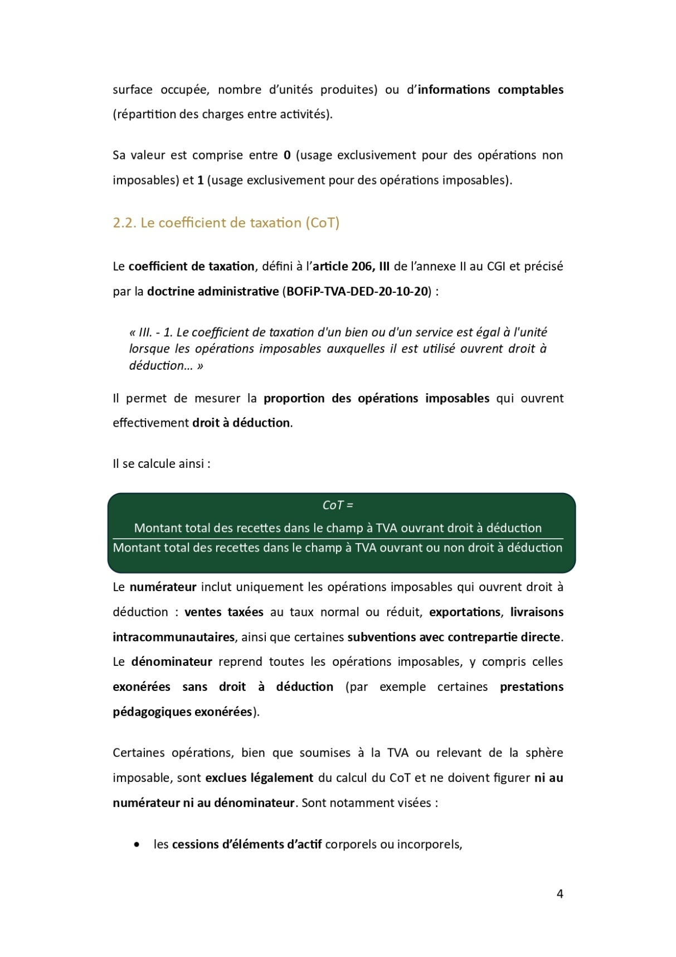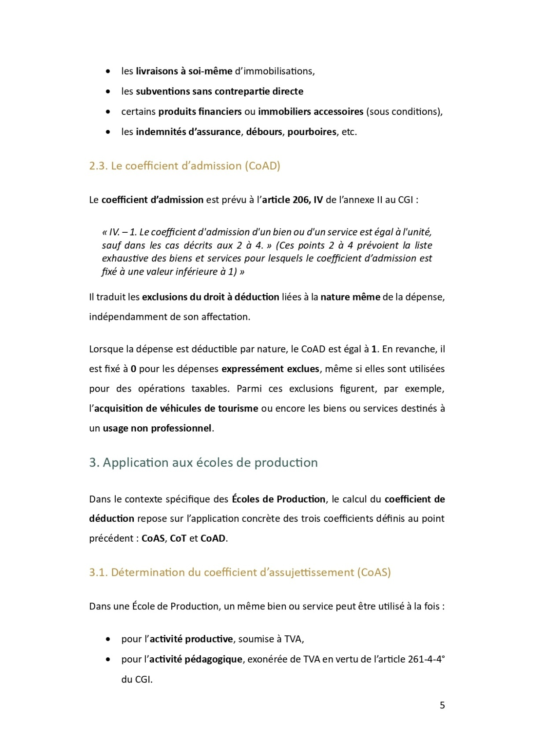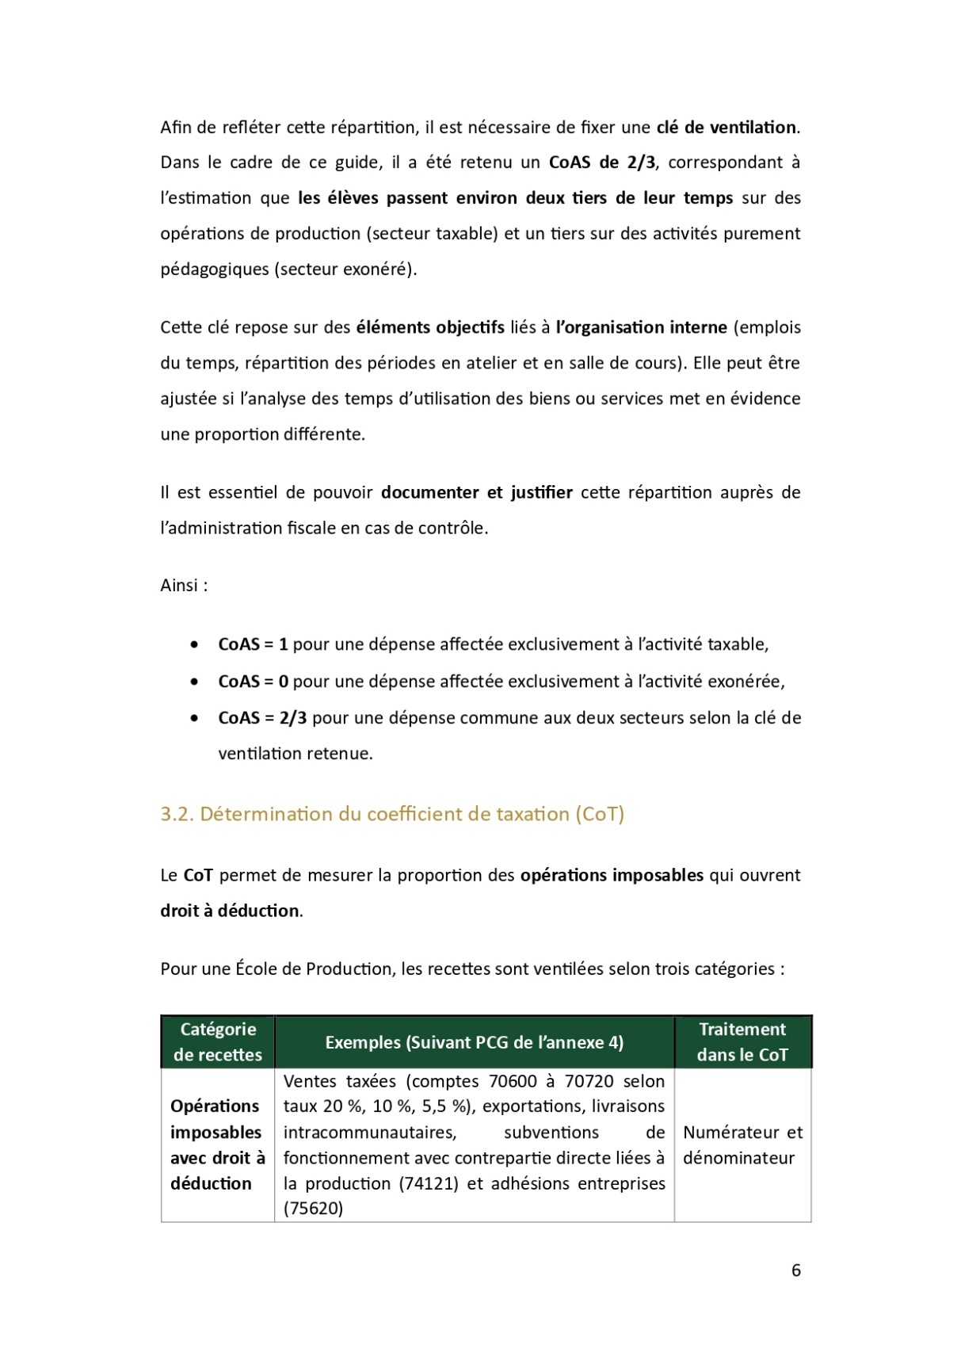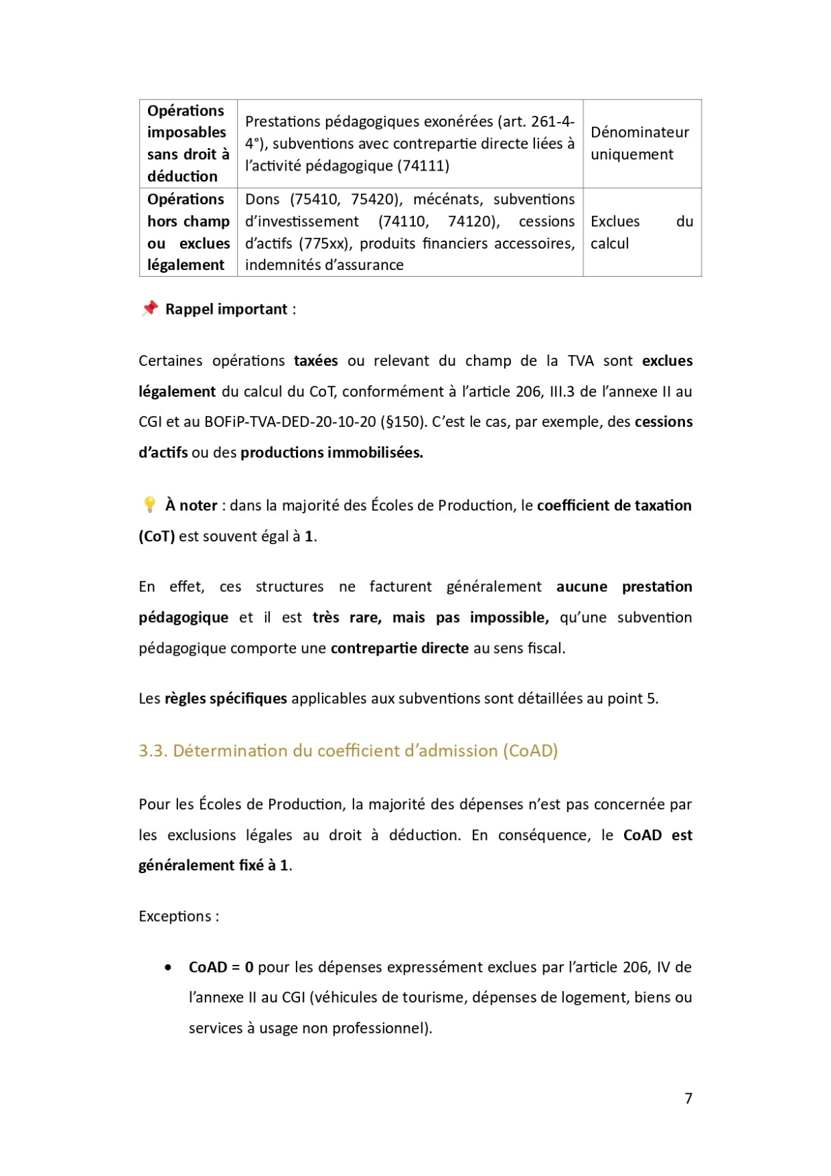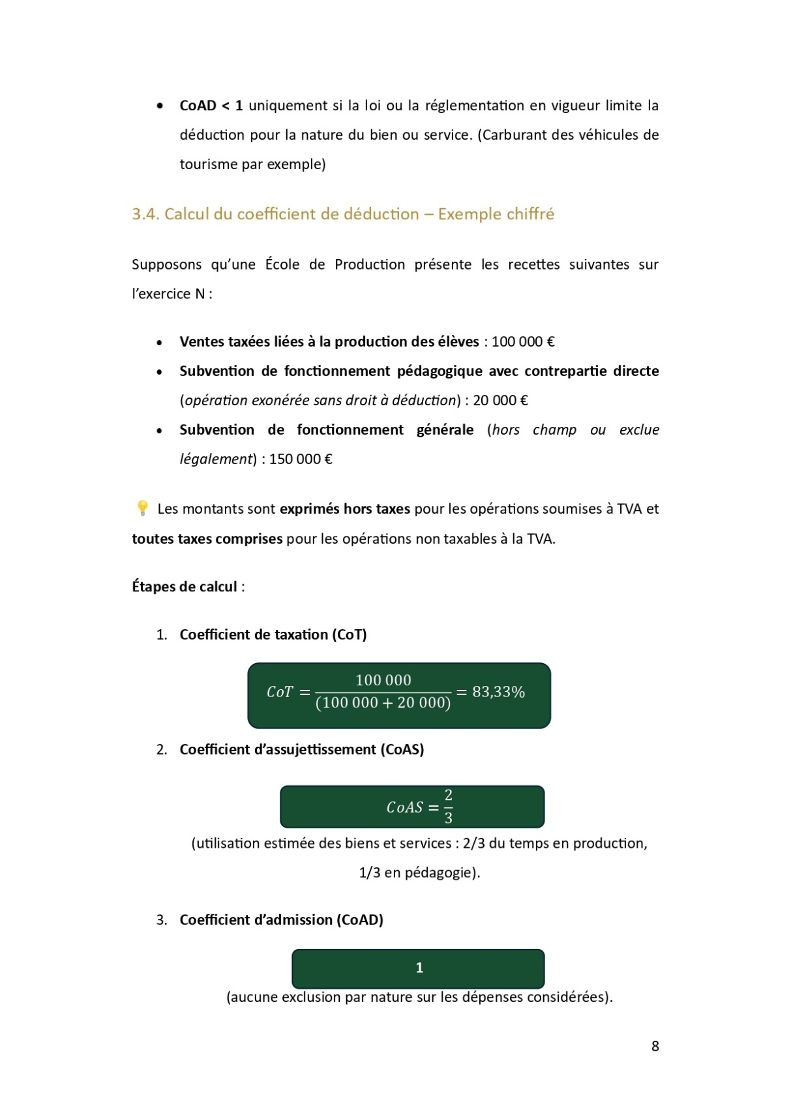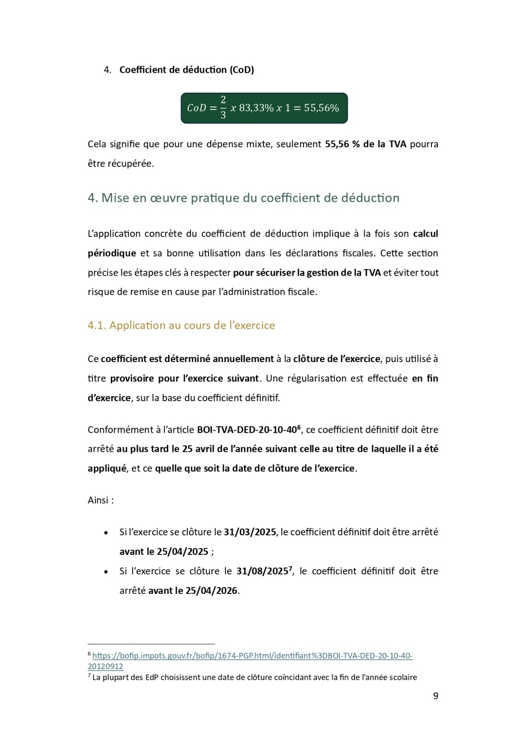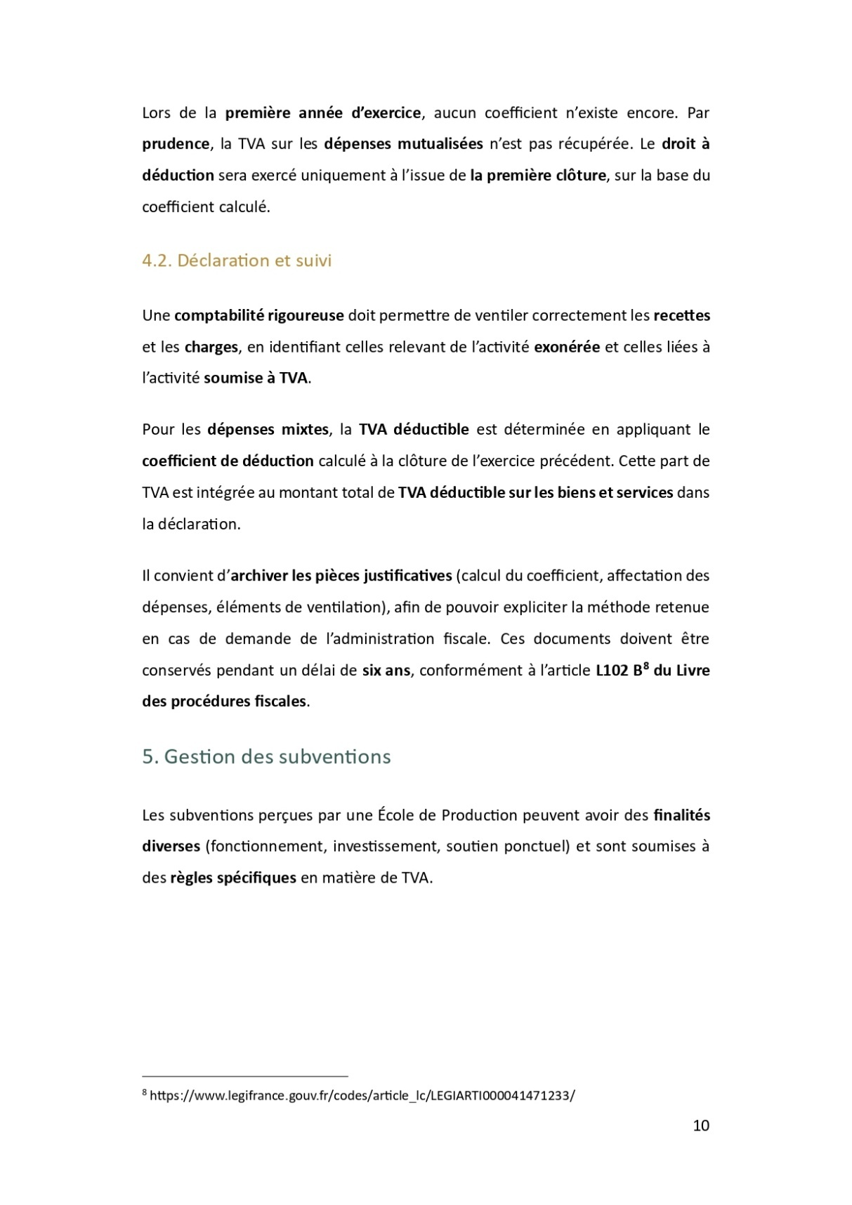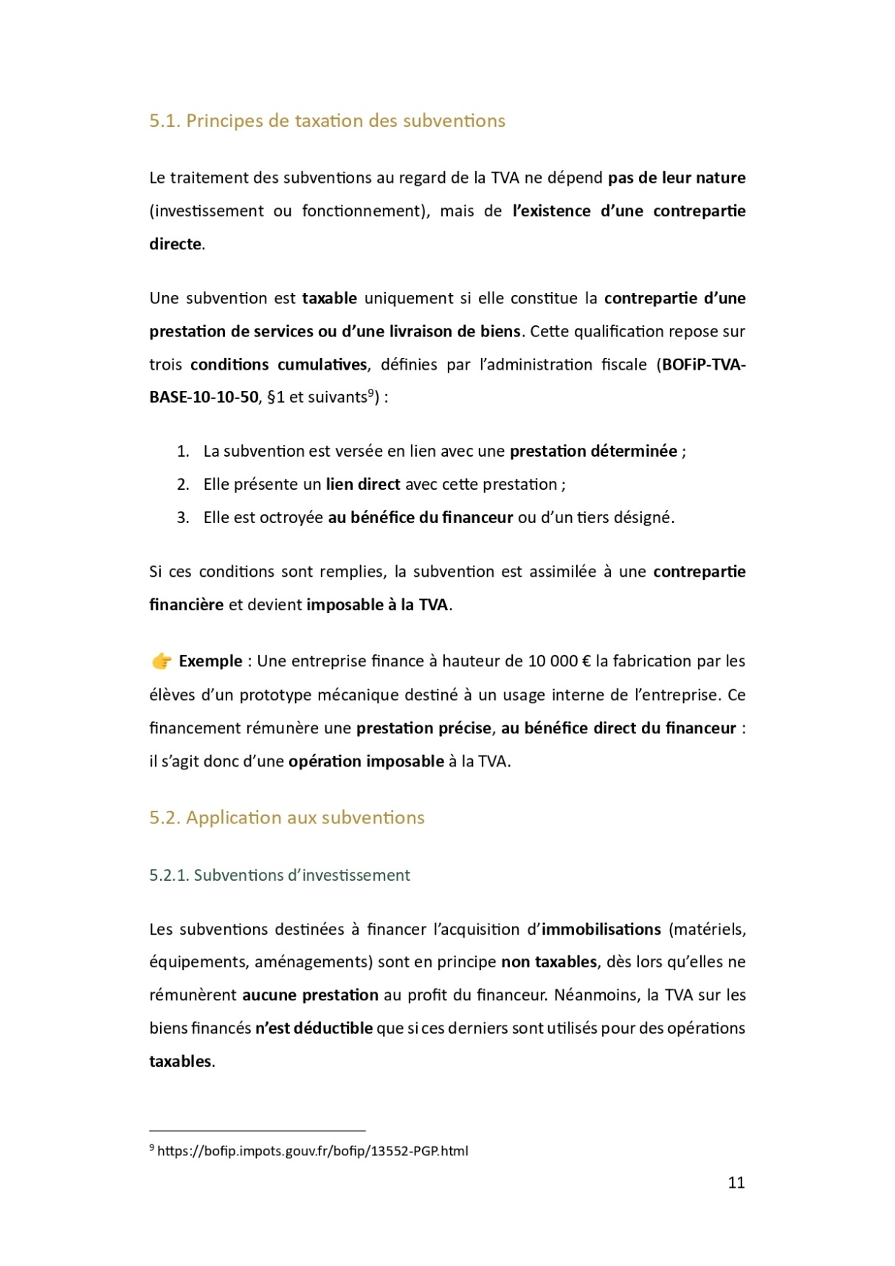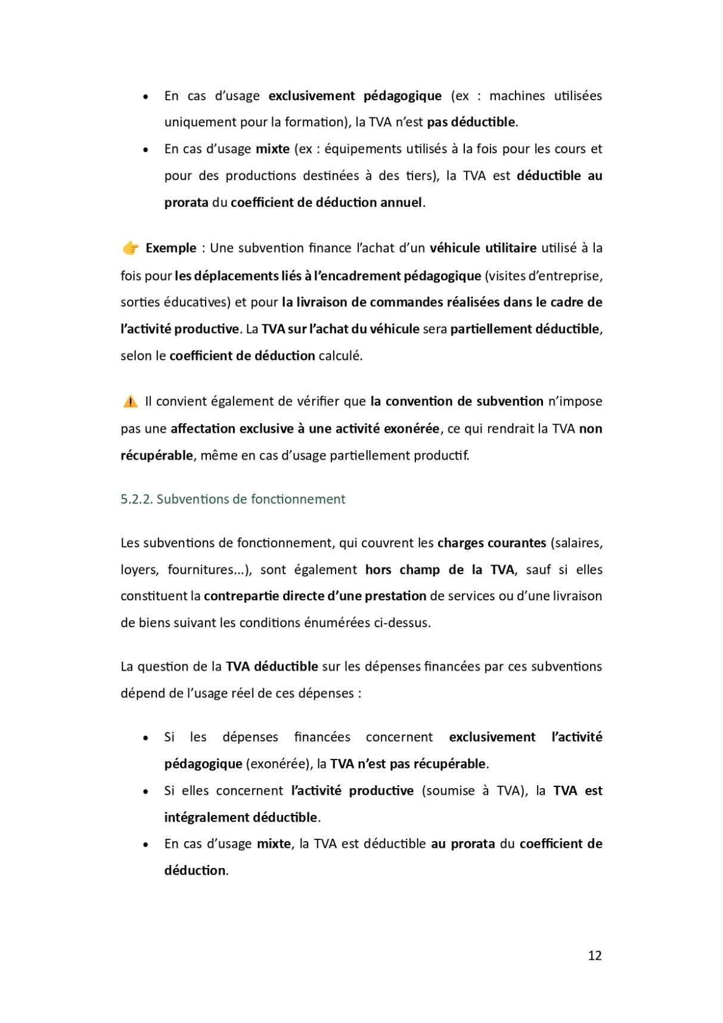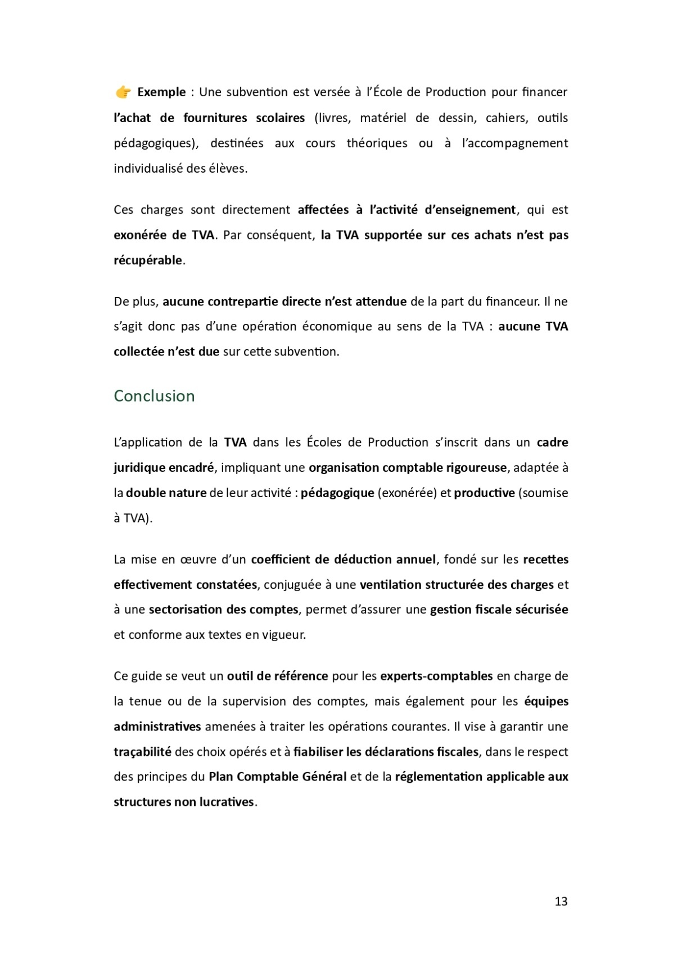

## Annexe 6/7

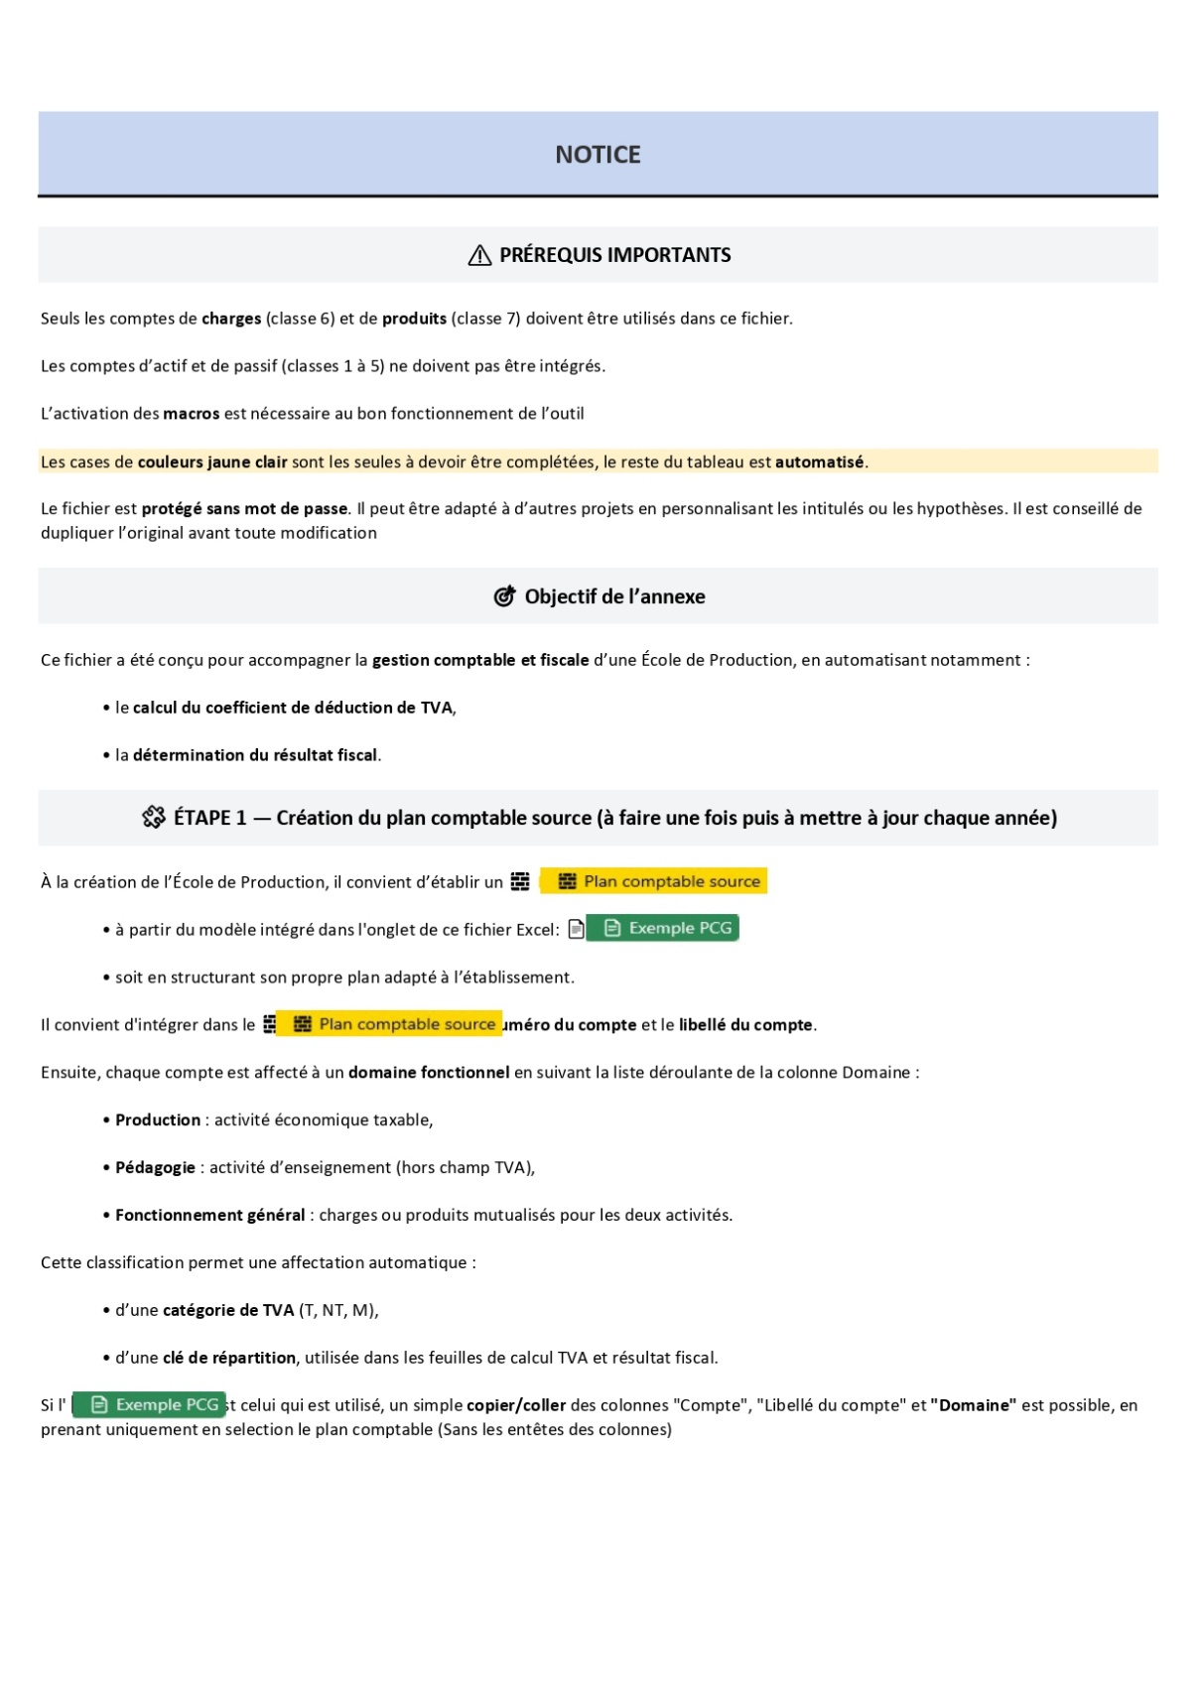

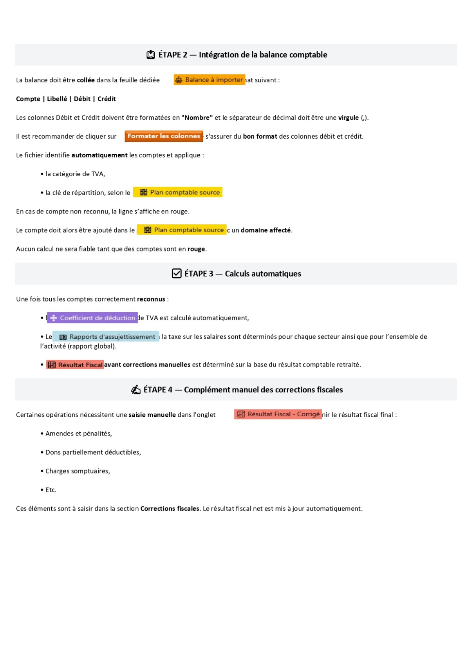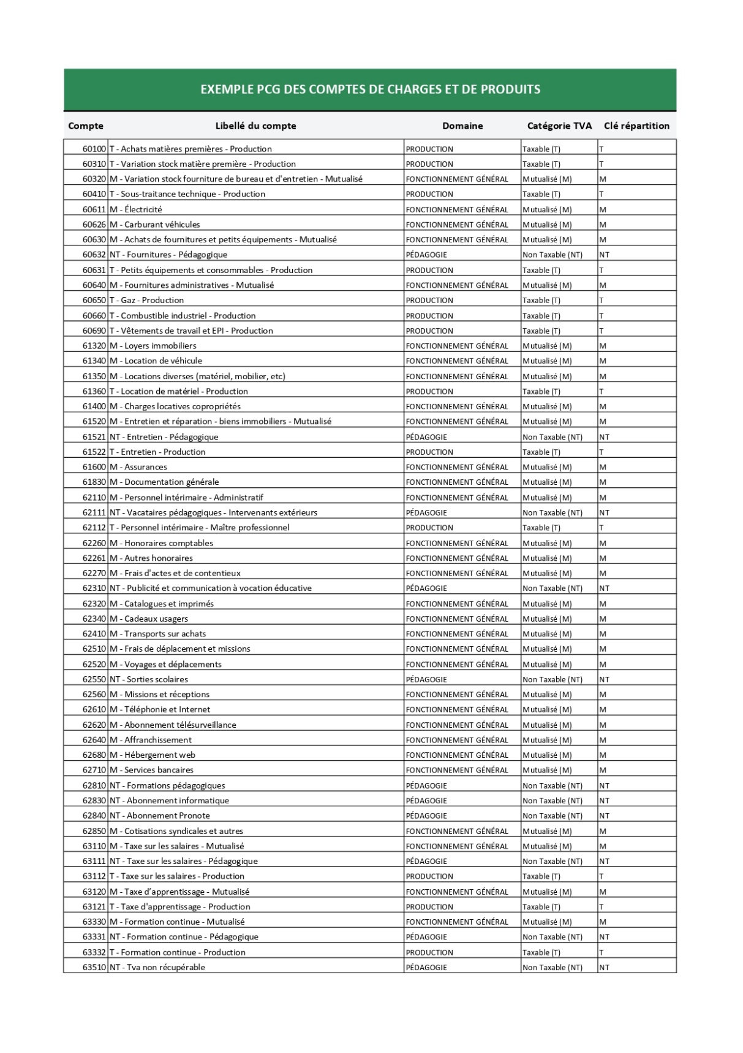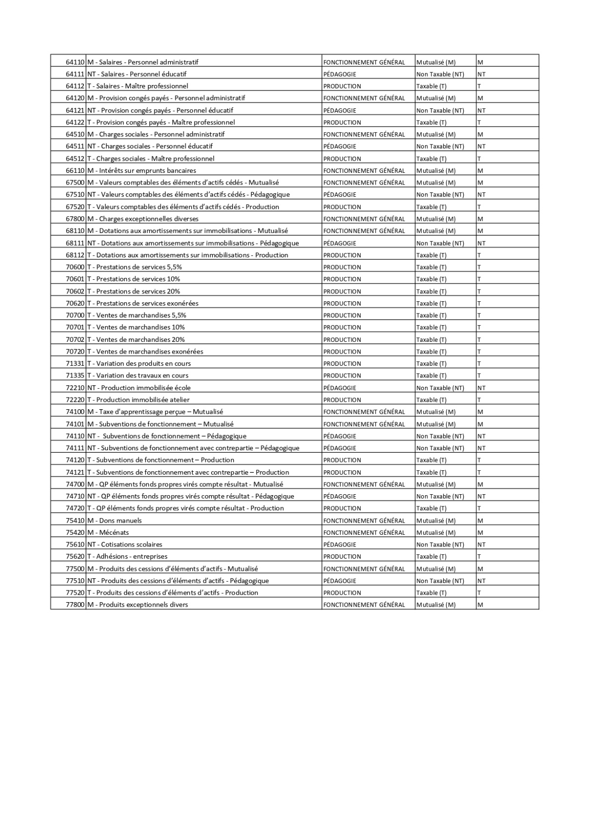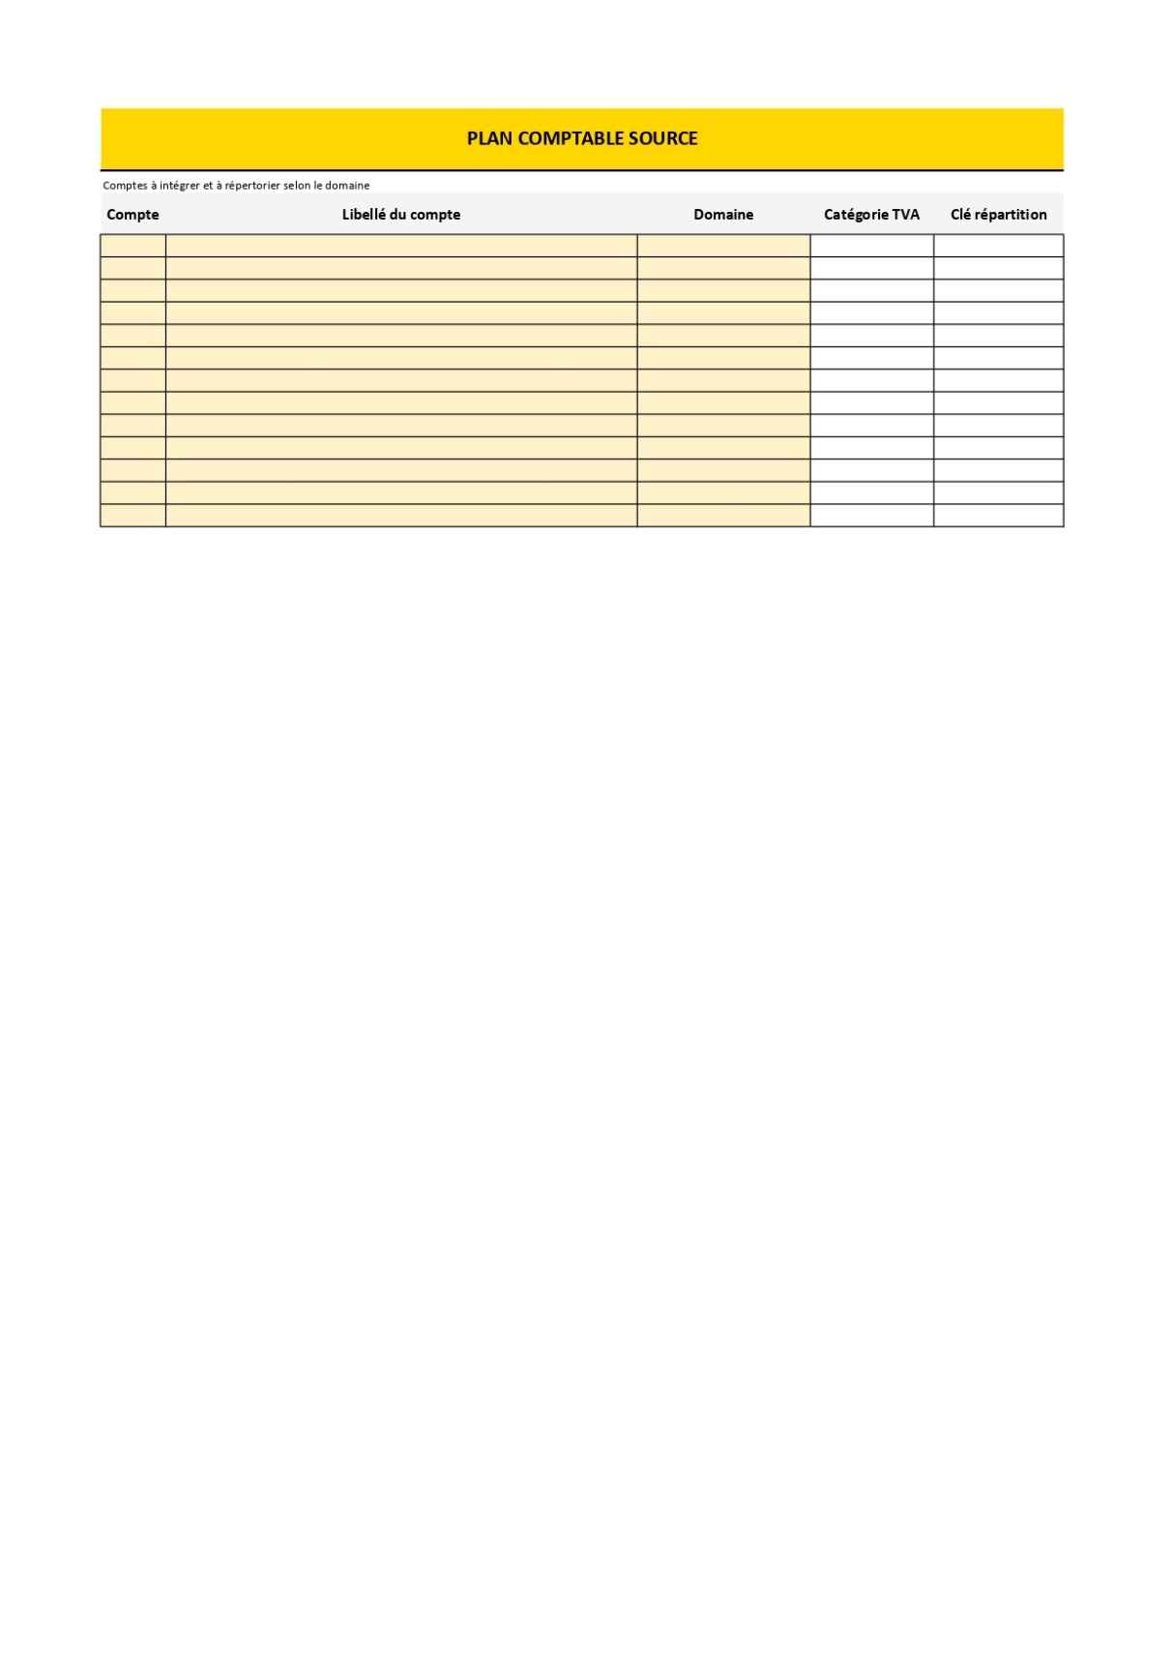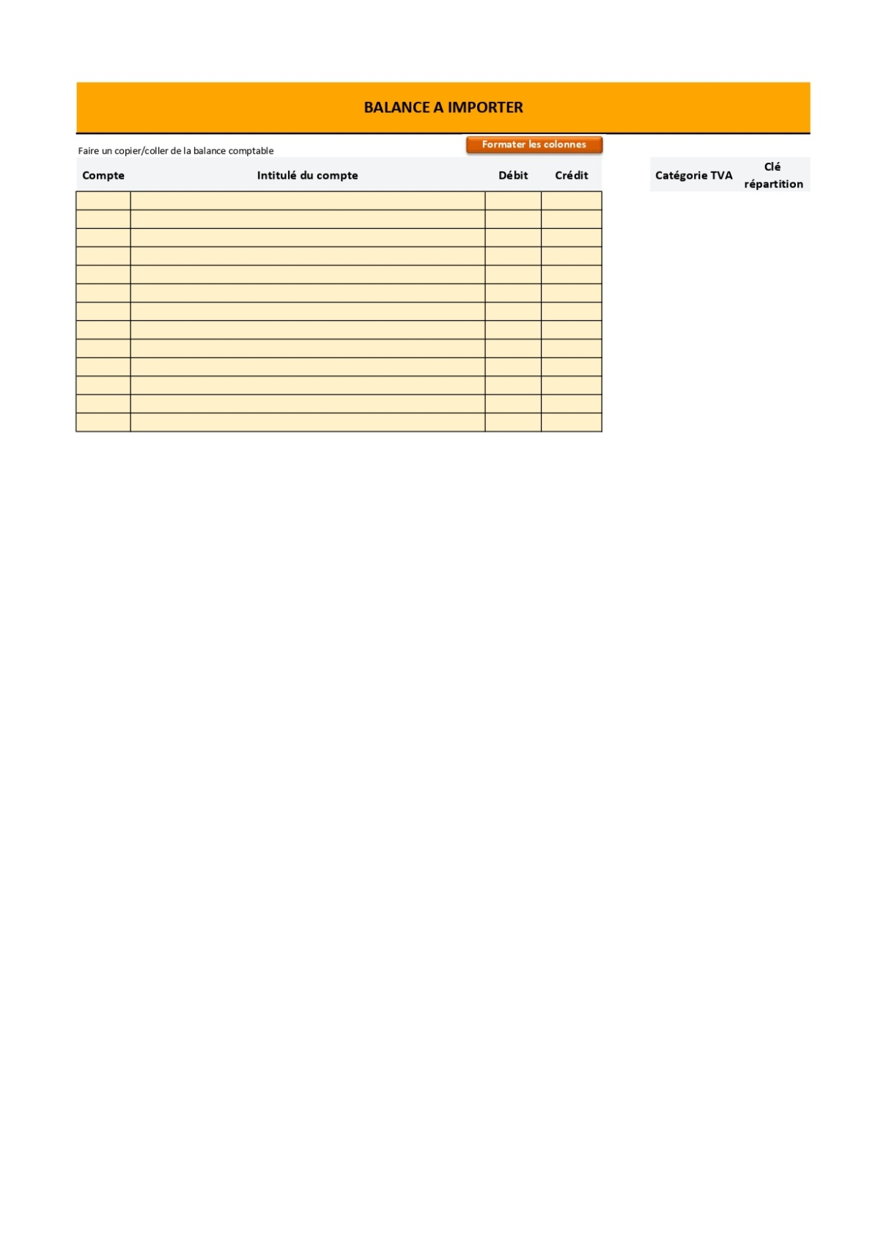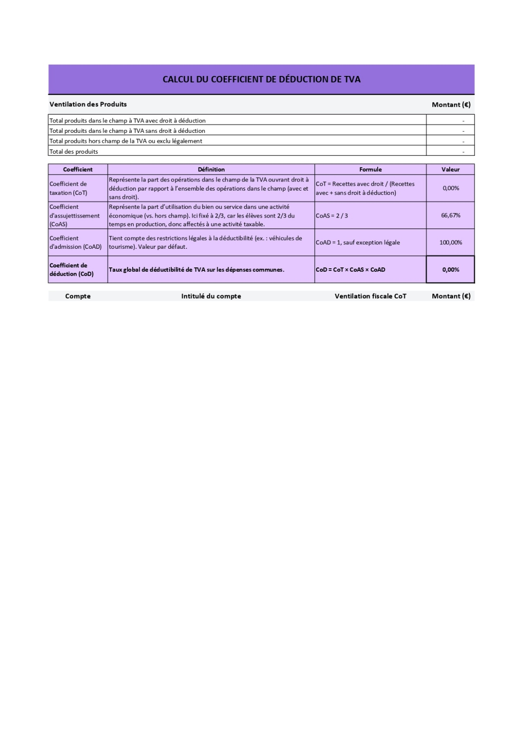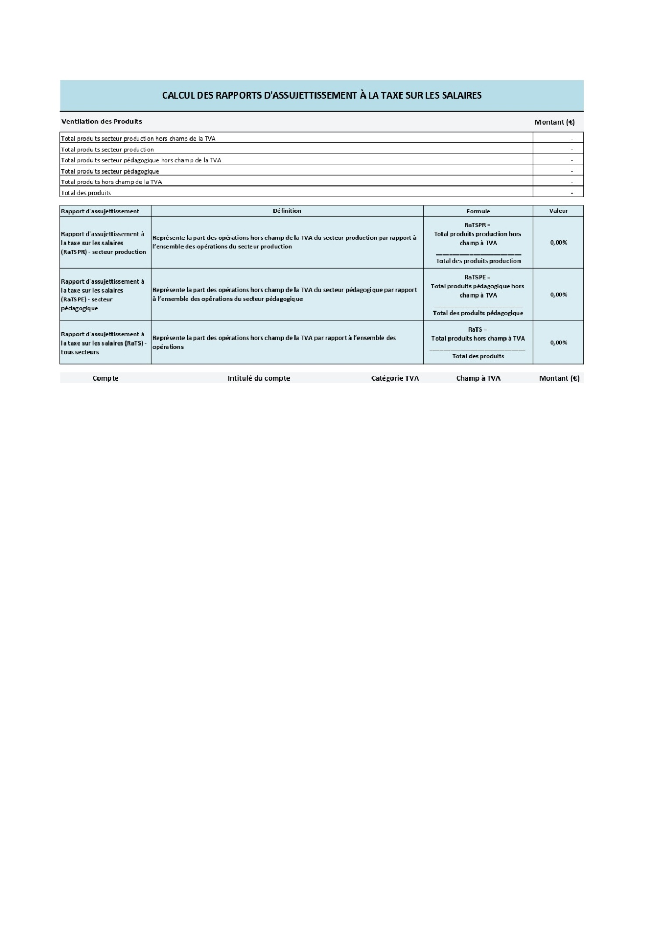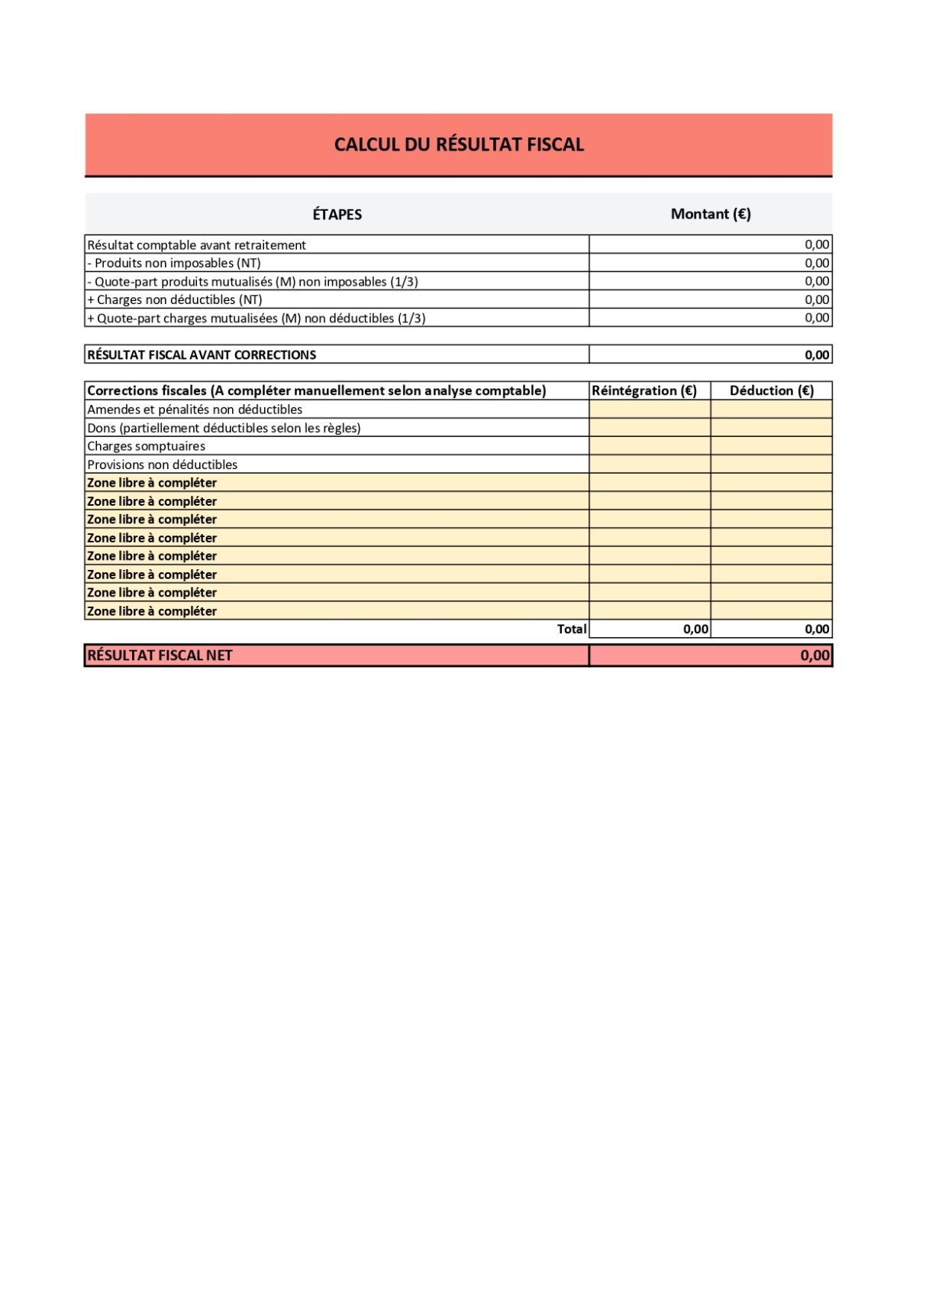

## Annexe 8

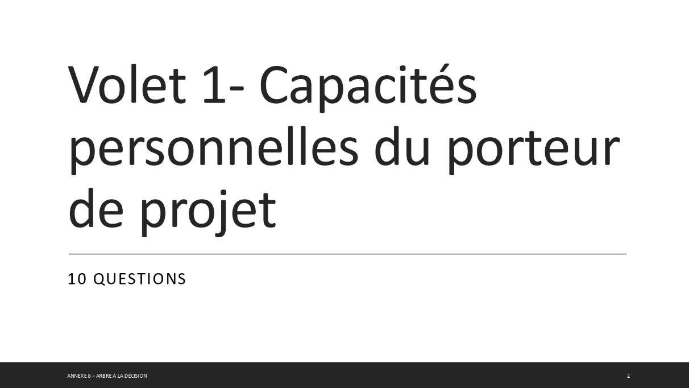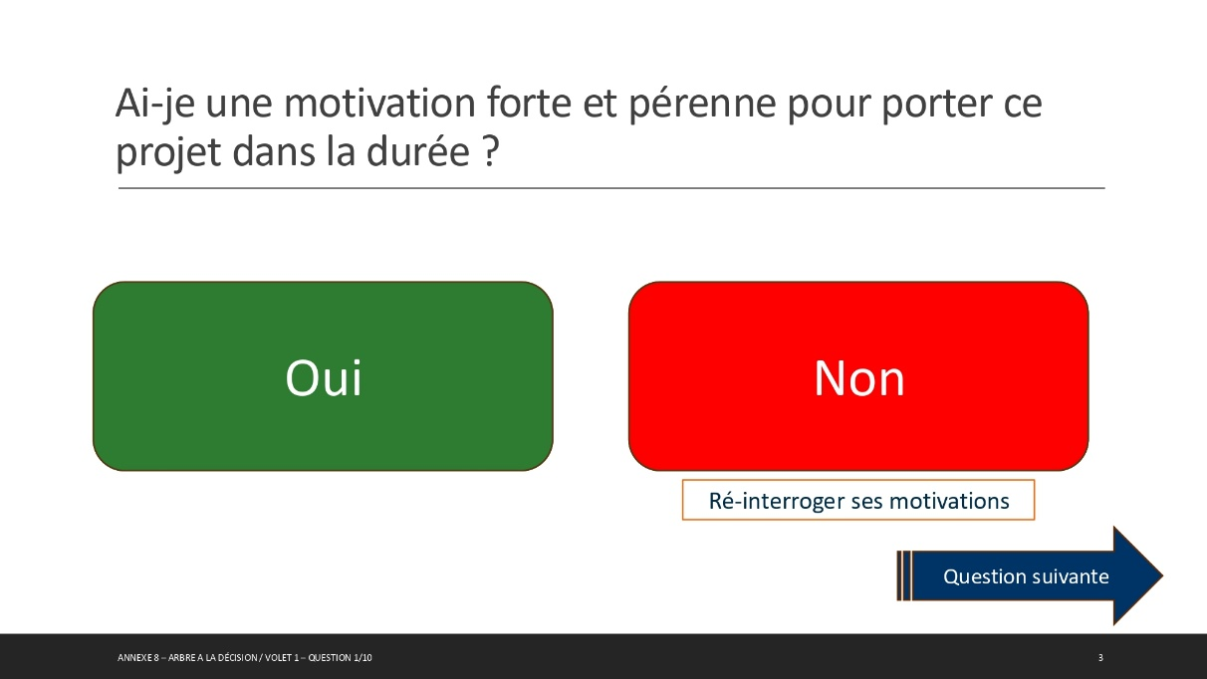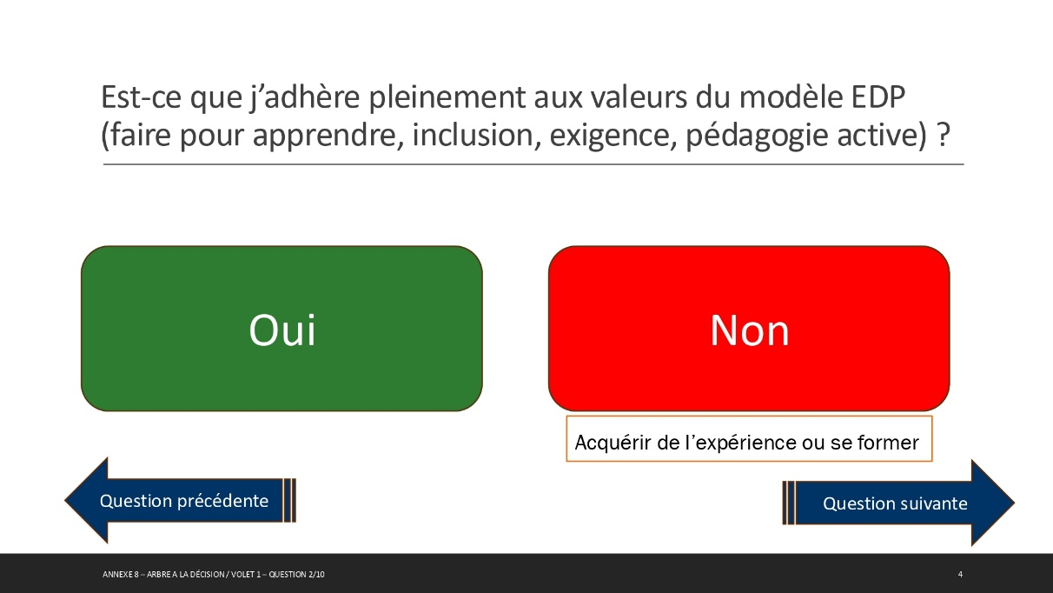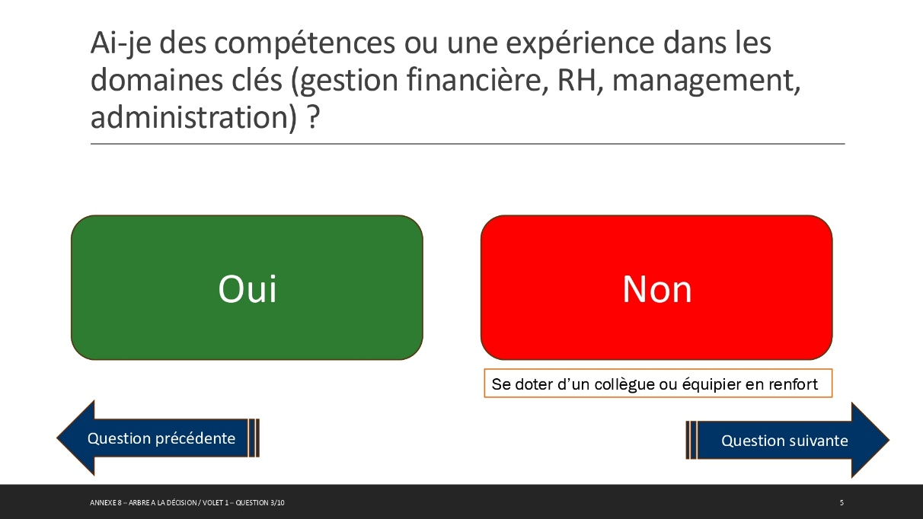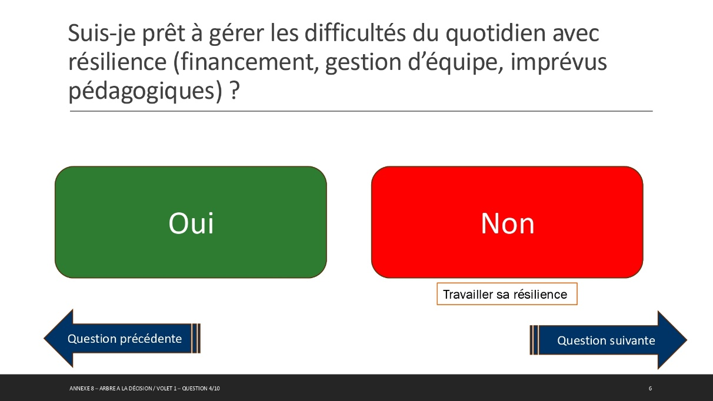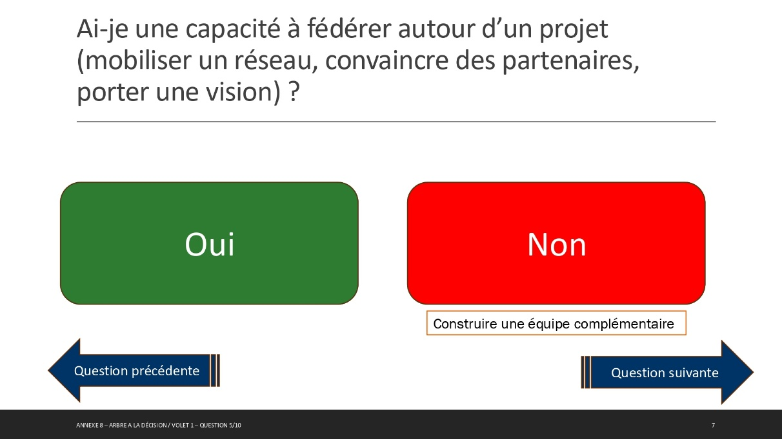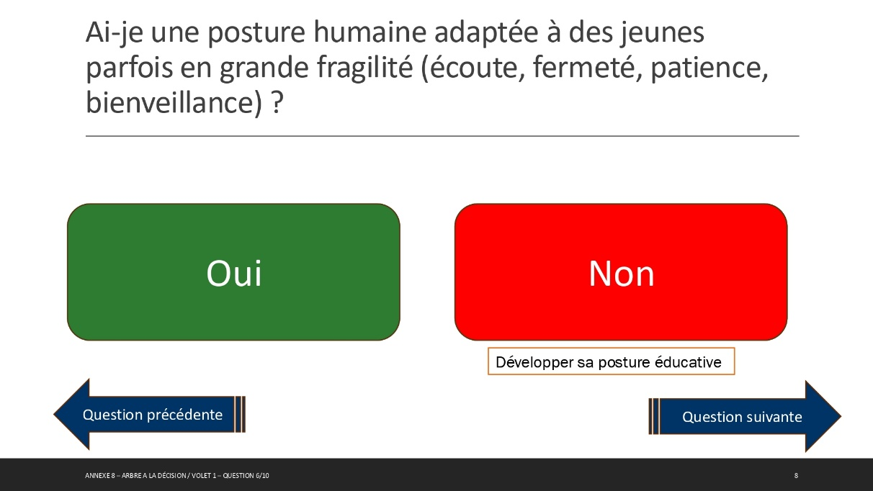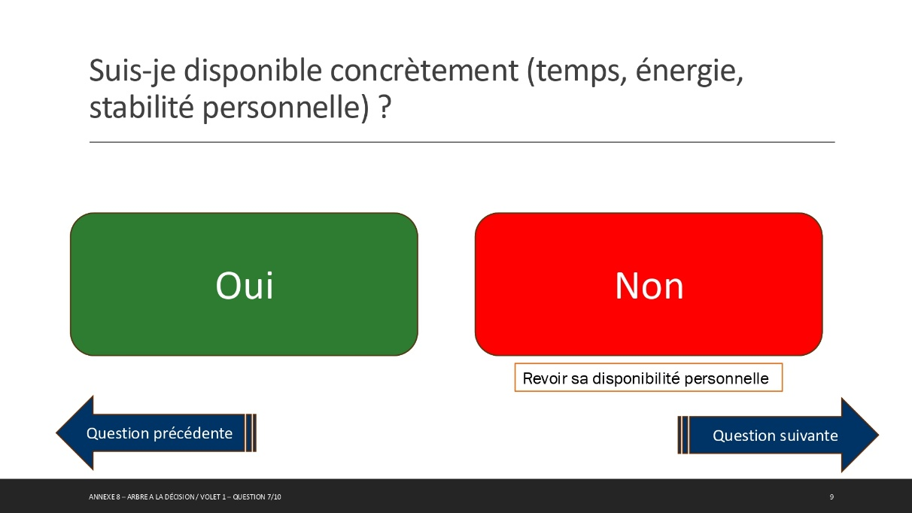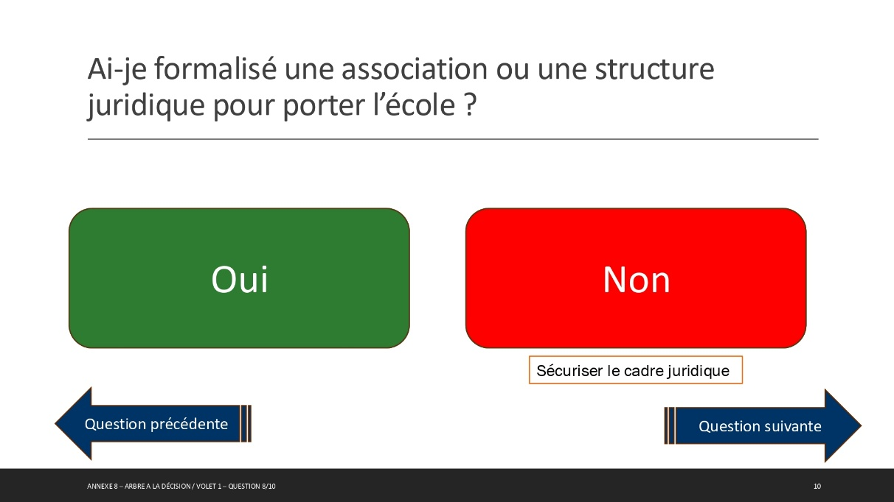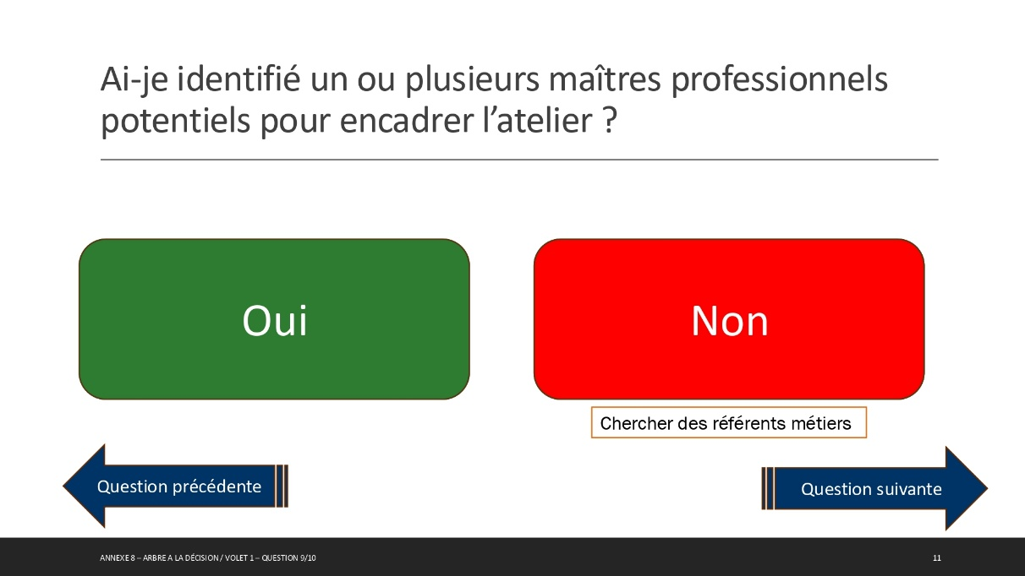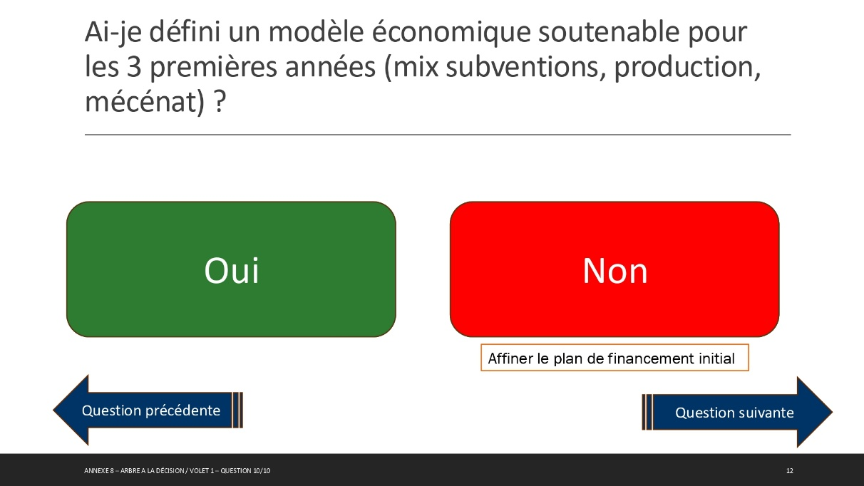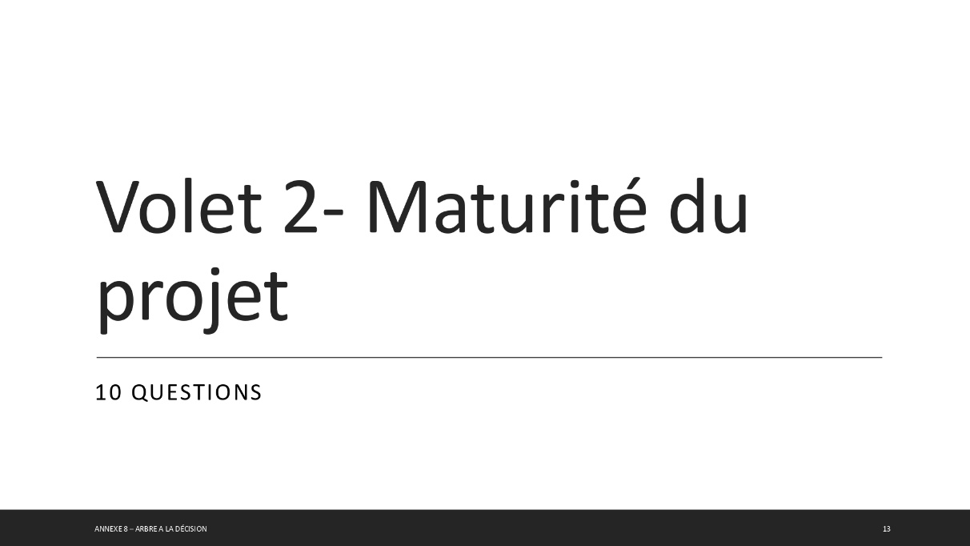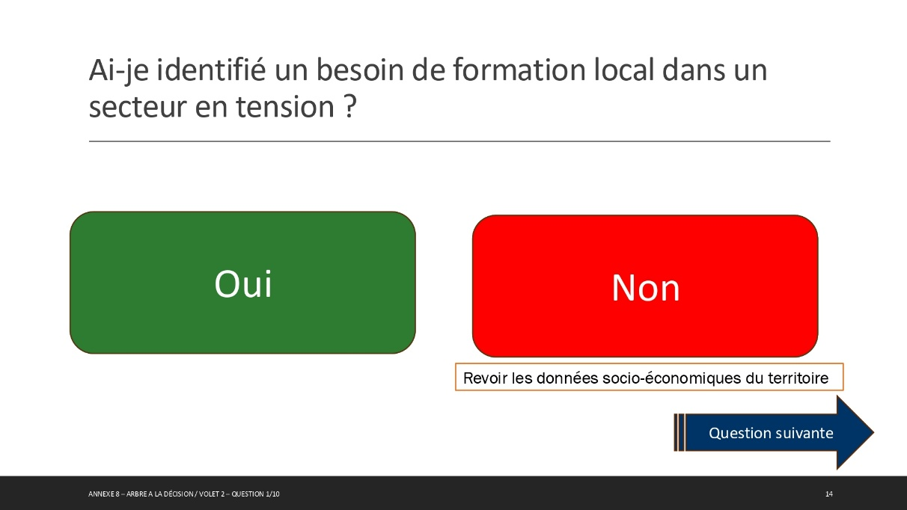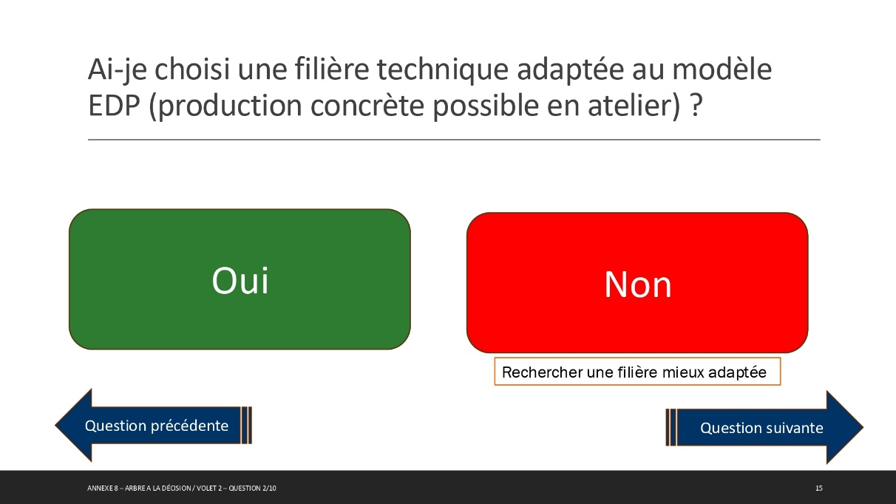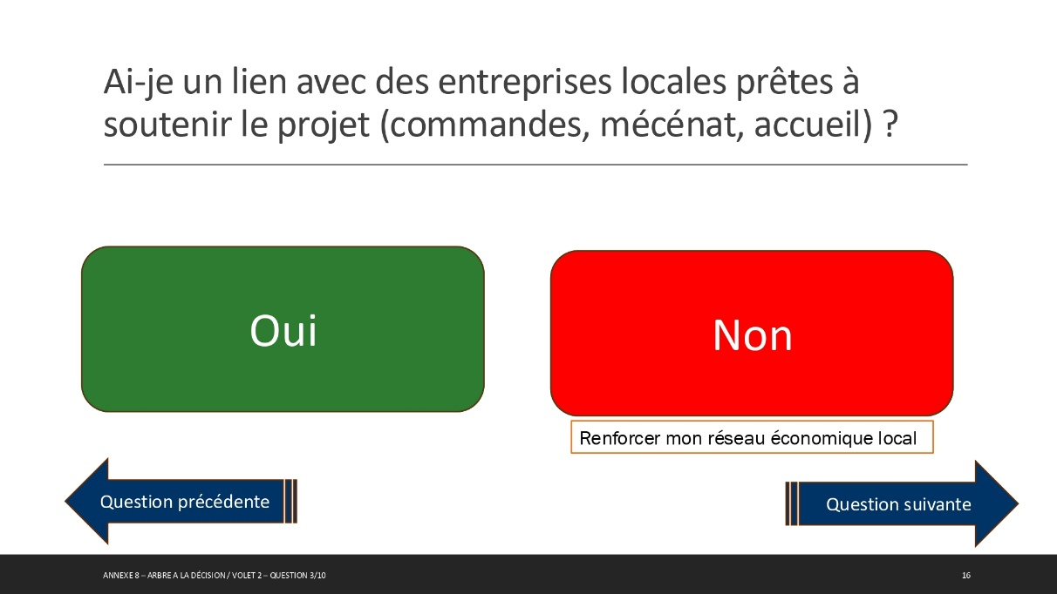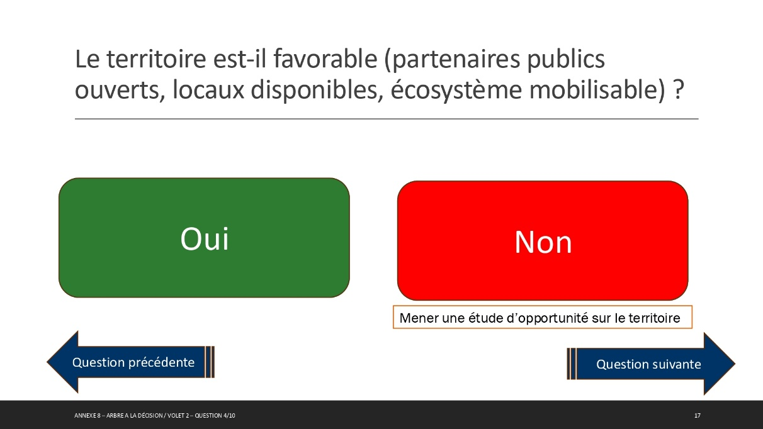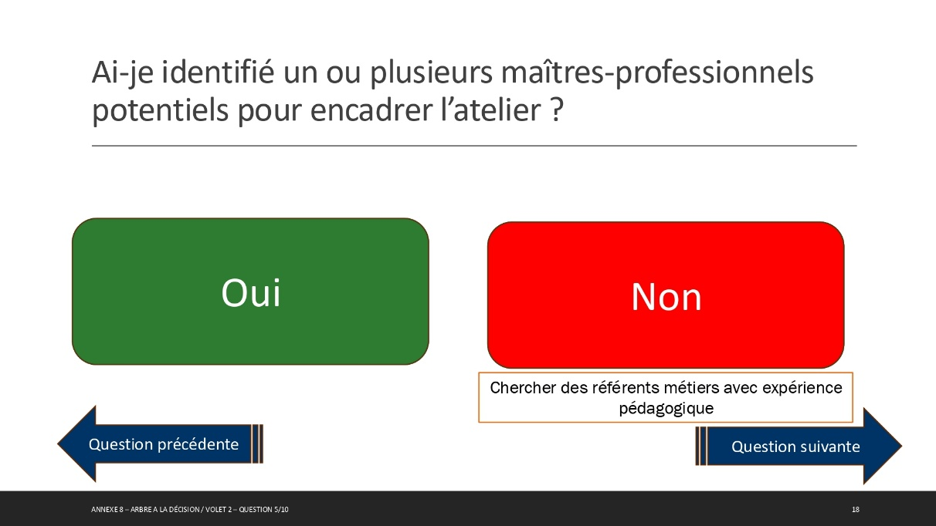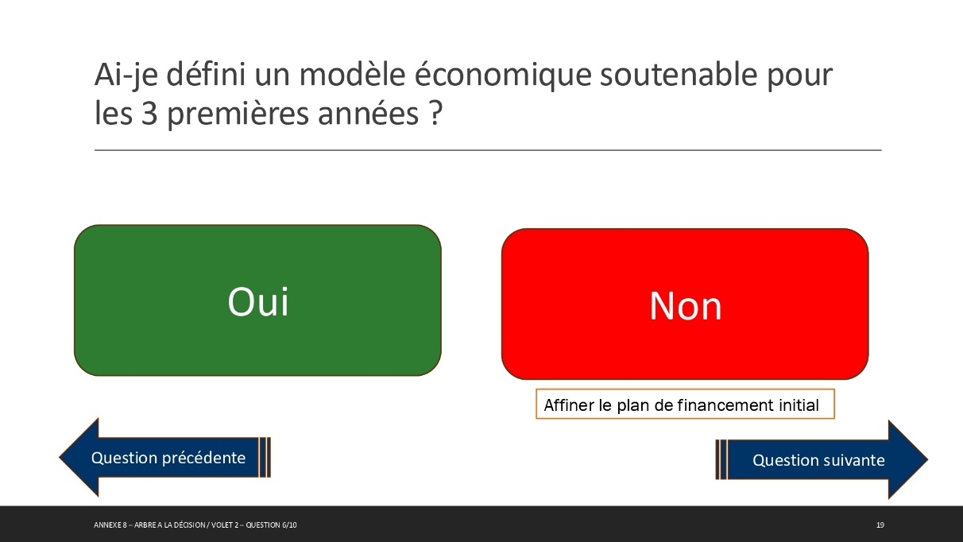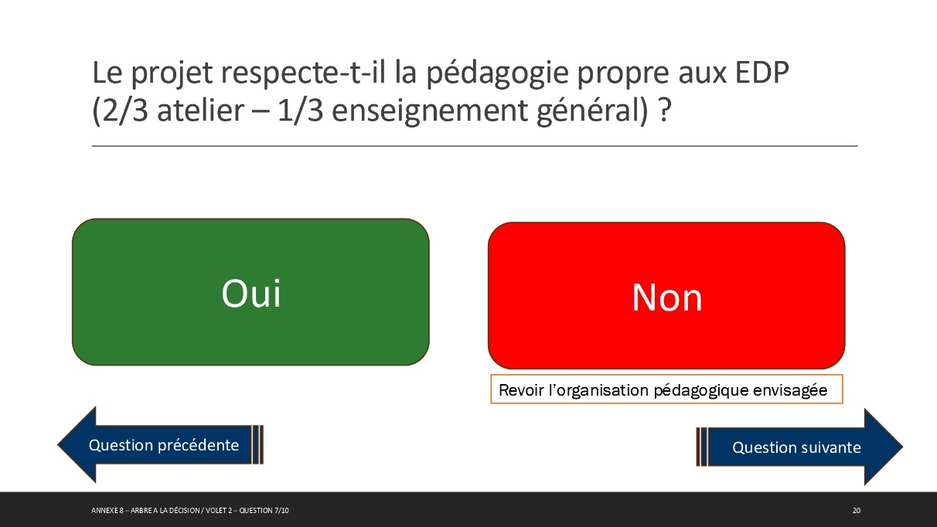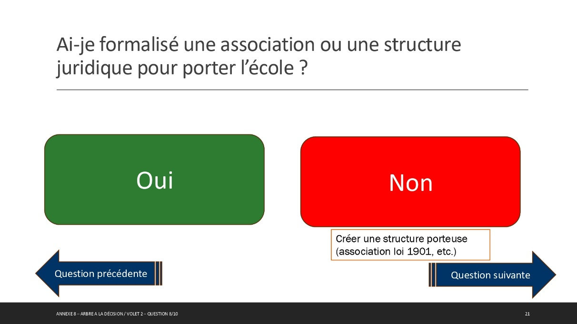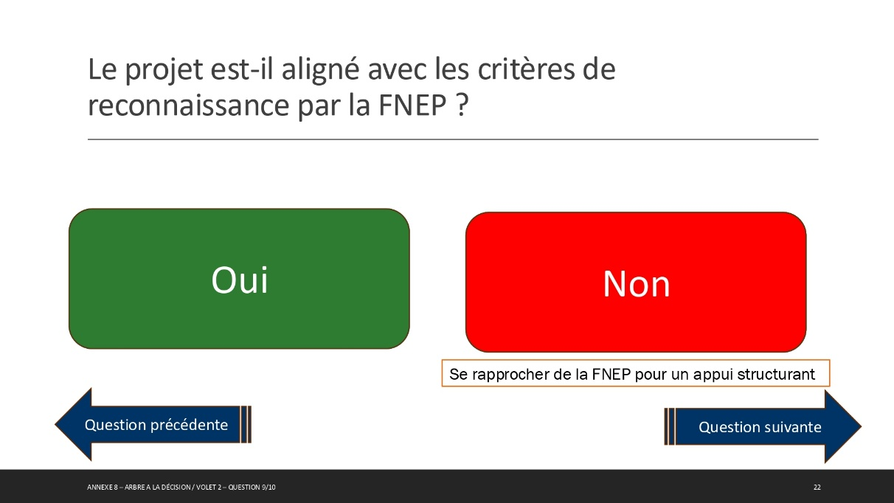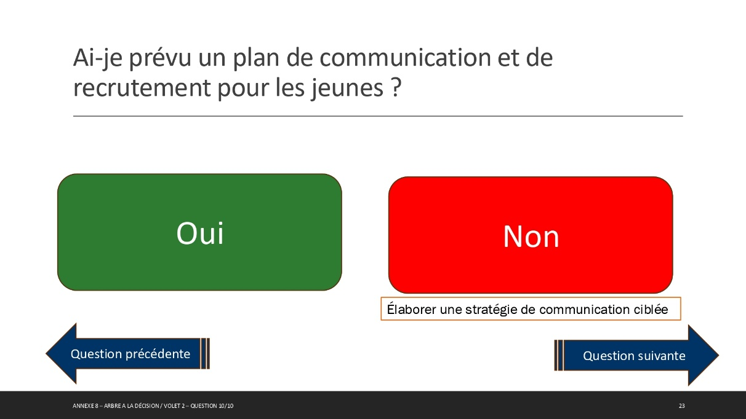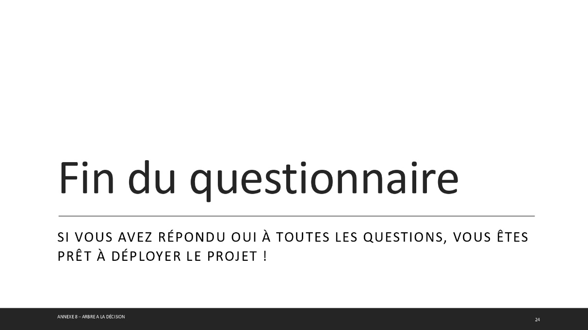

## Annexe 9

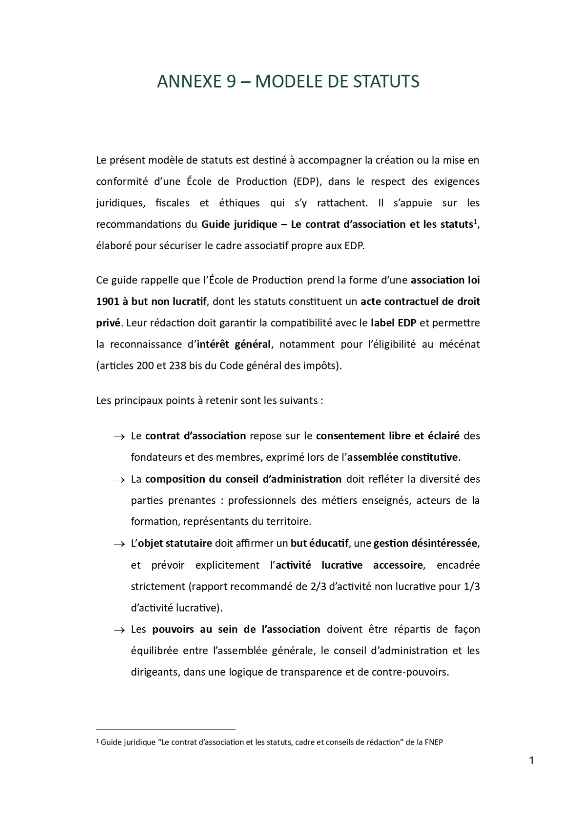

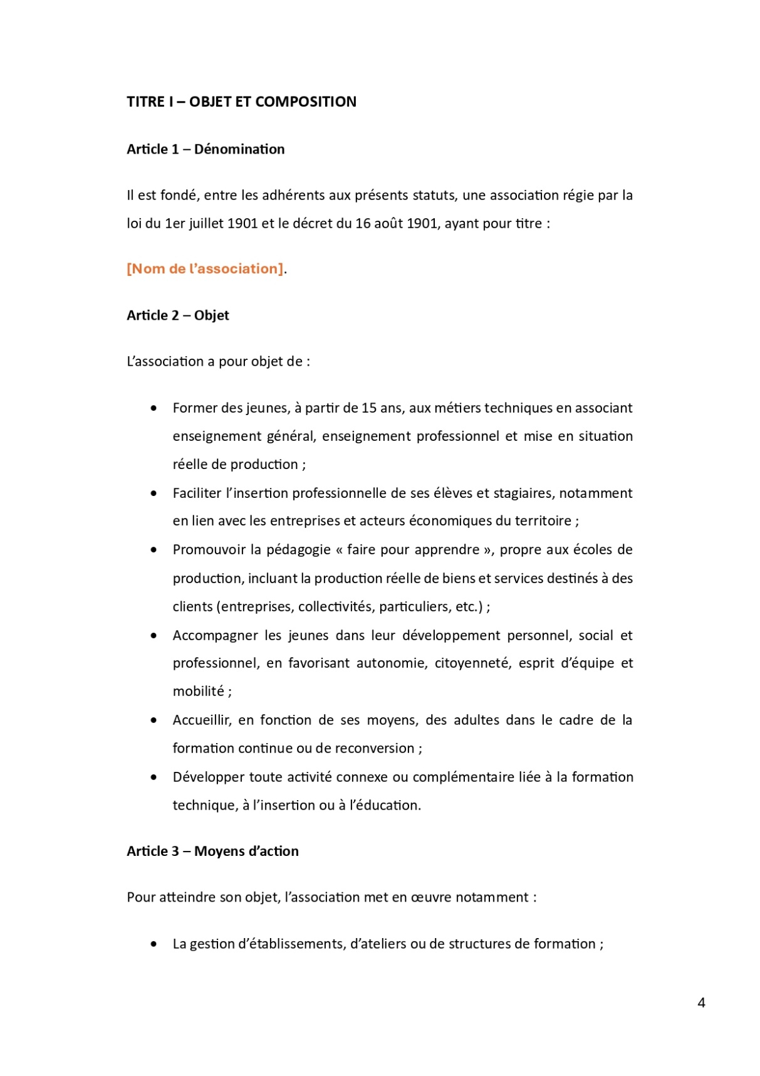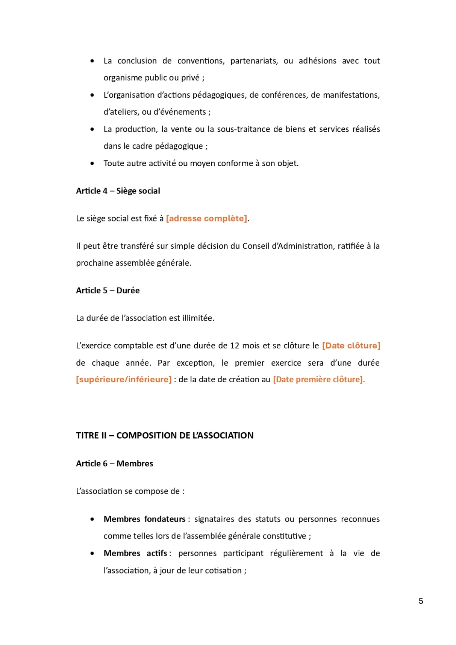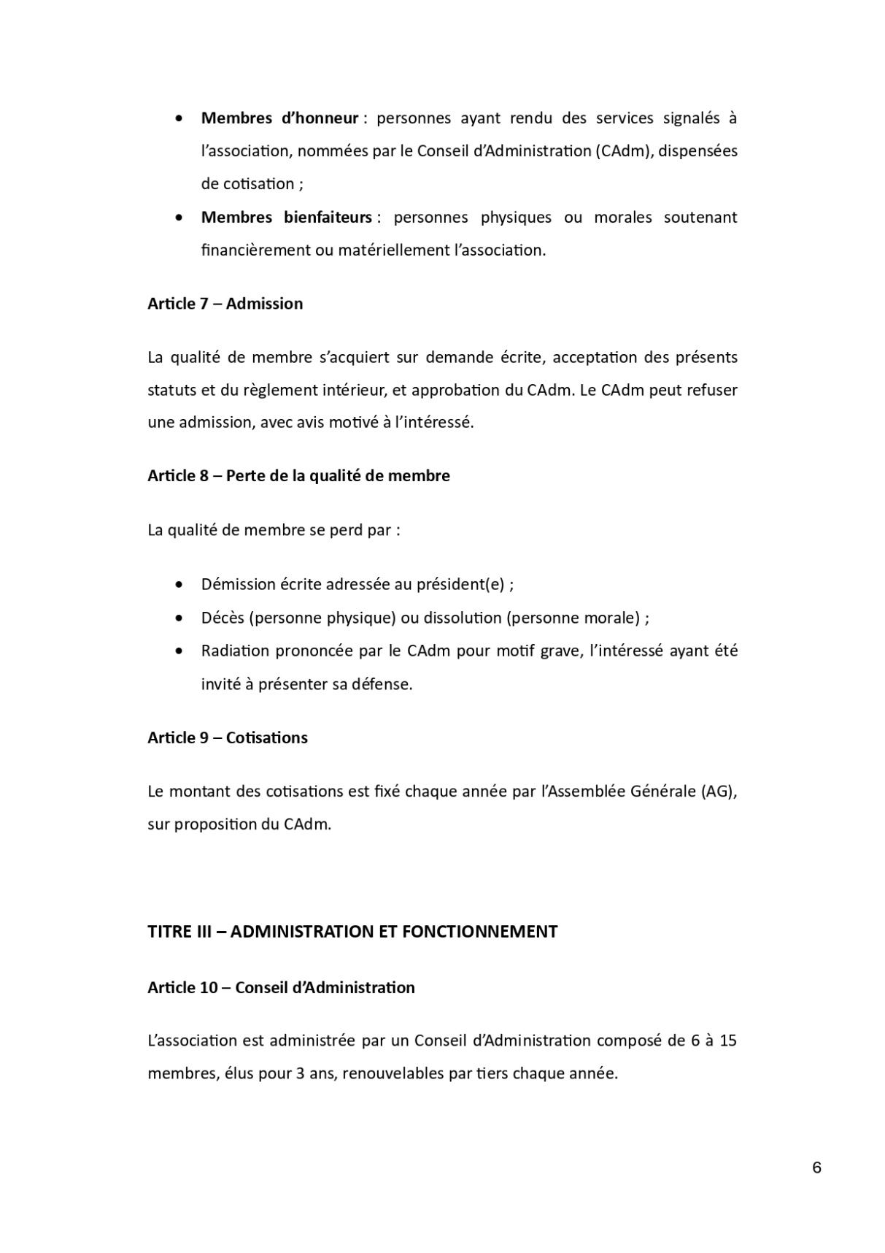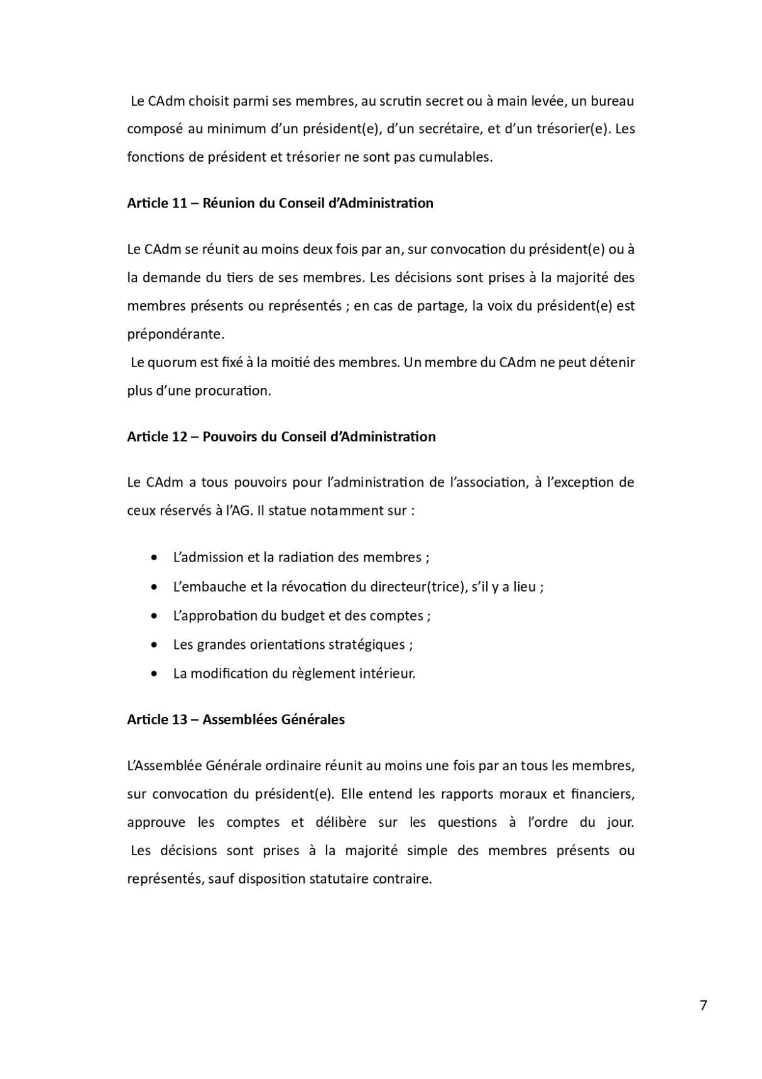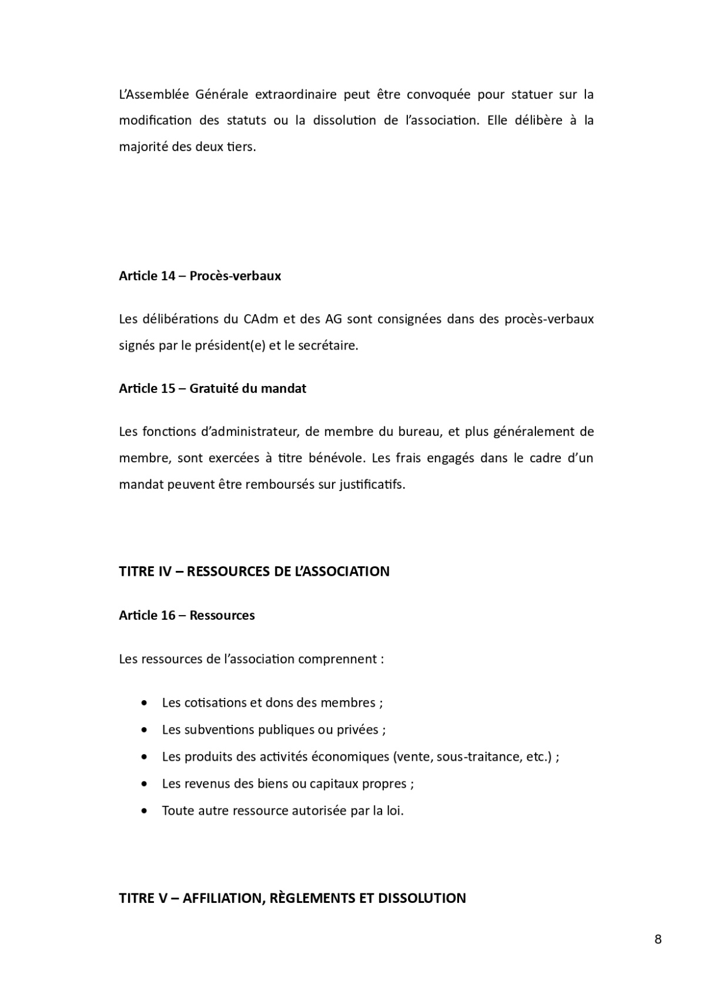

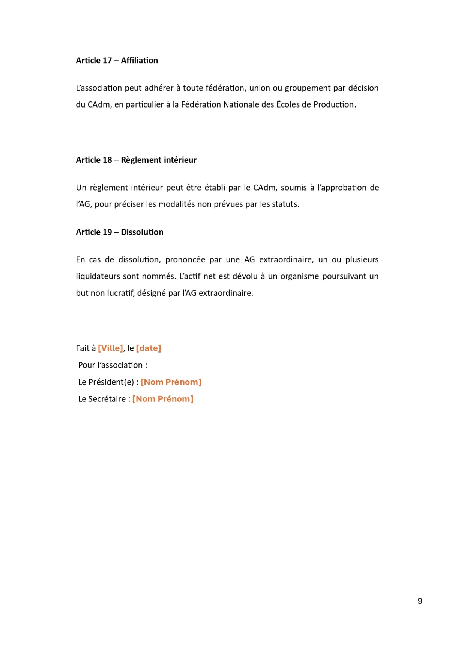

## Annexe 10

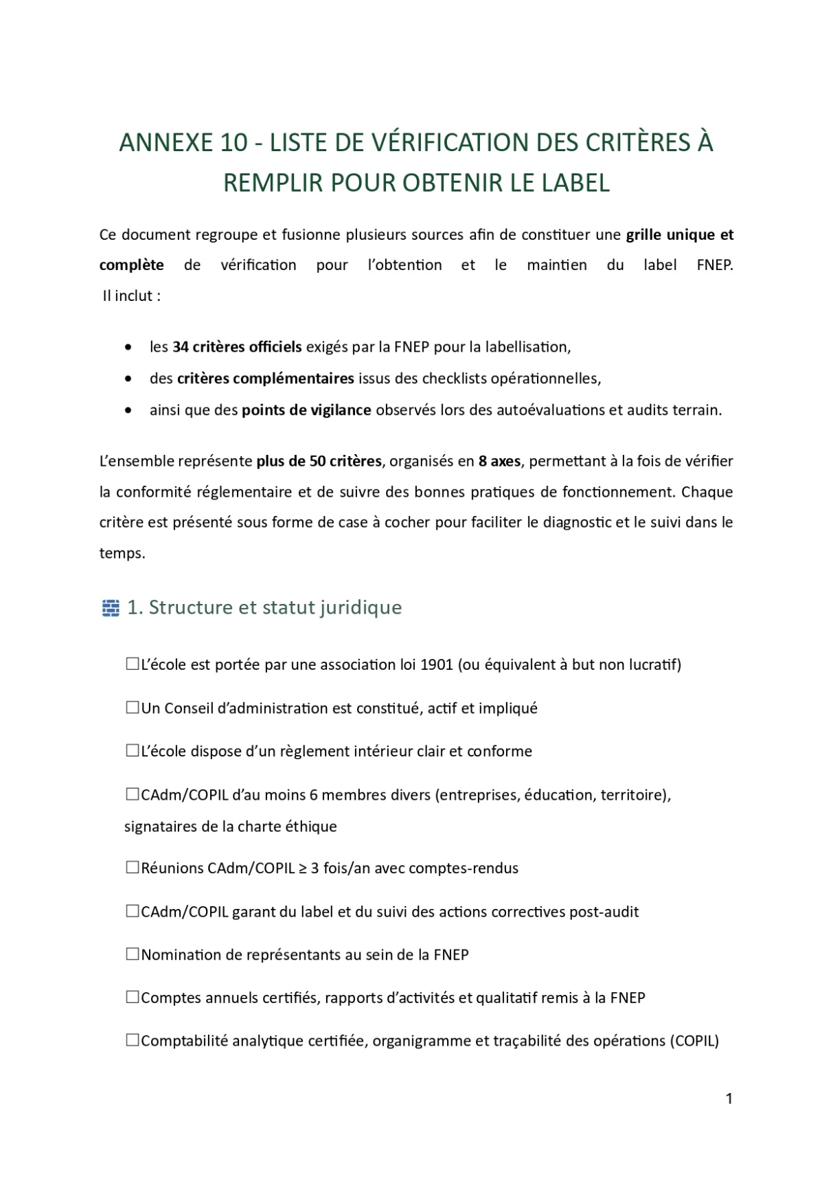

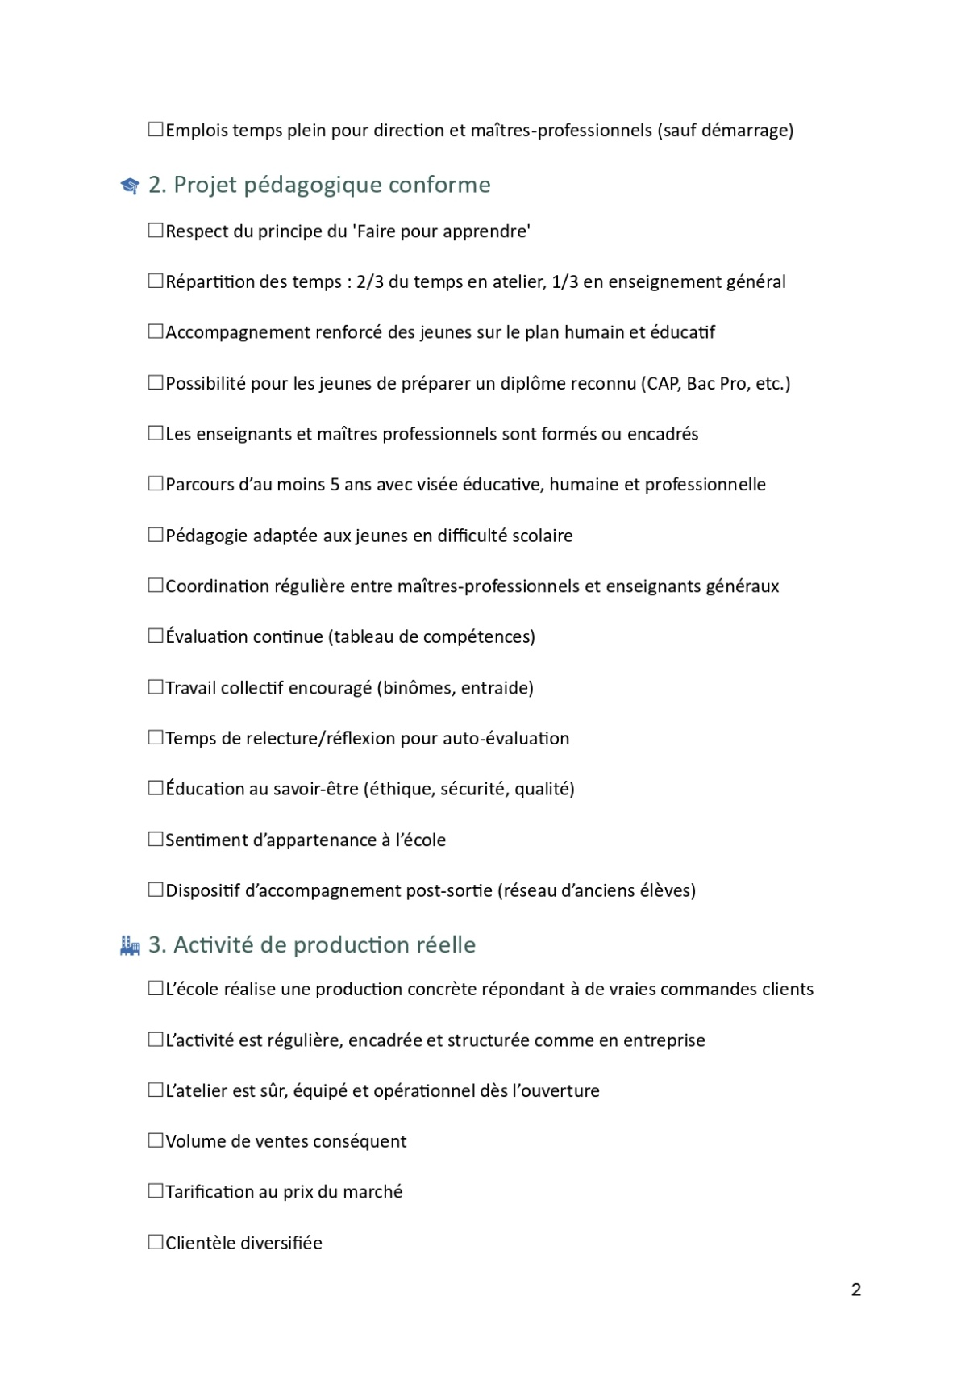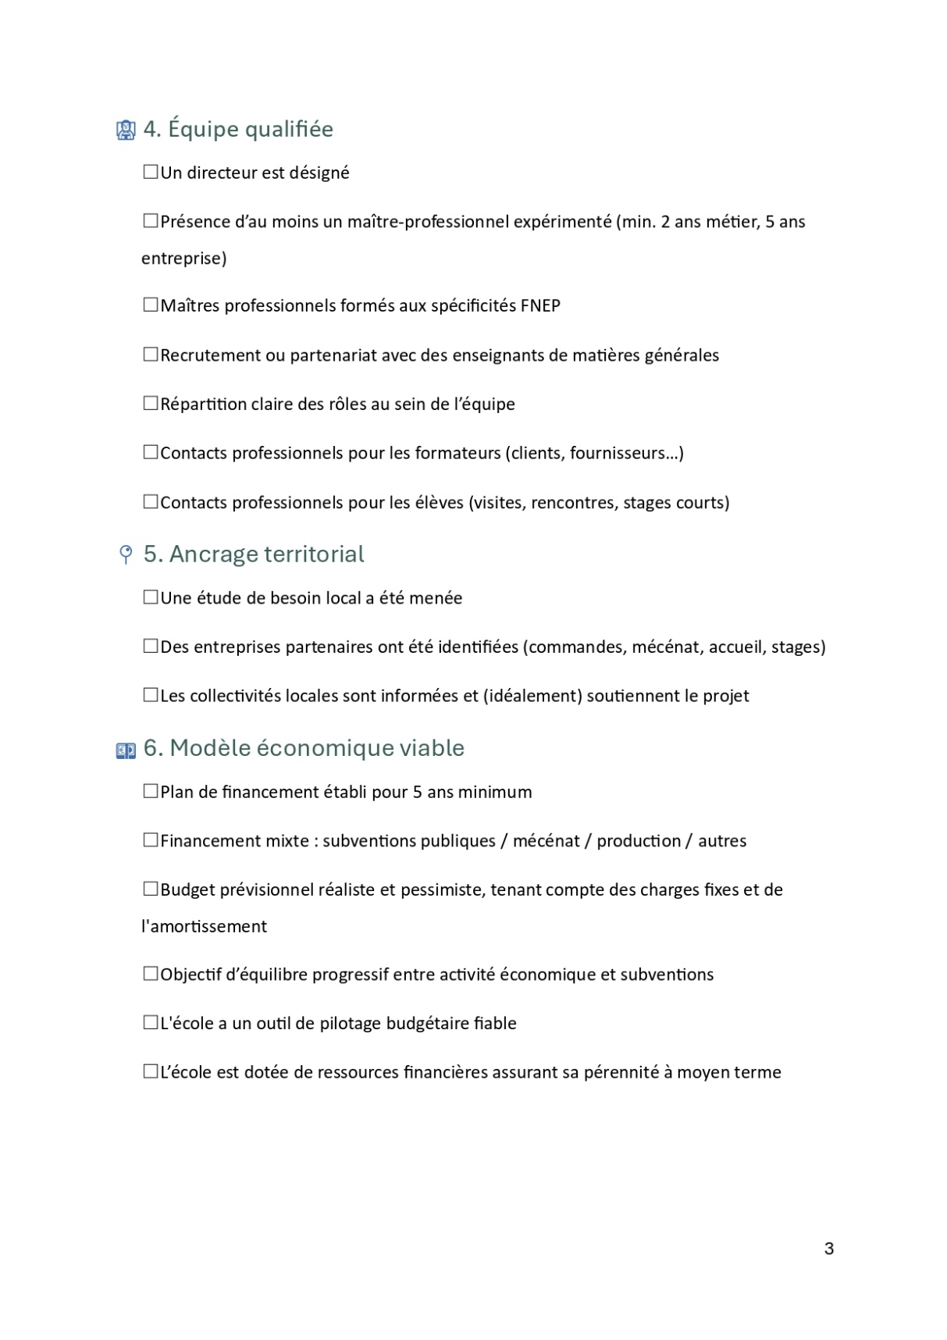

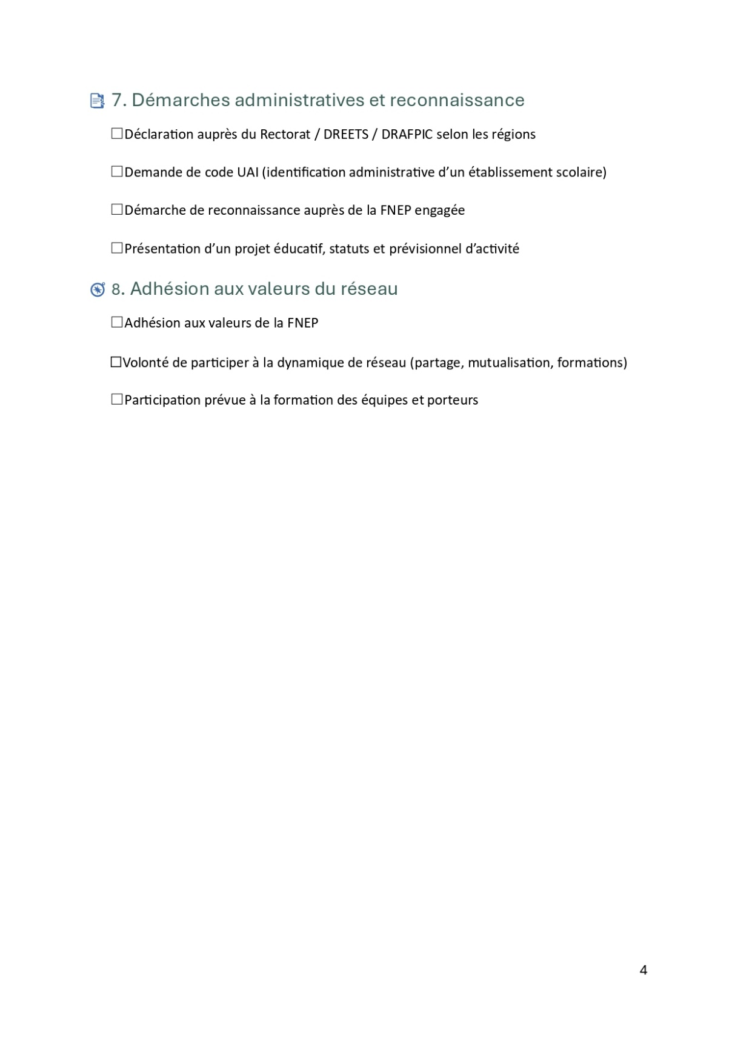

## Annexe 11

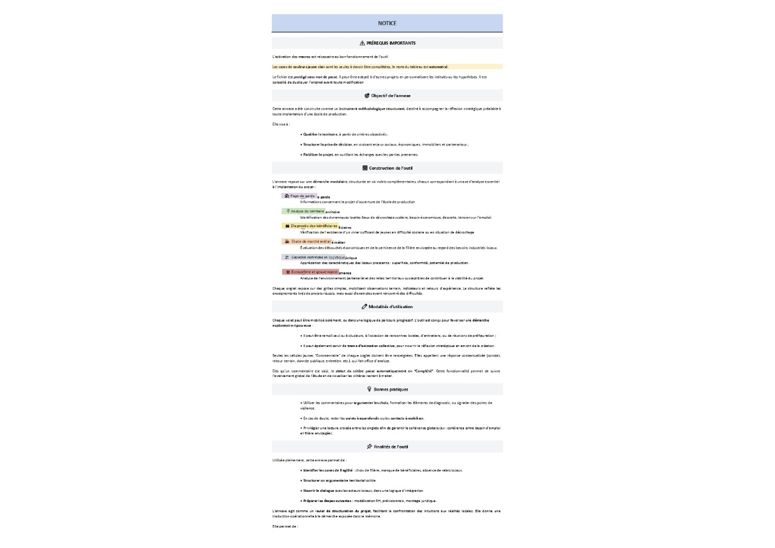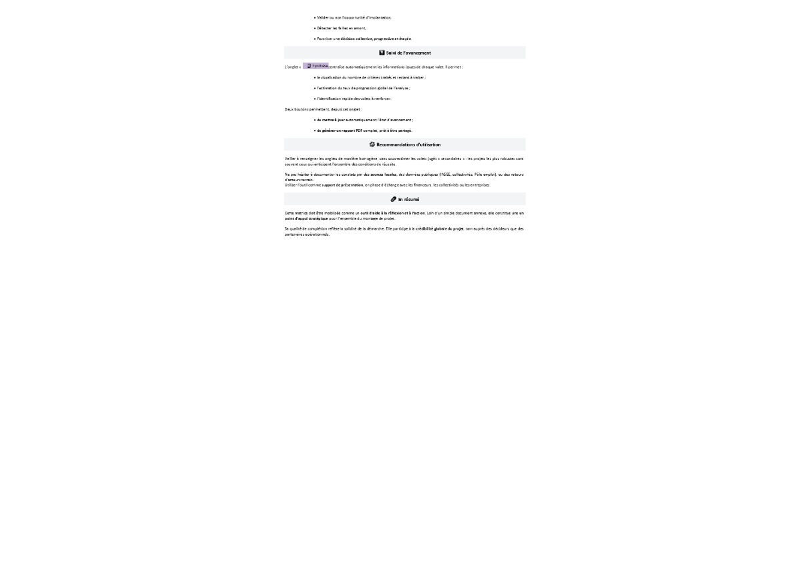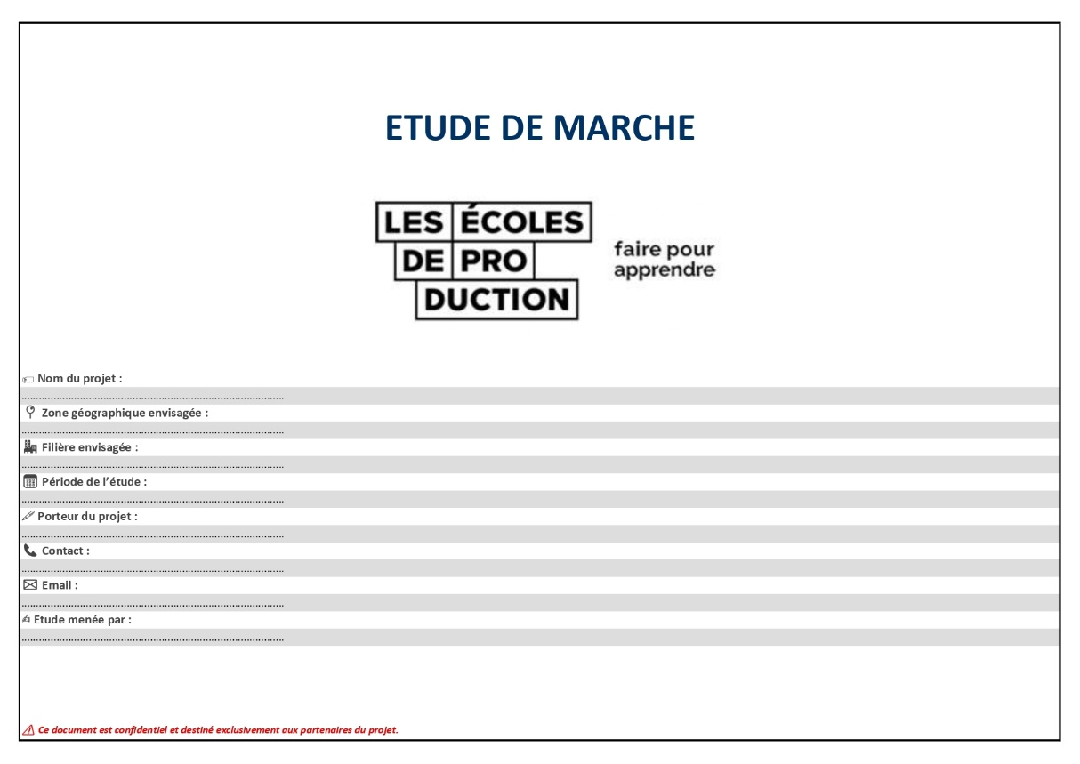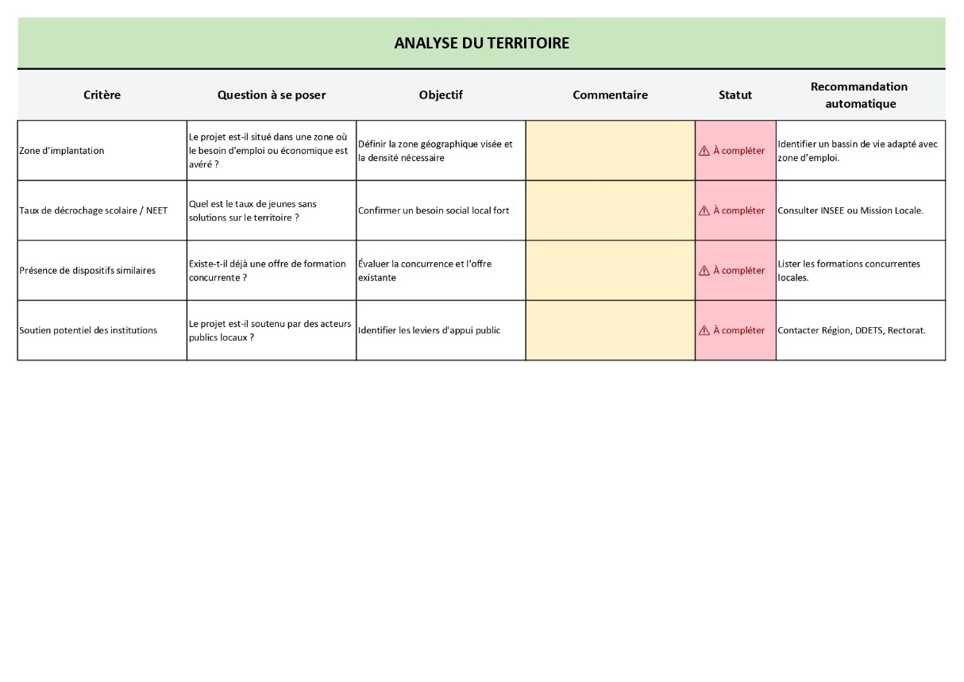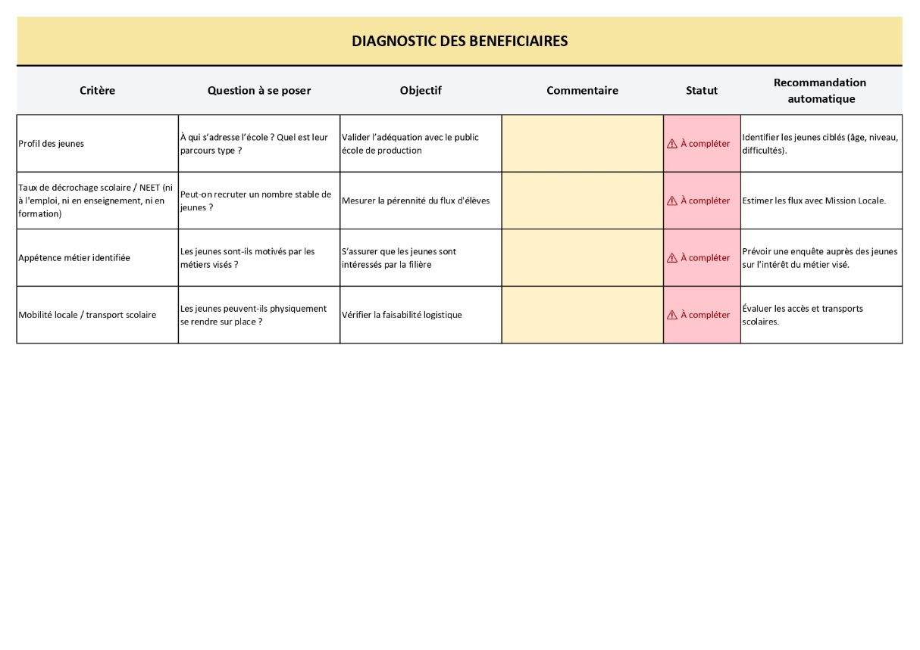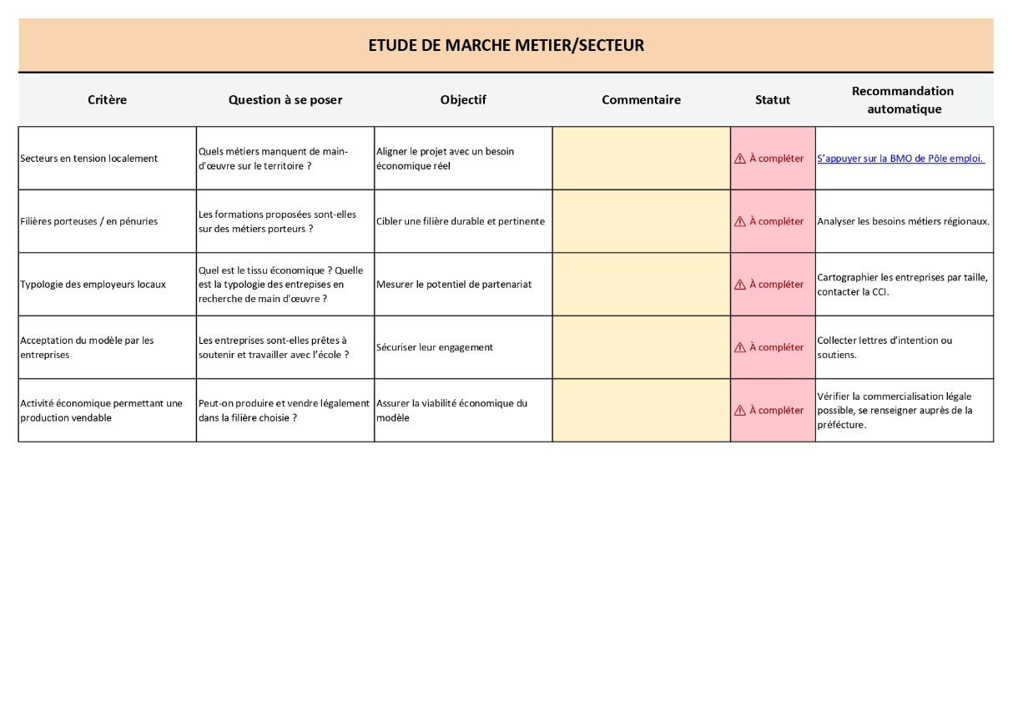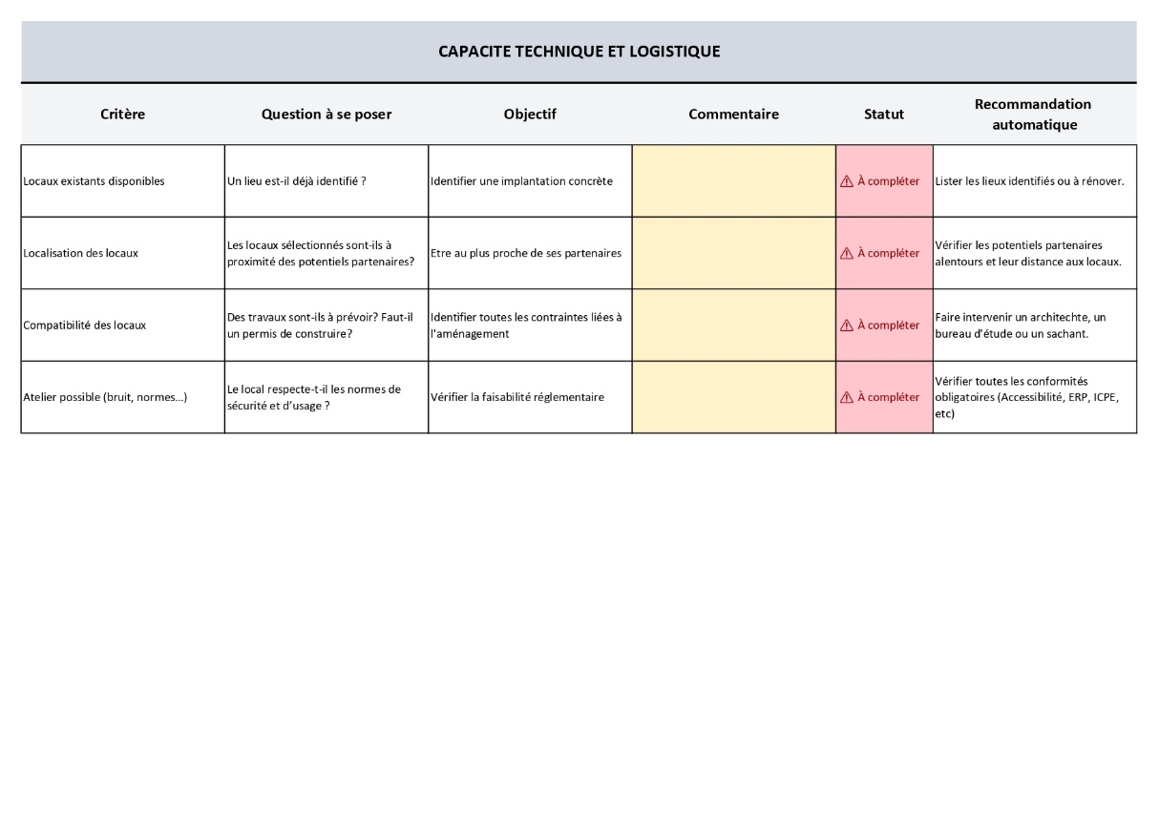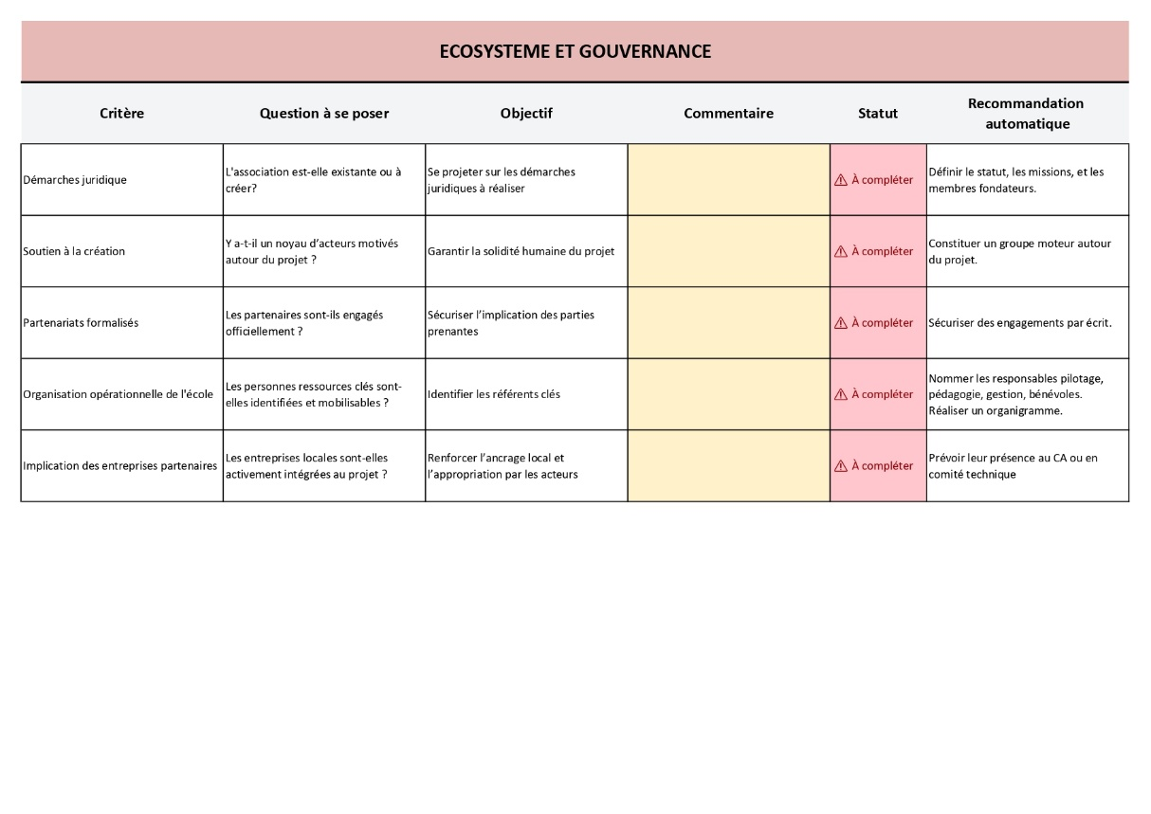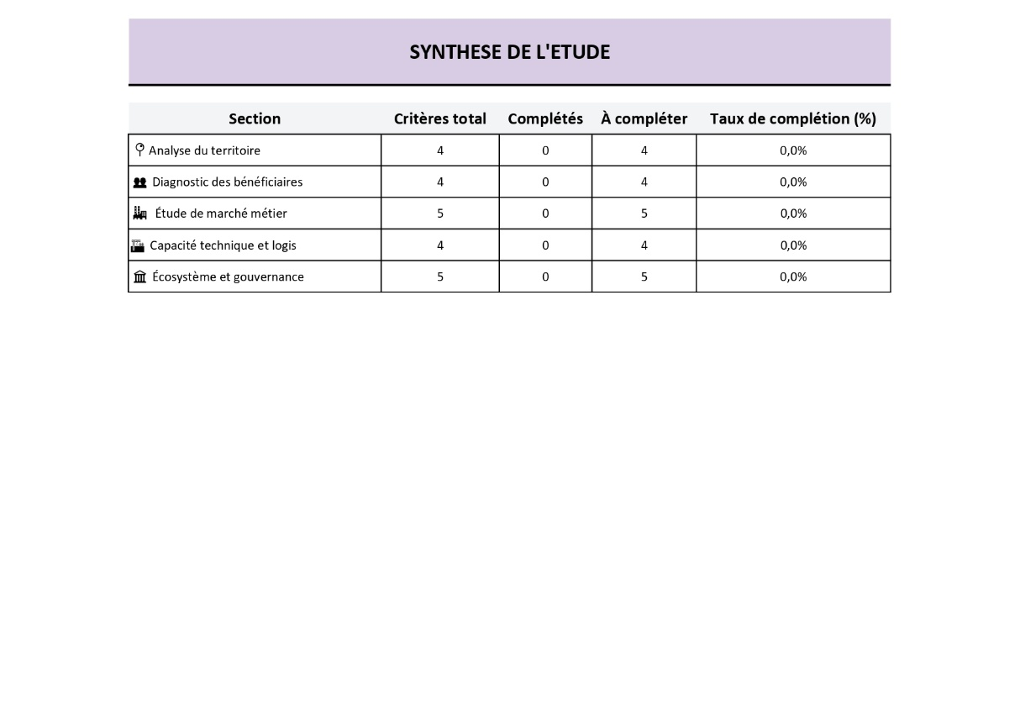

## Annexe 12

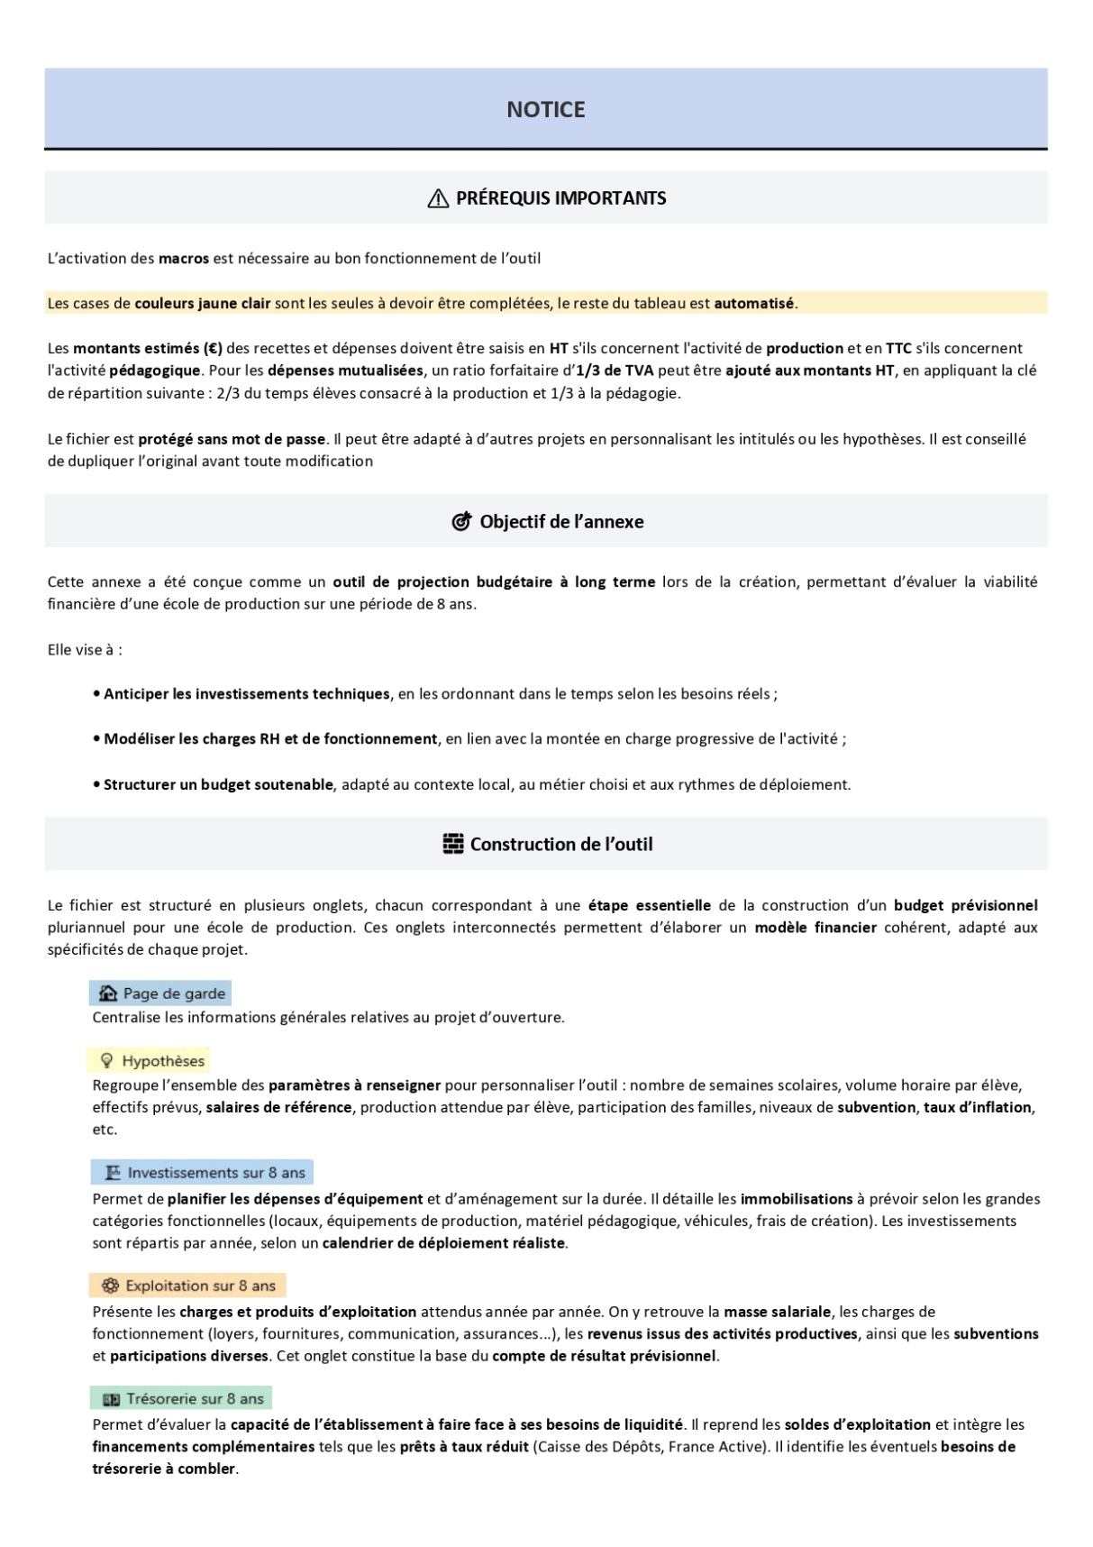

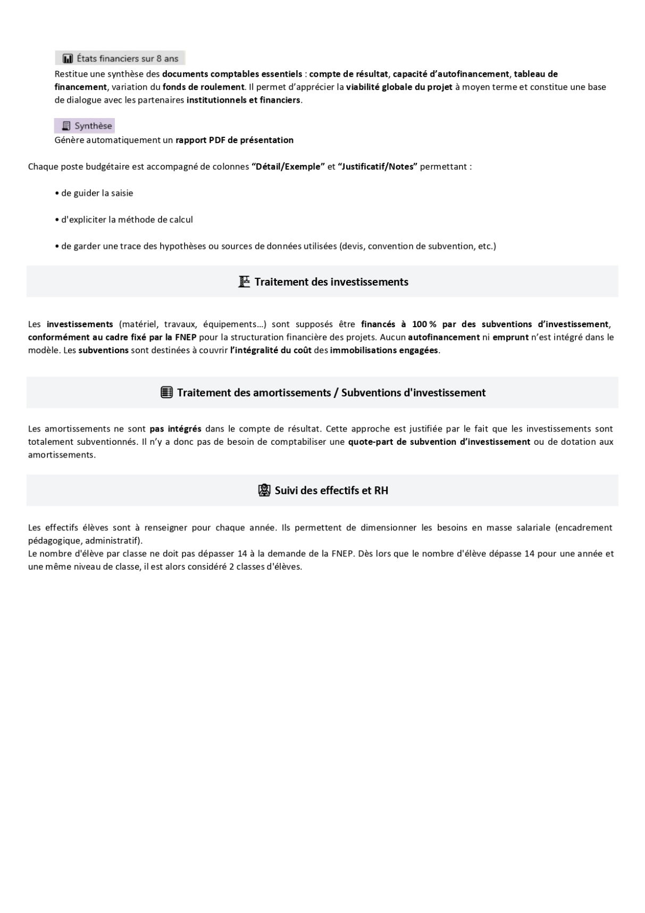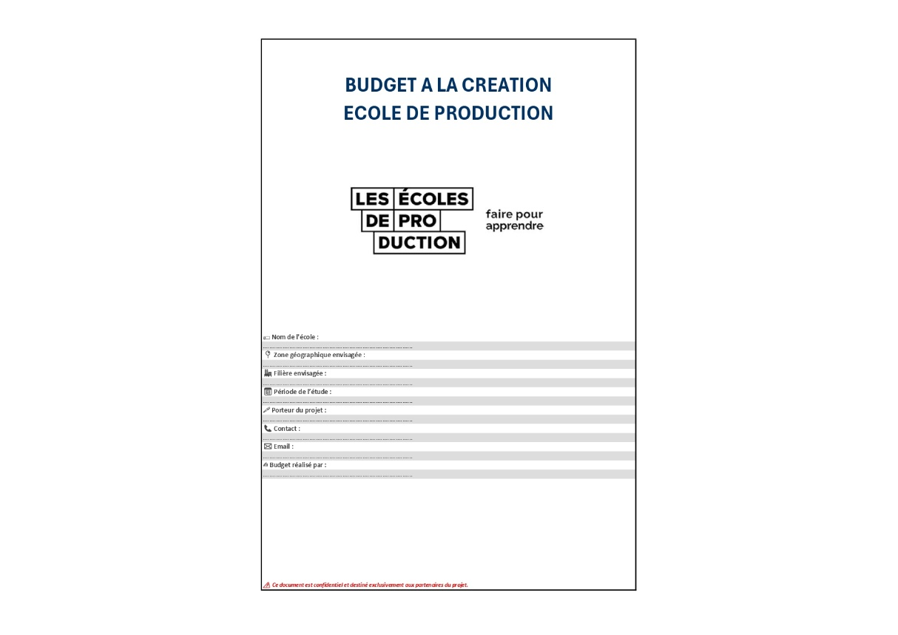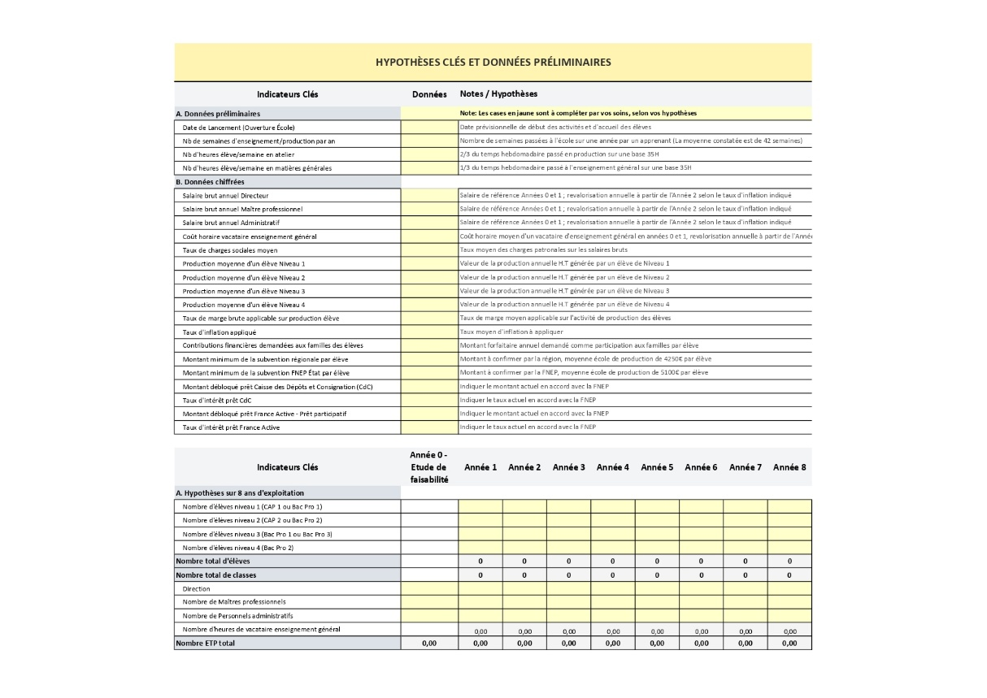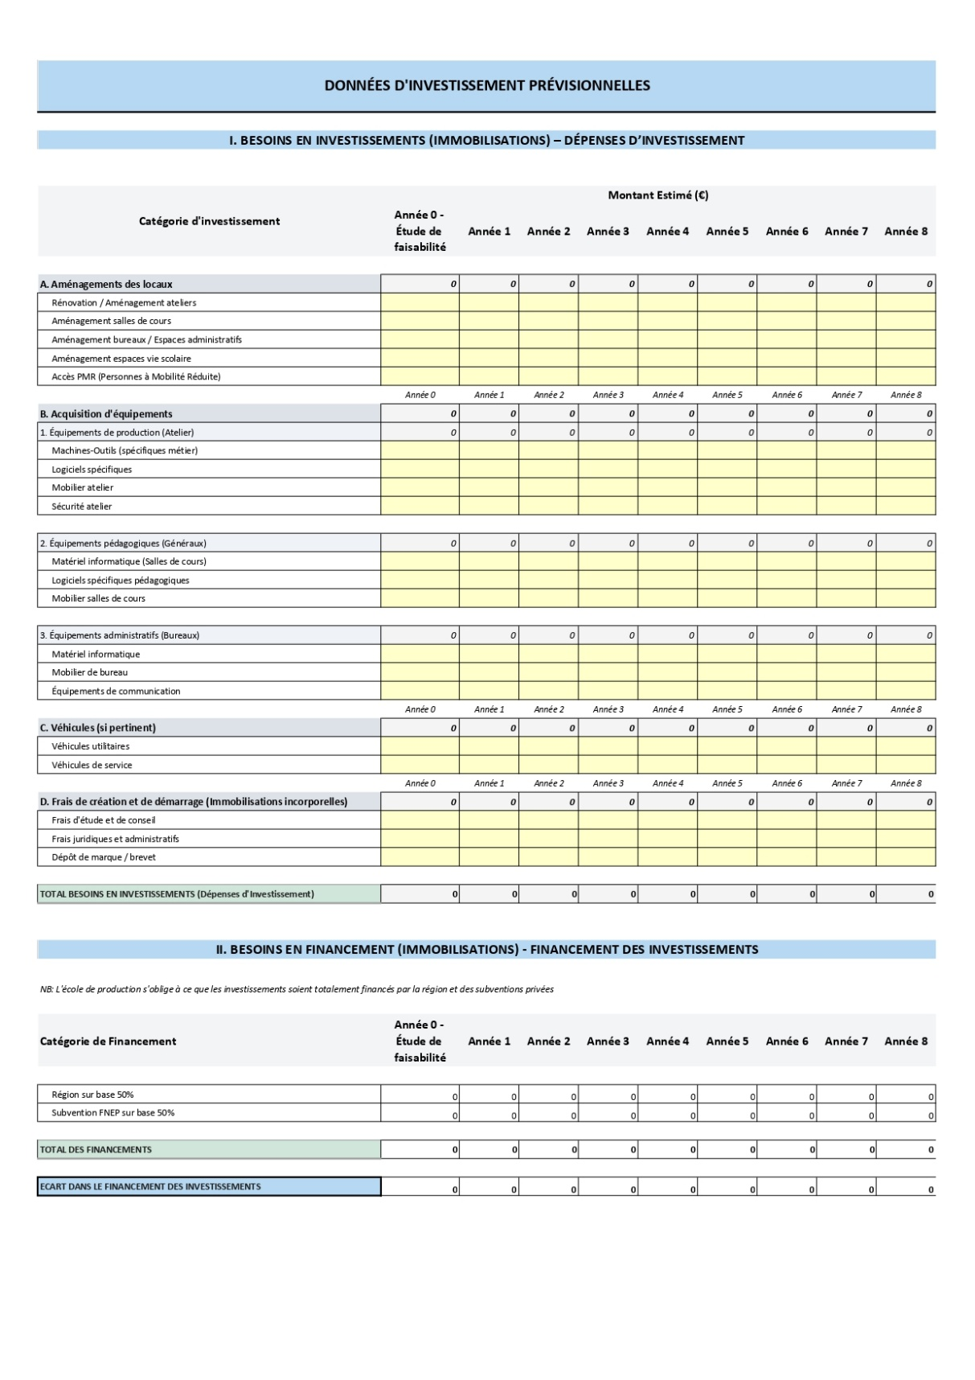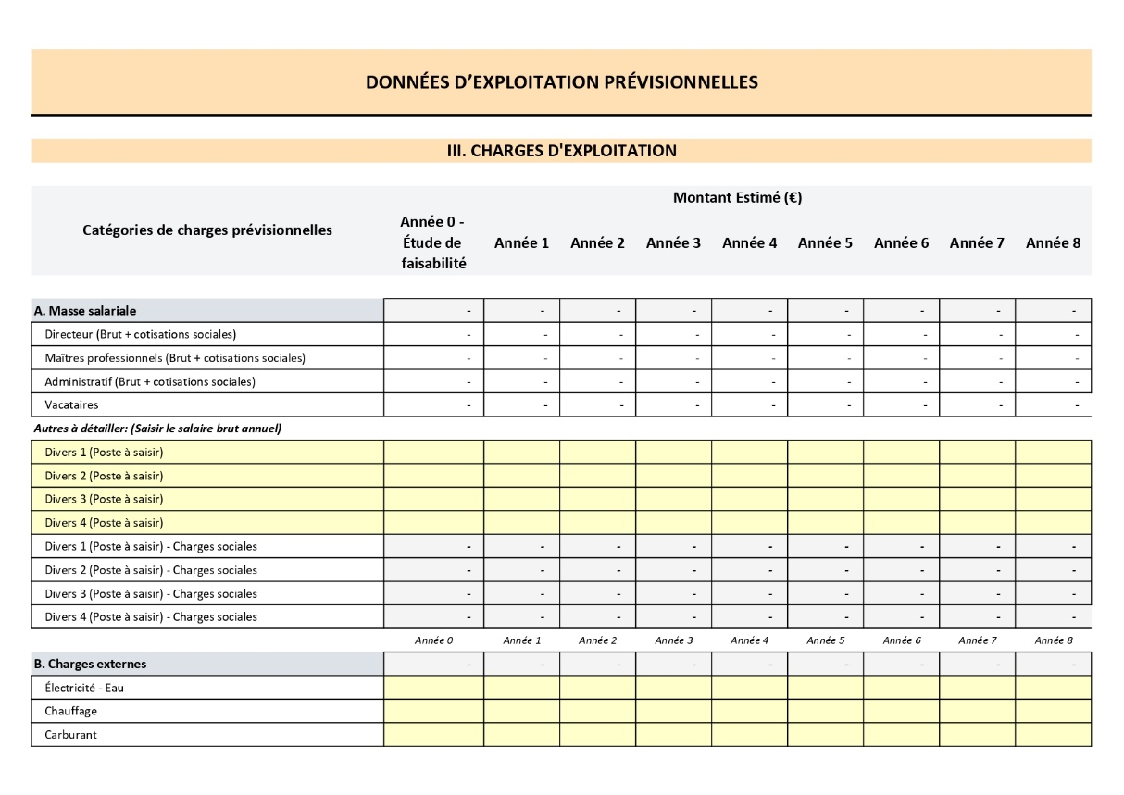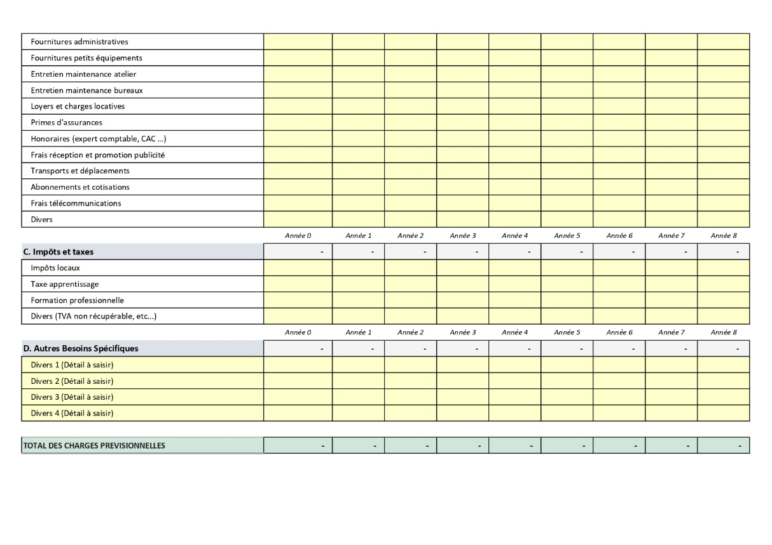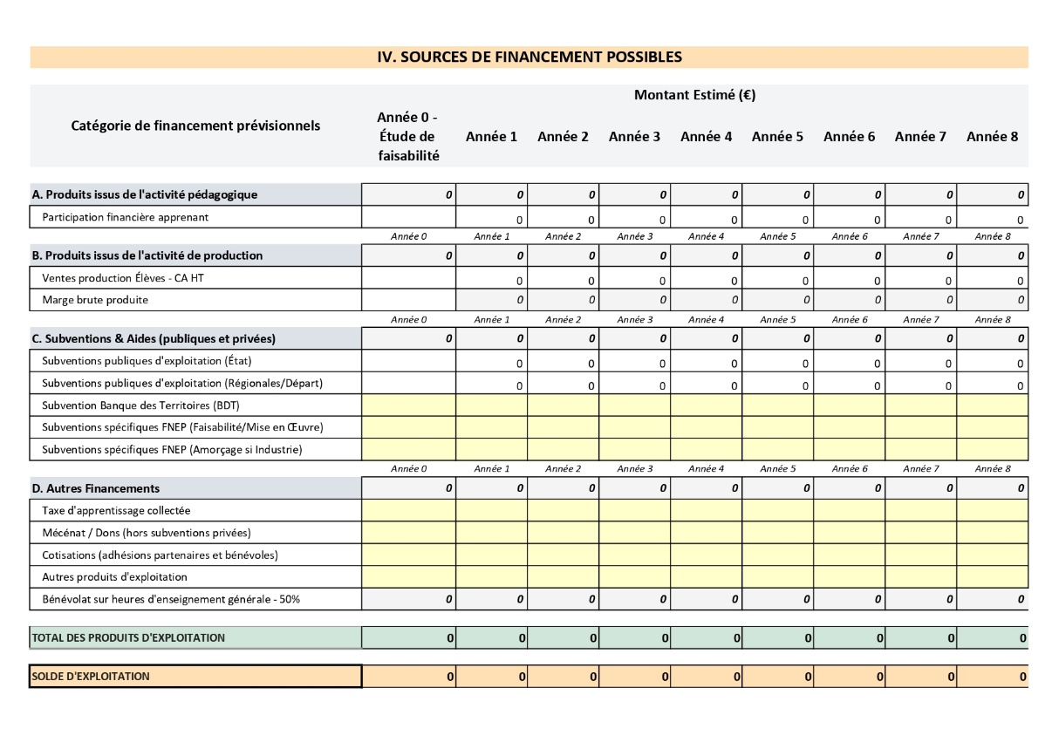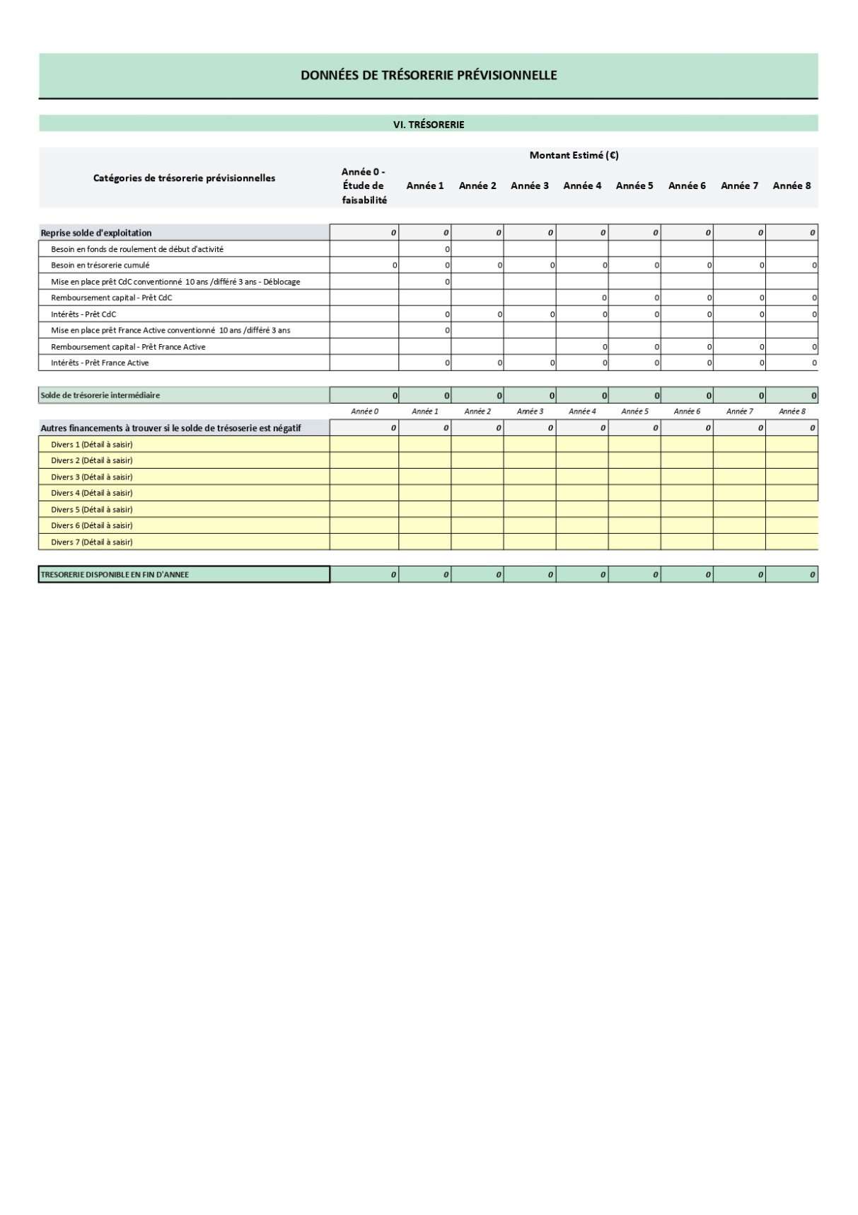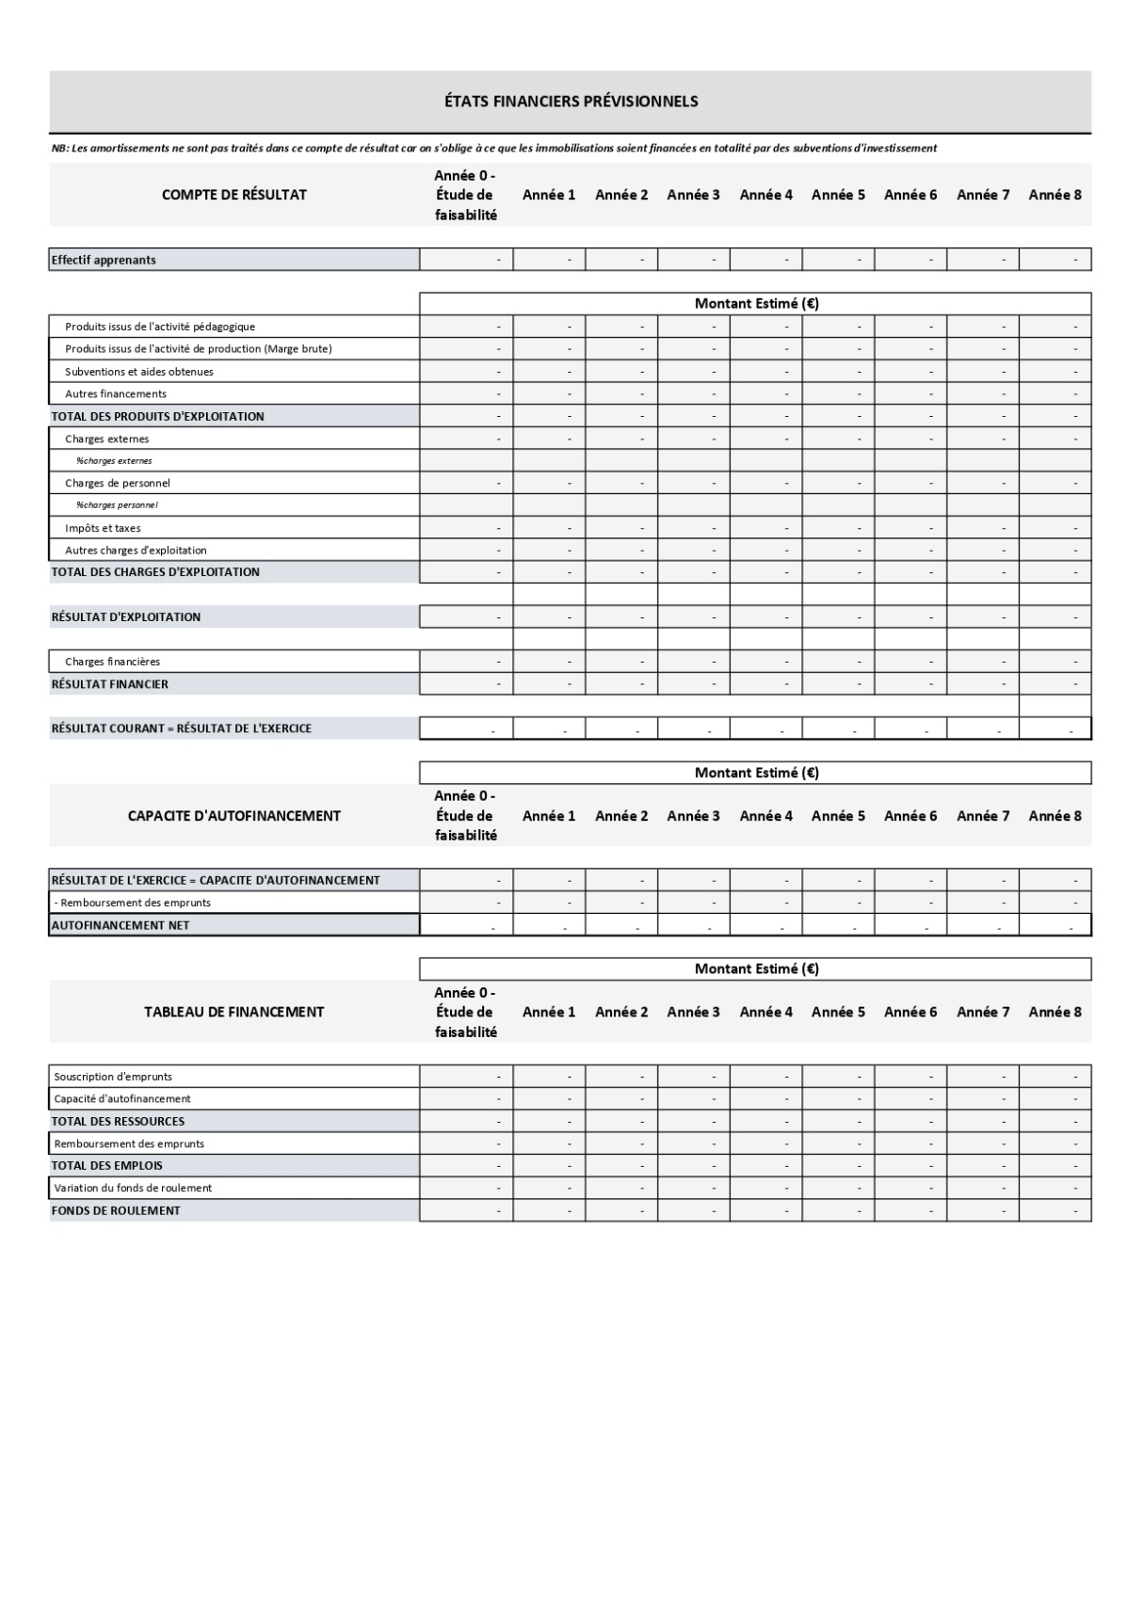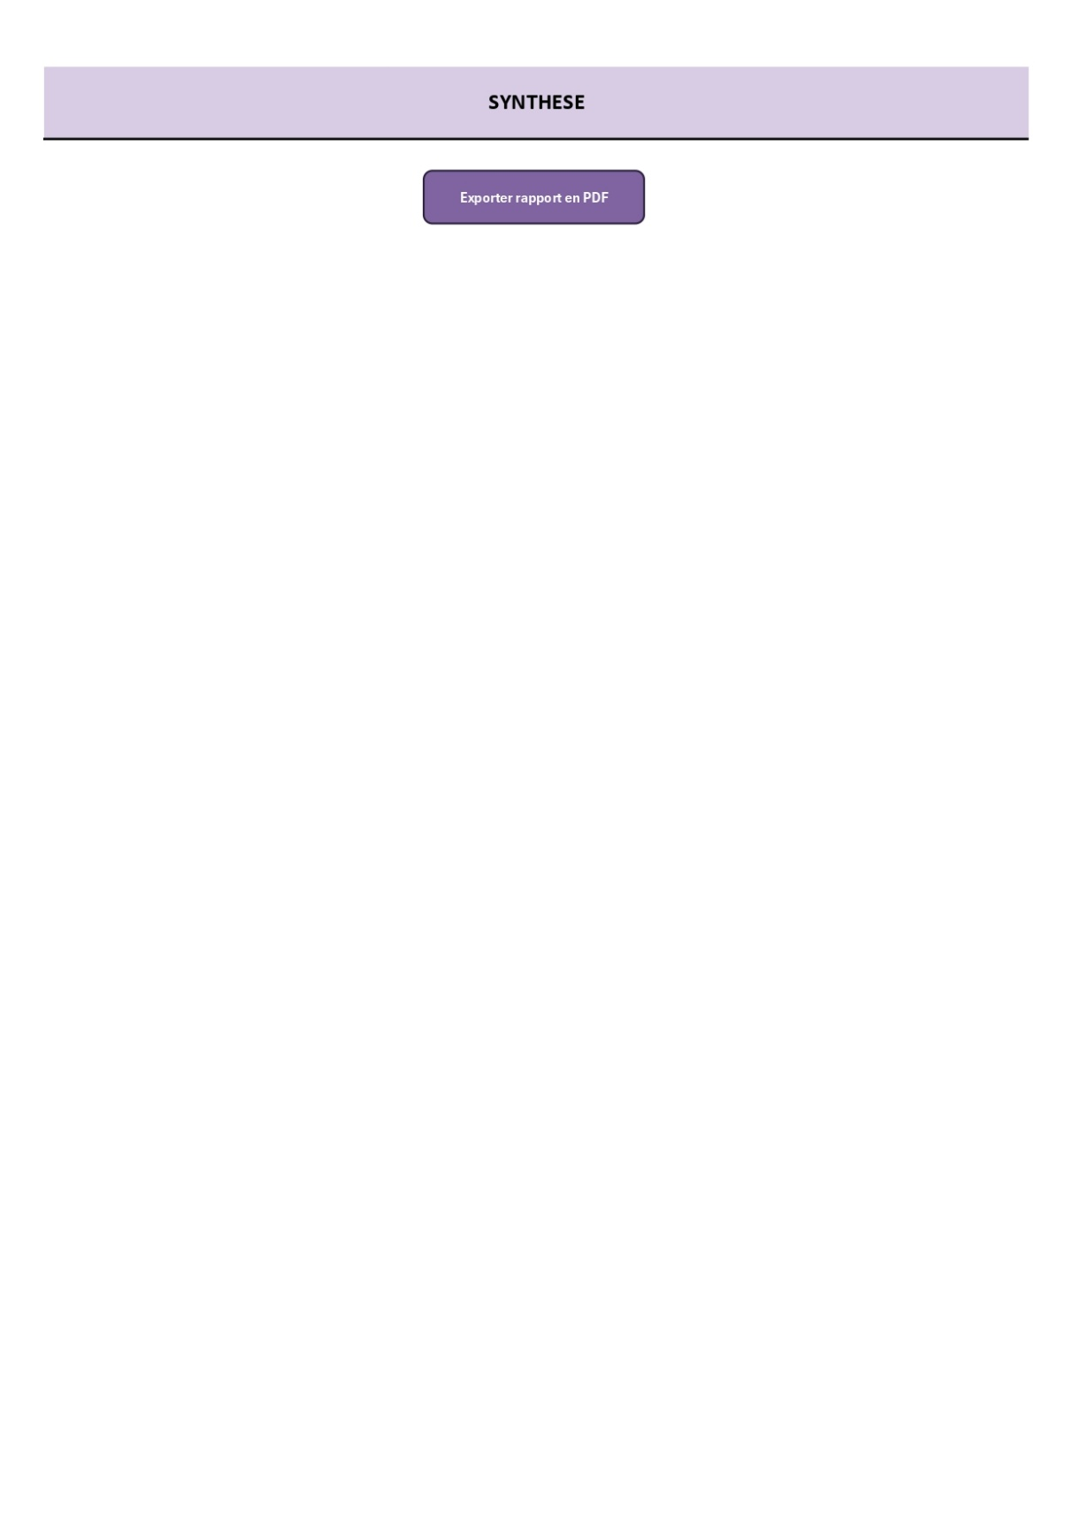

## Annexe 13

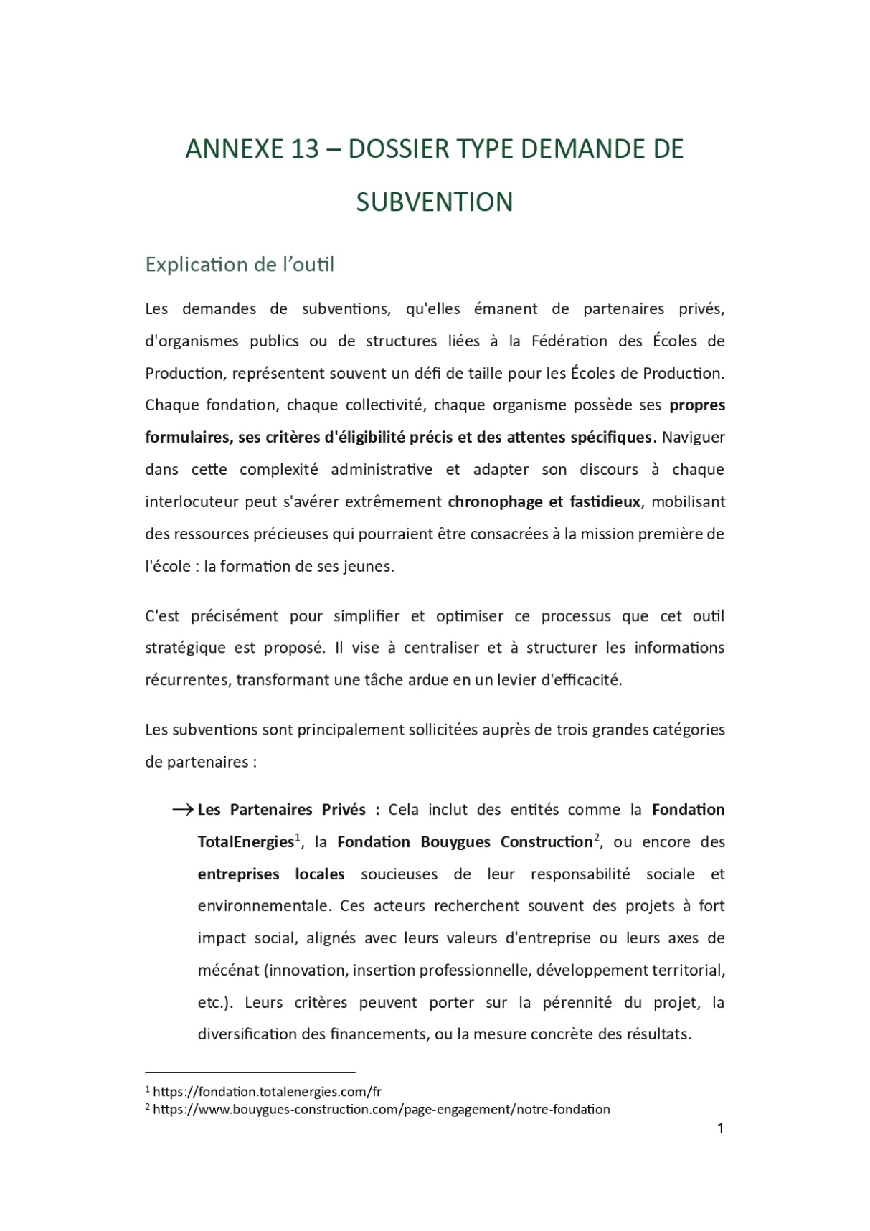

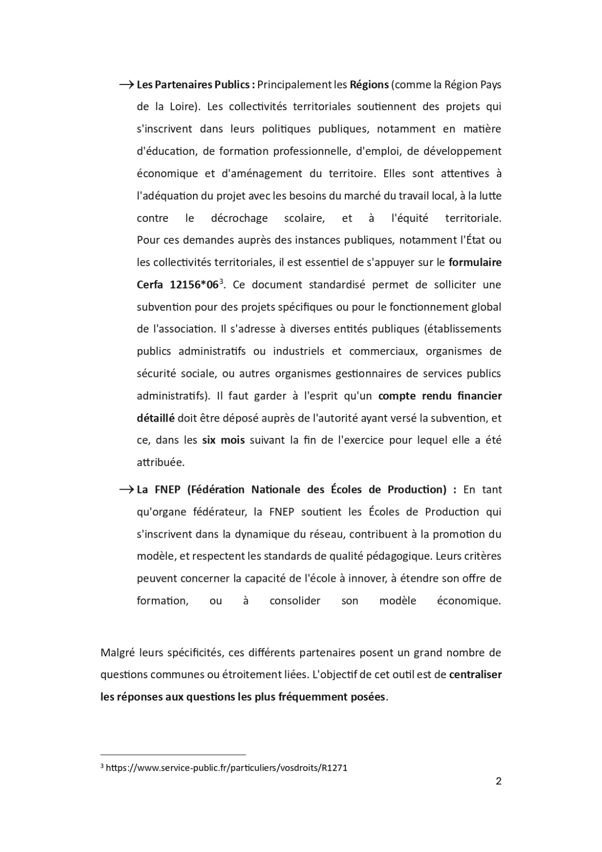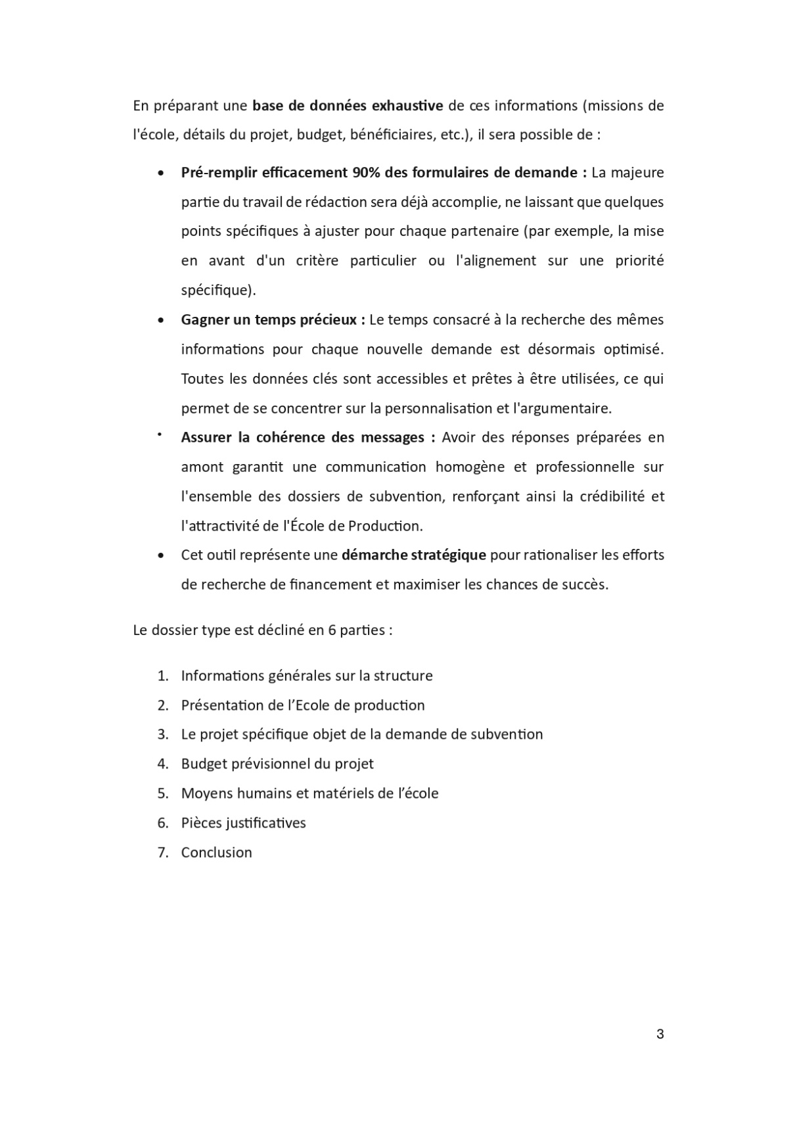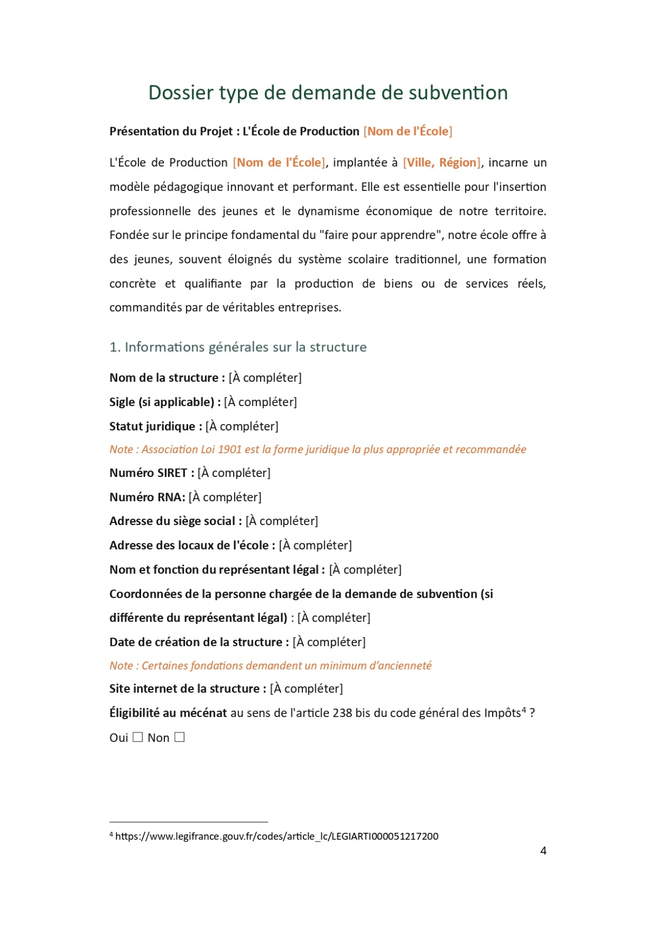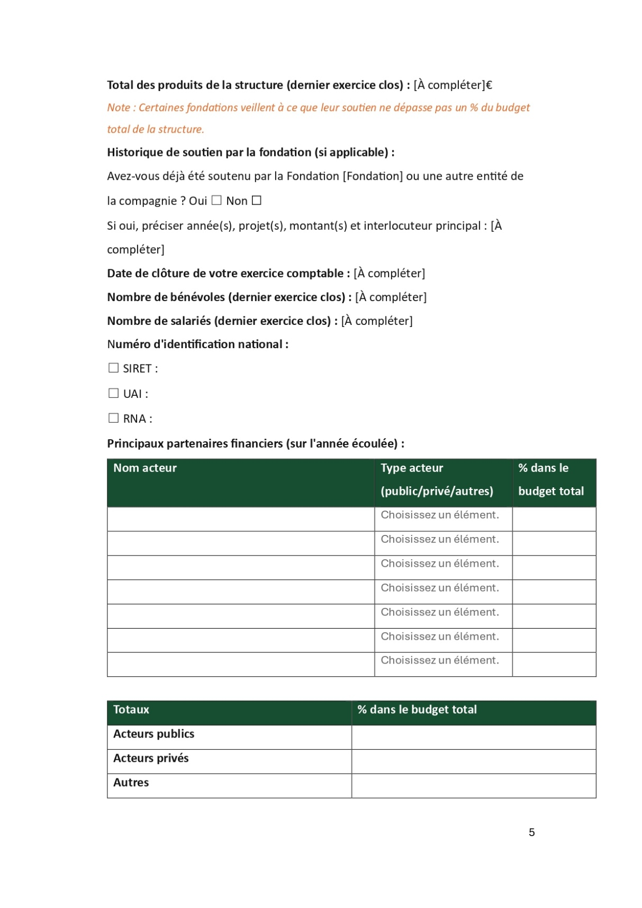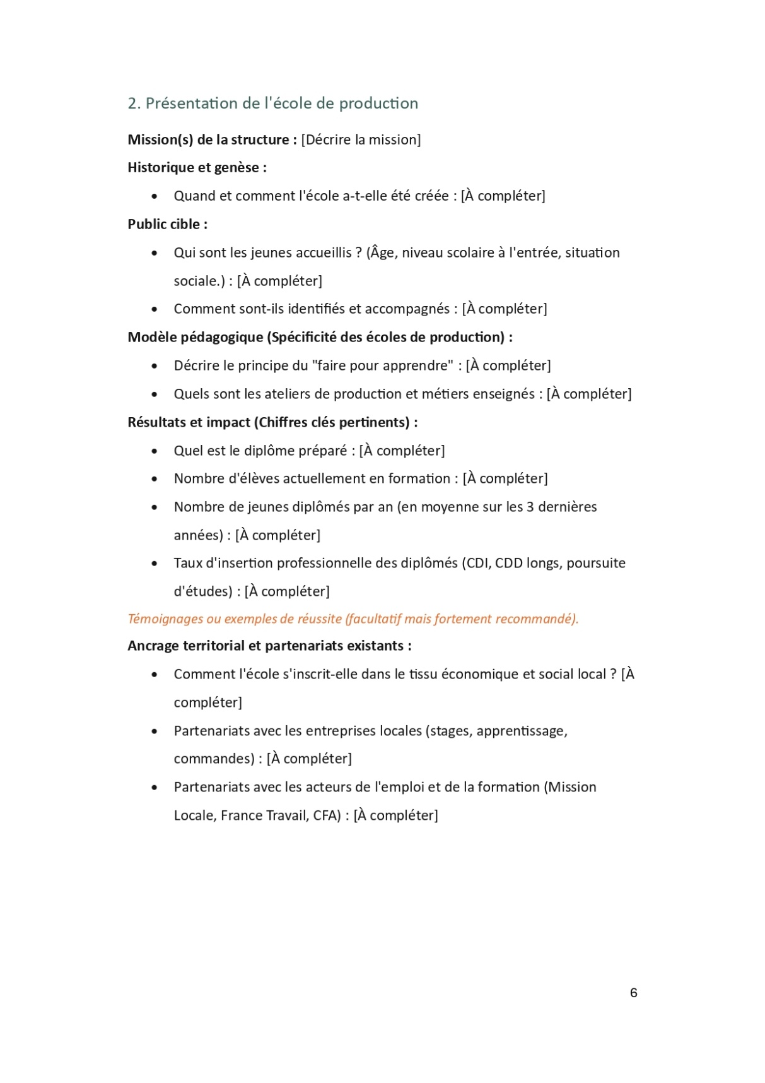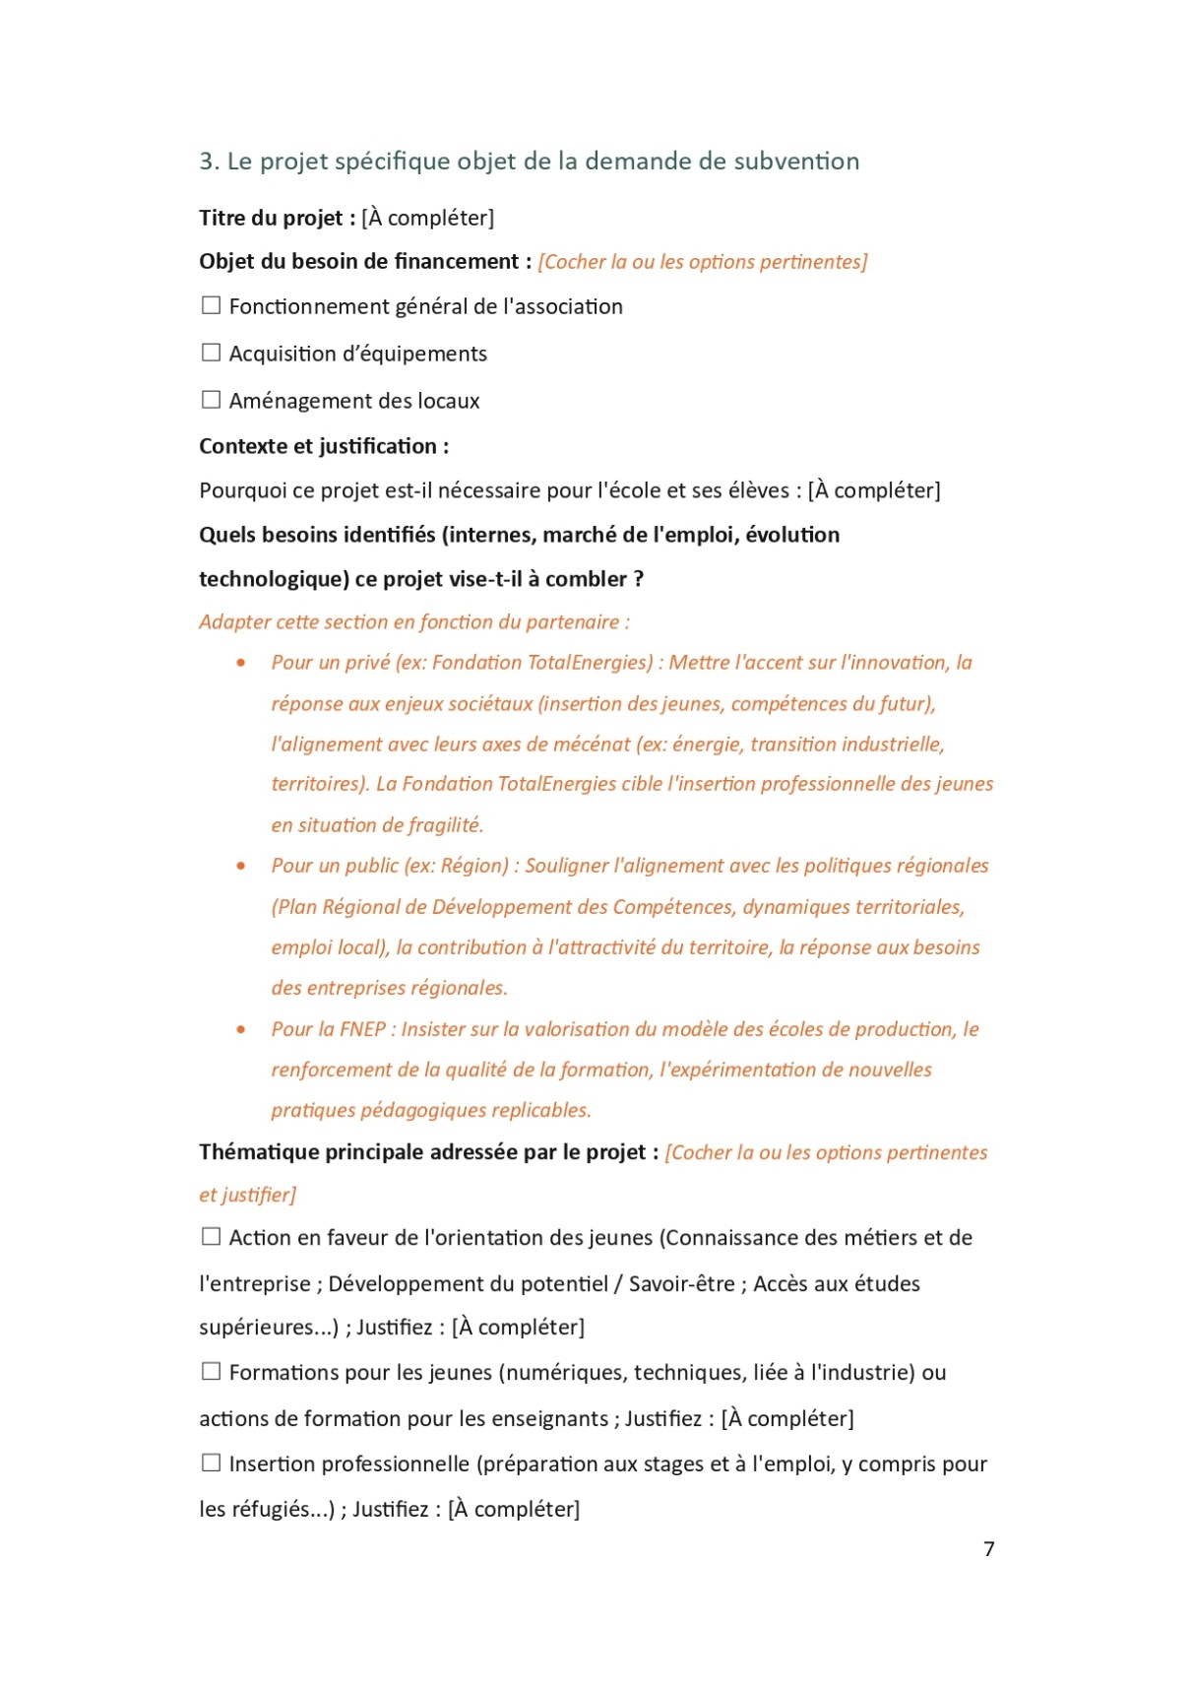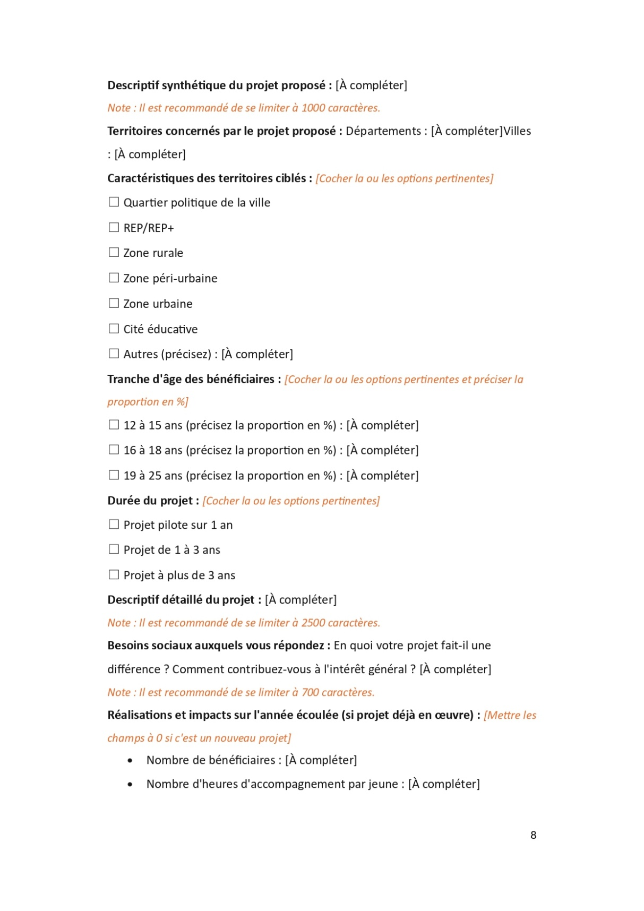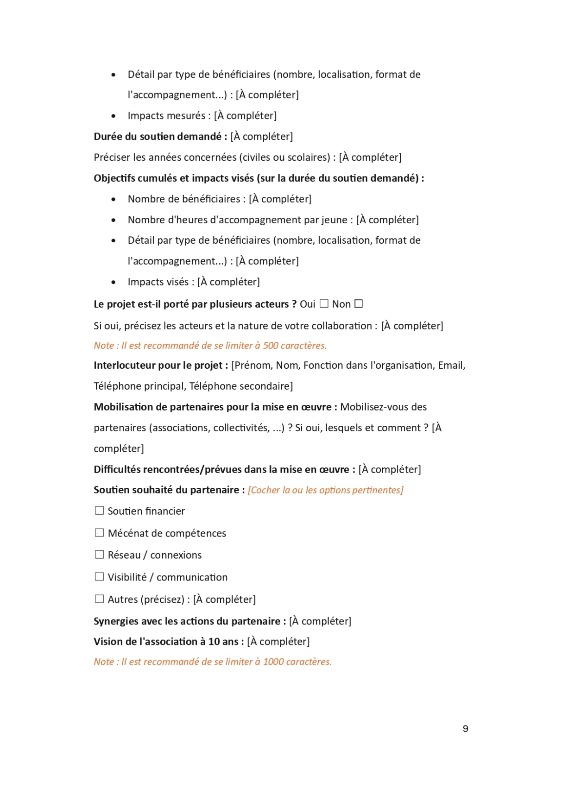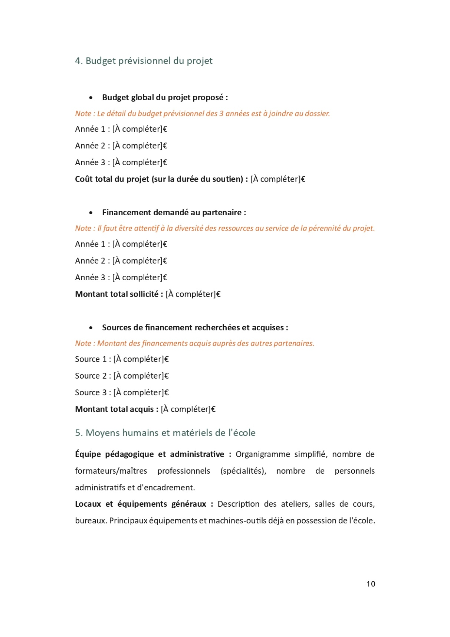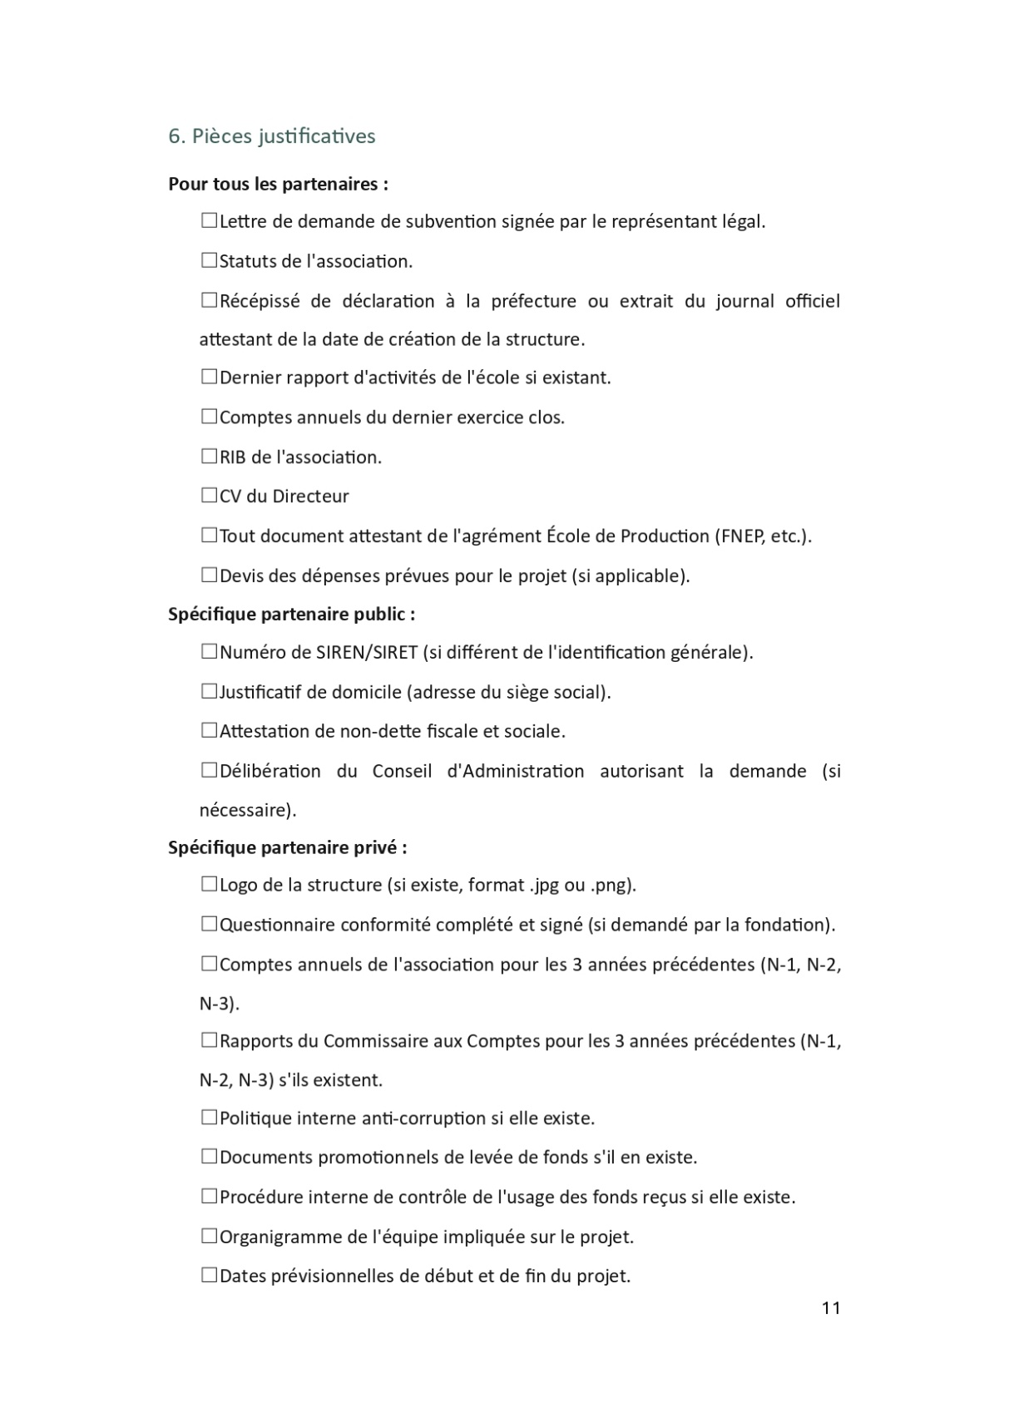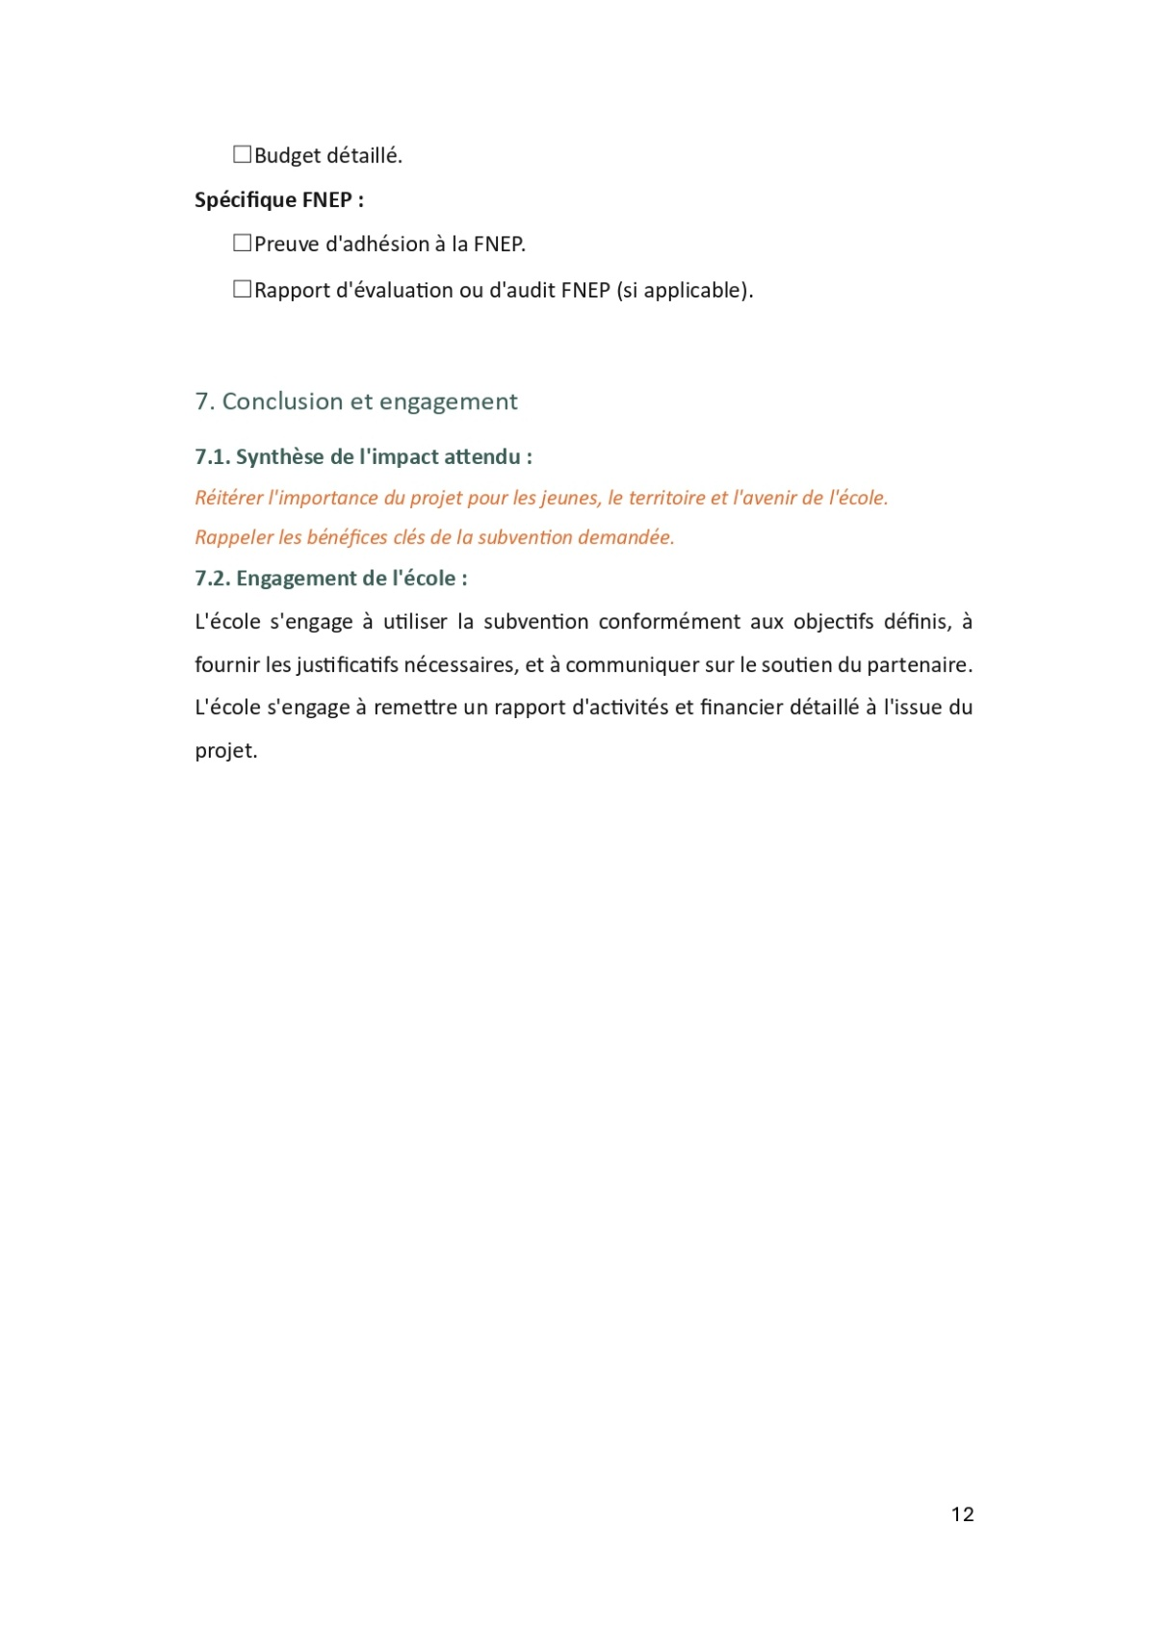

## Annexe 14

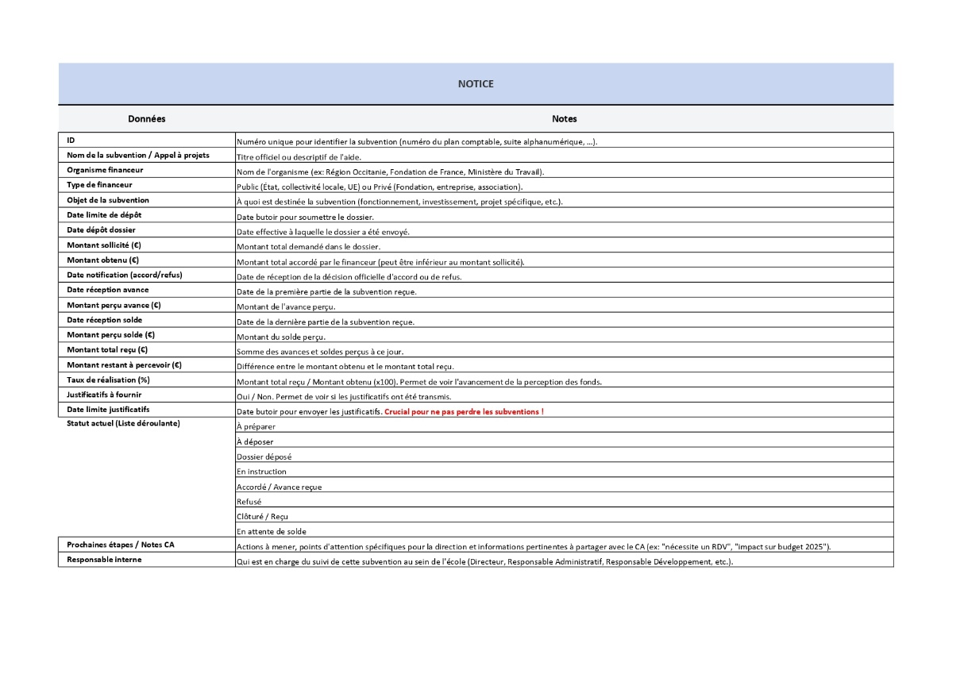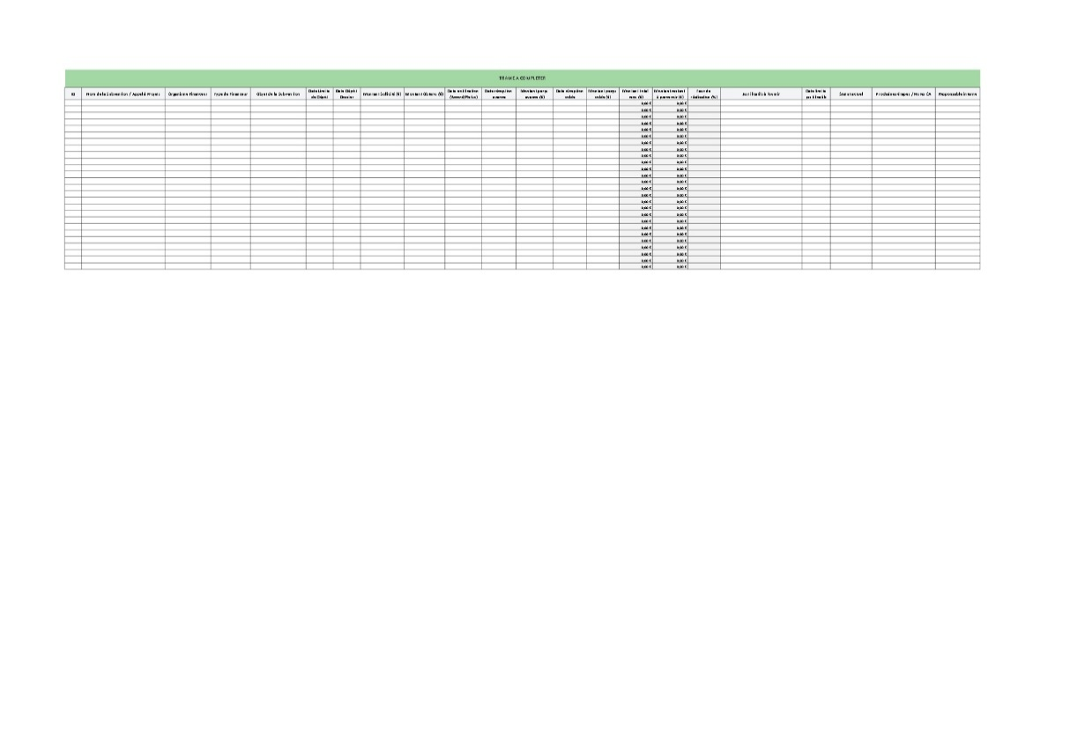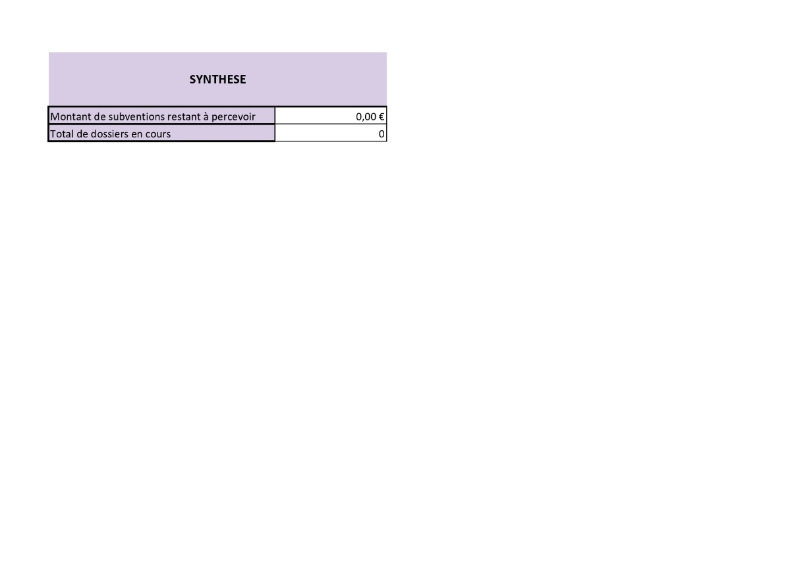

## Annexe 15

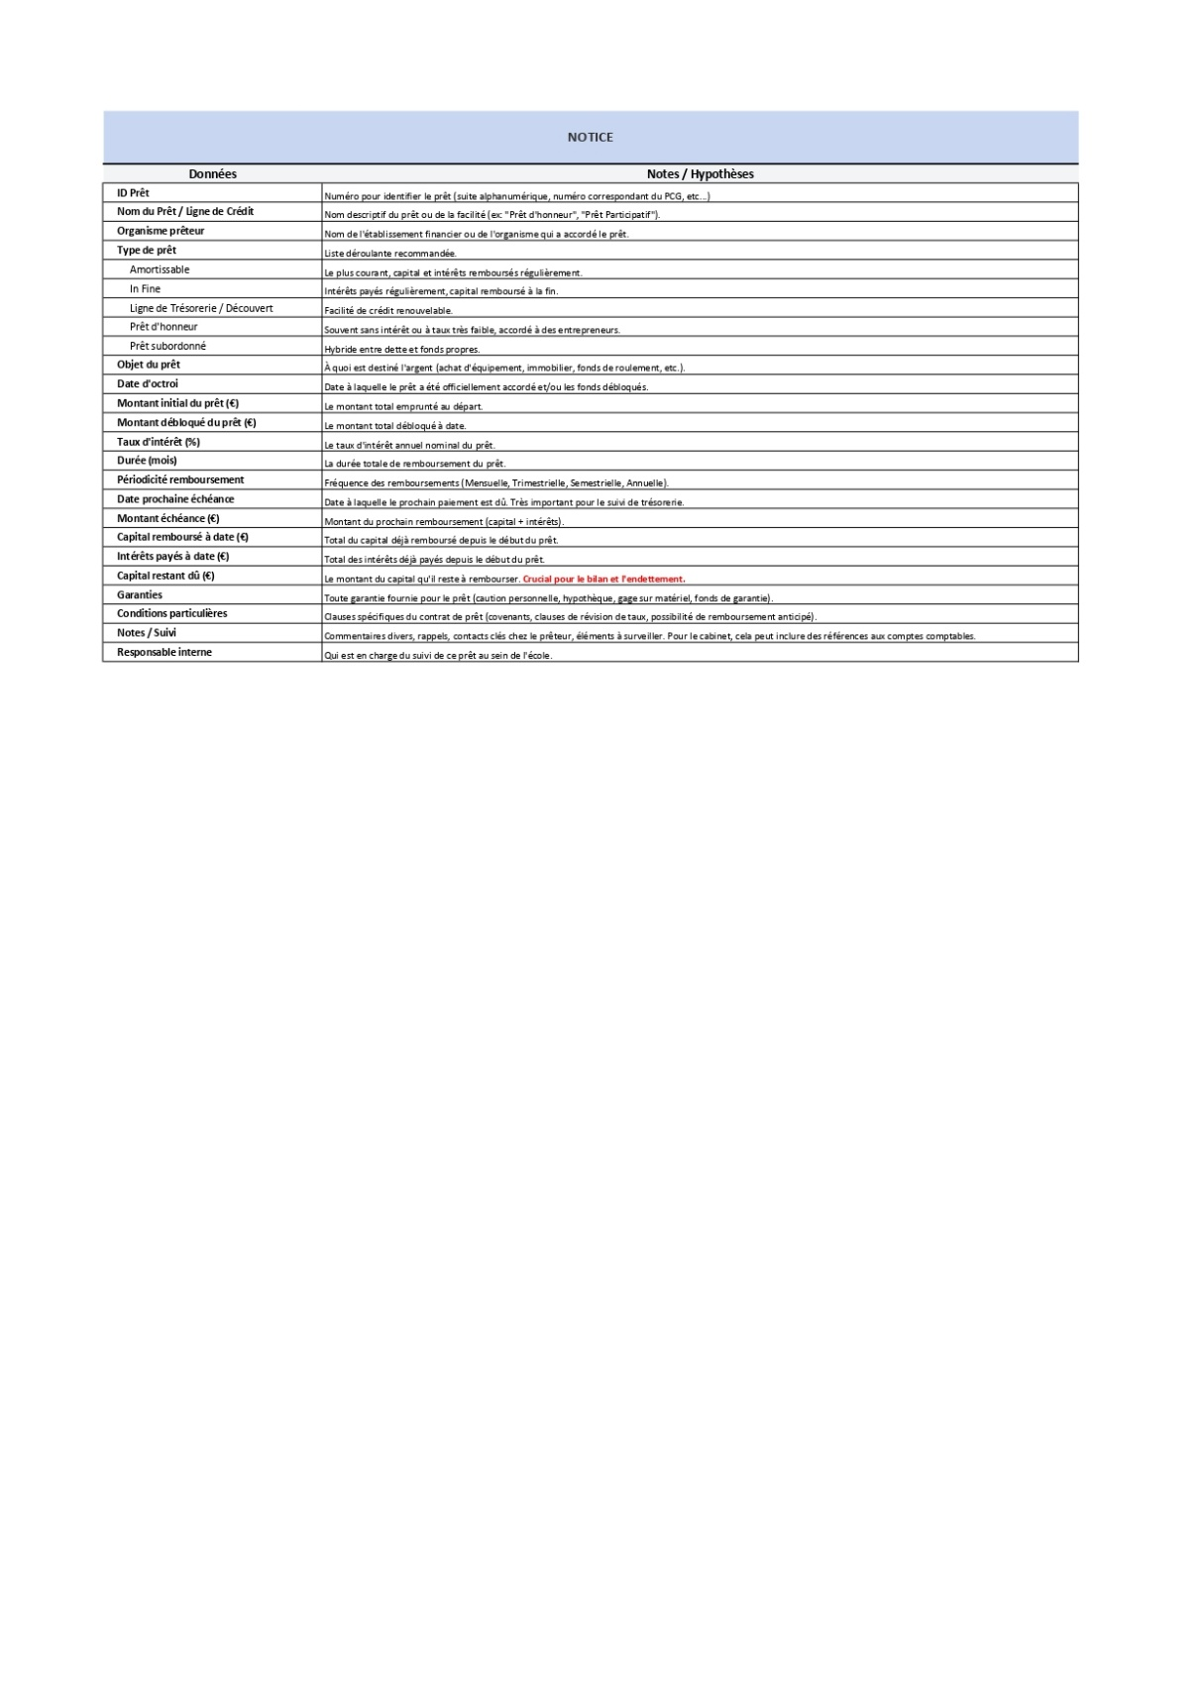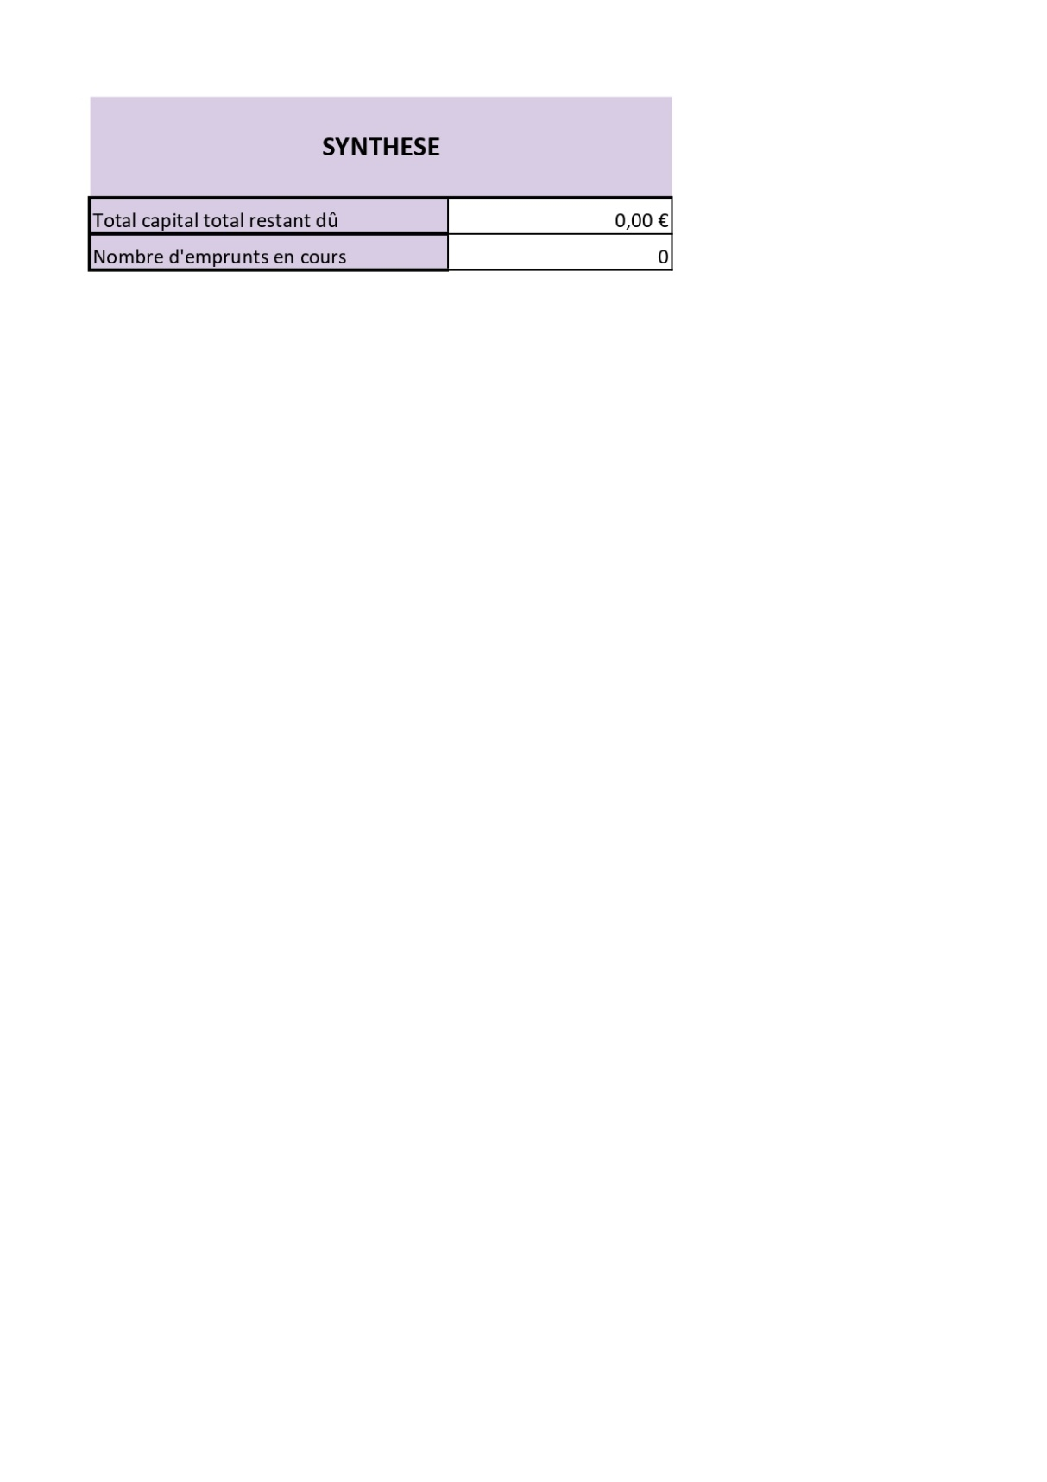

## Annexe 16

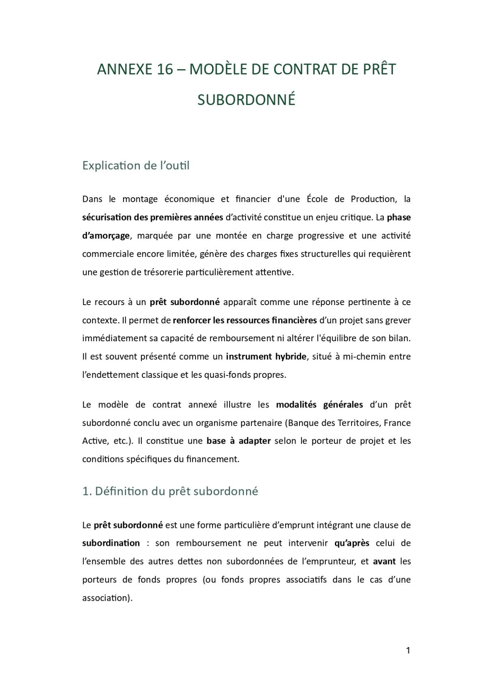

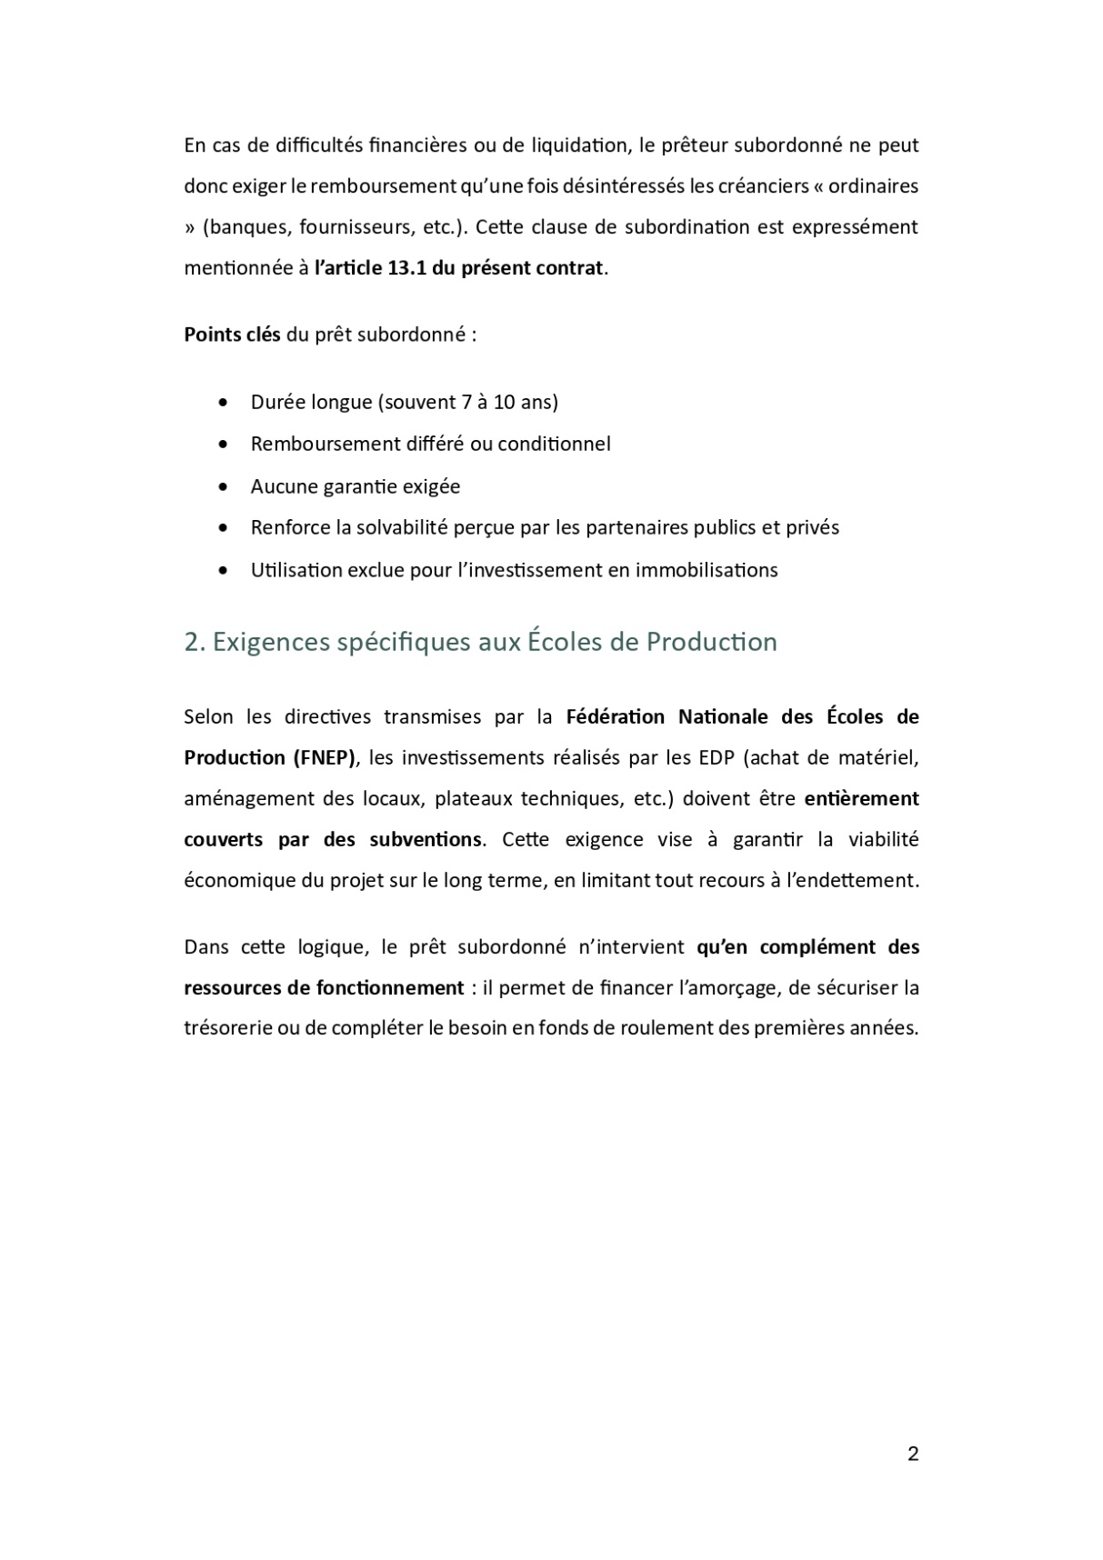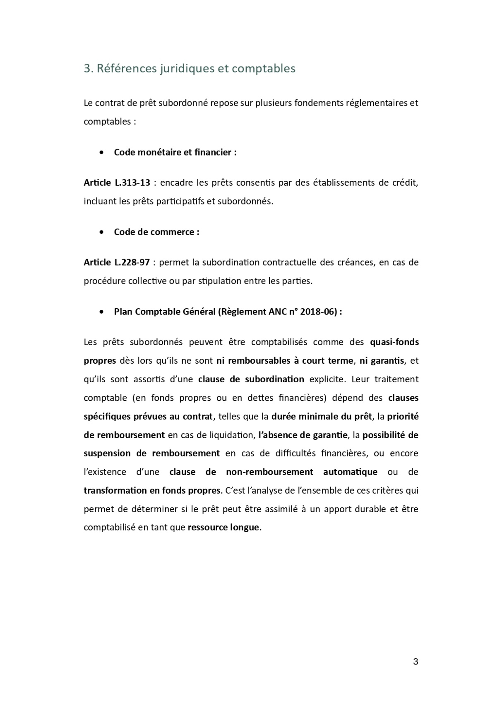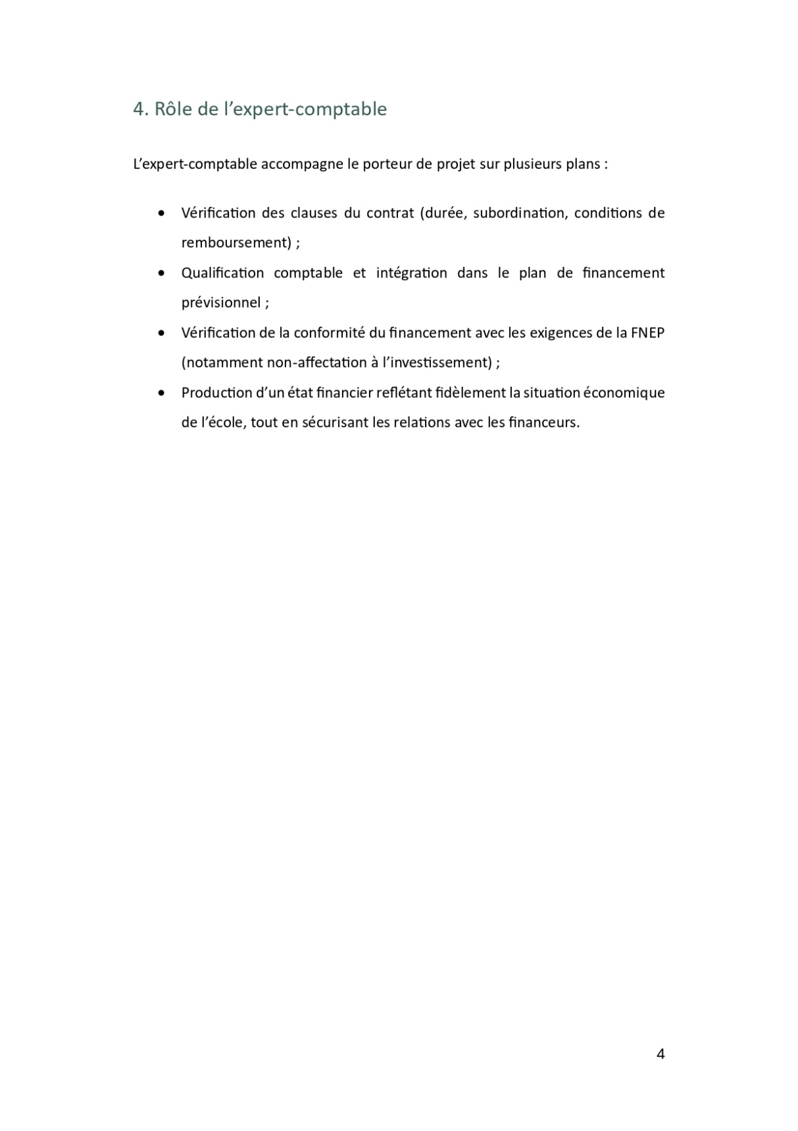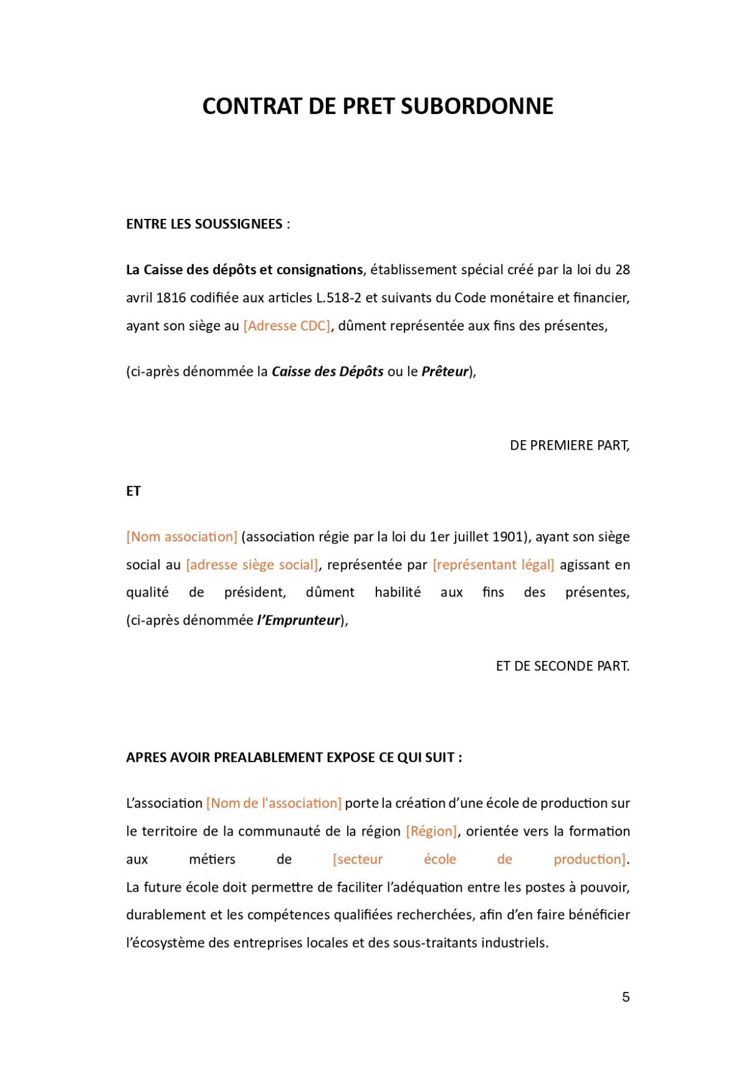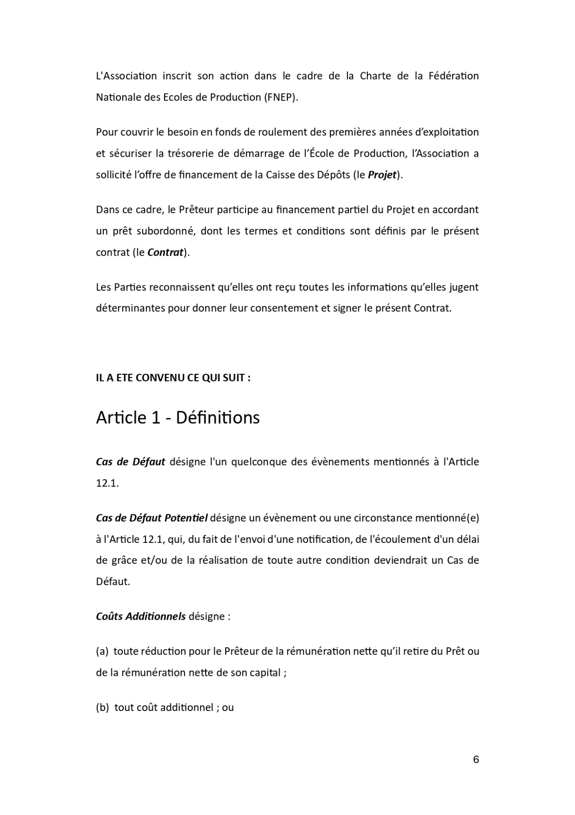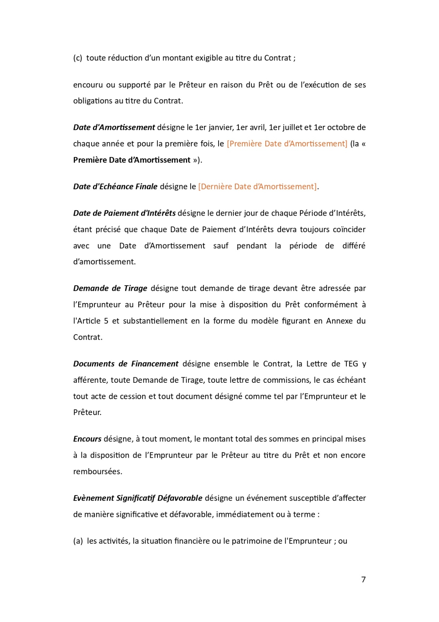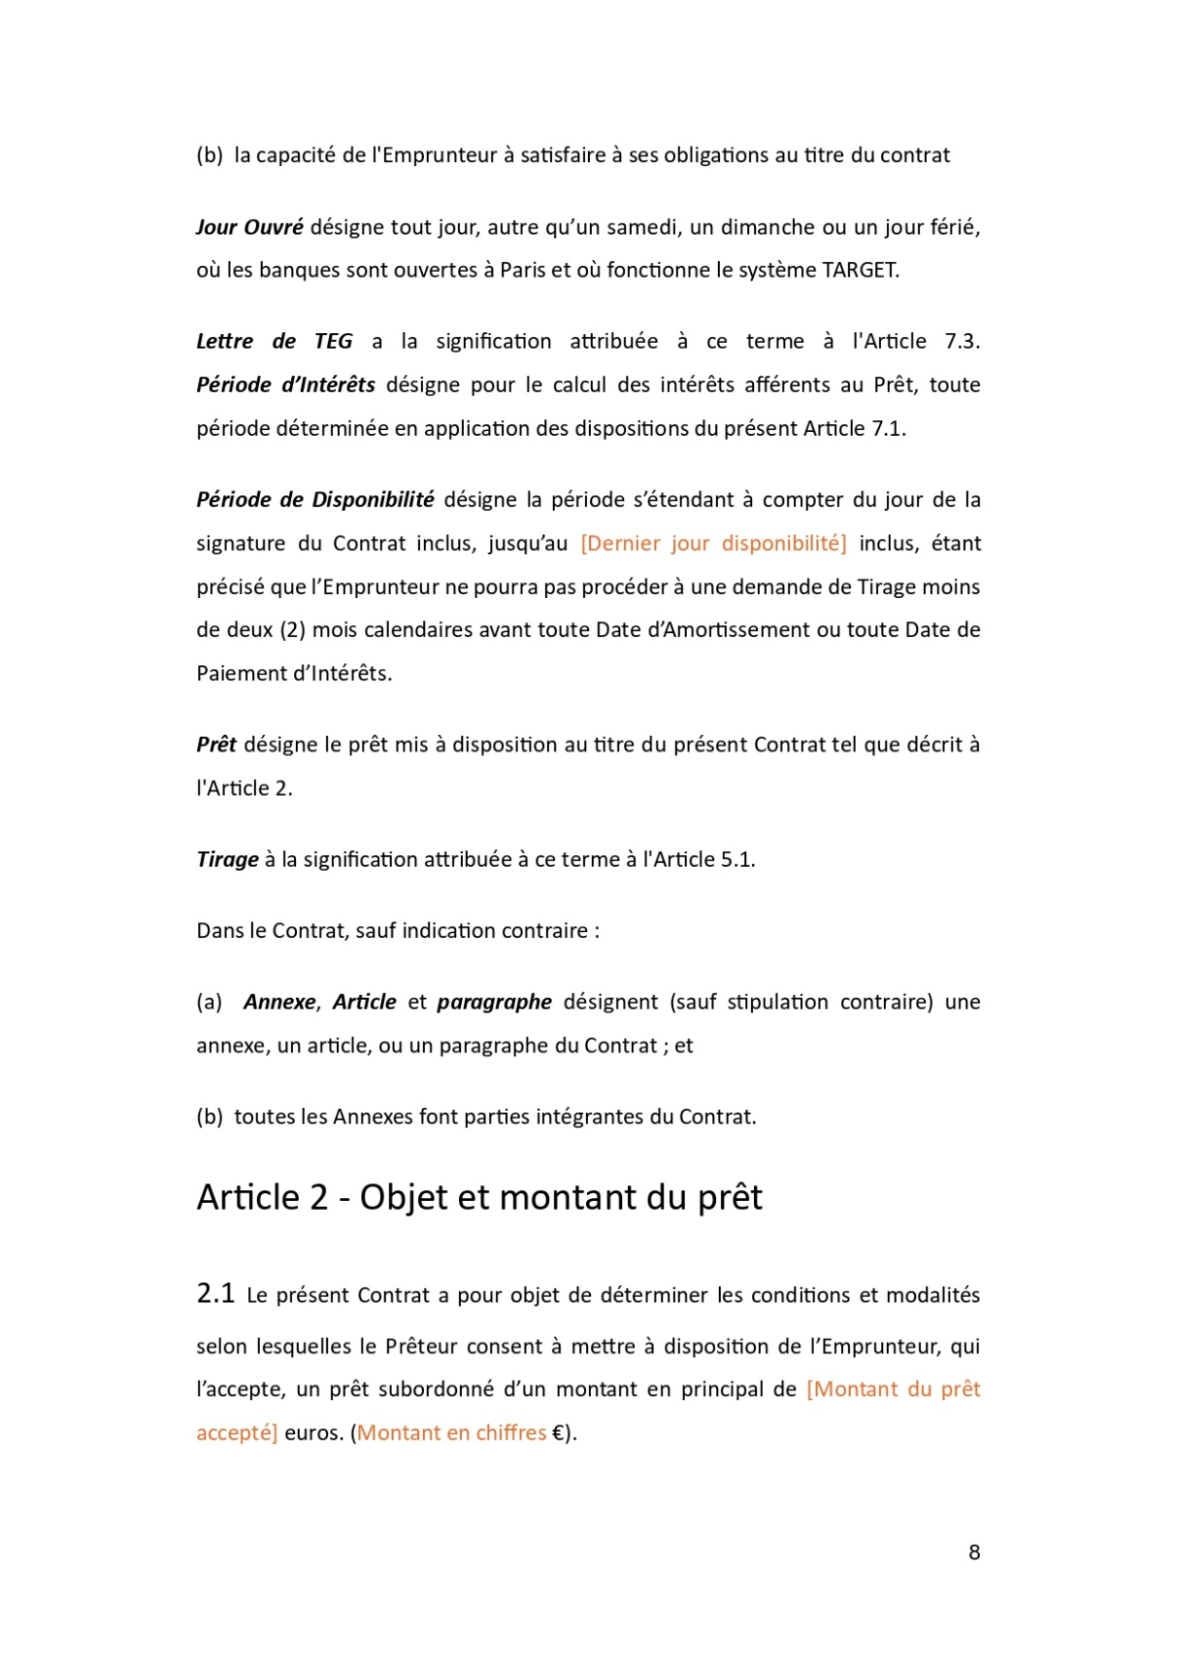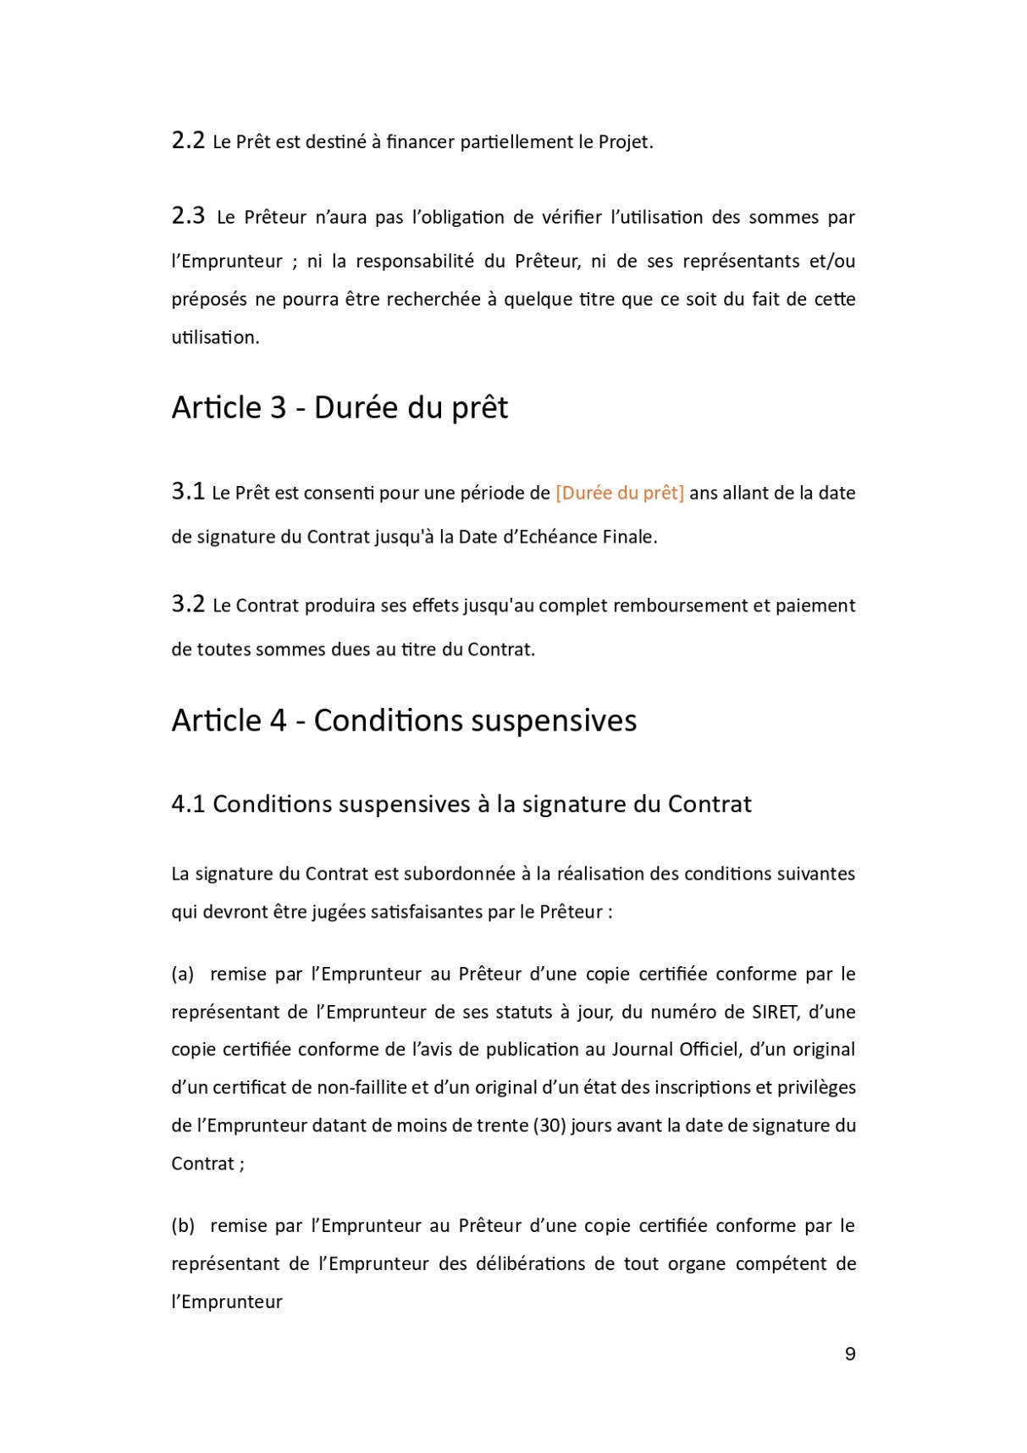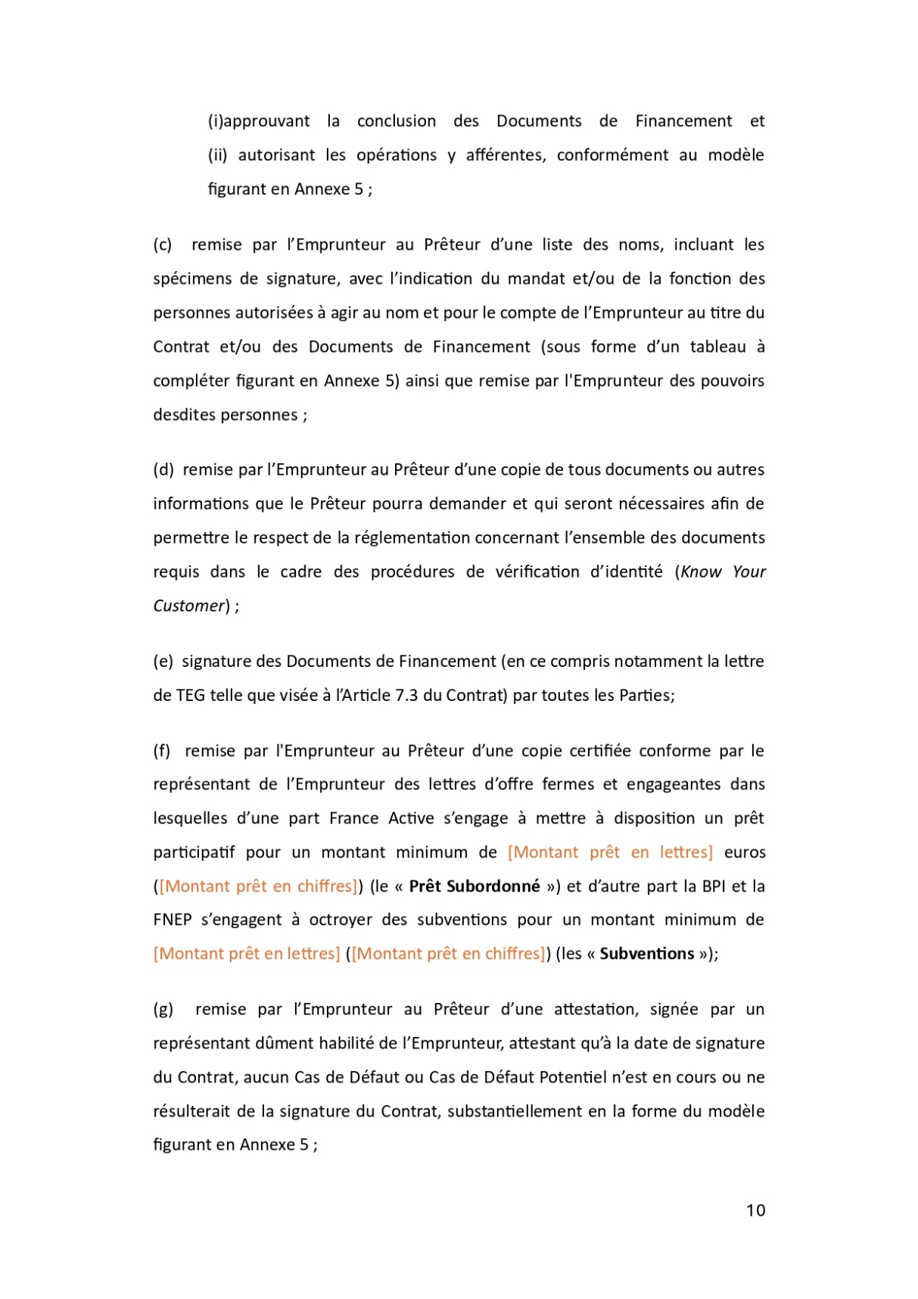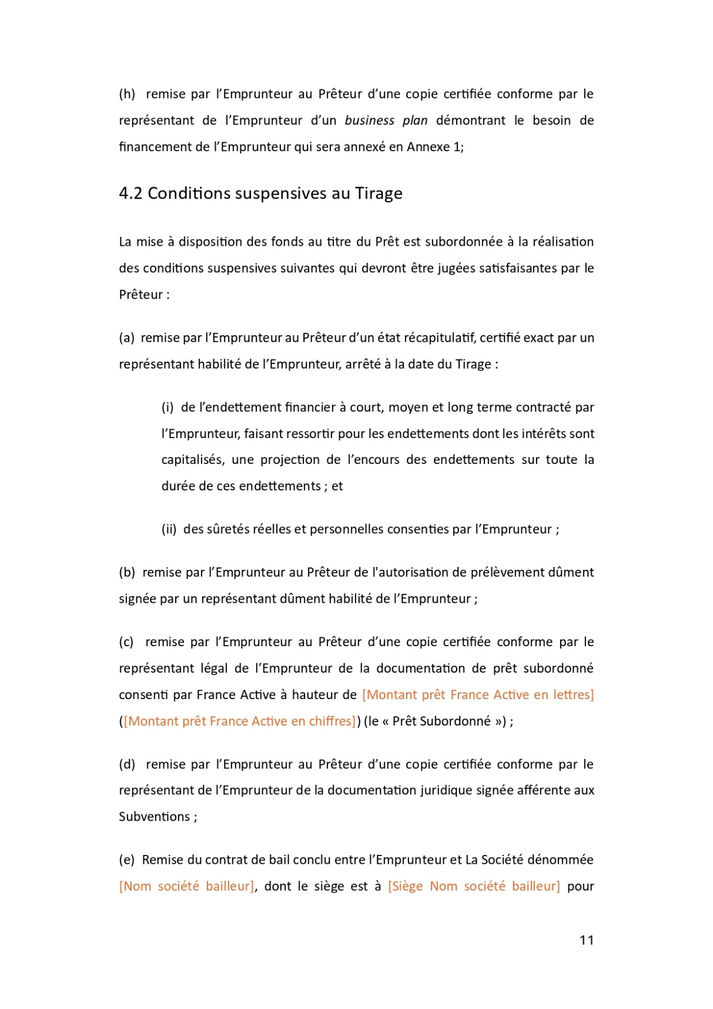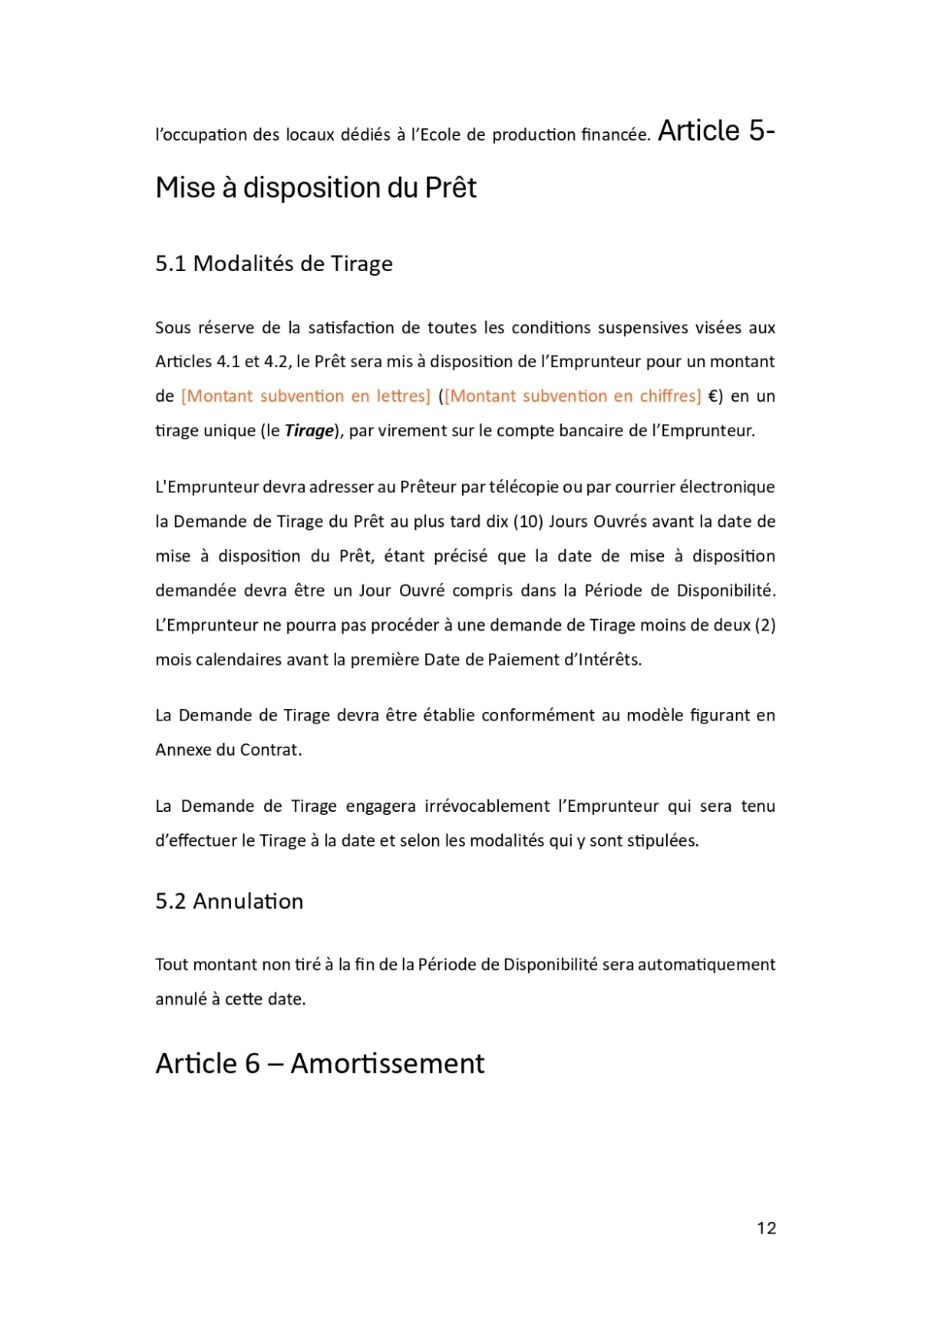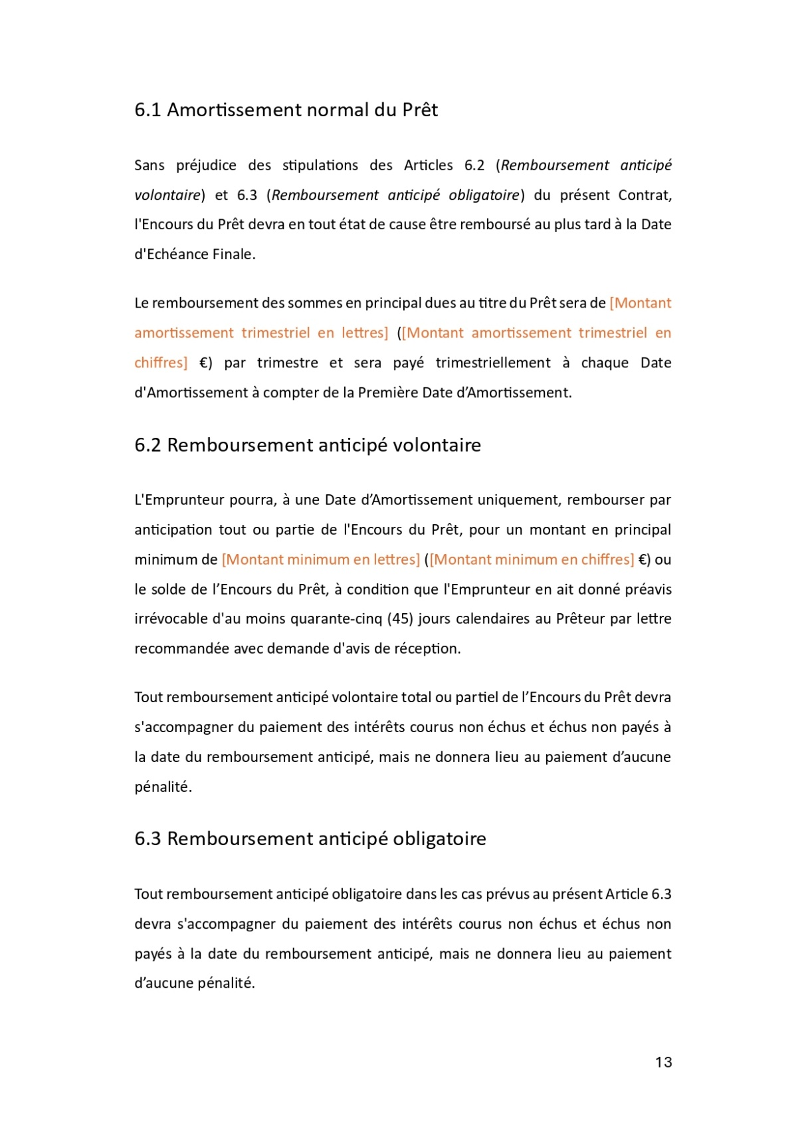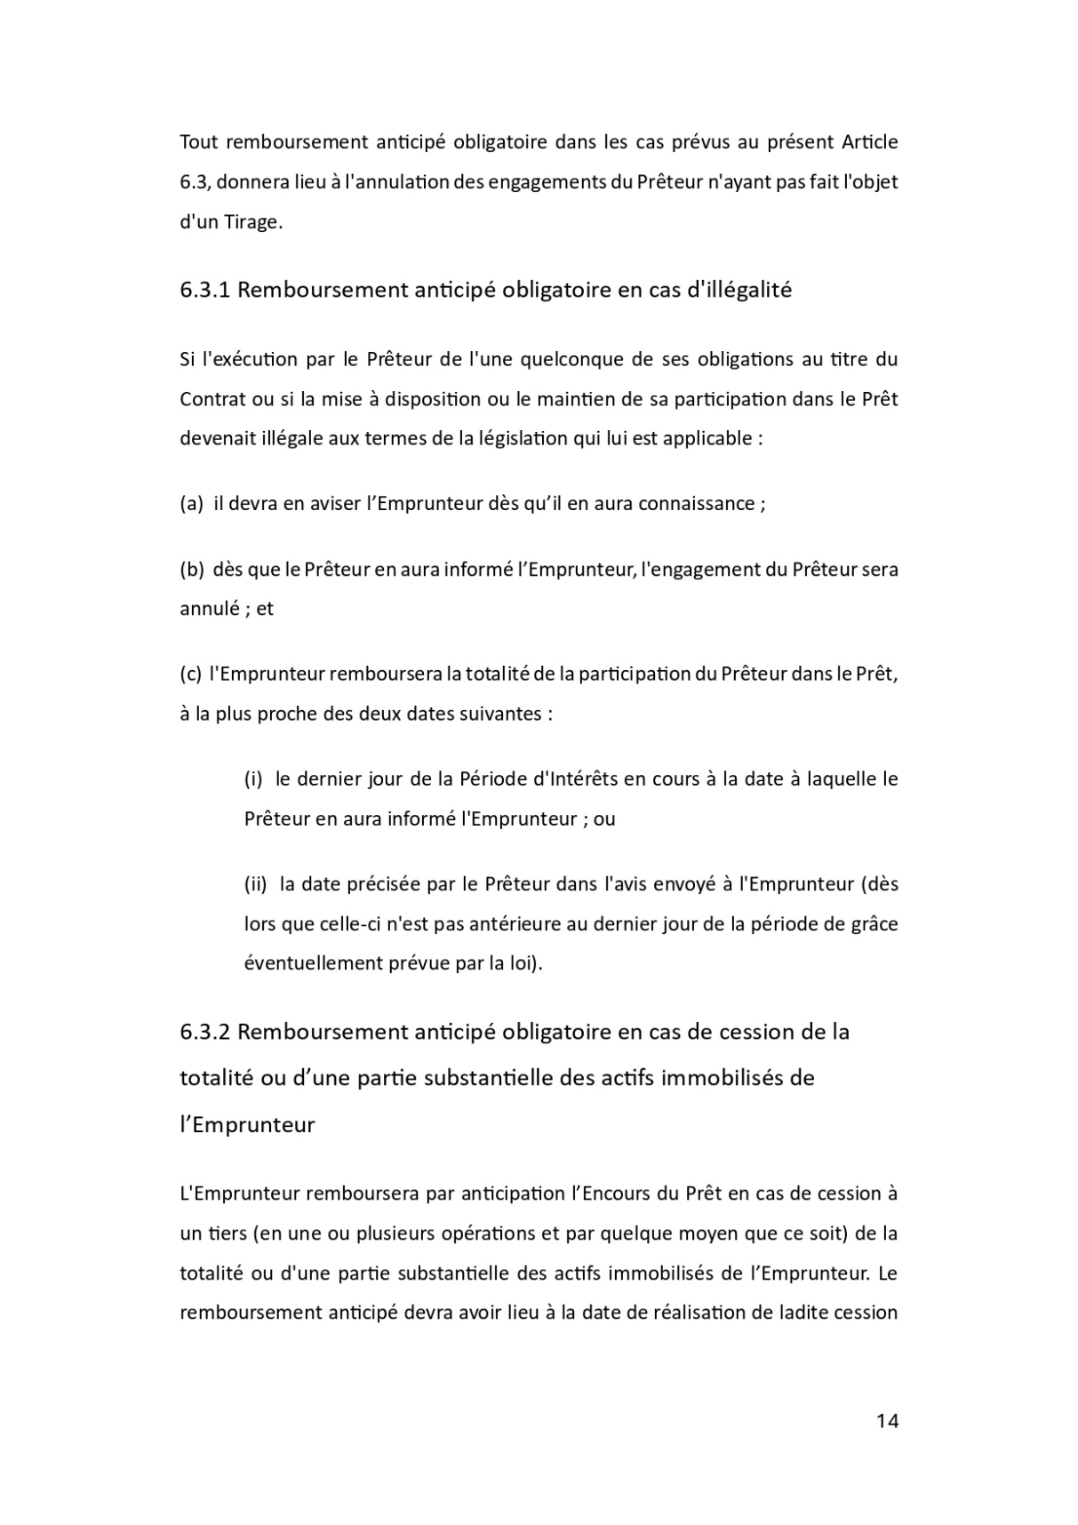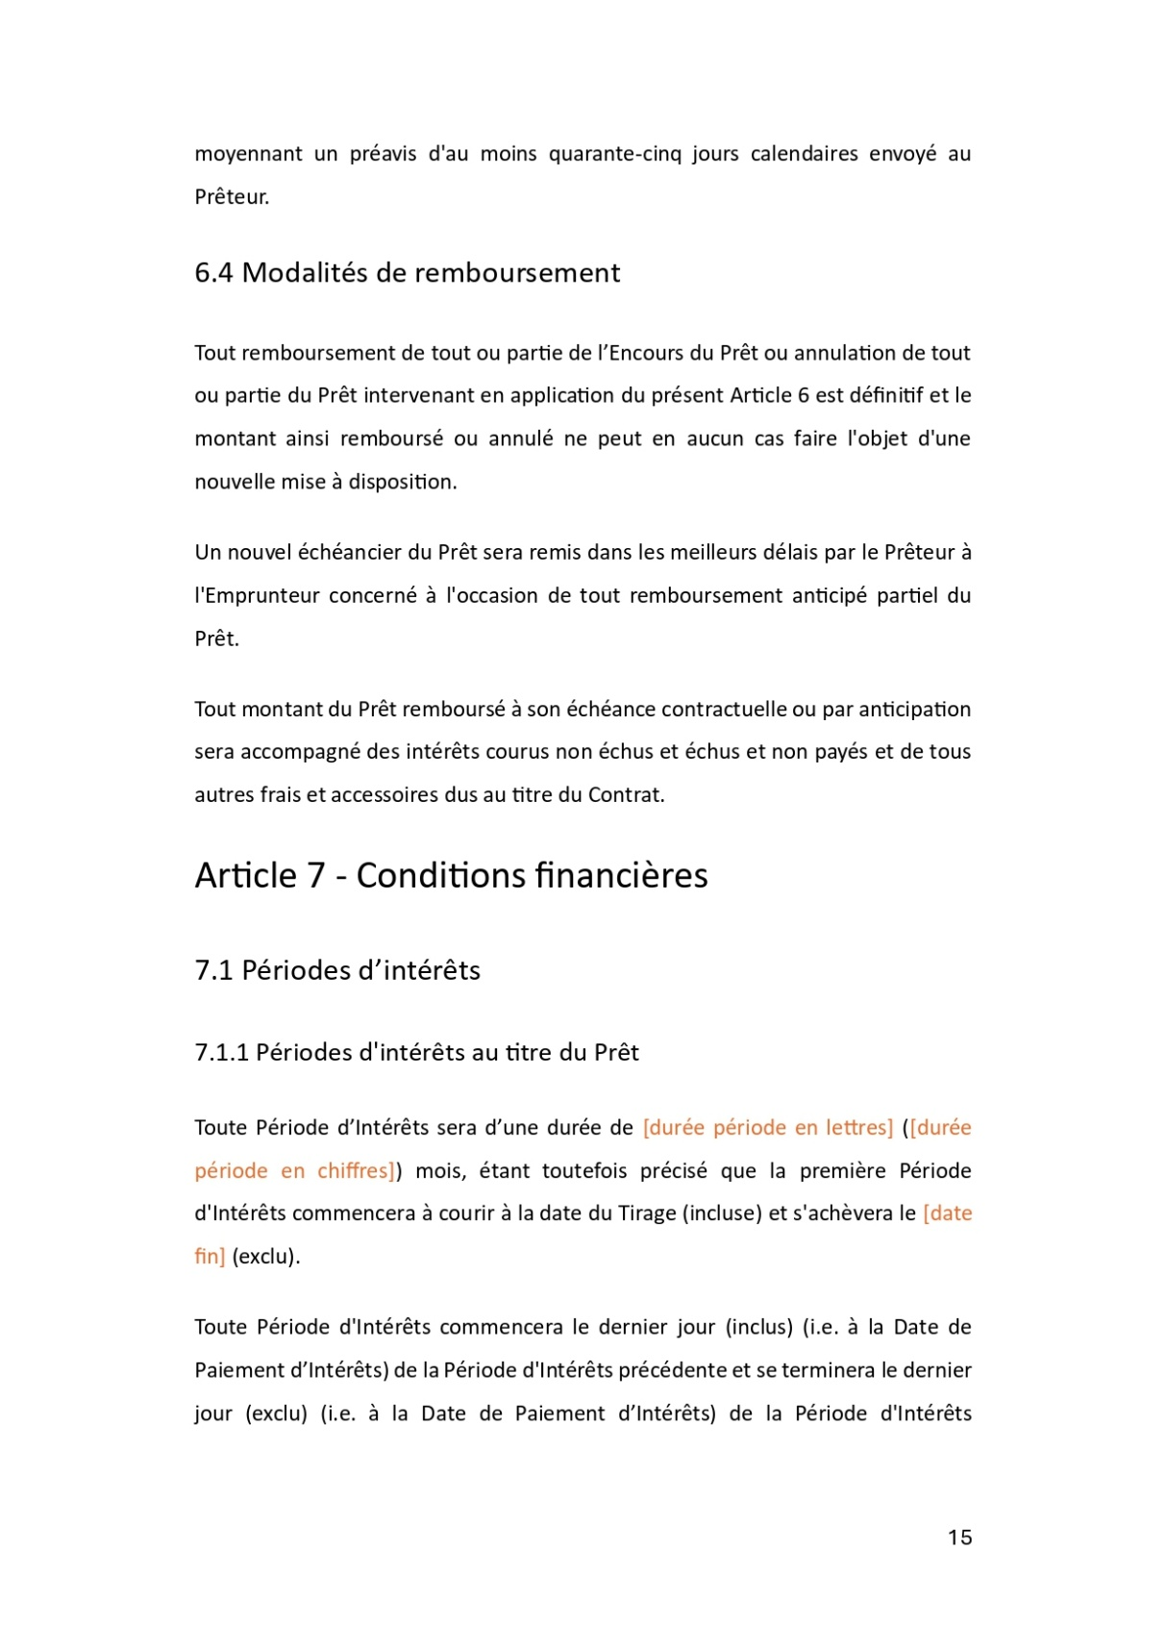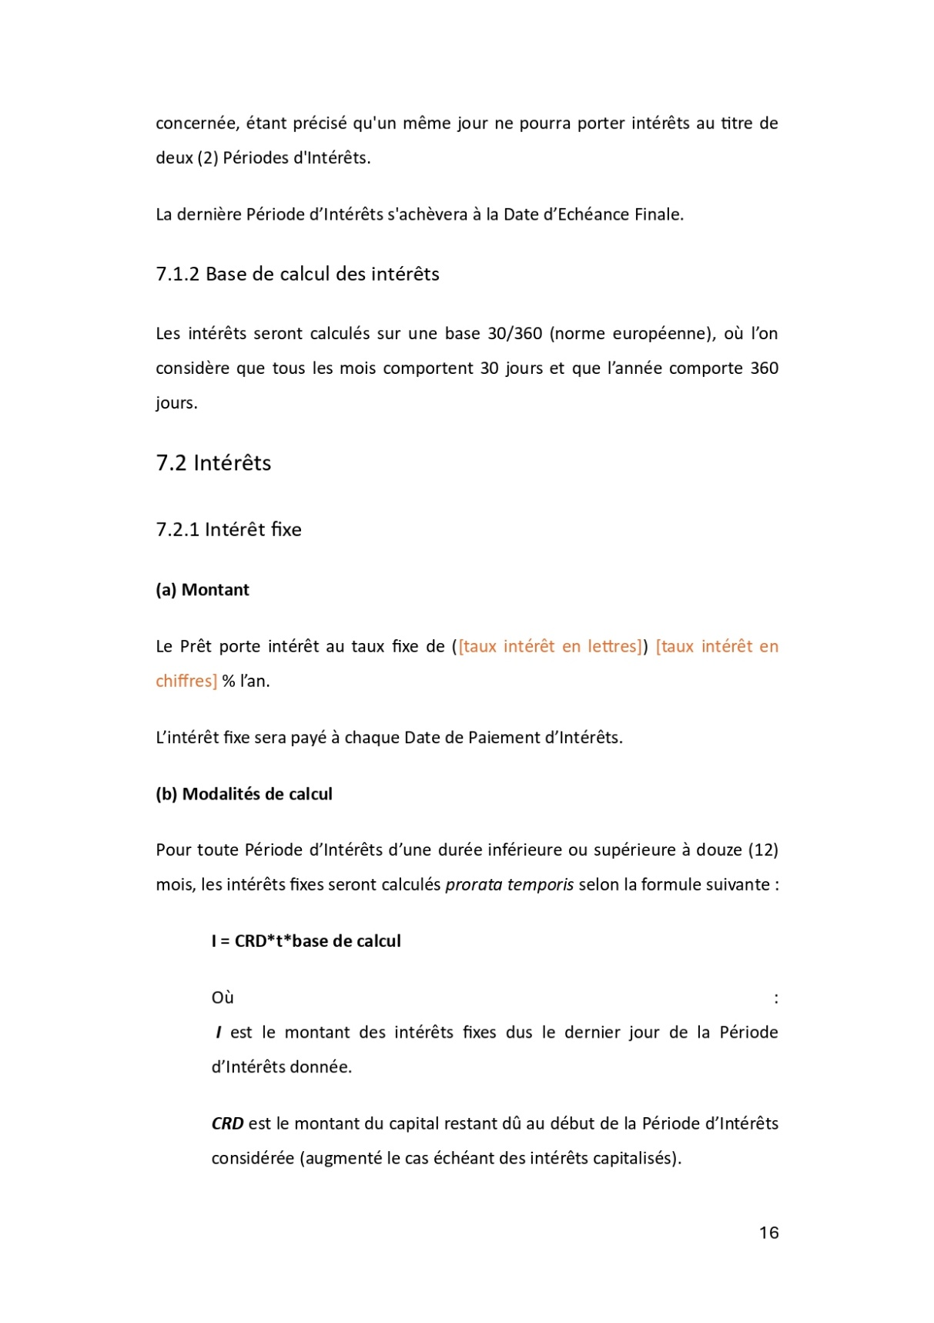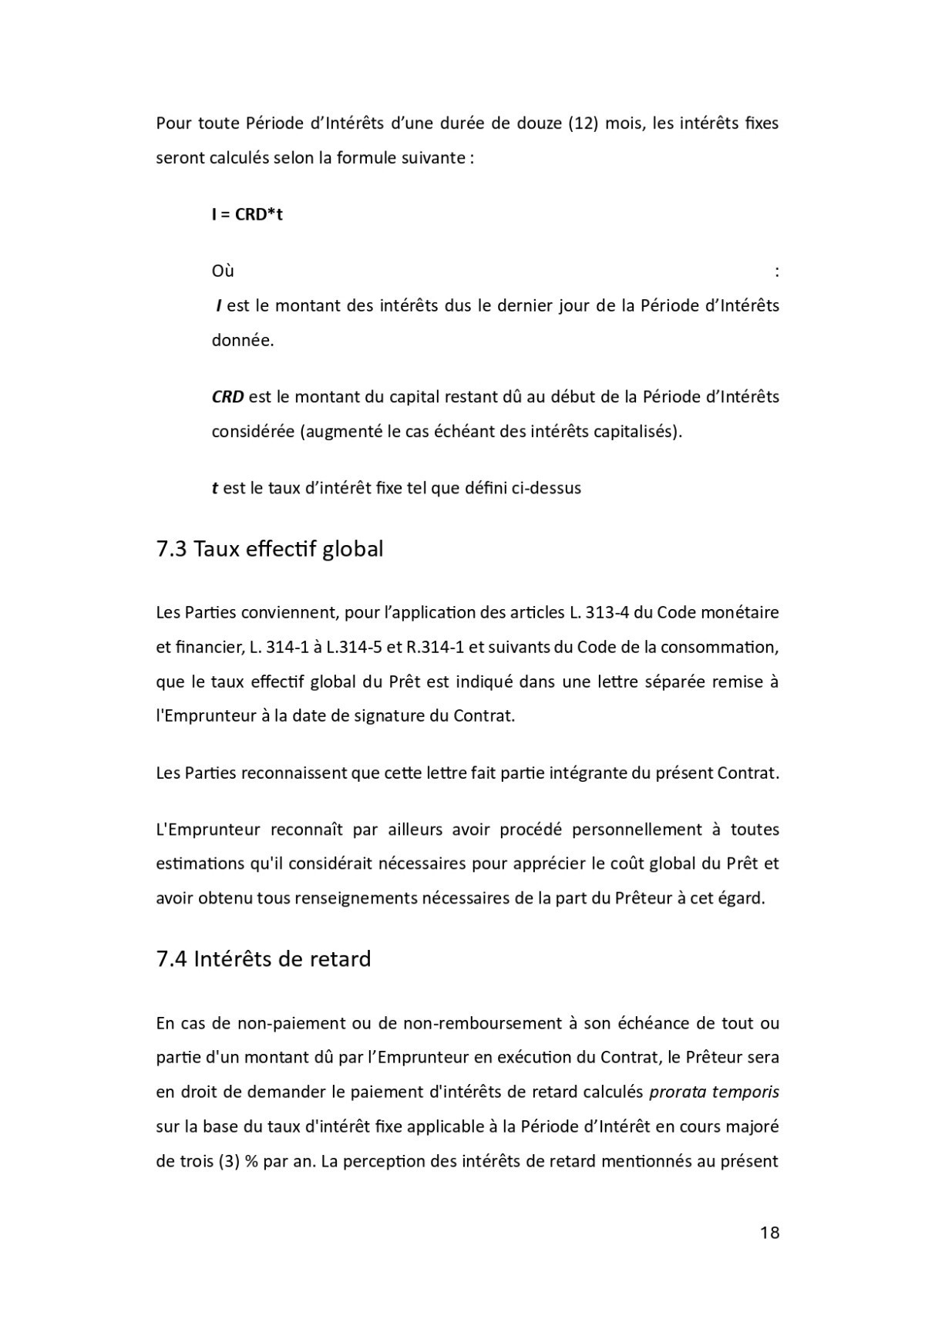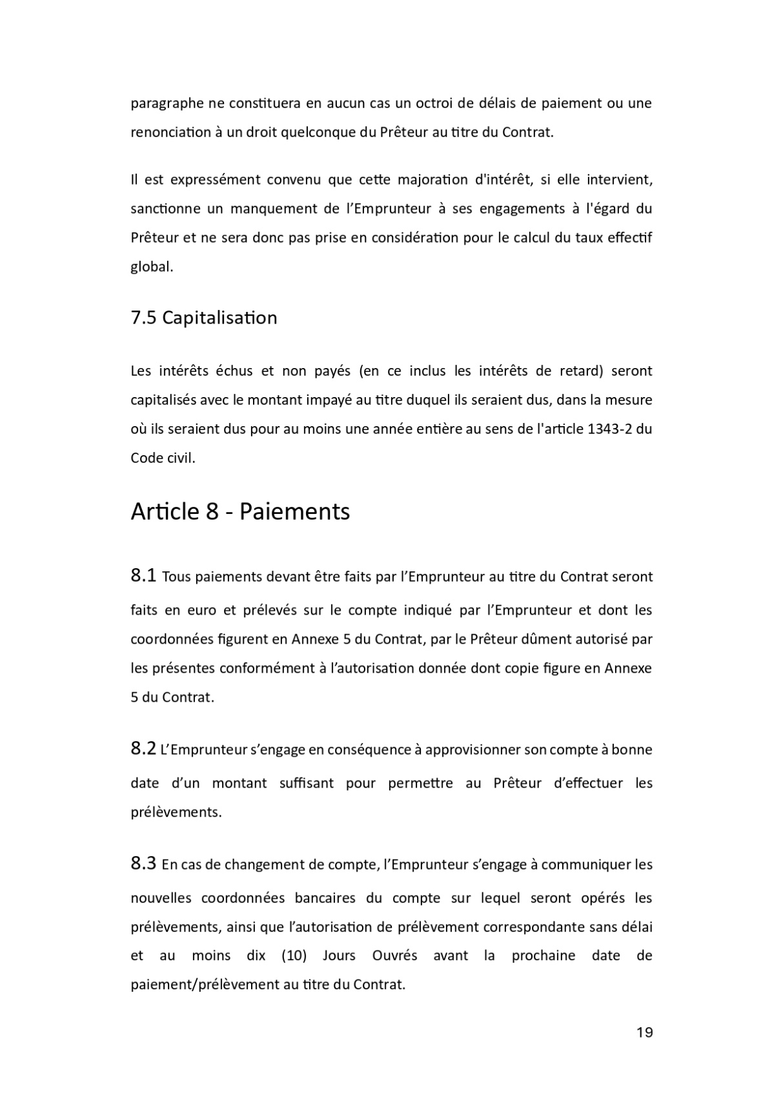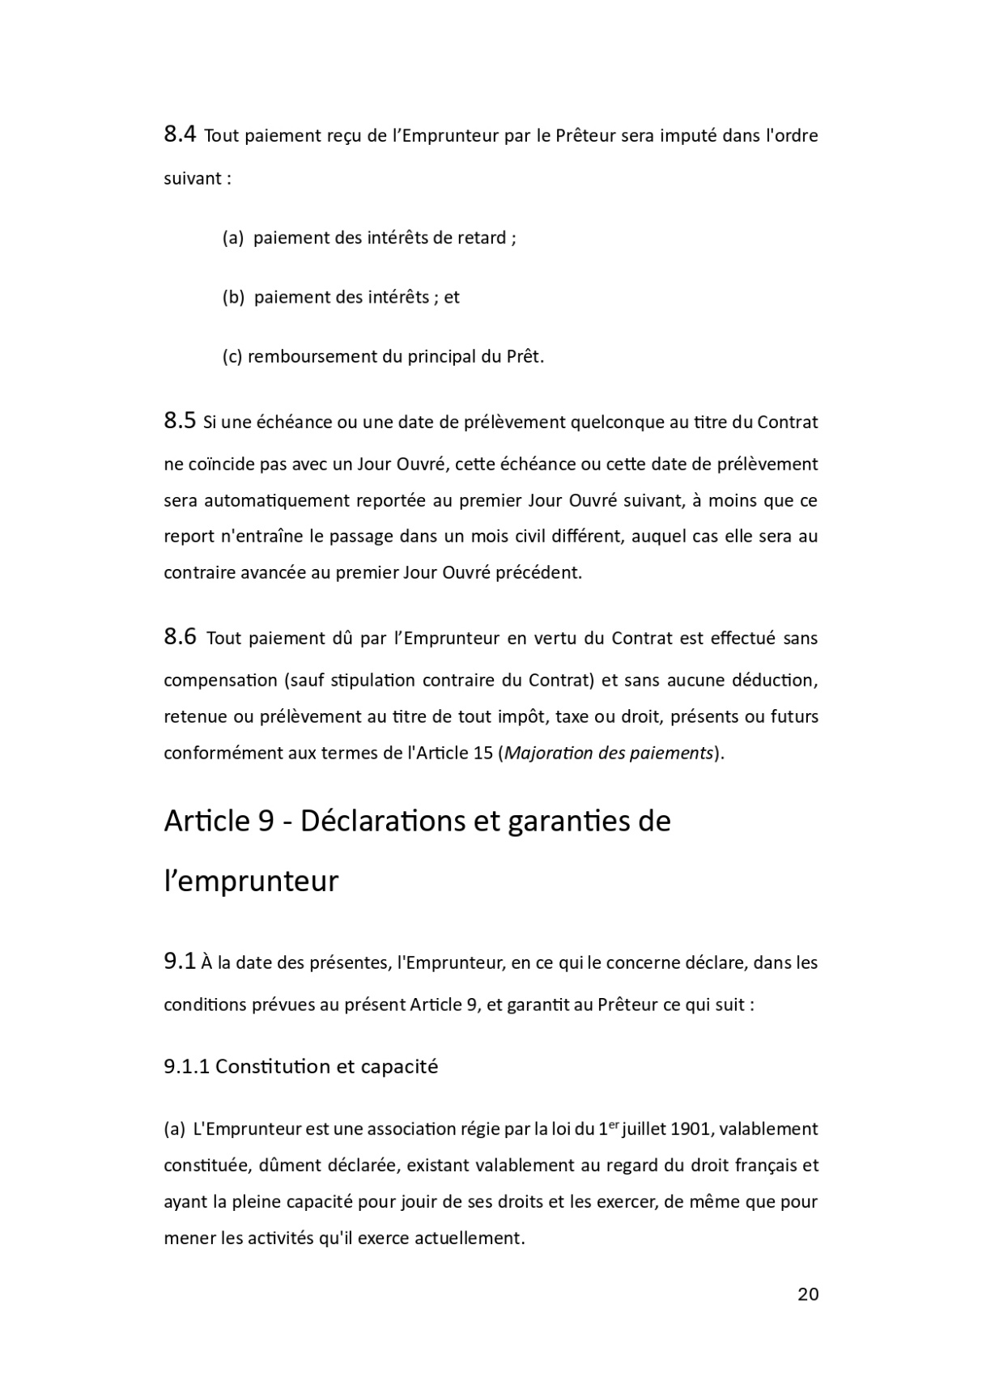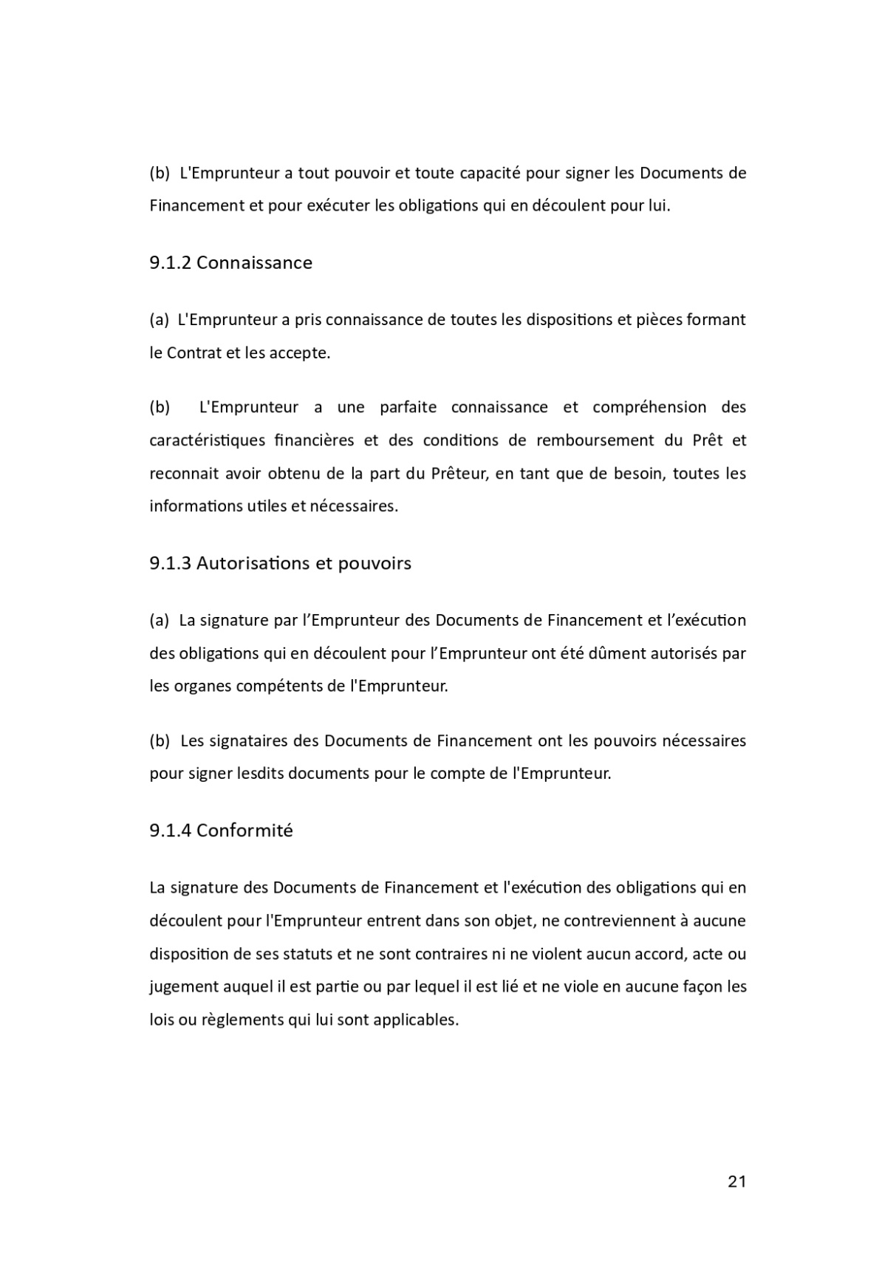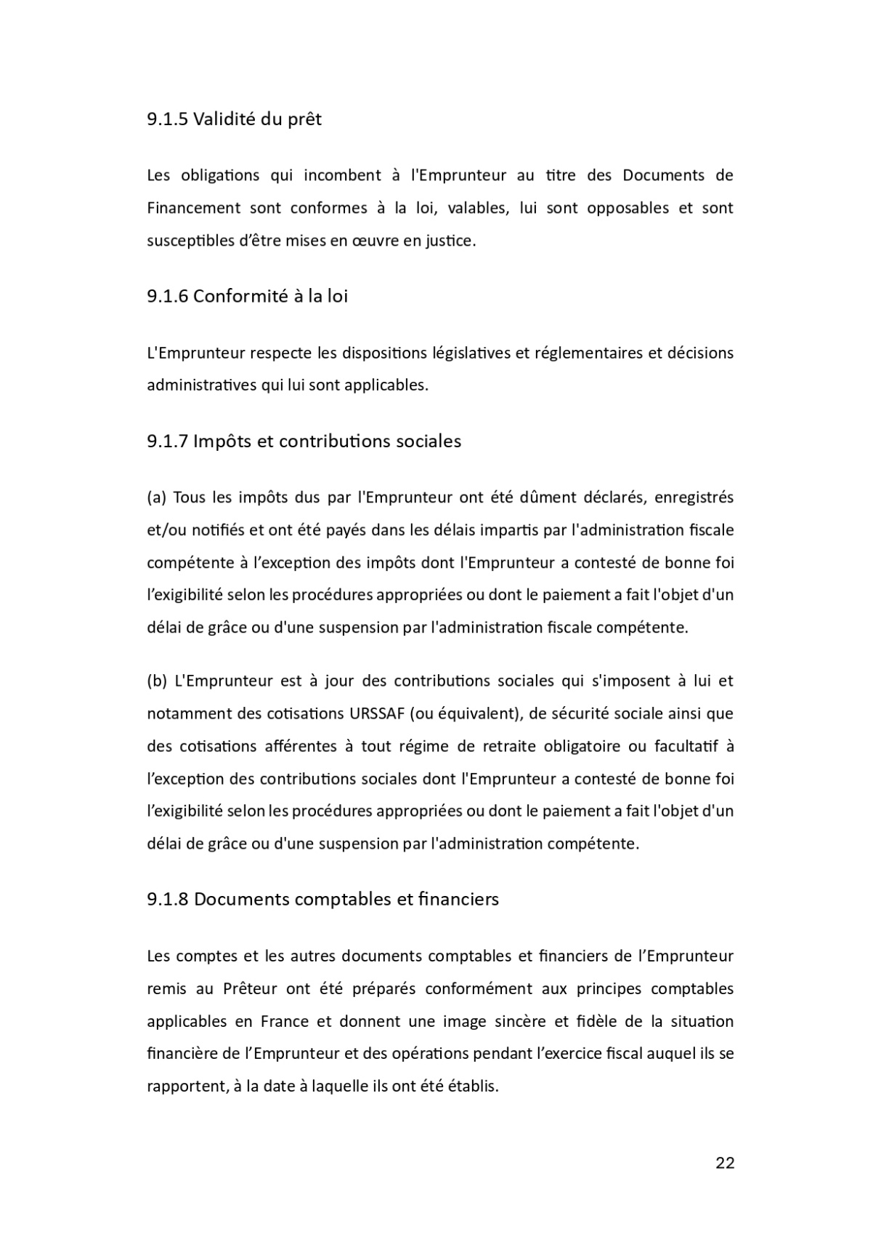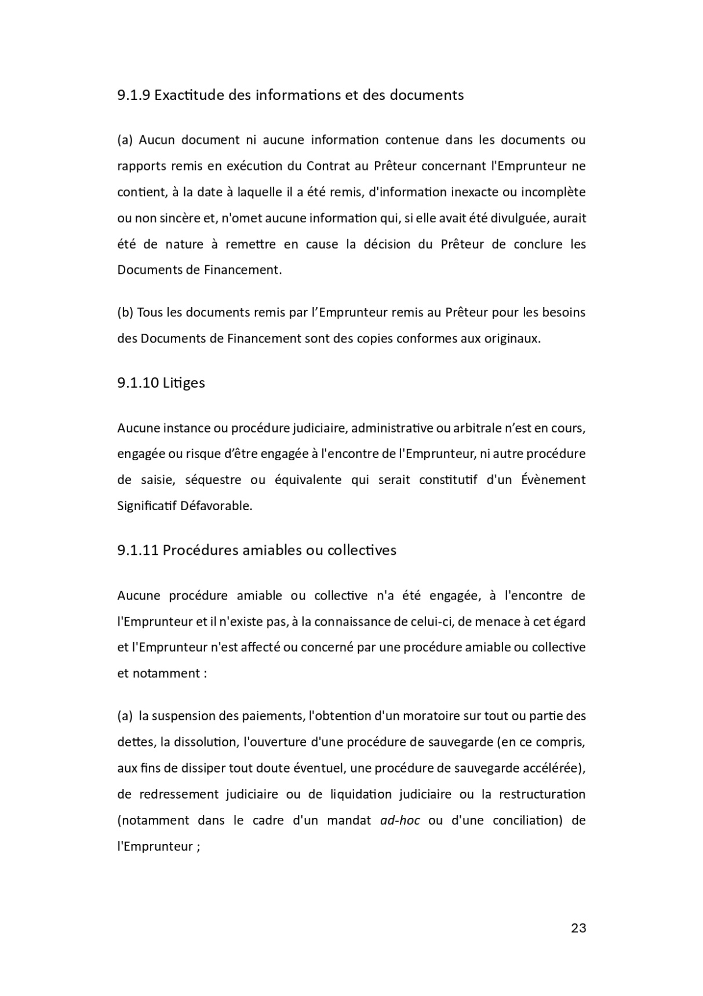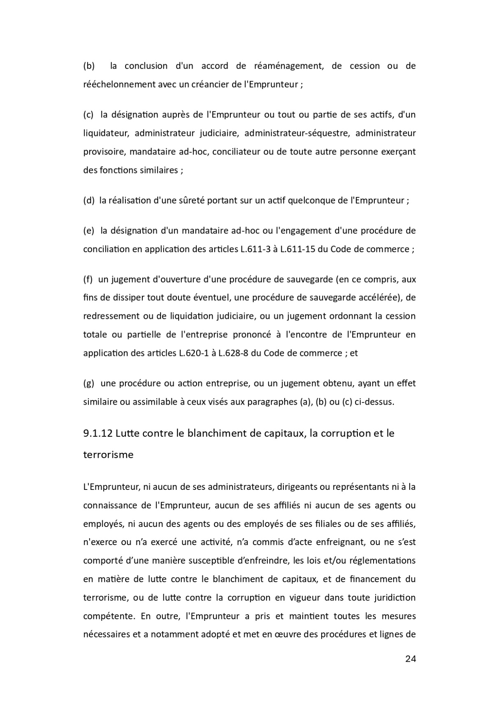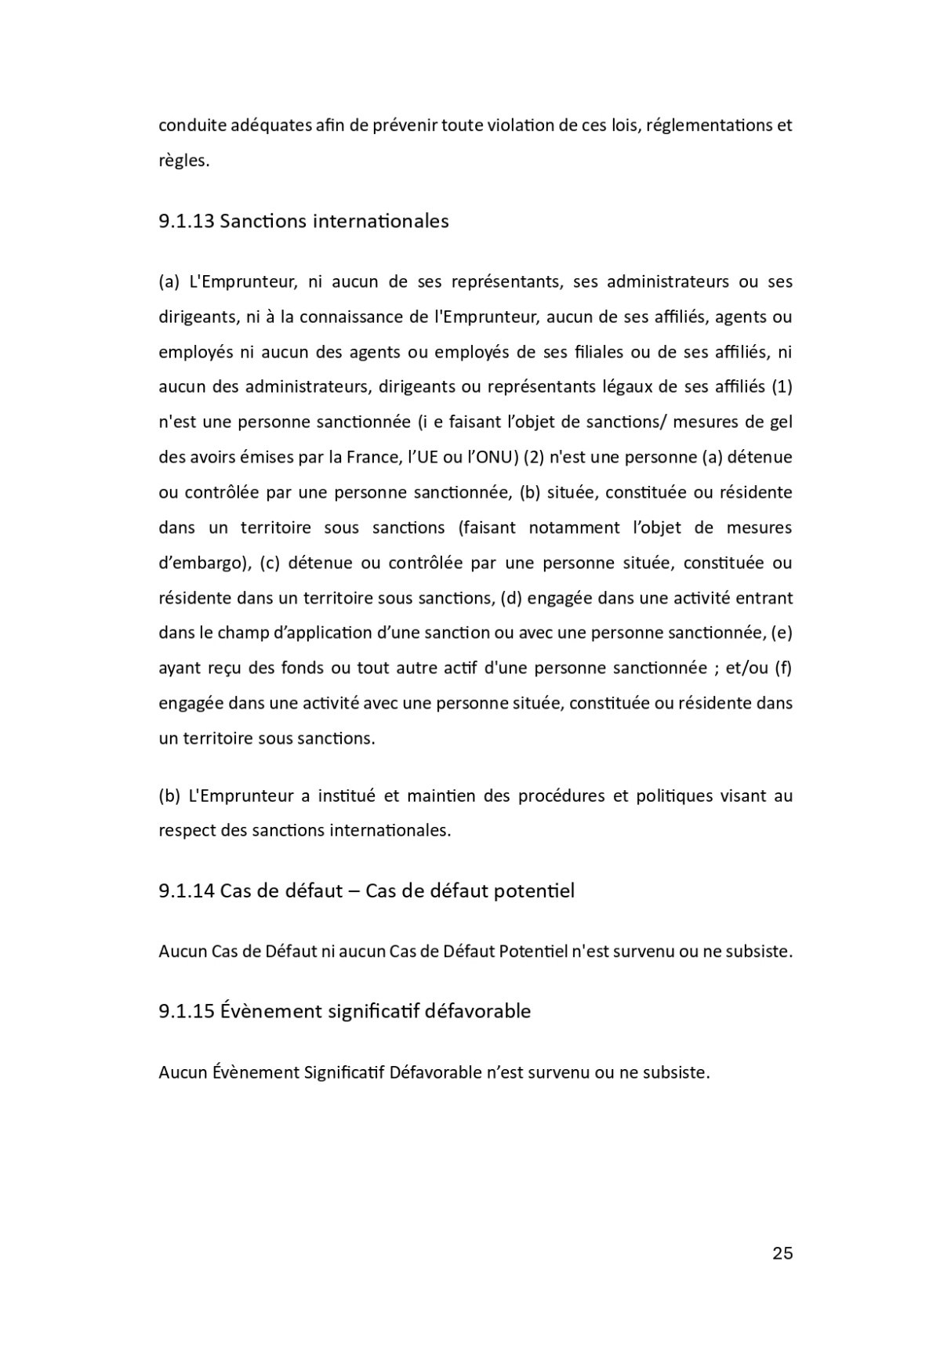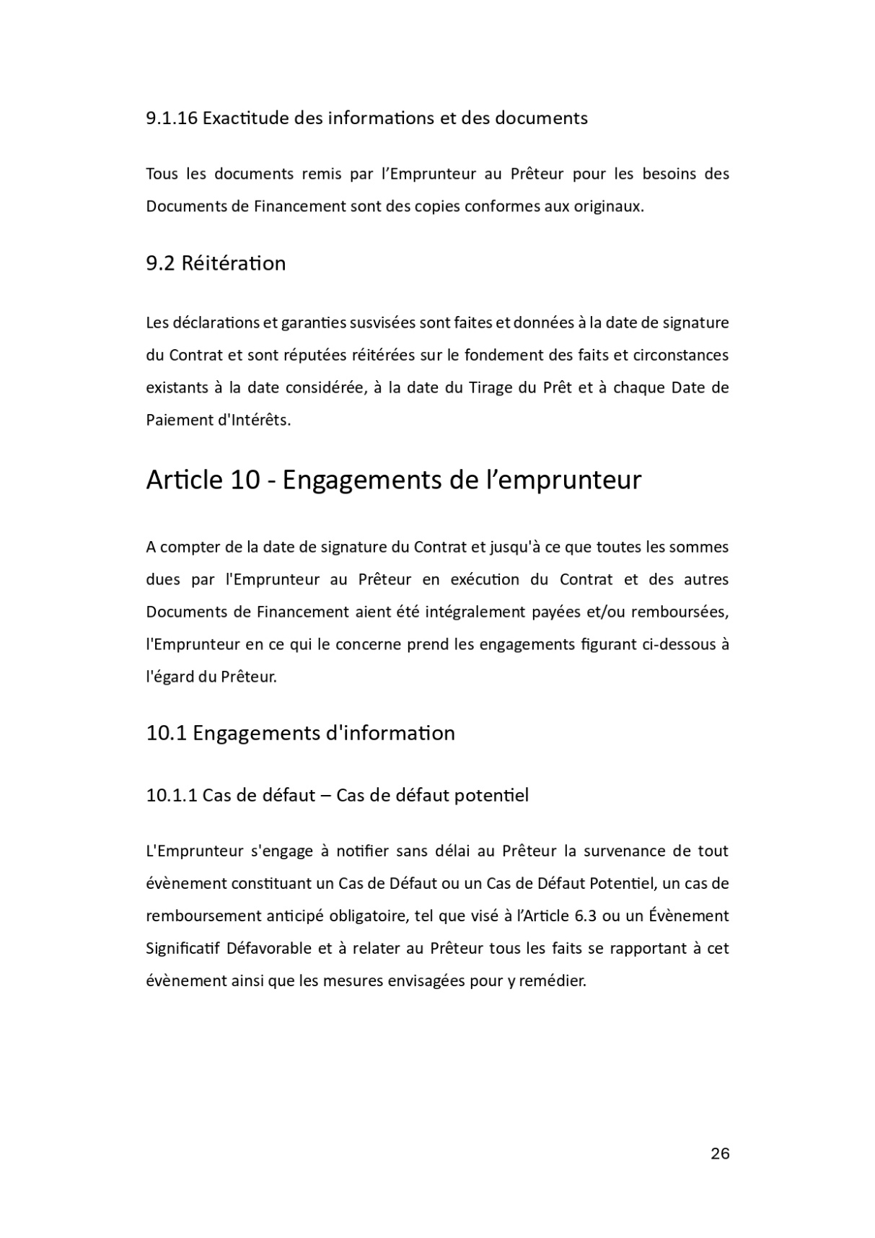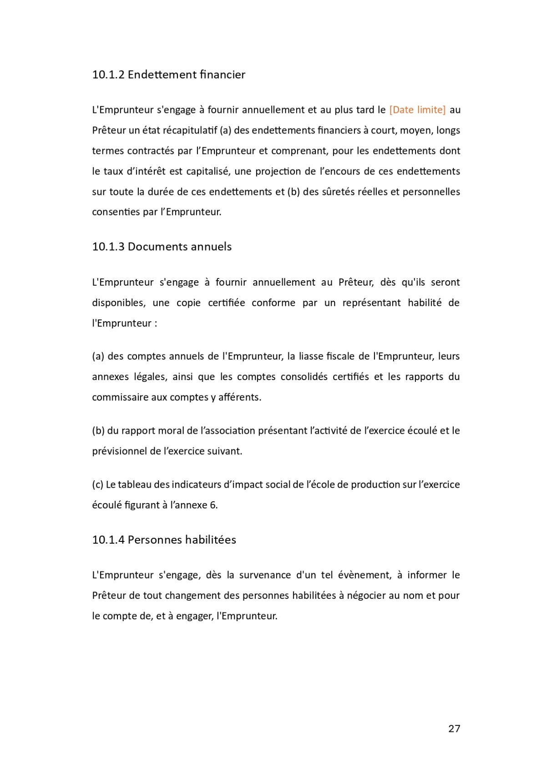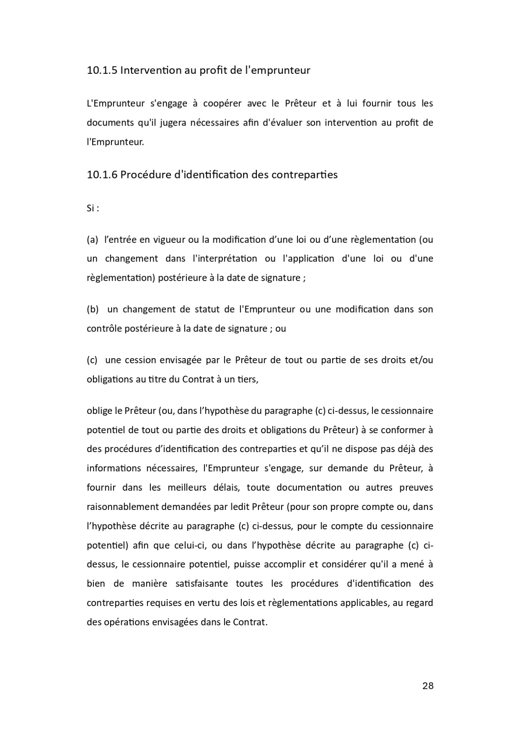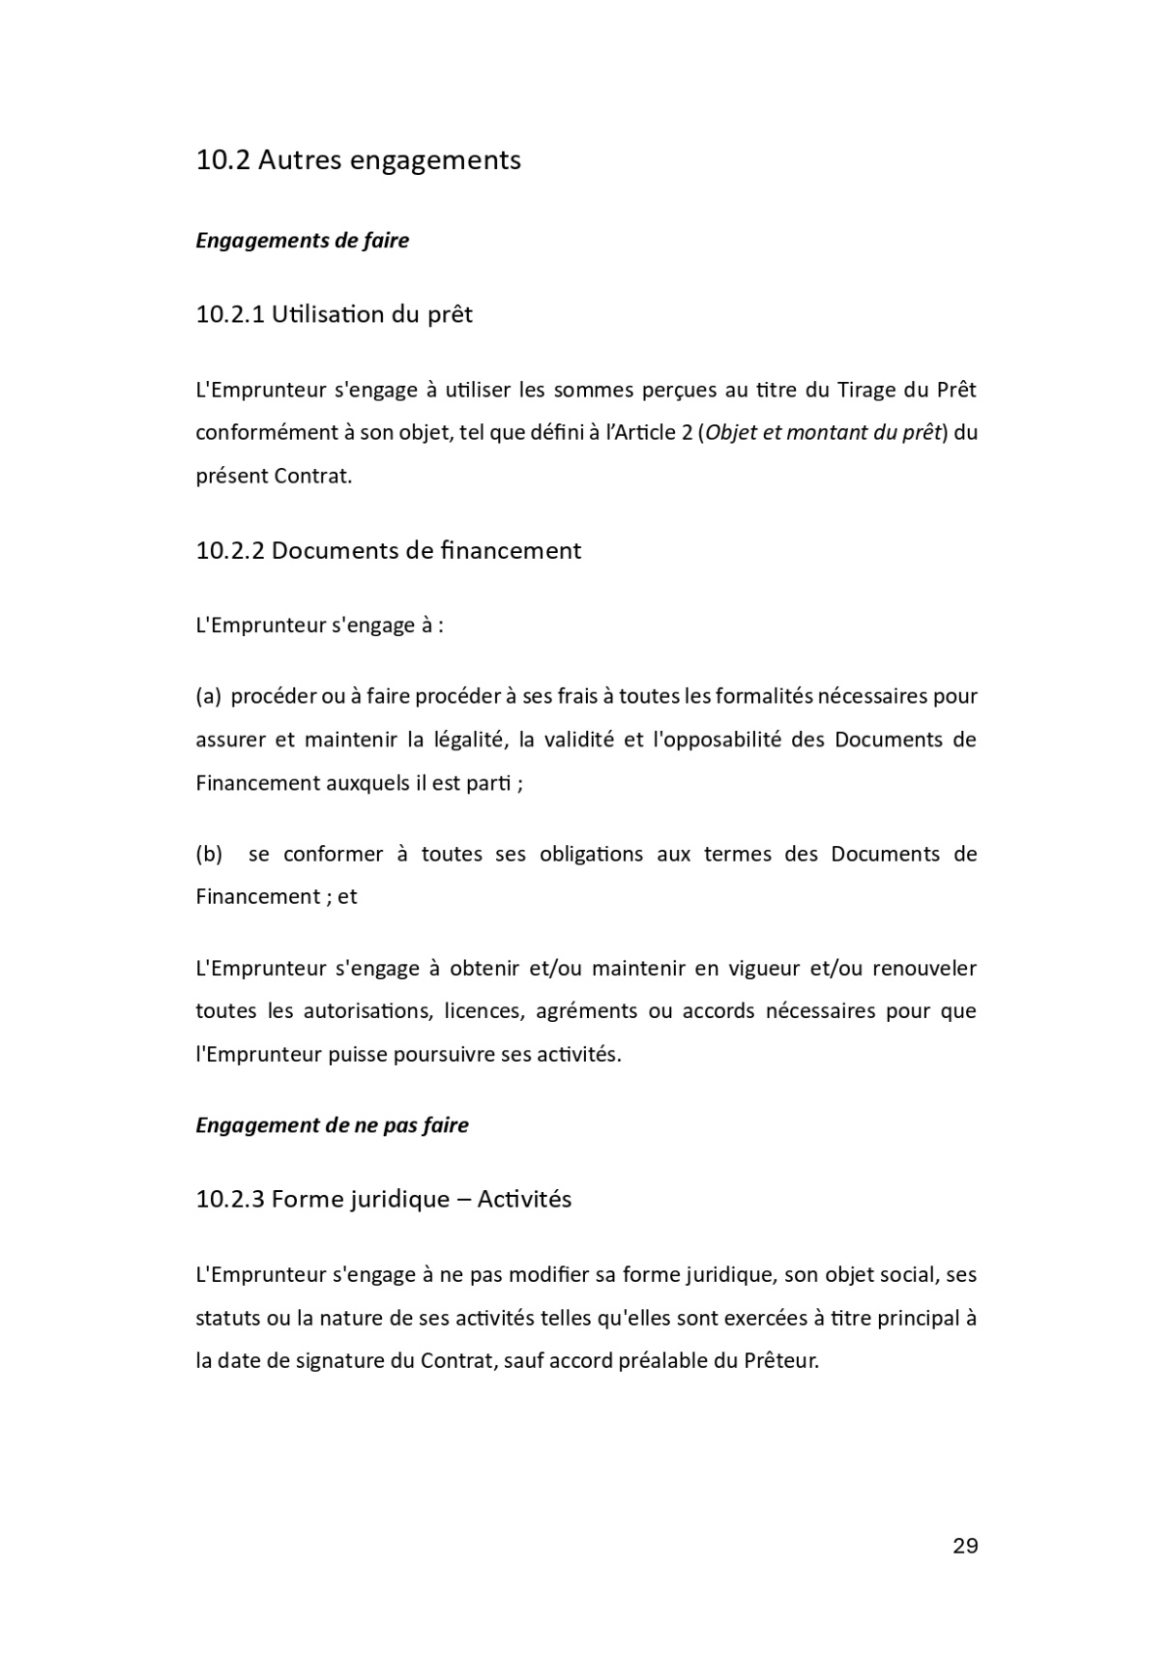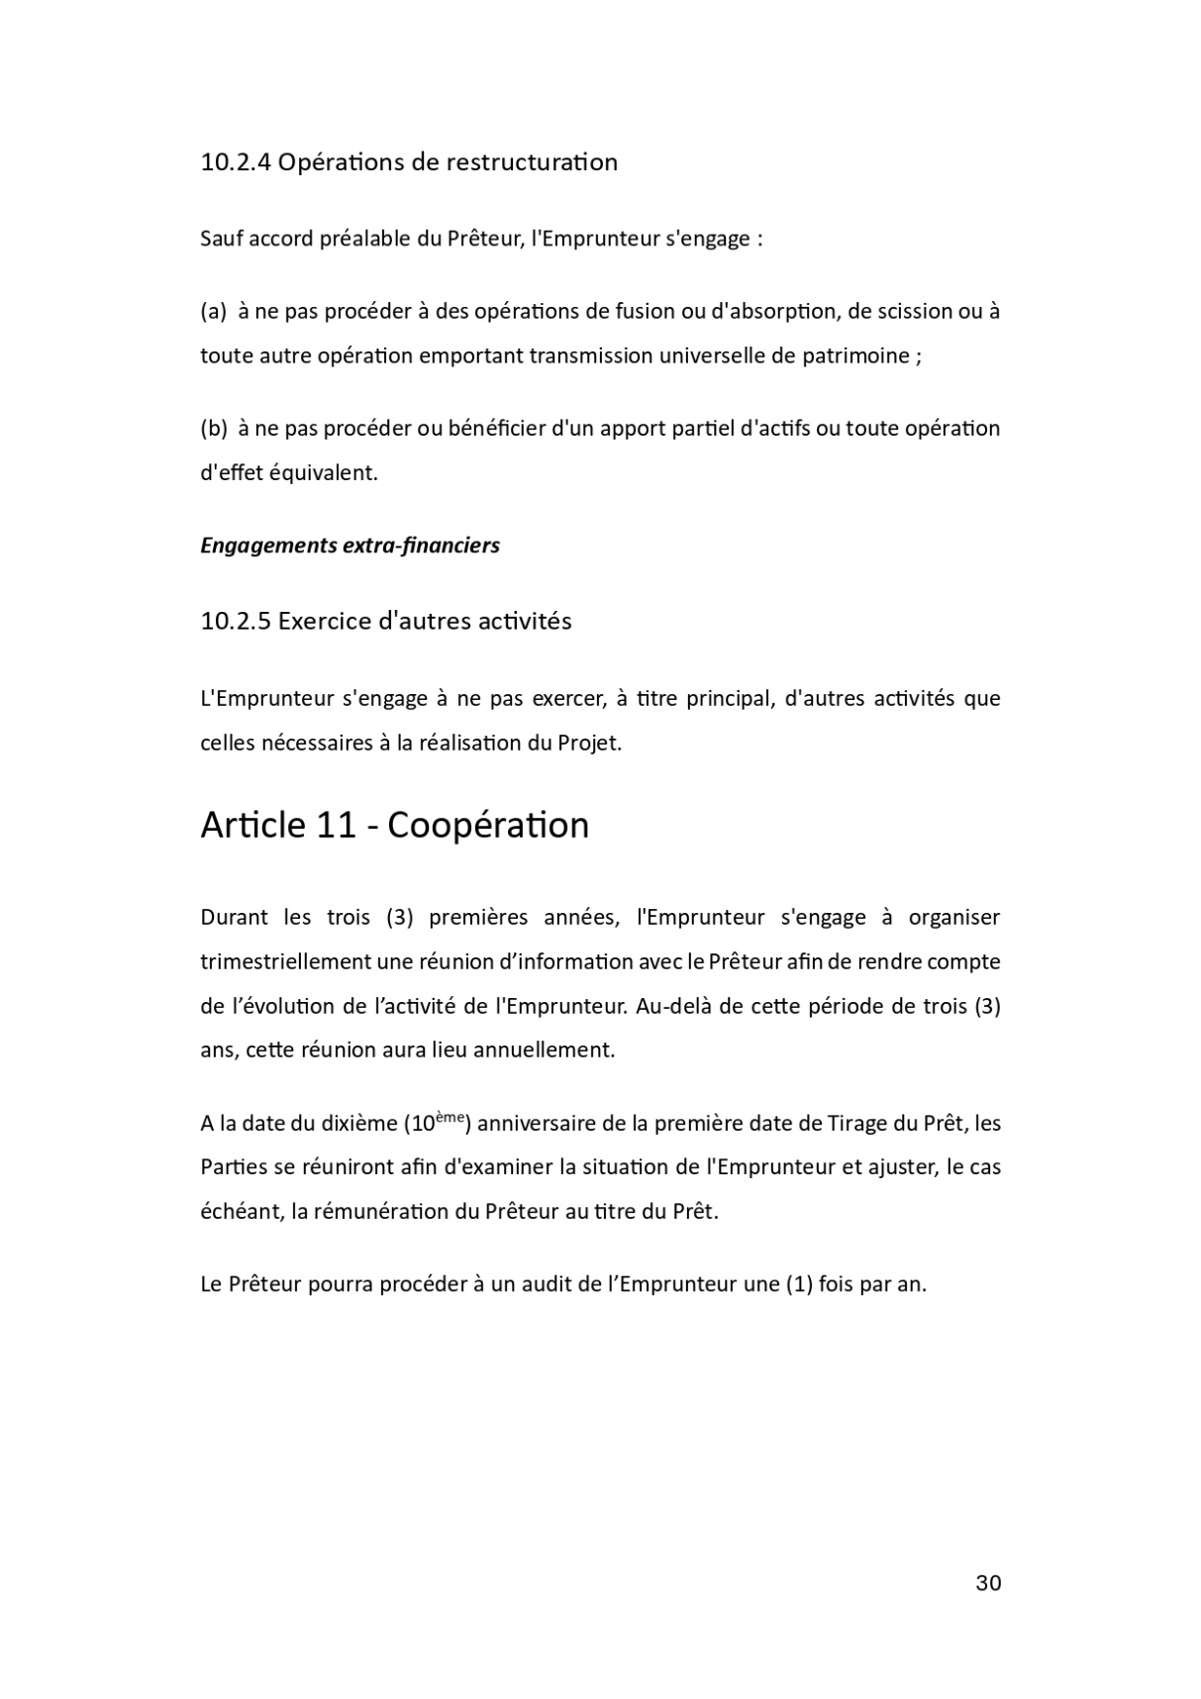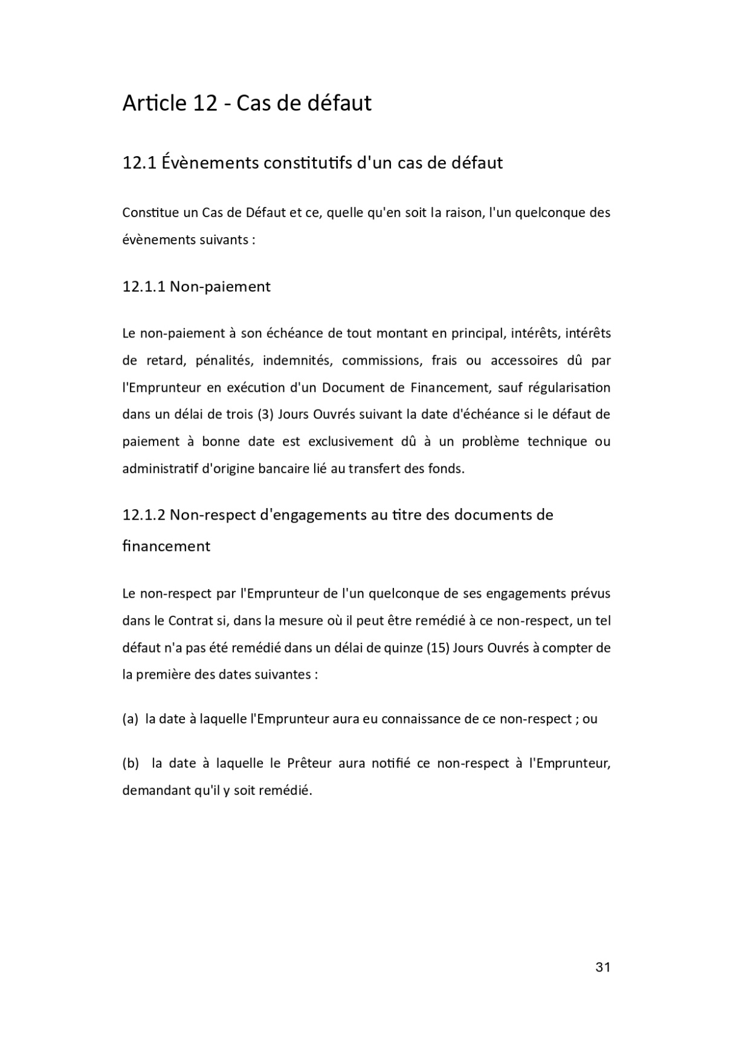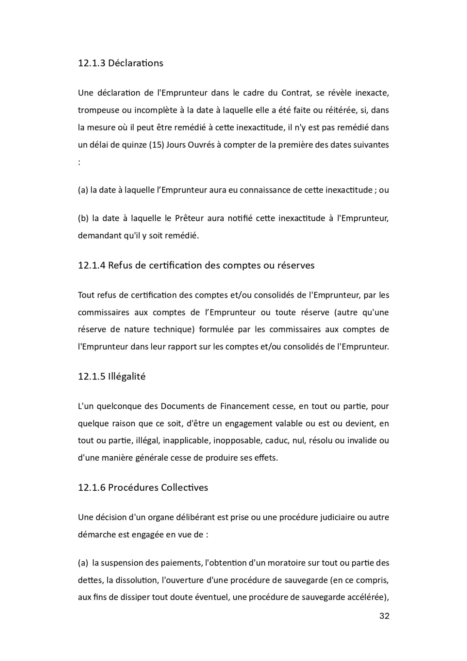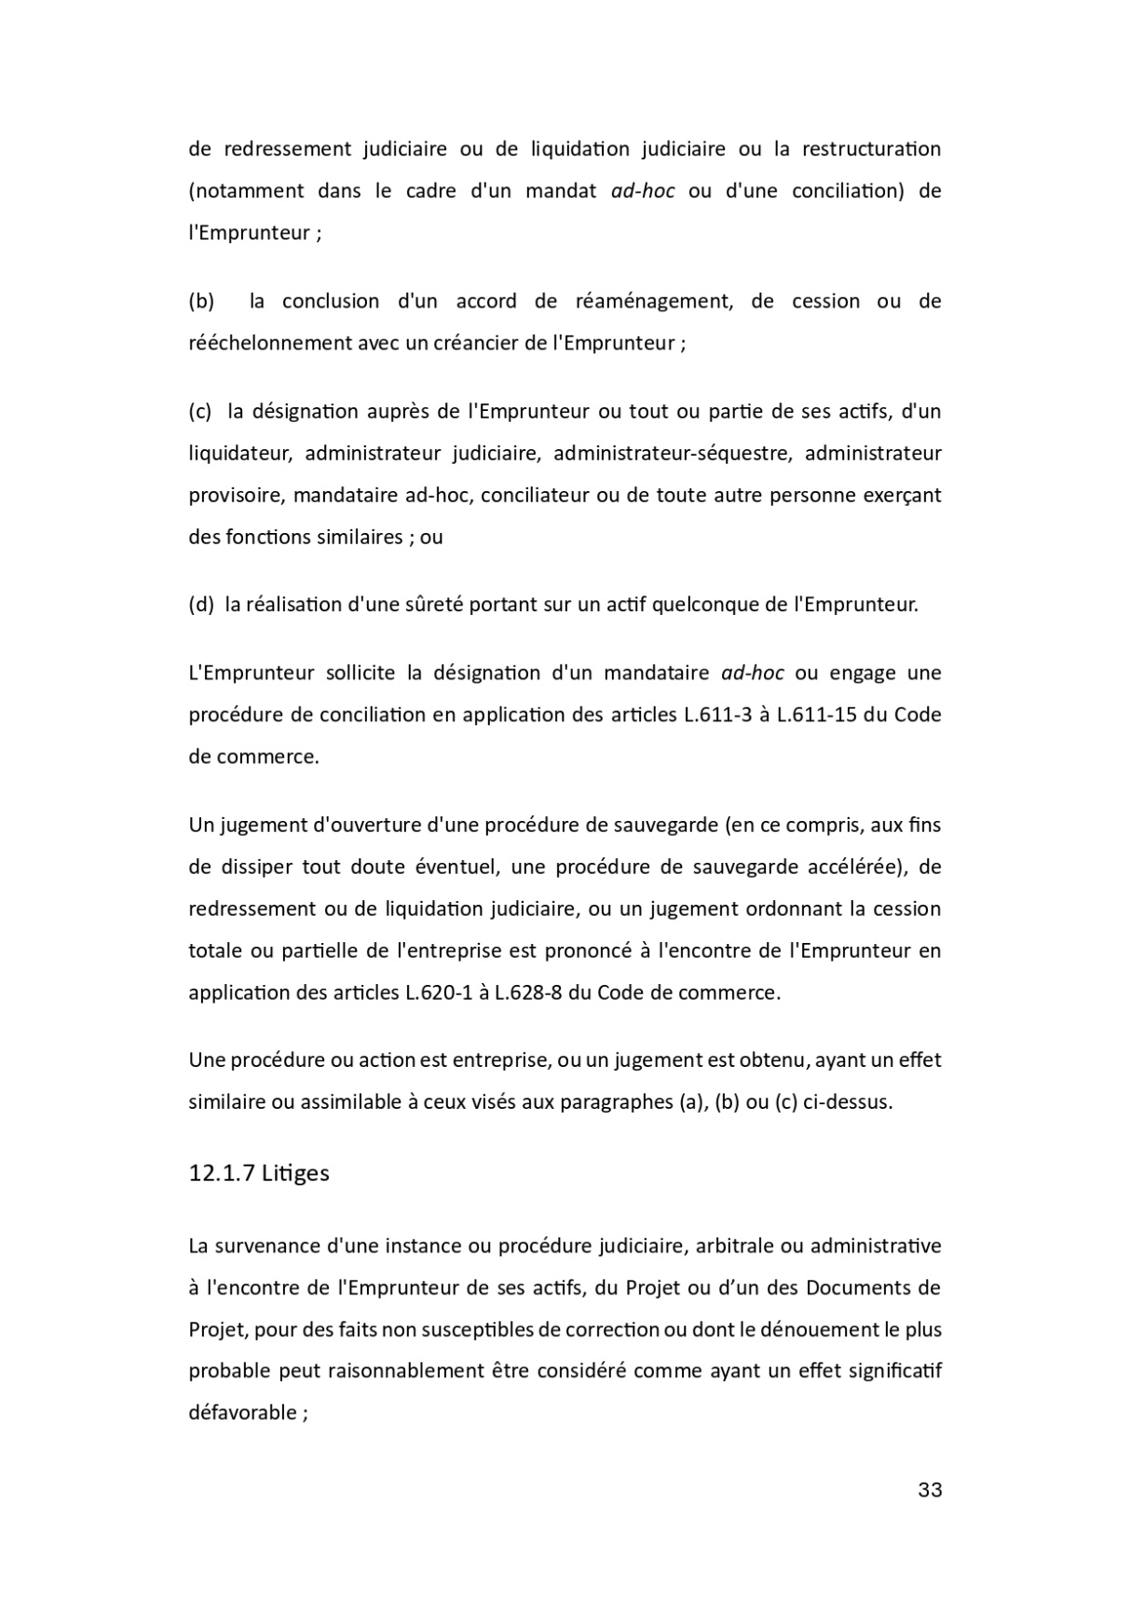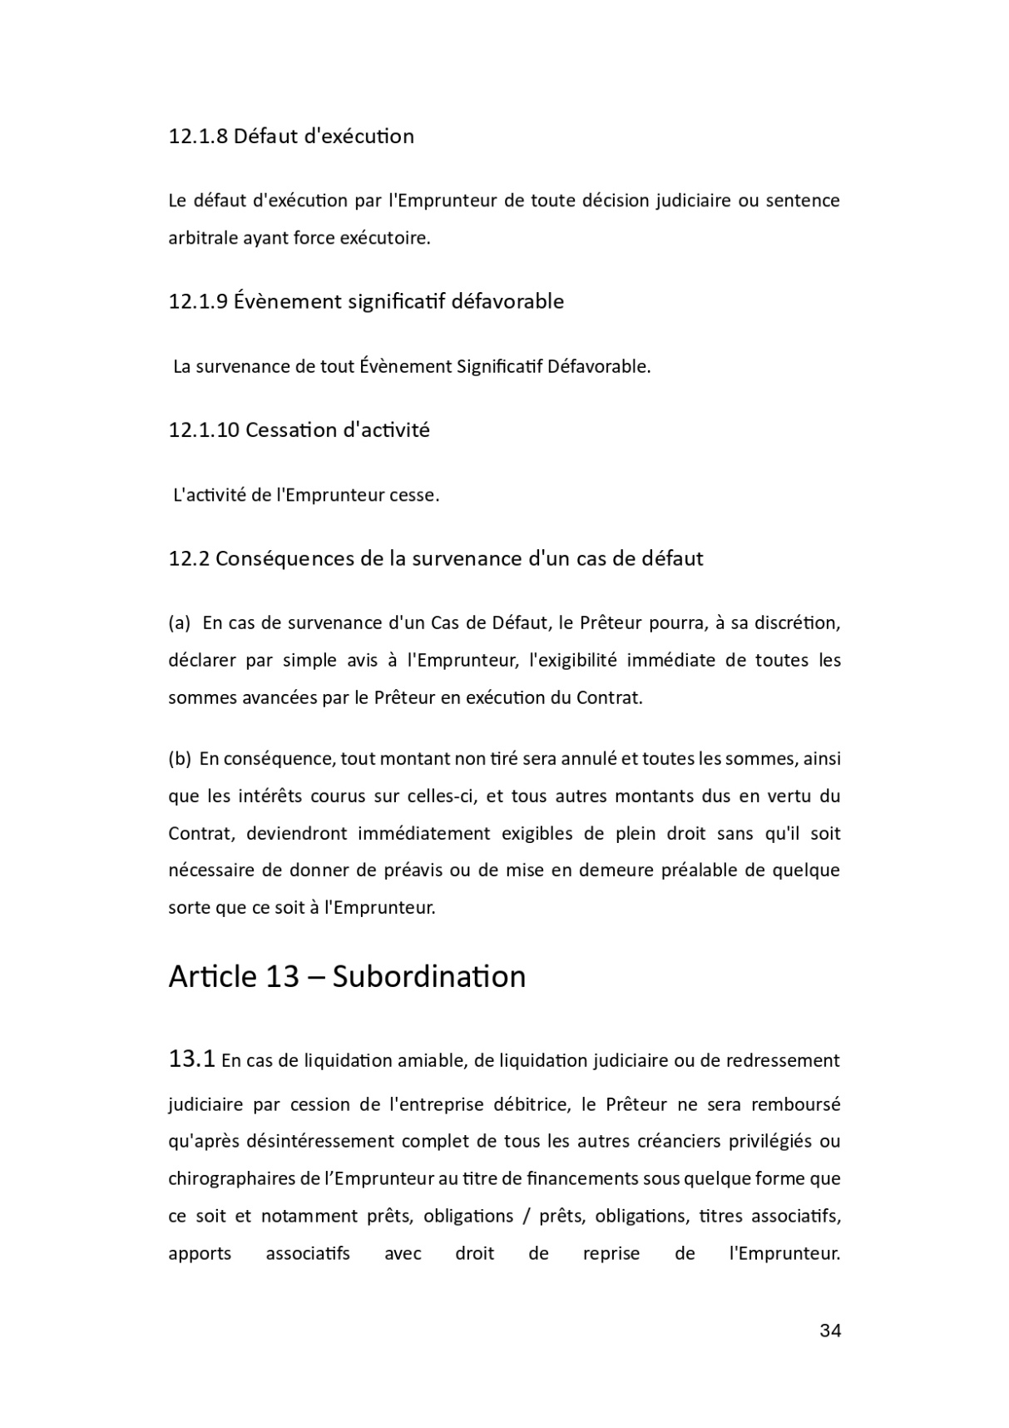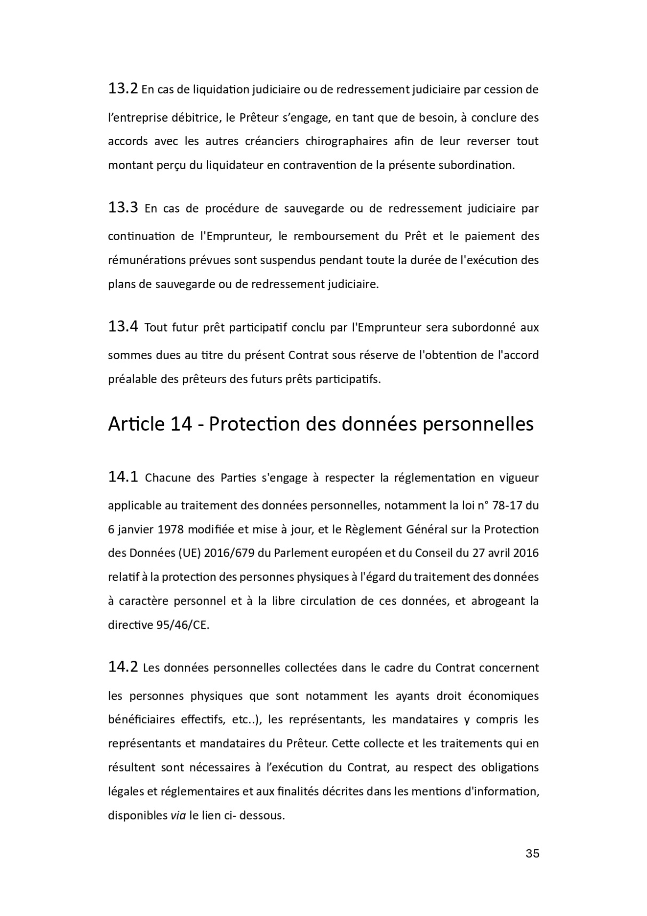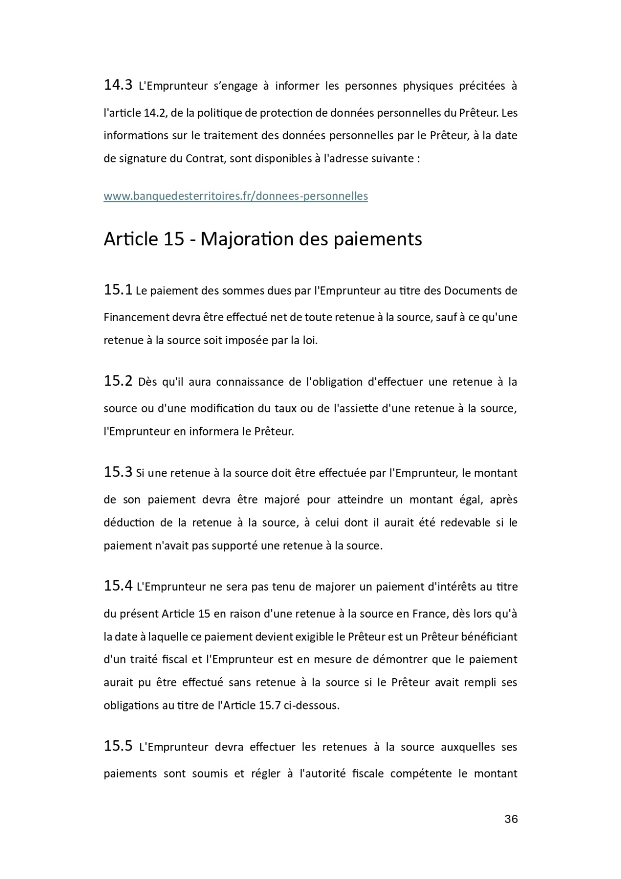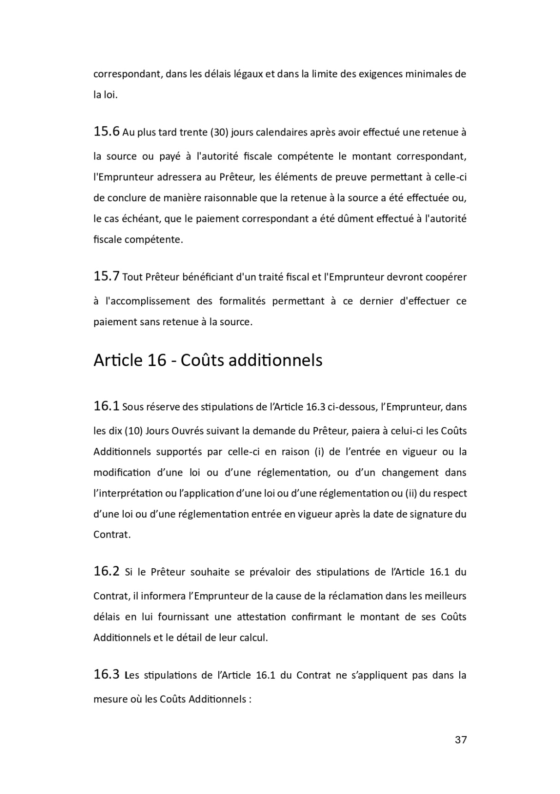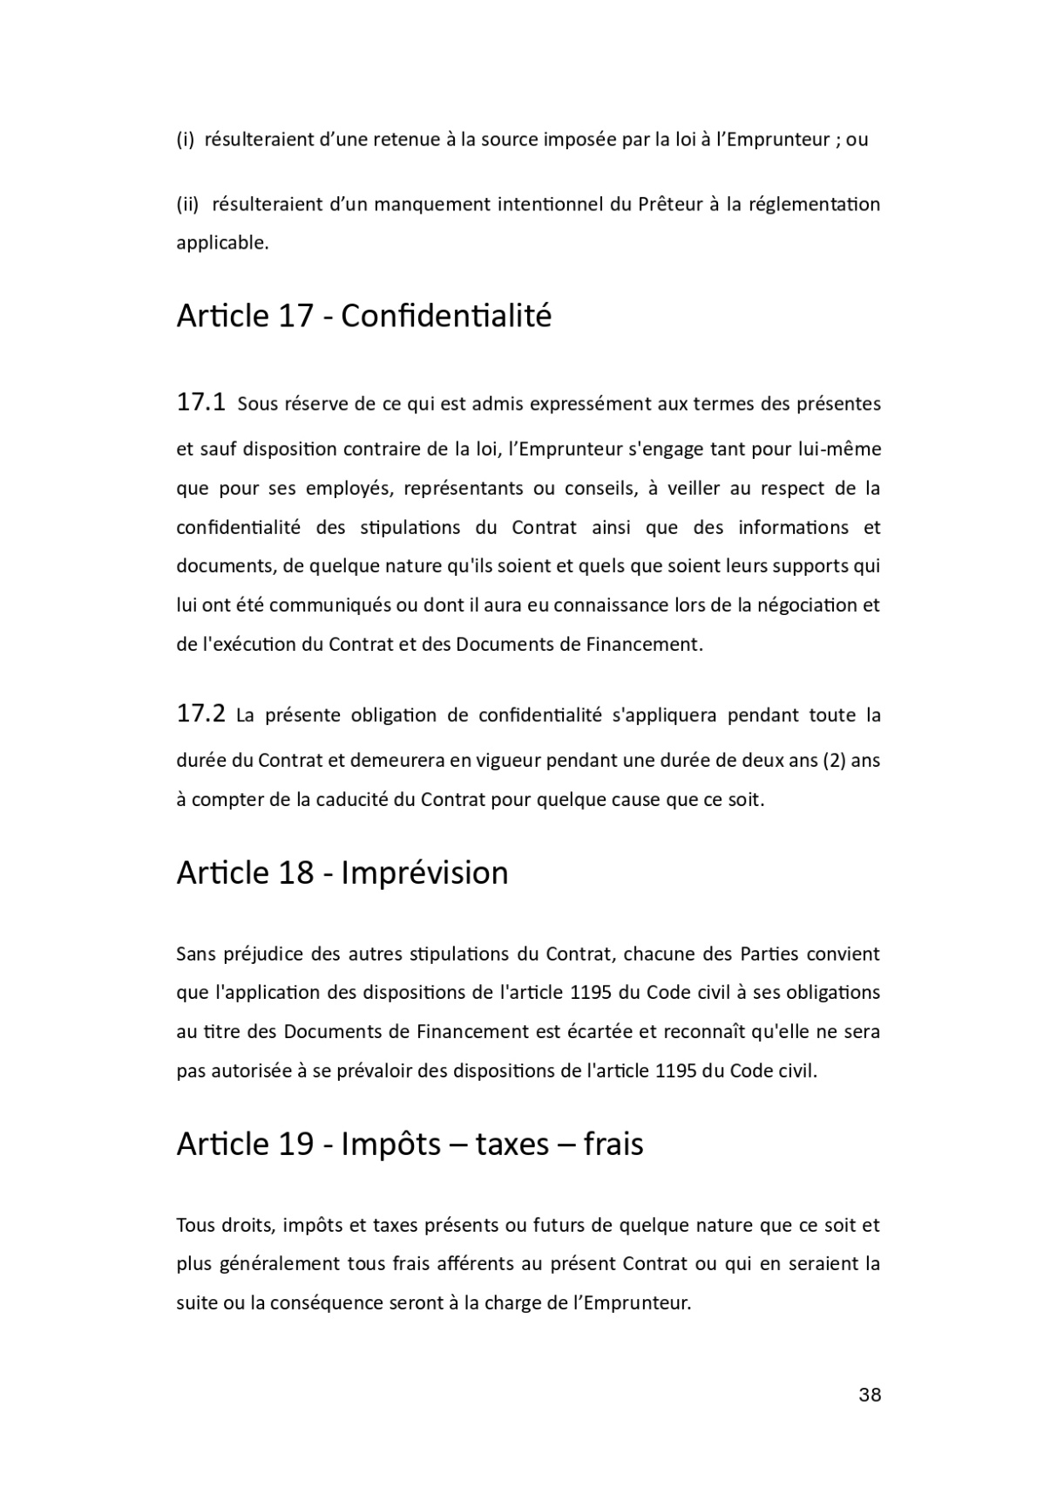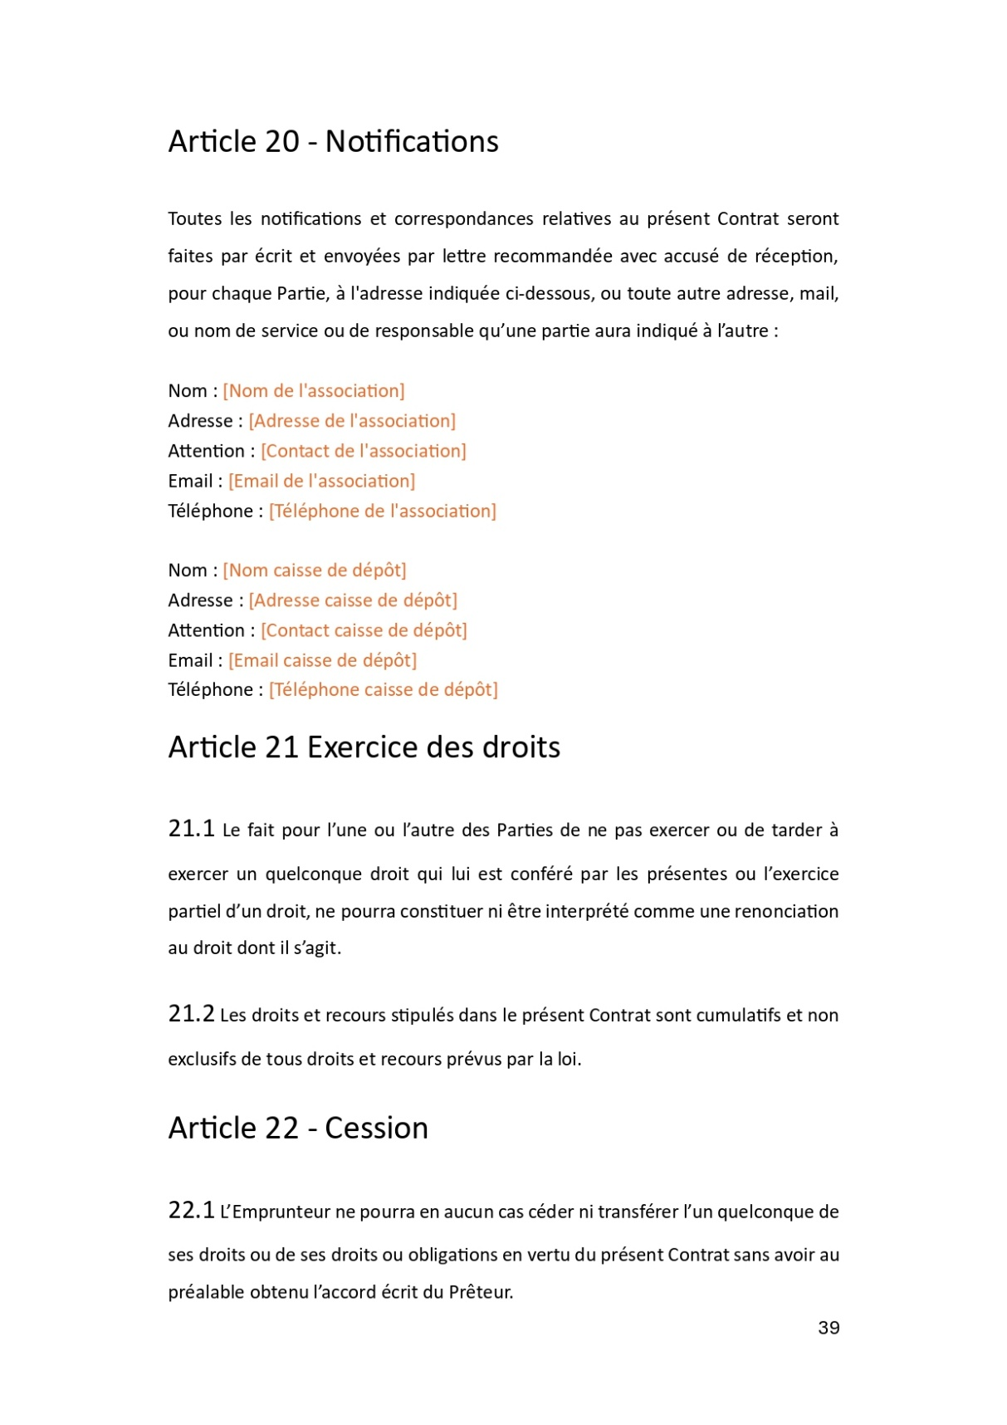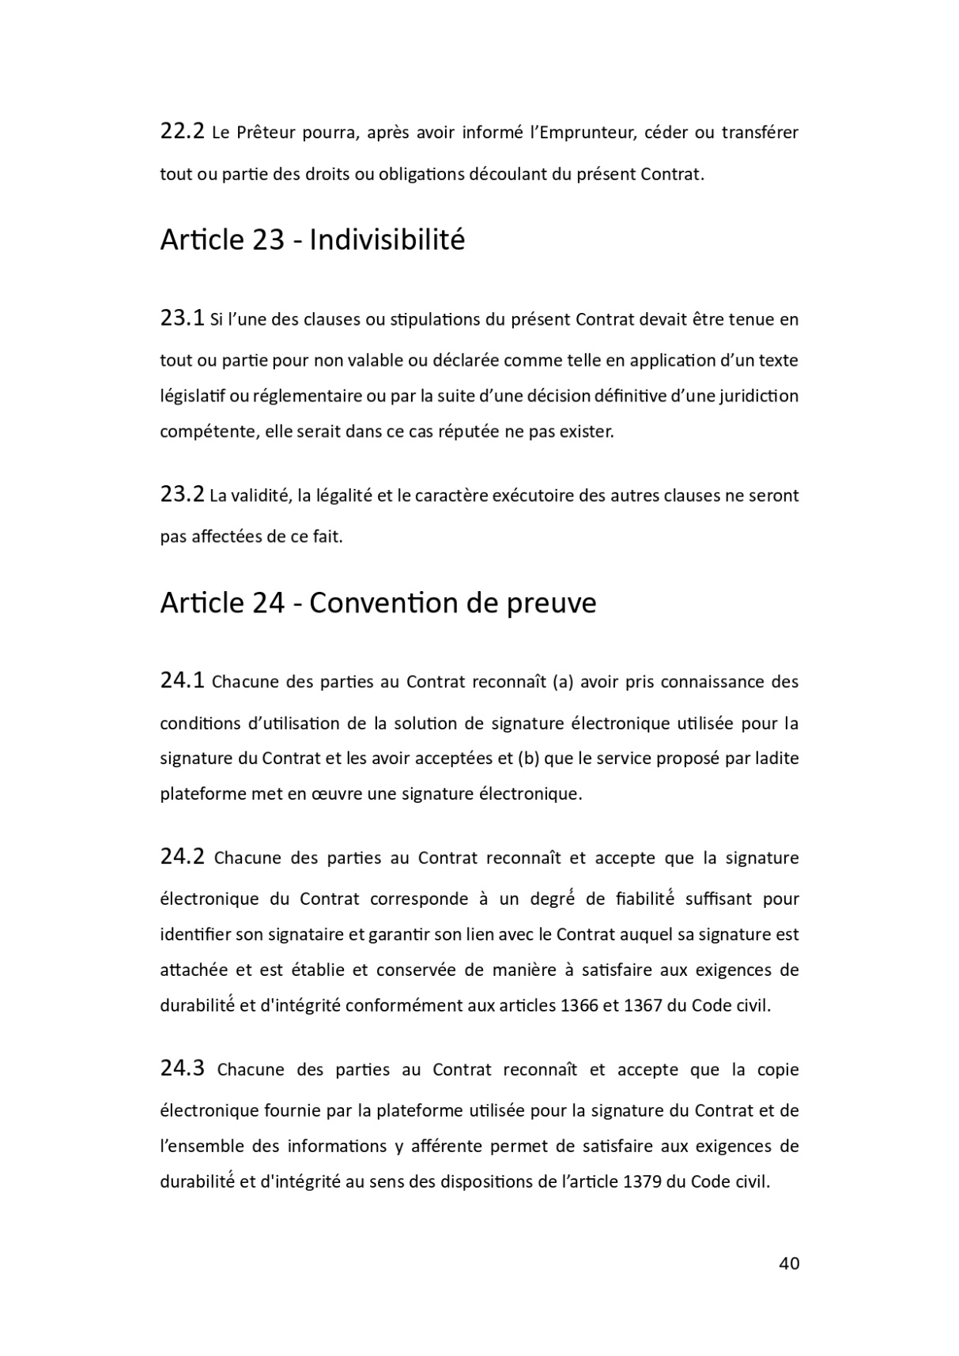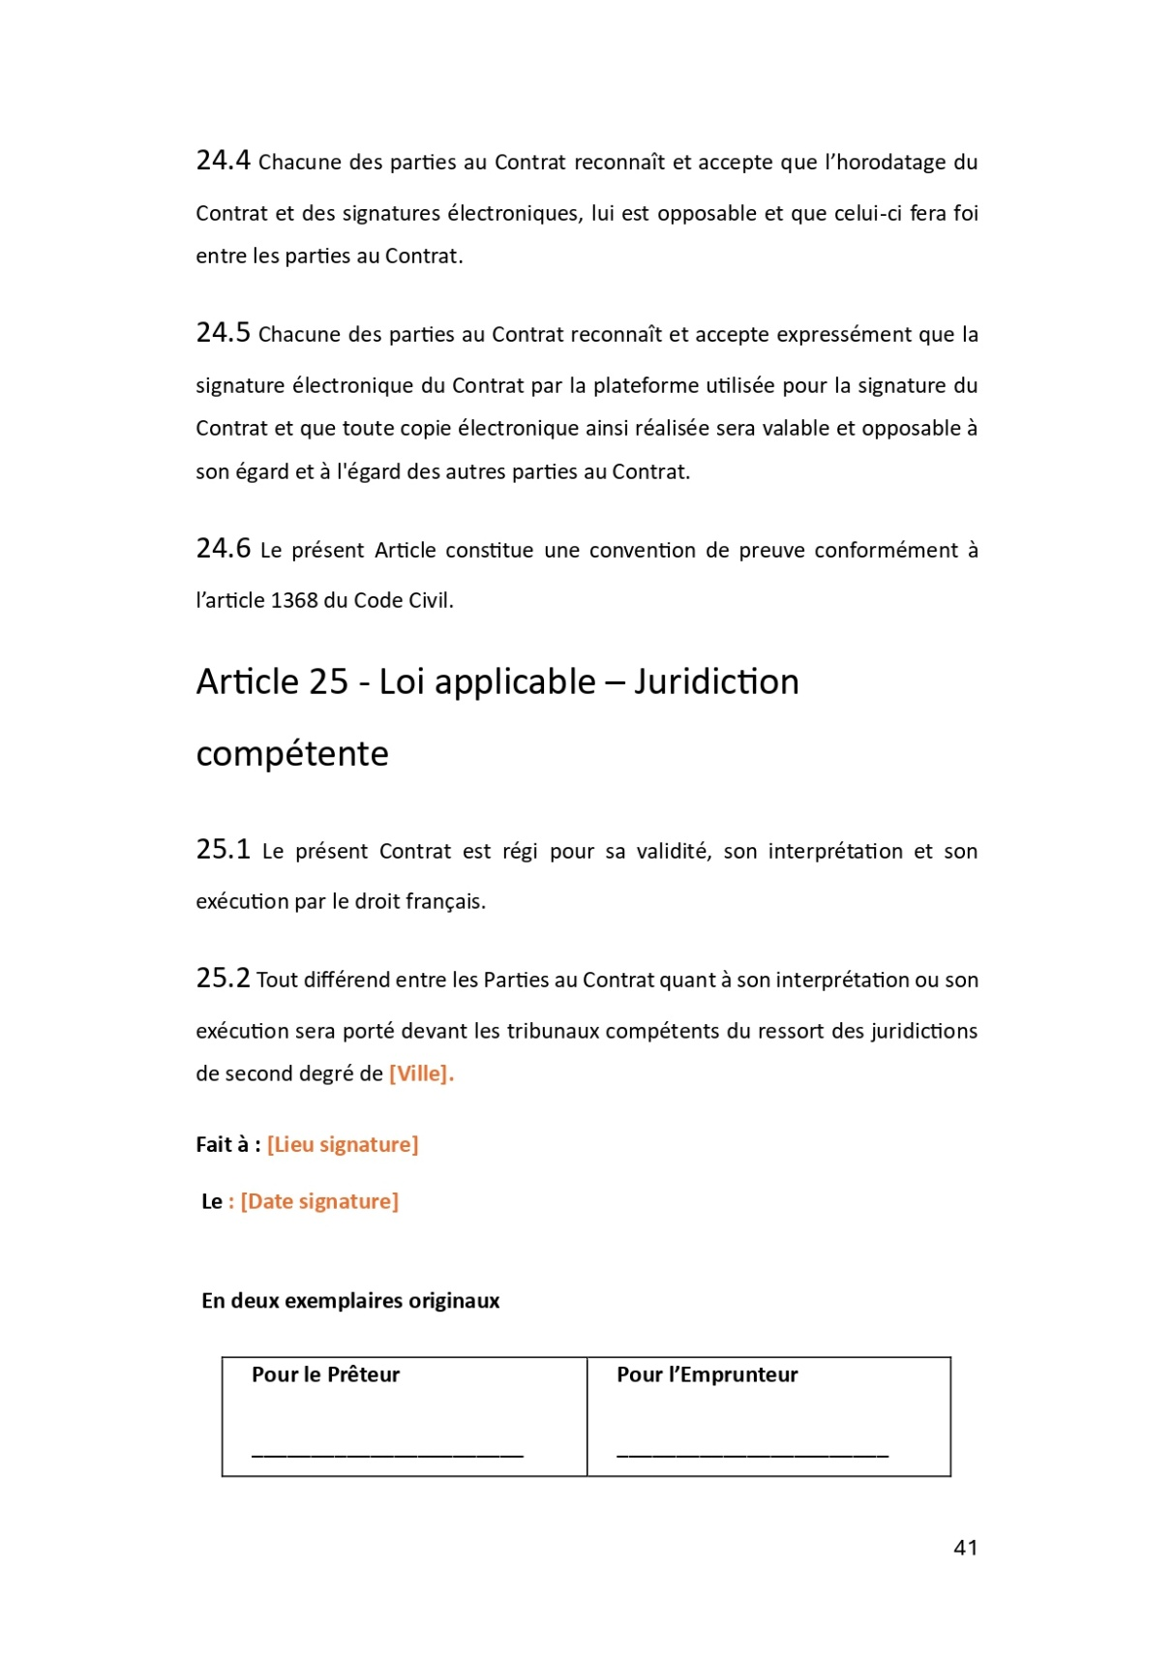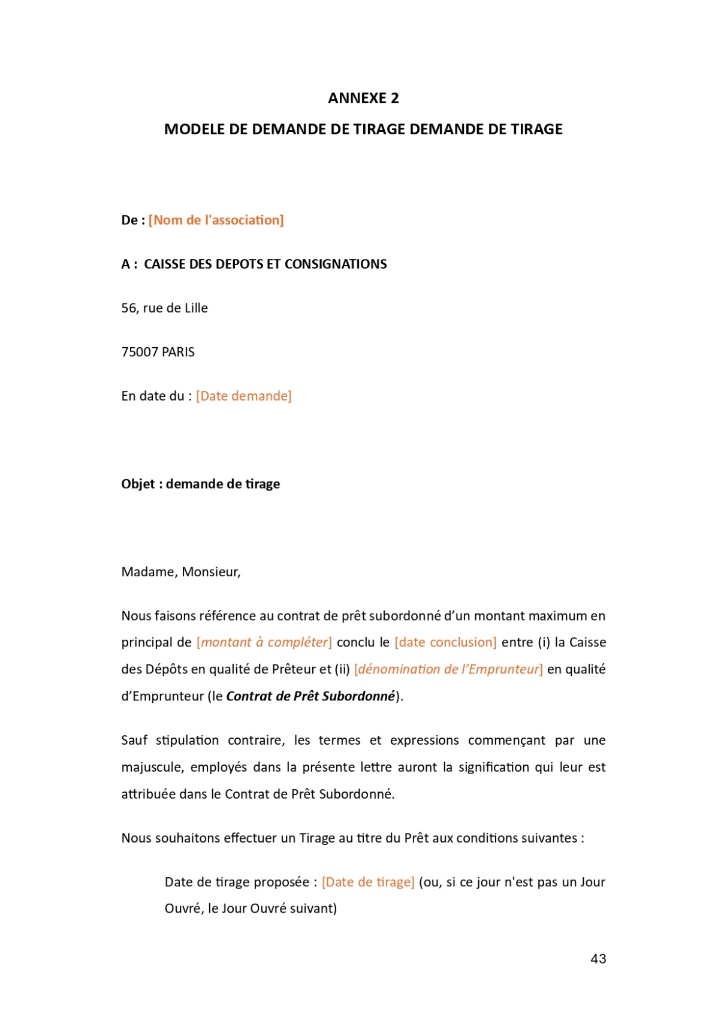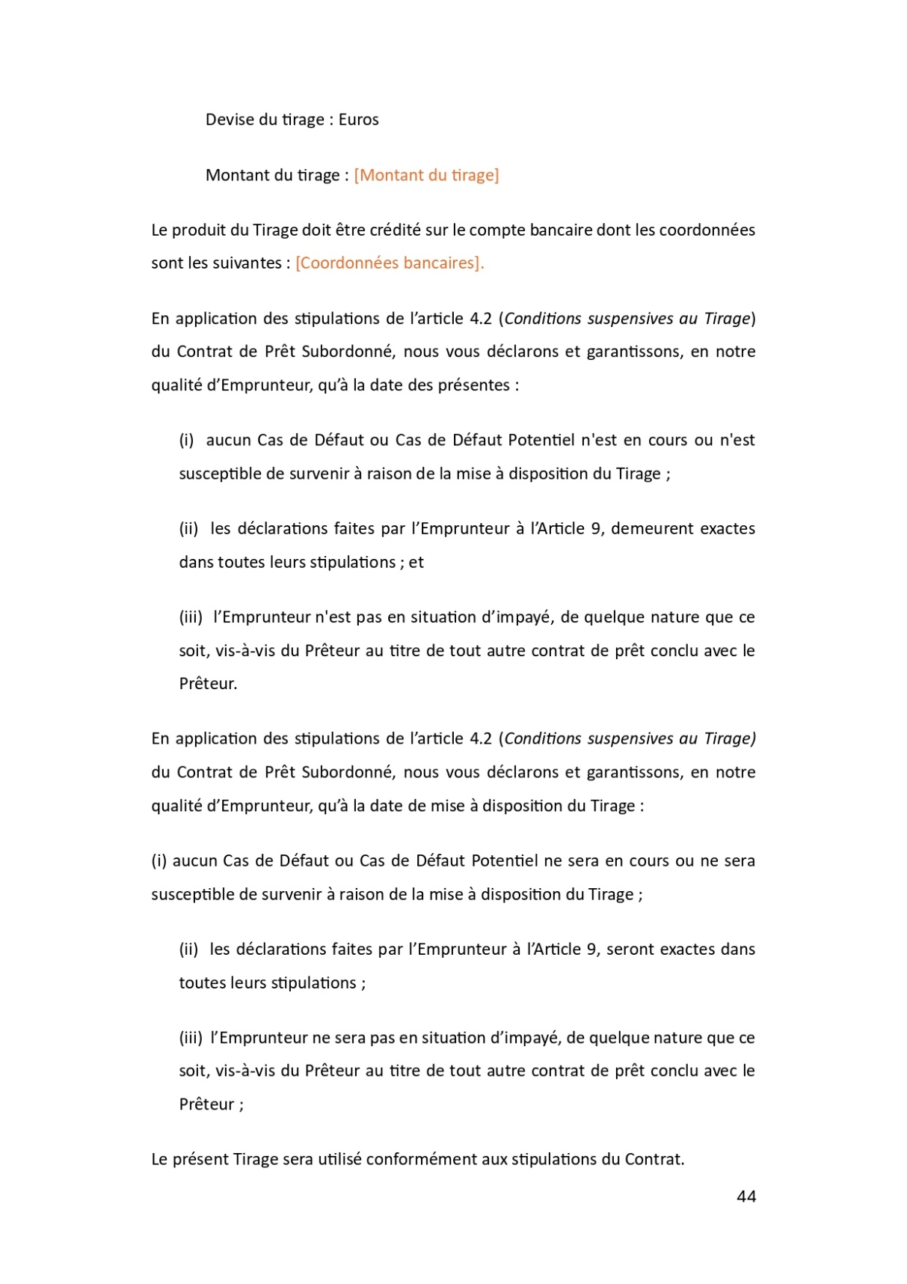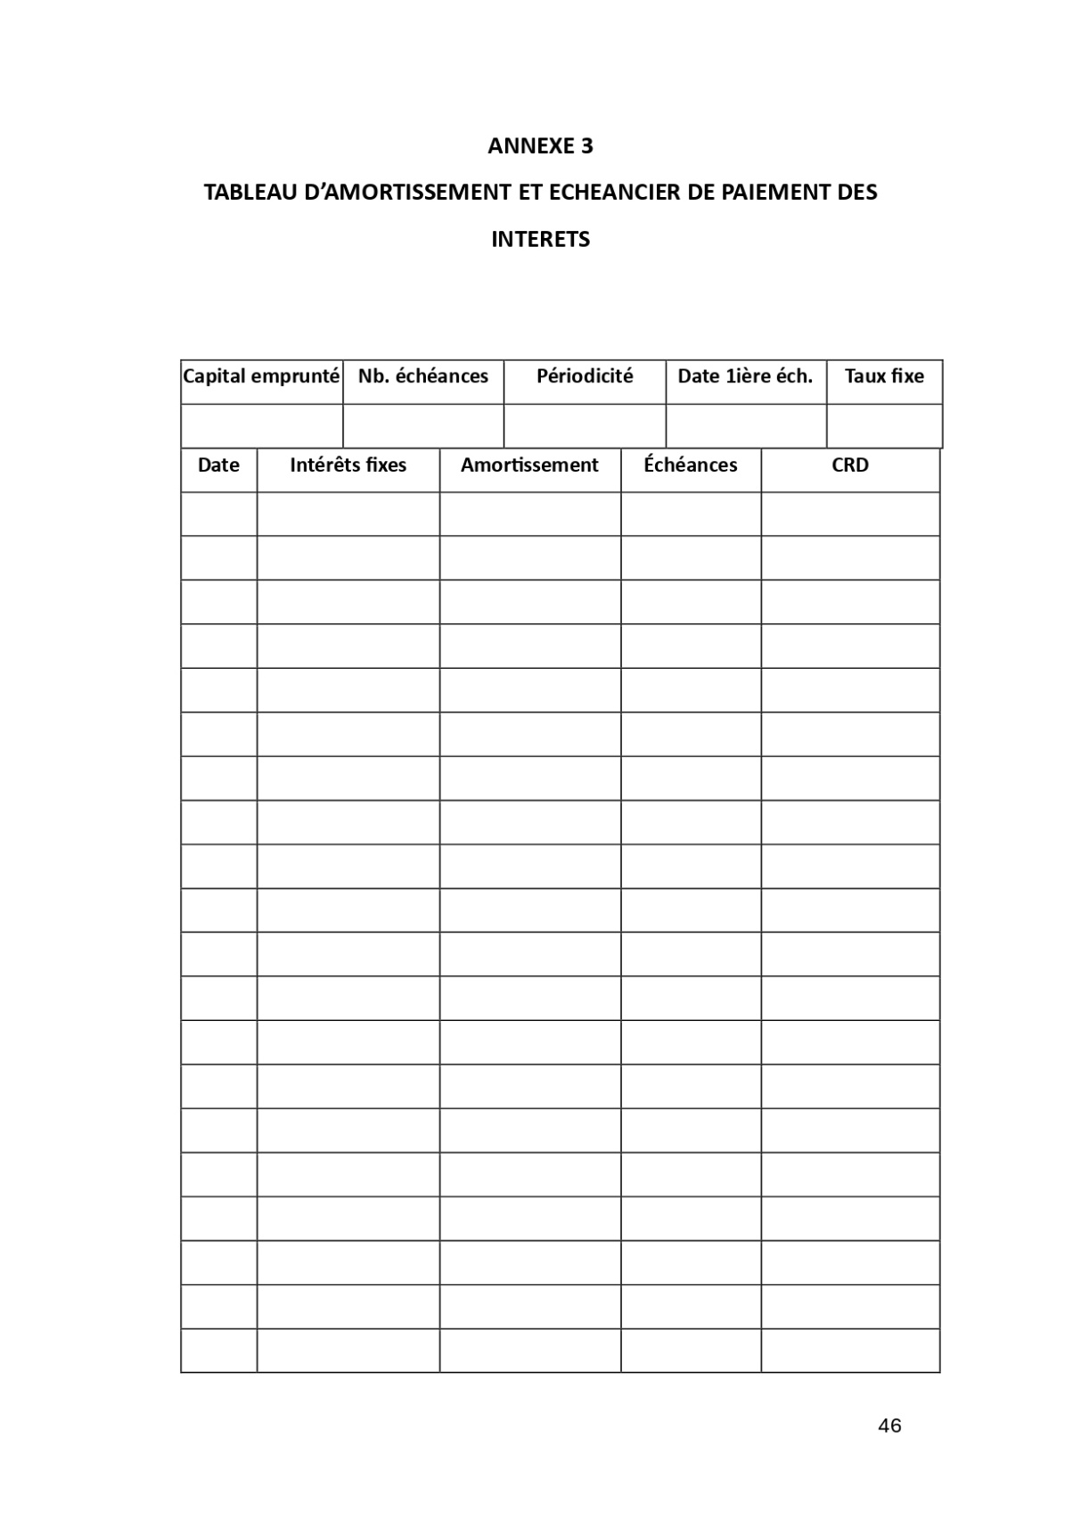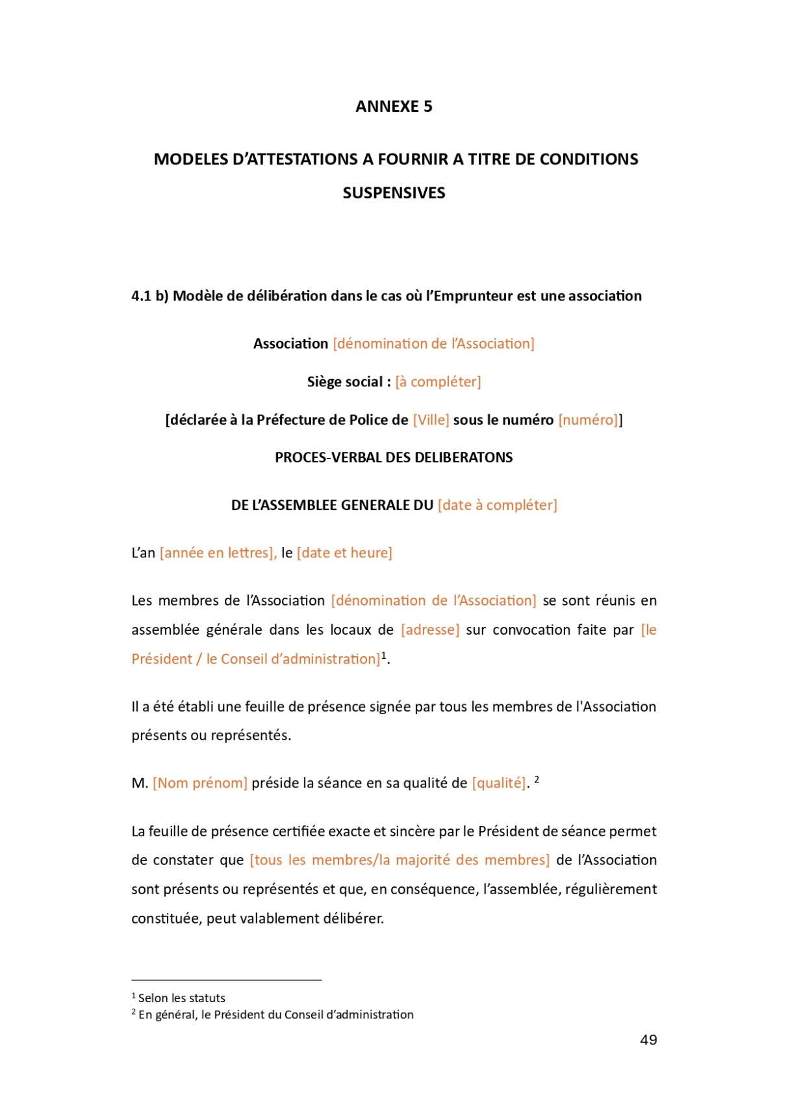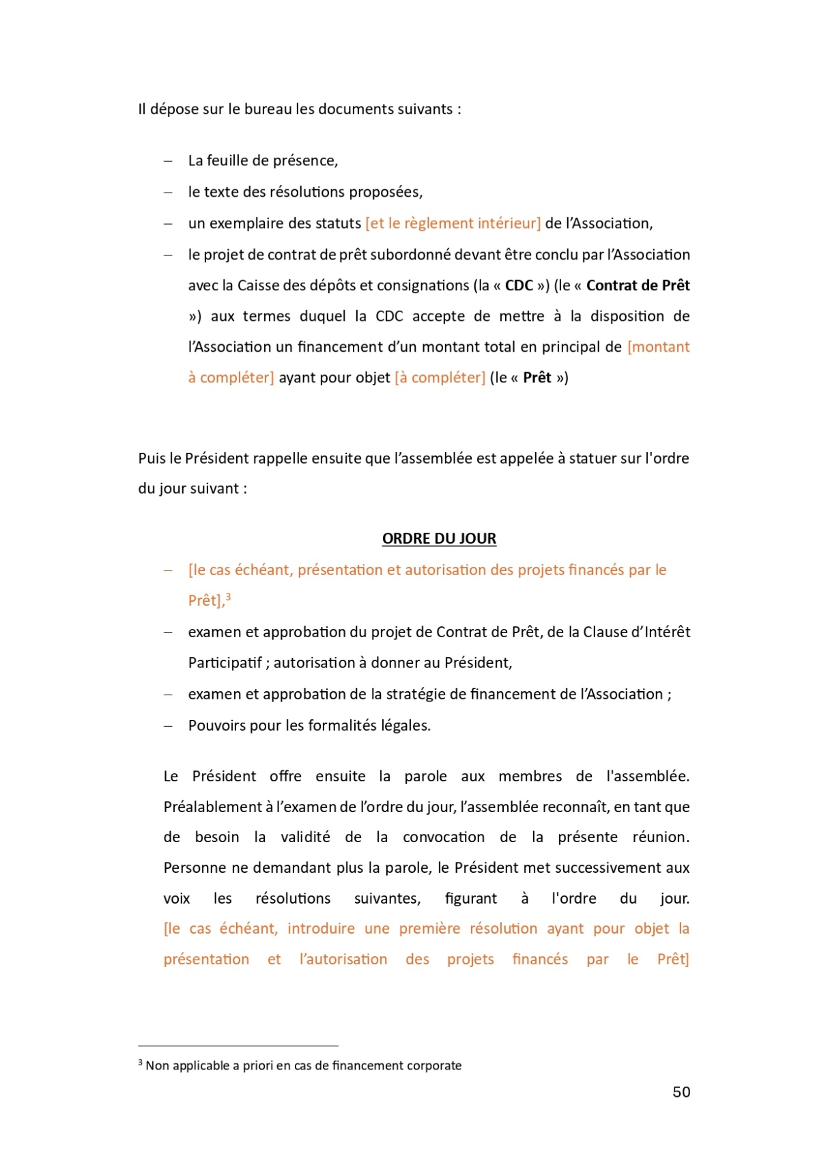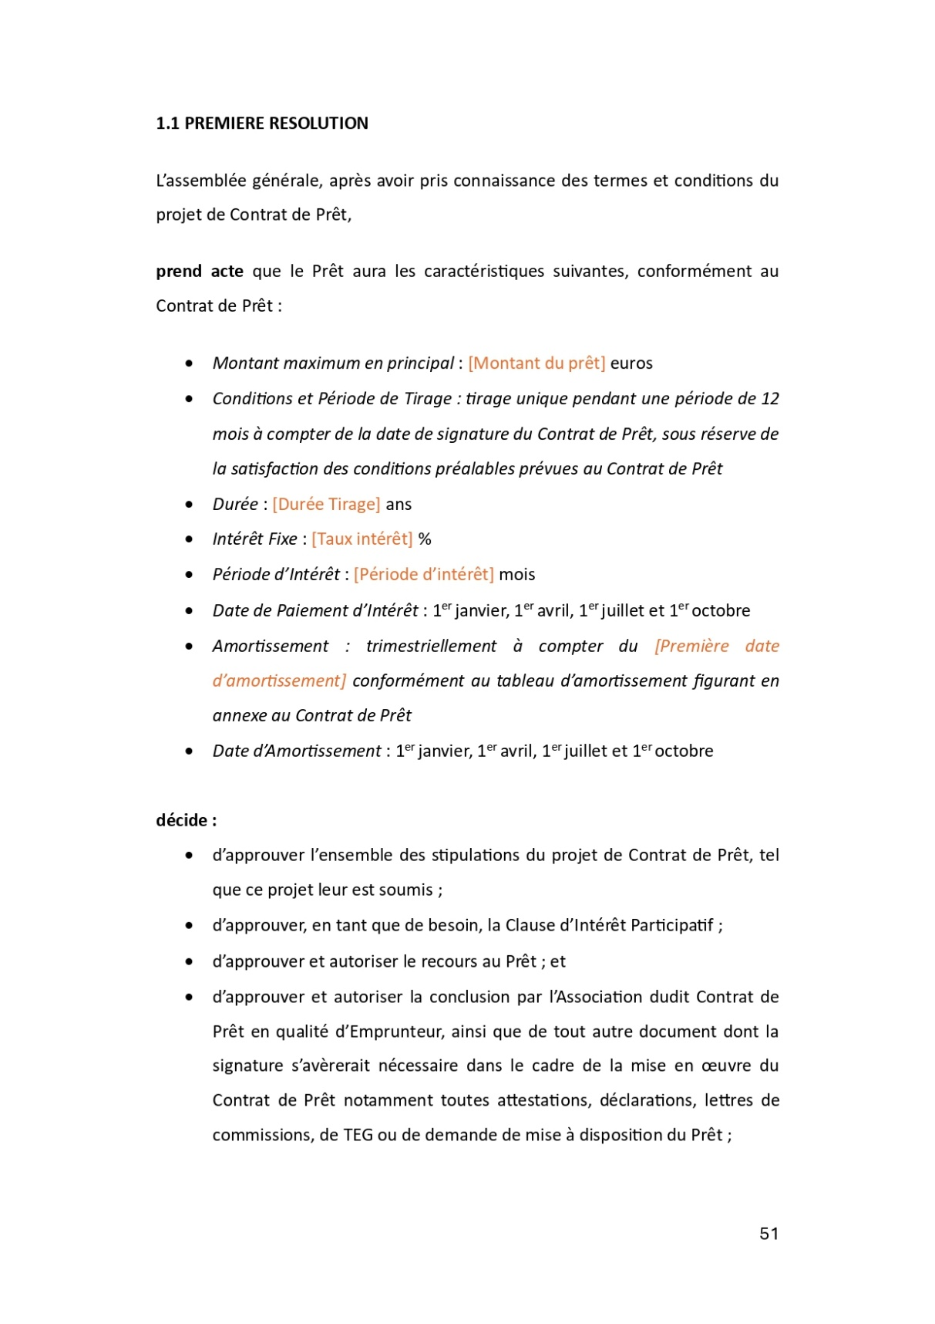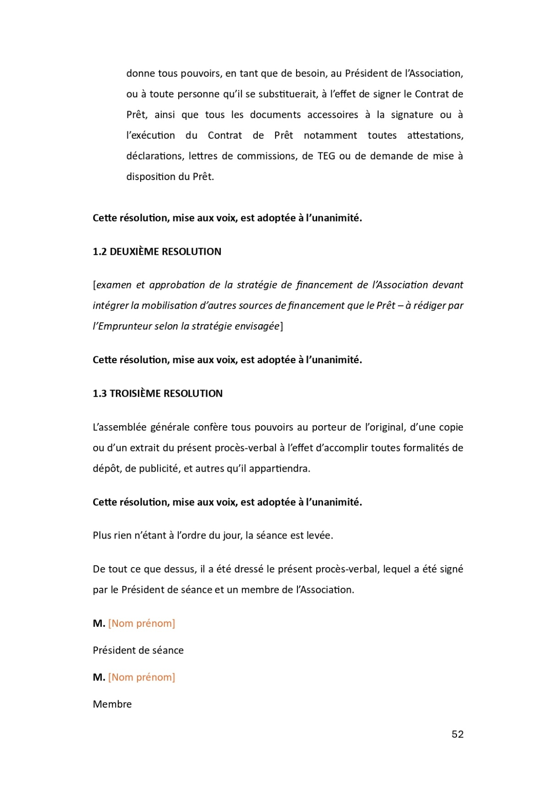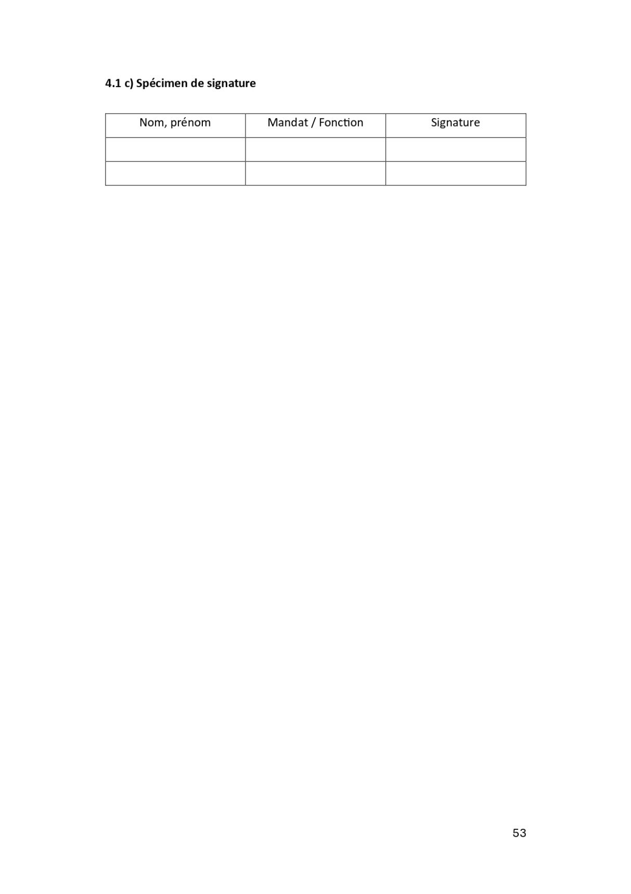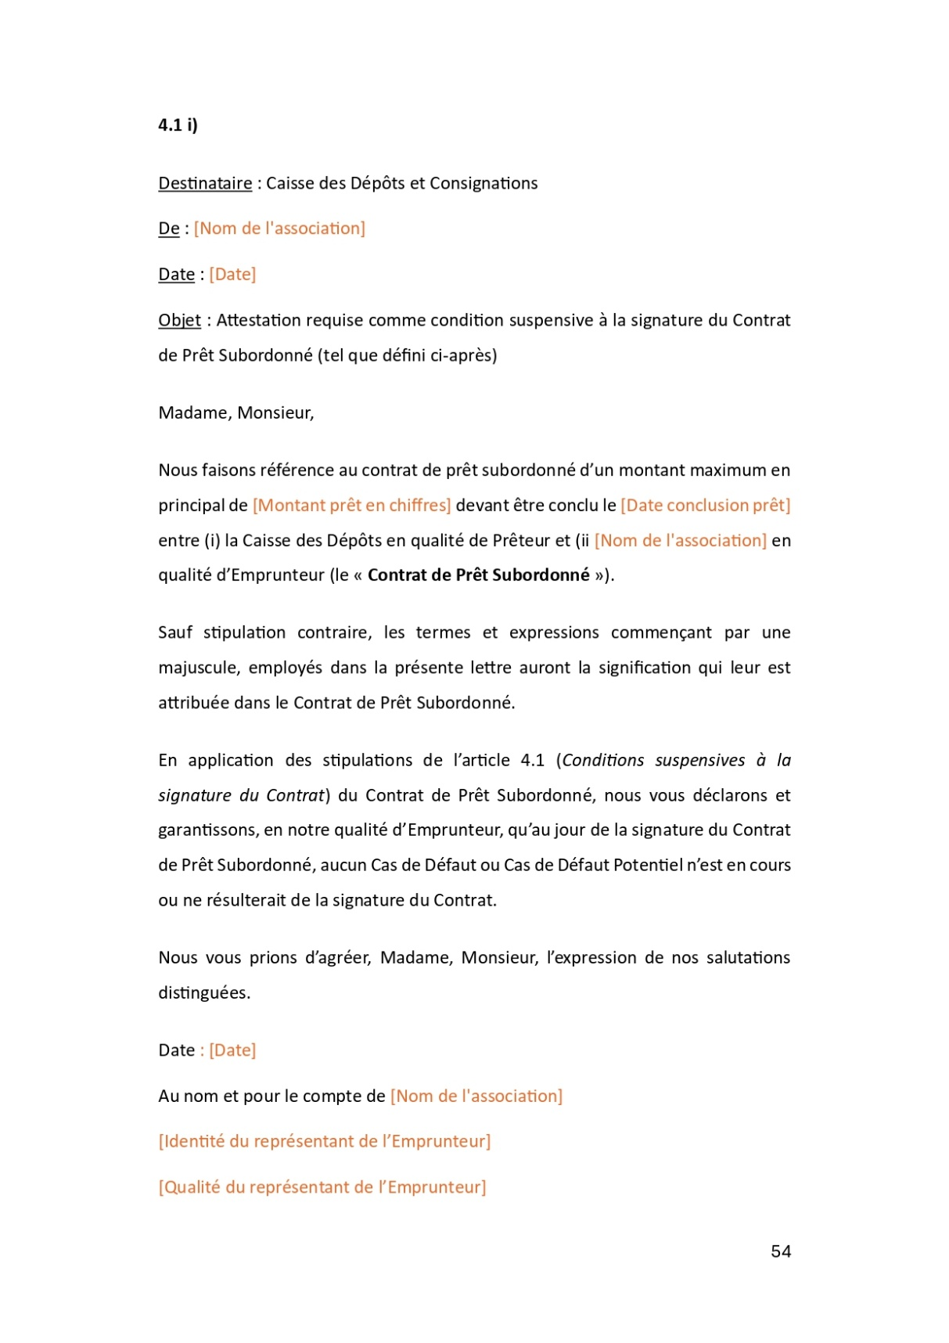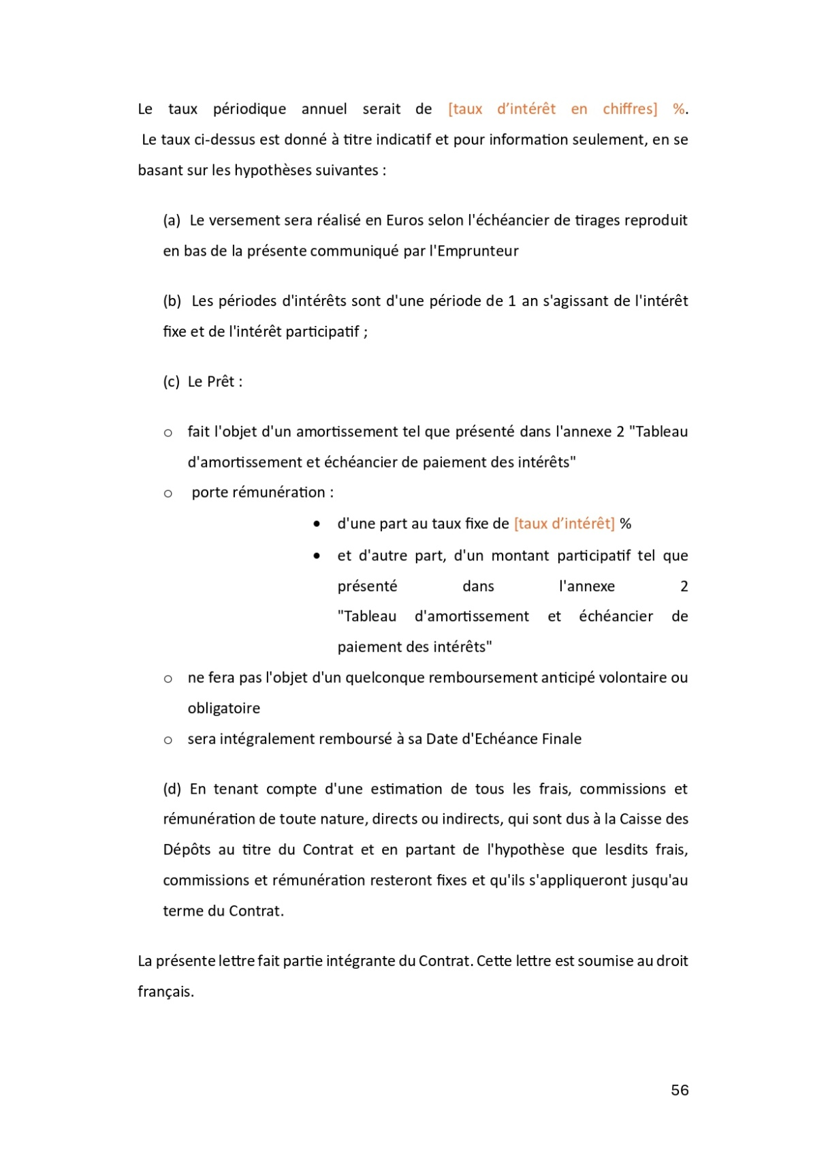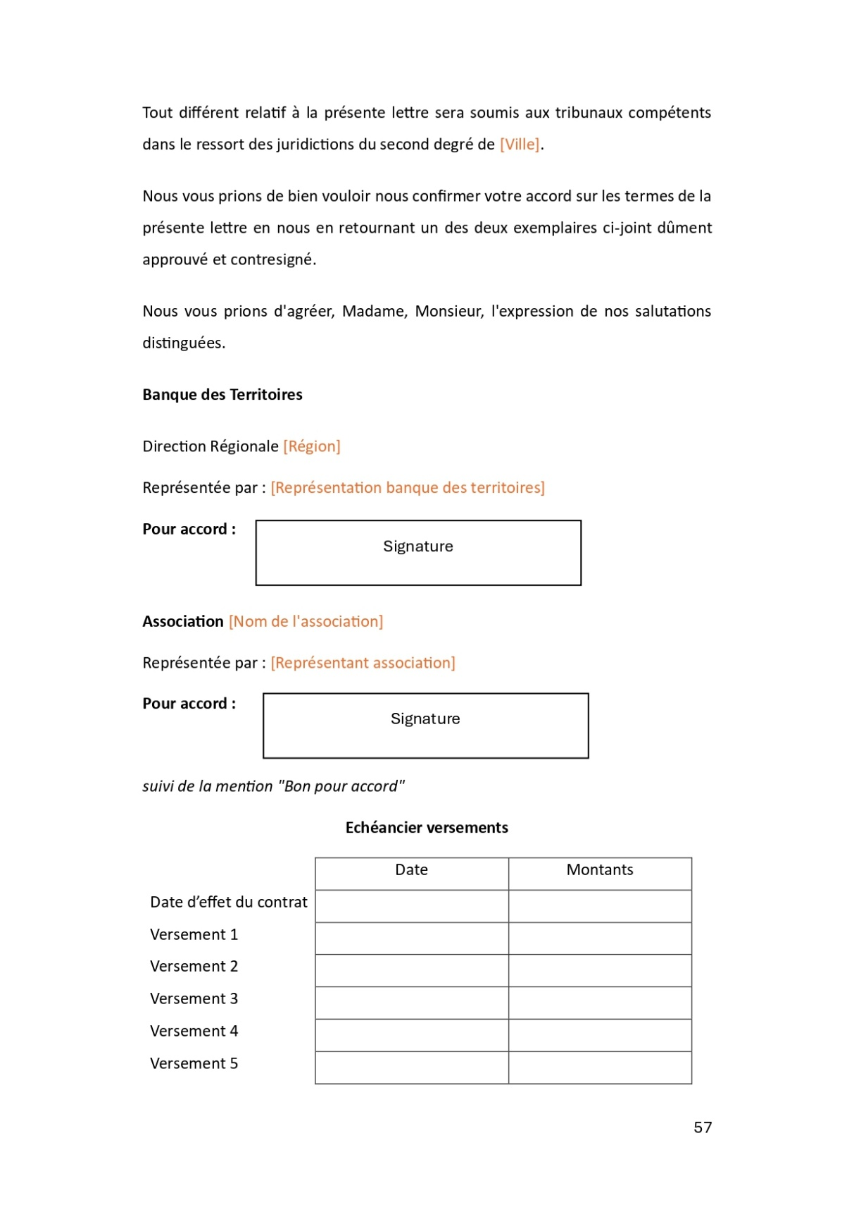

## Annexe 17

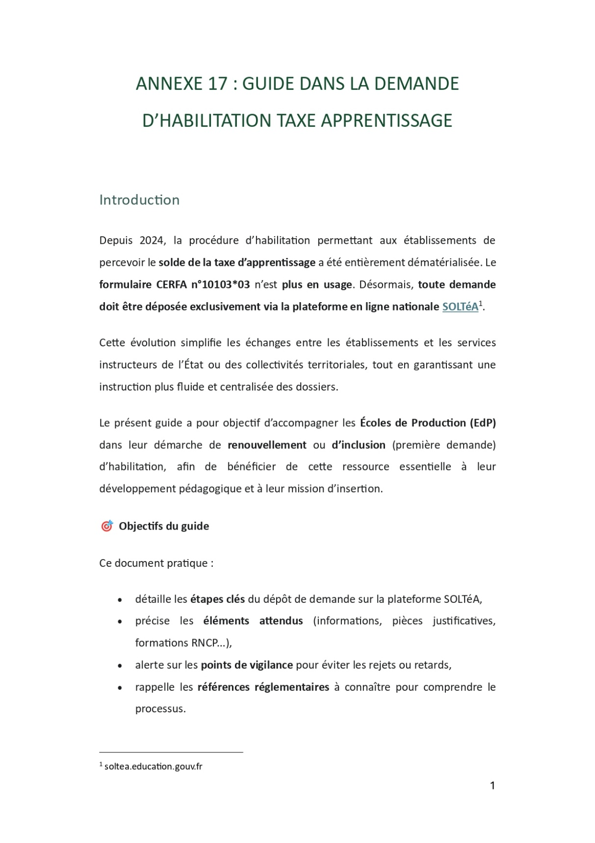

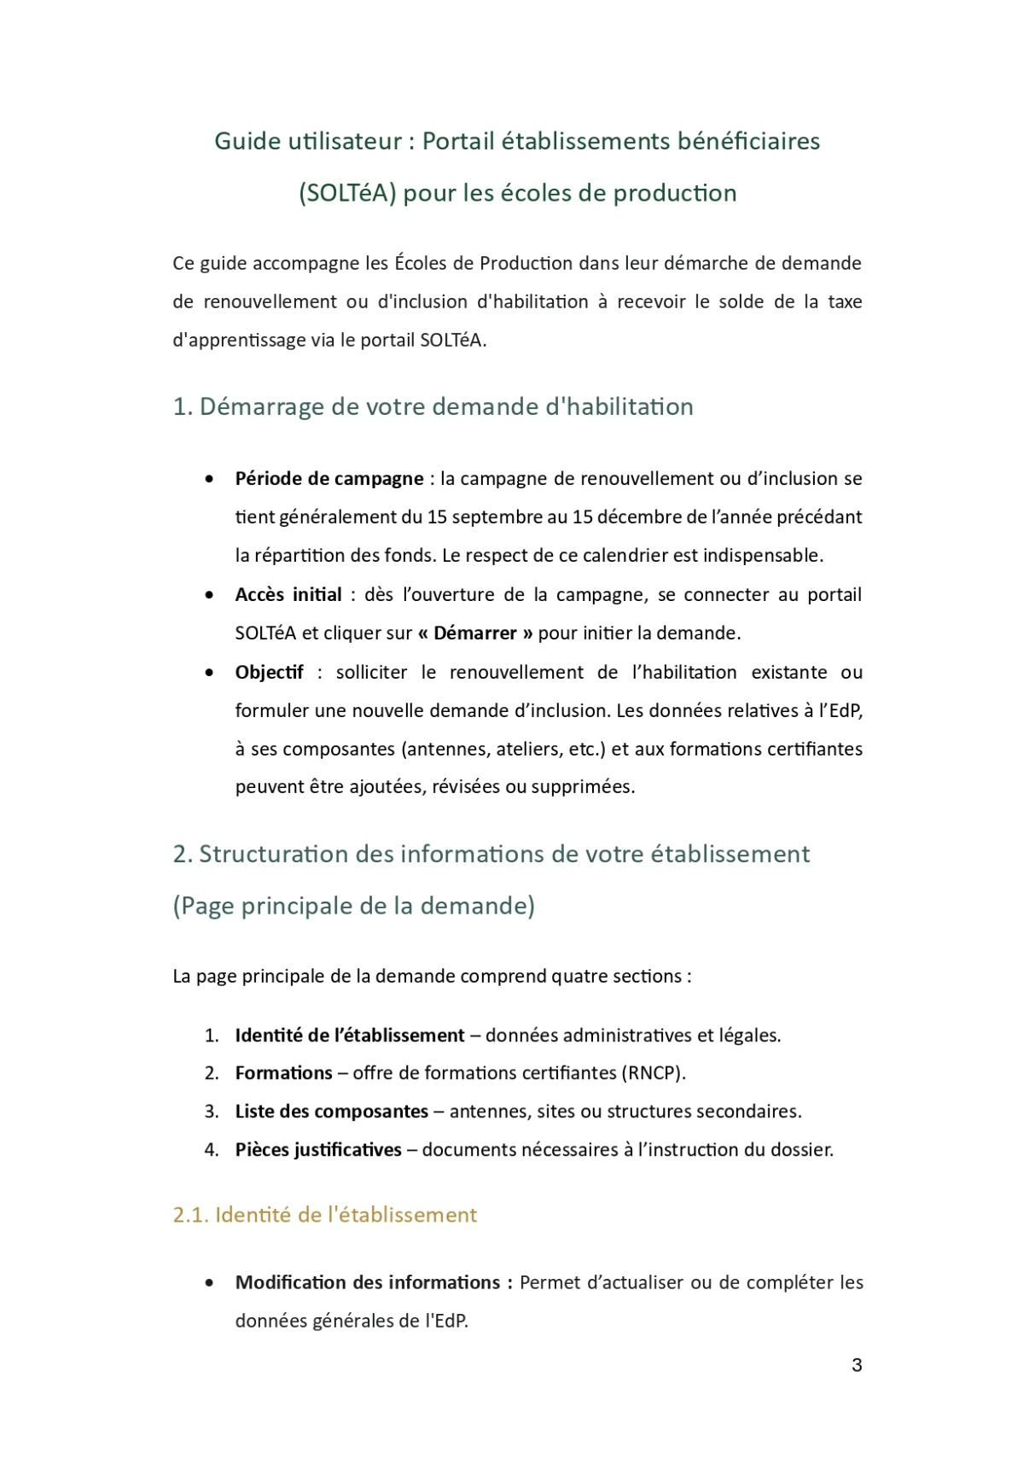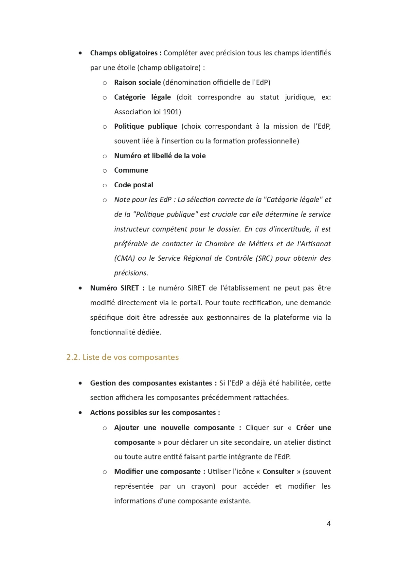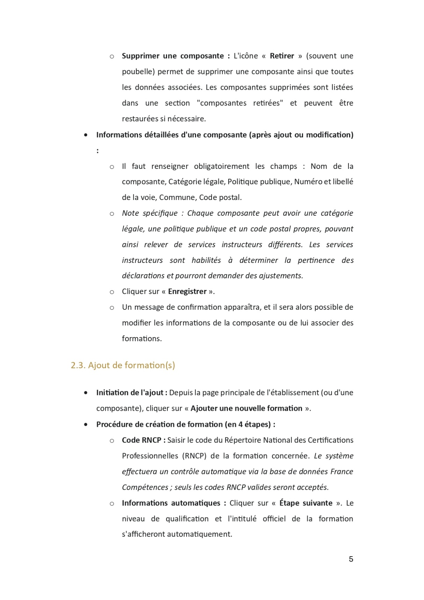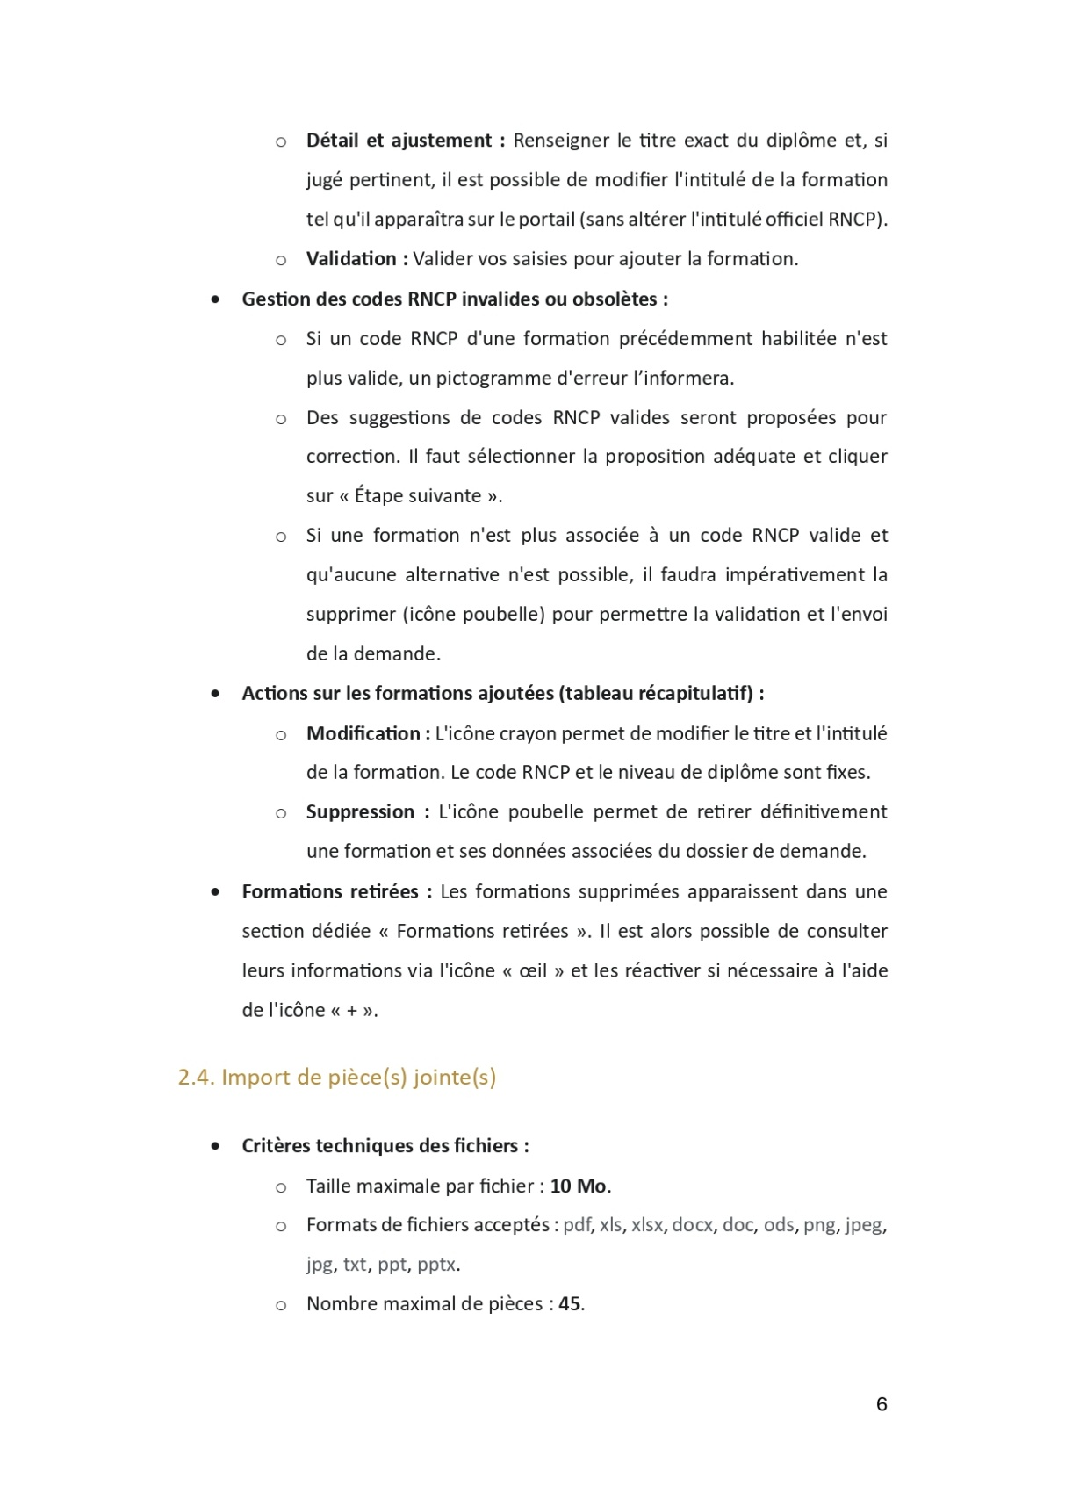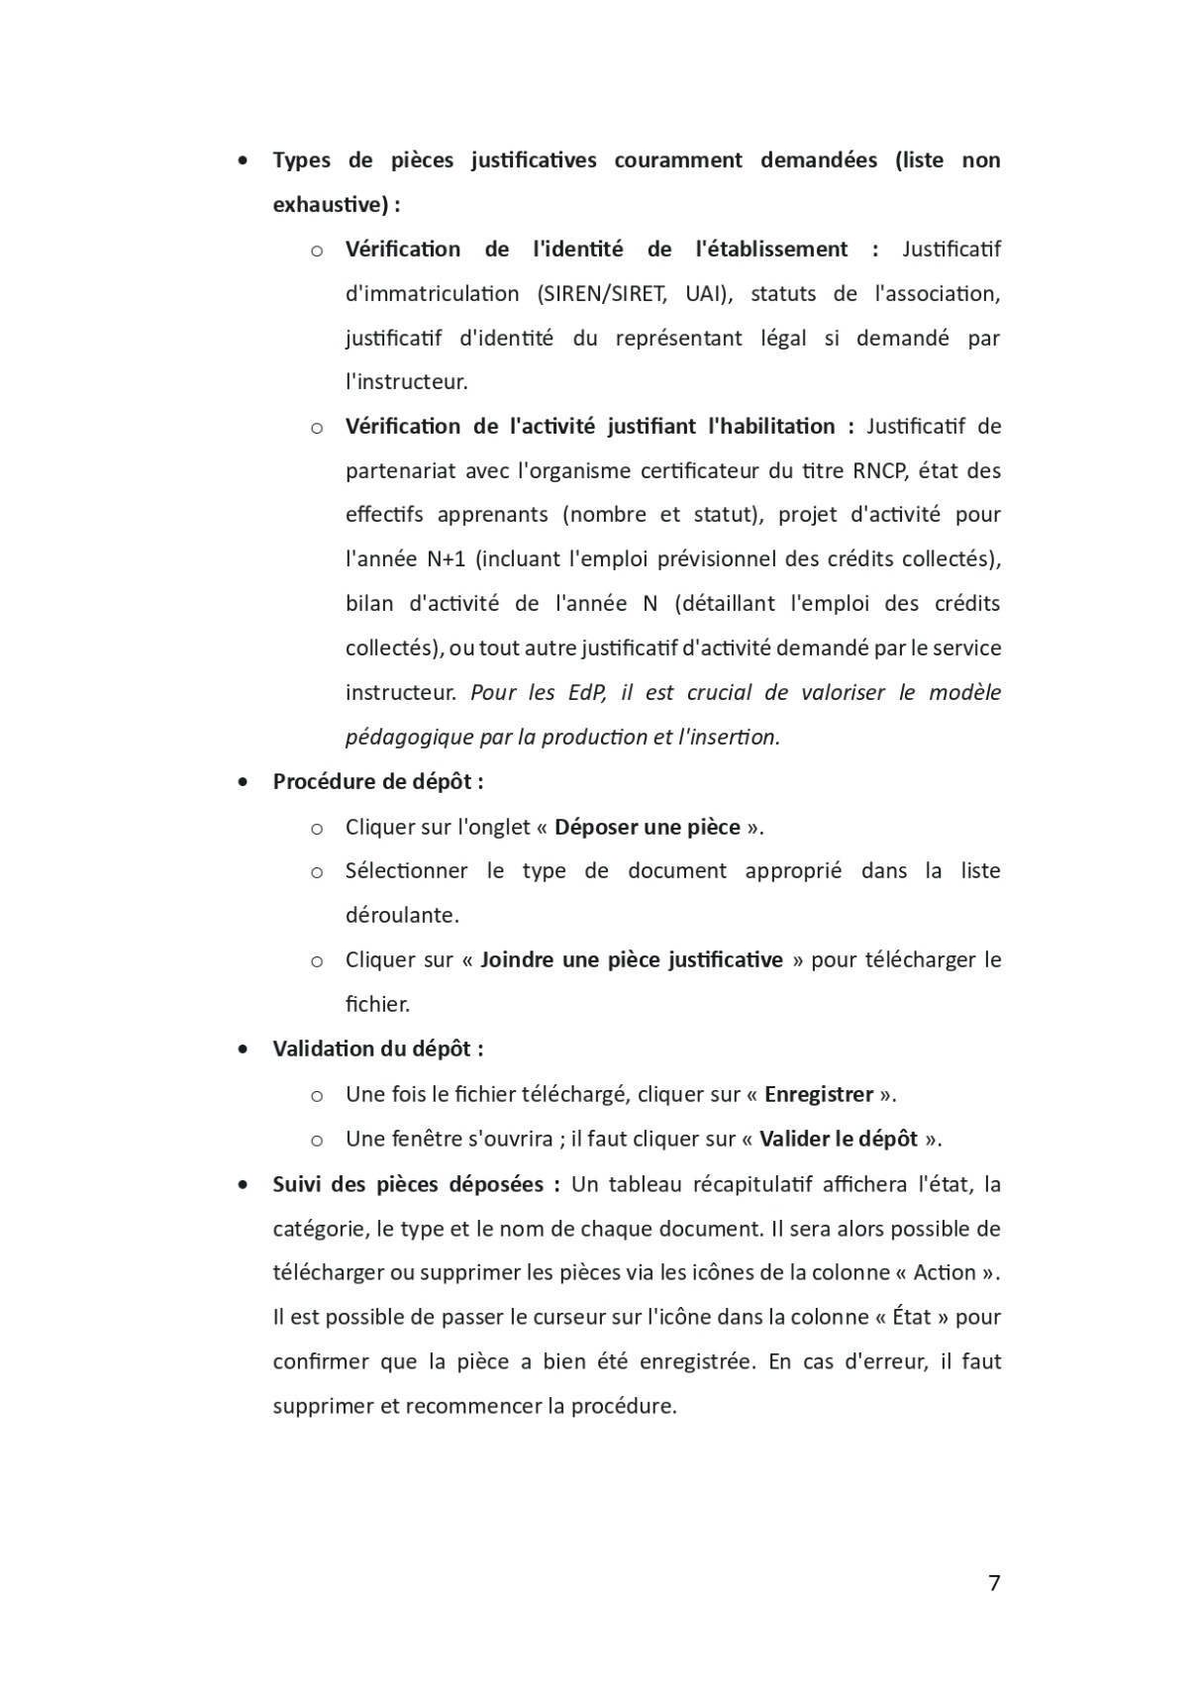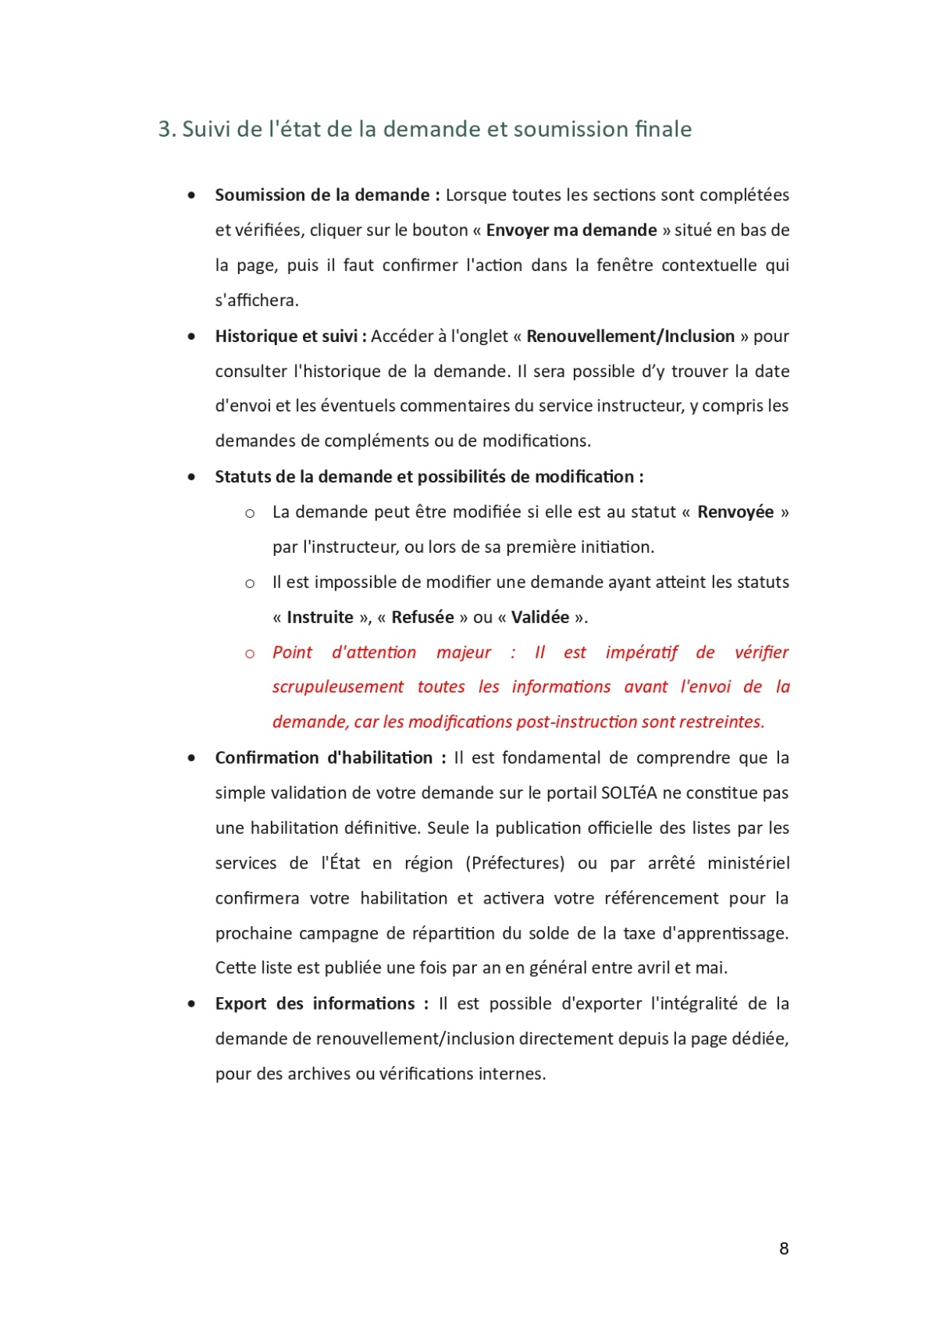

## Annexe 18

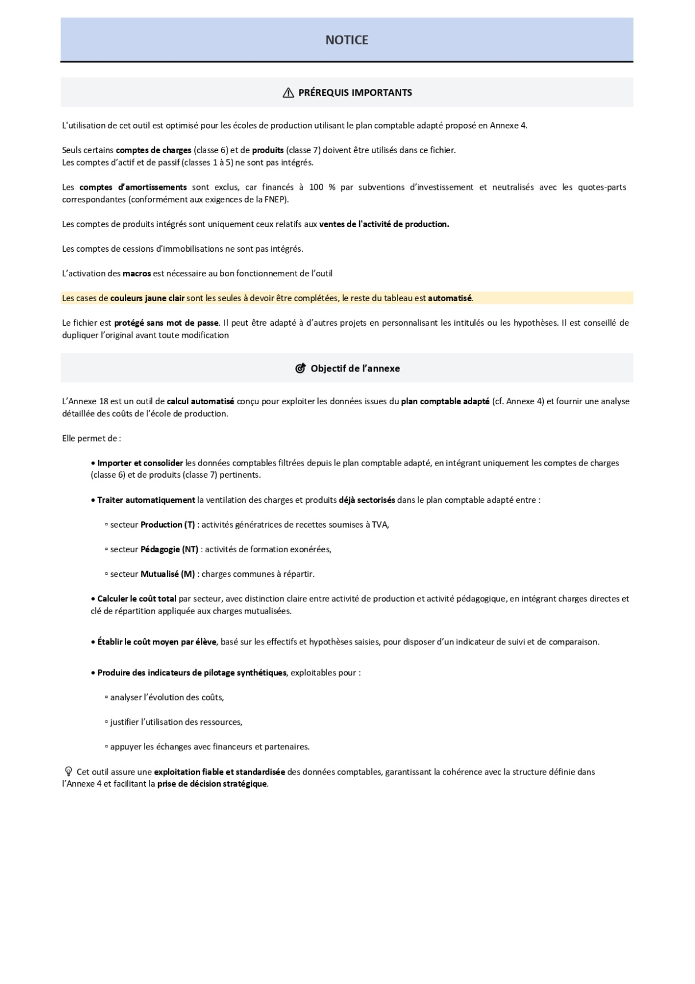

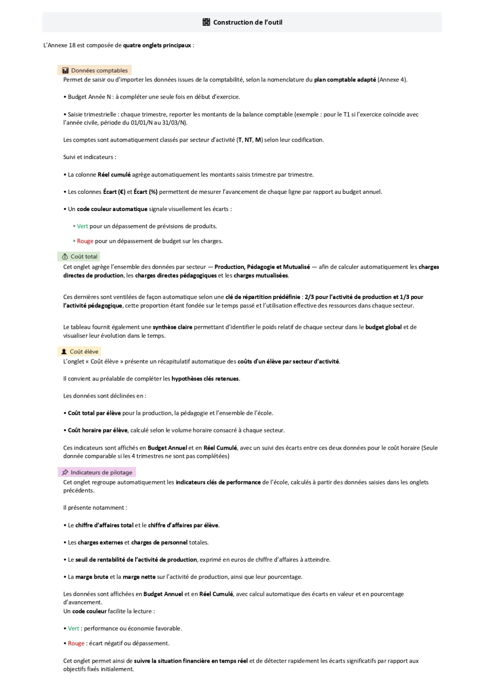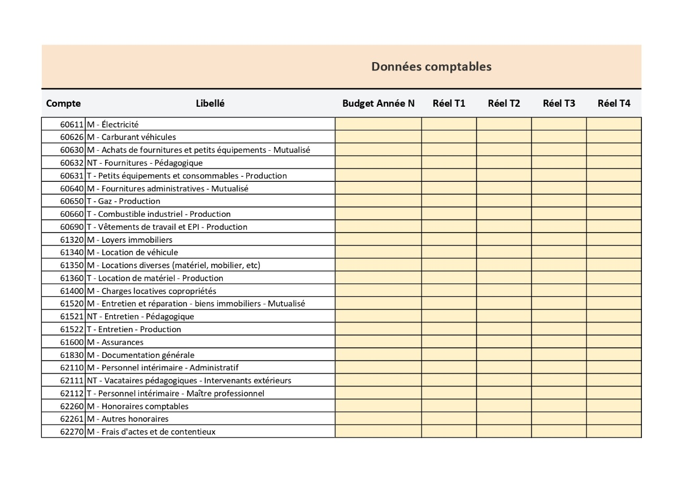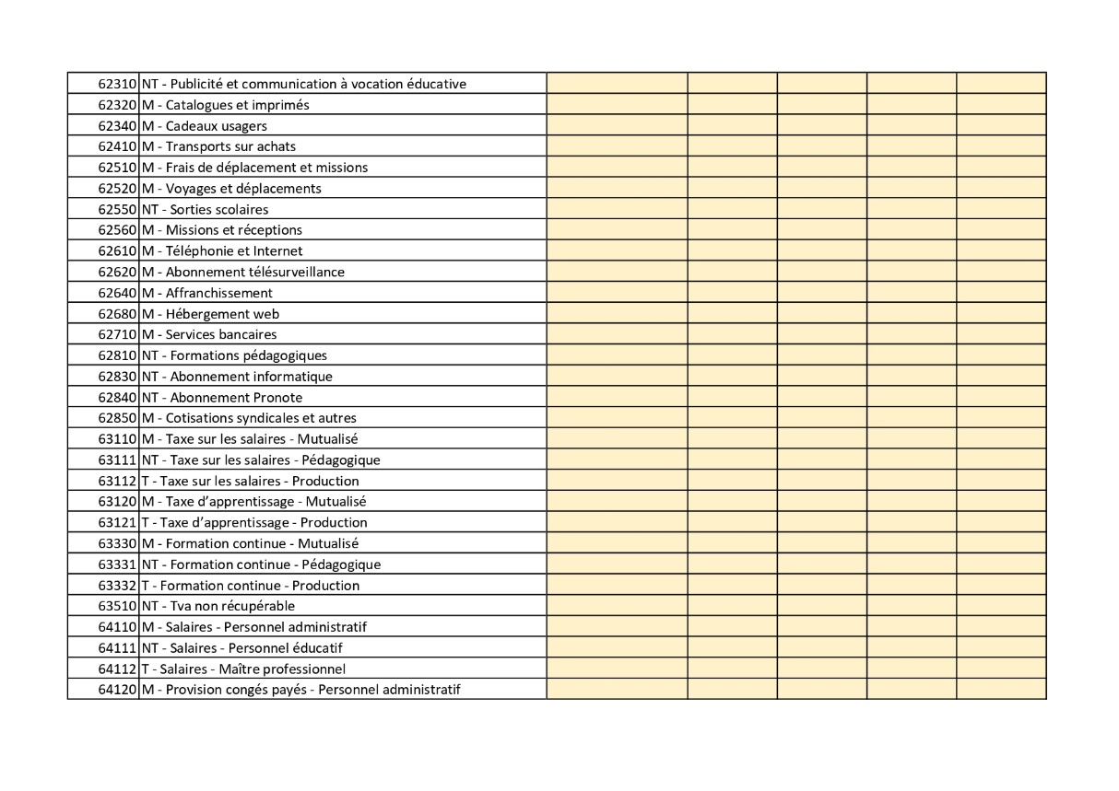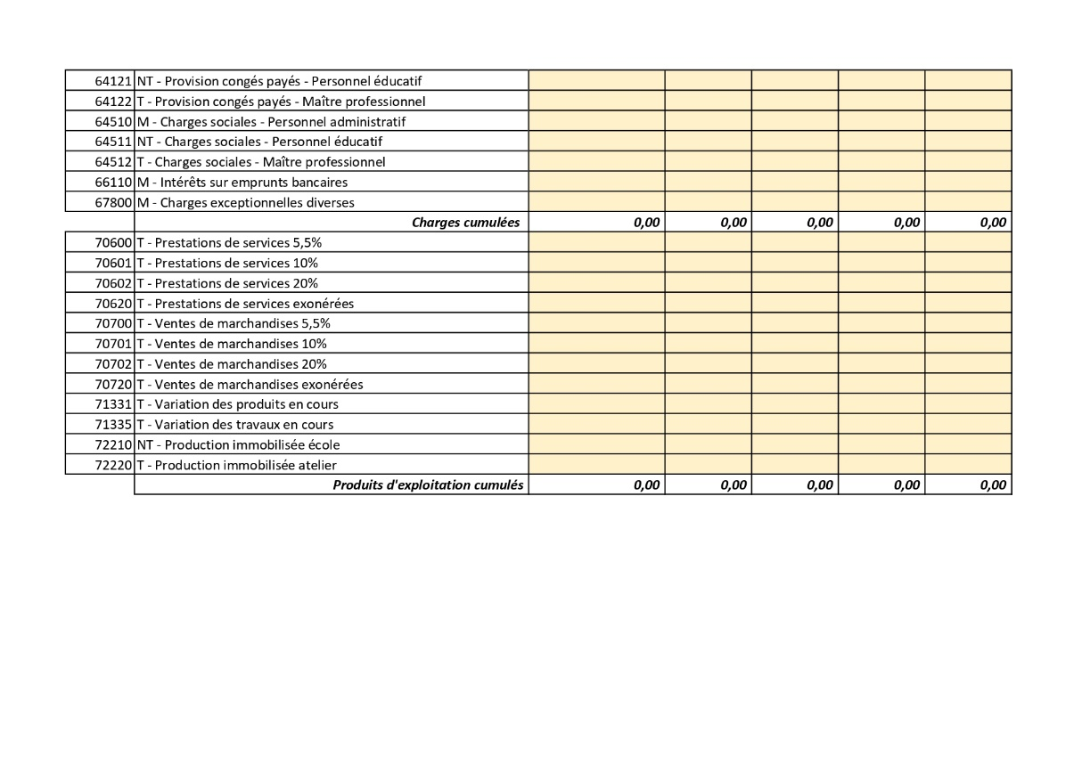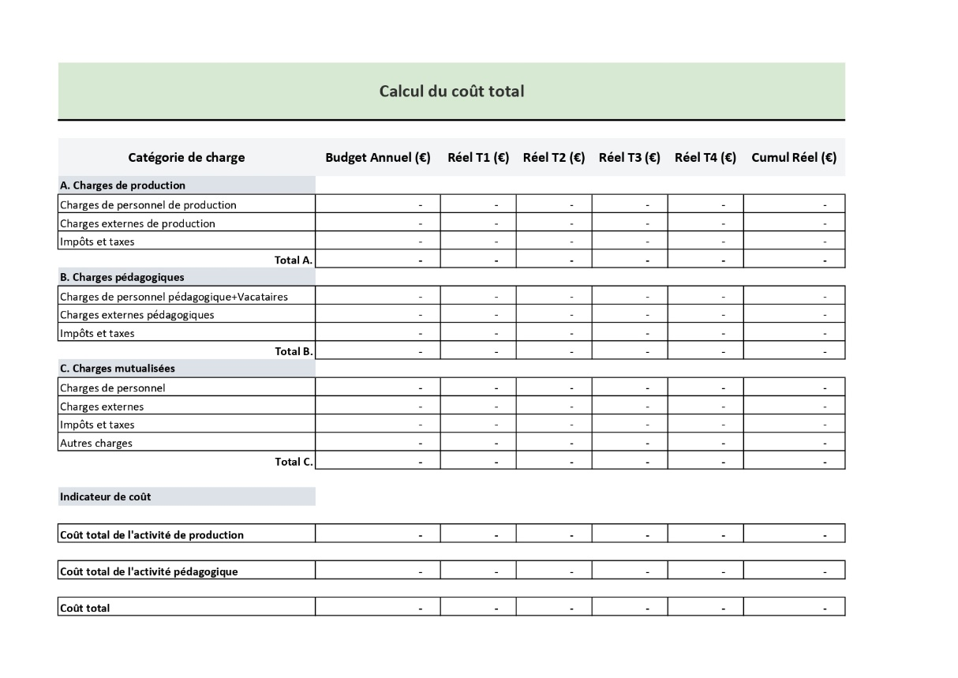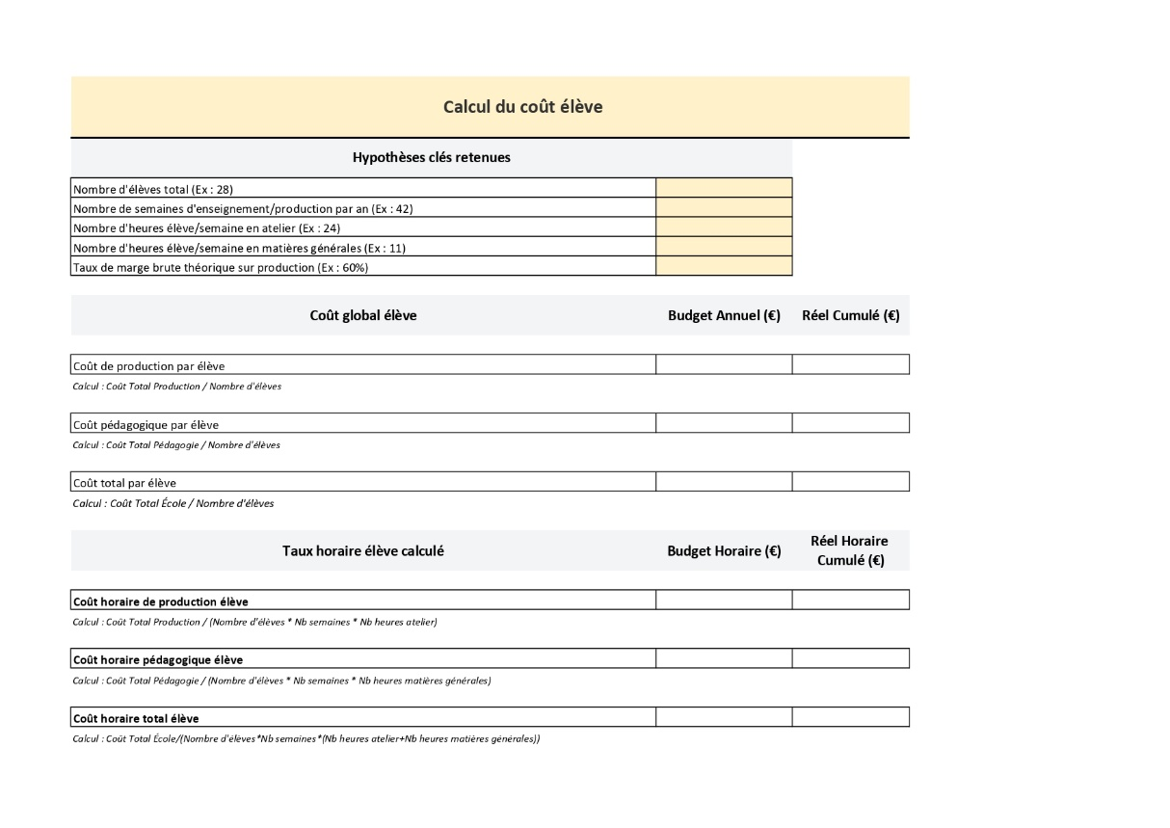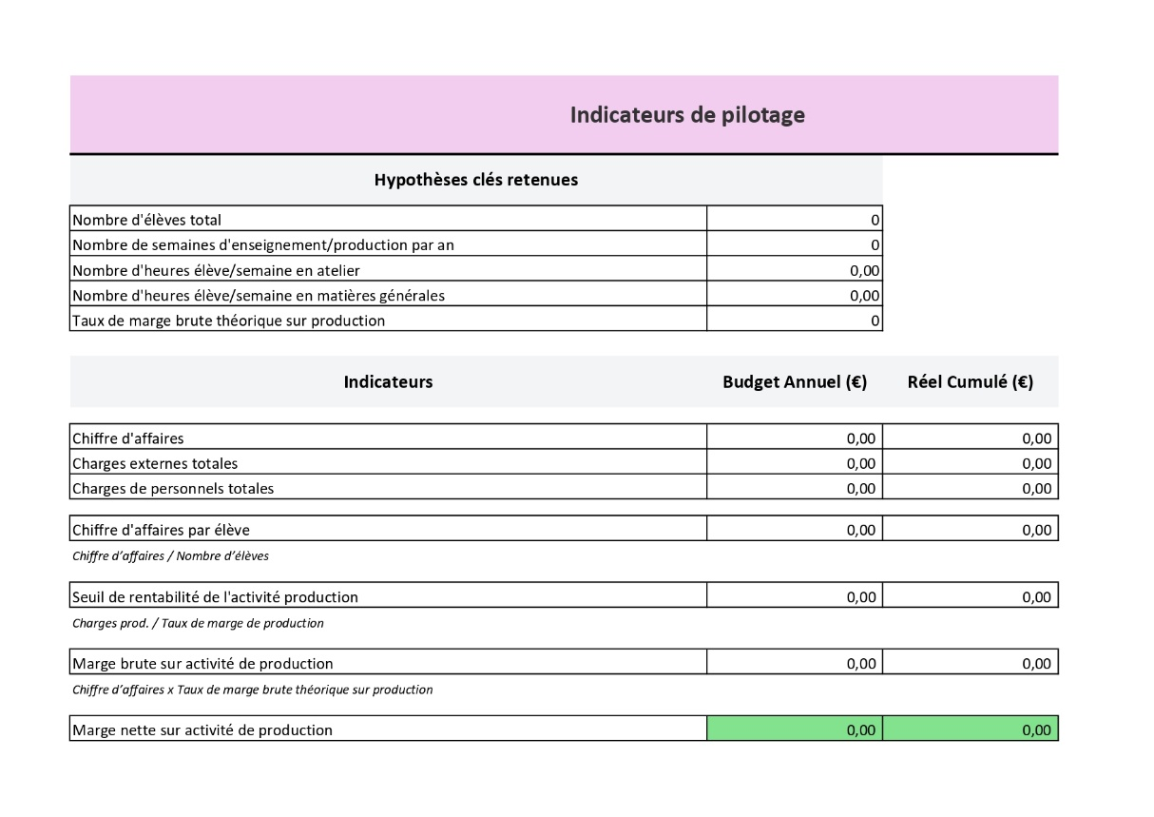

## Annexe 19

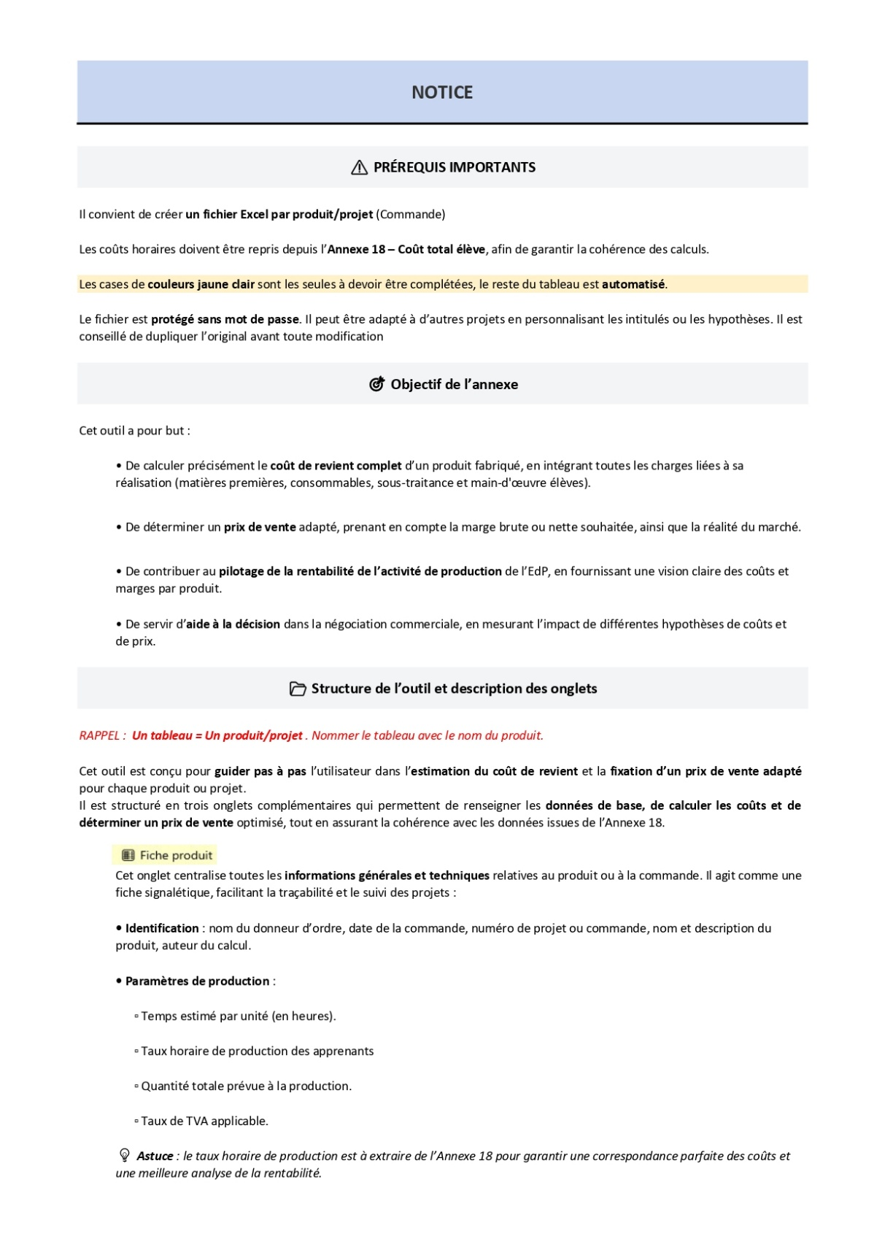

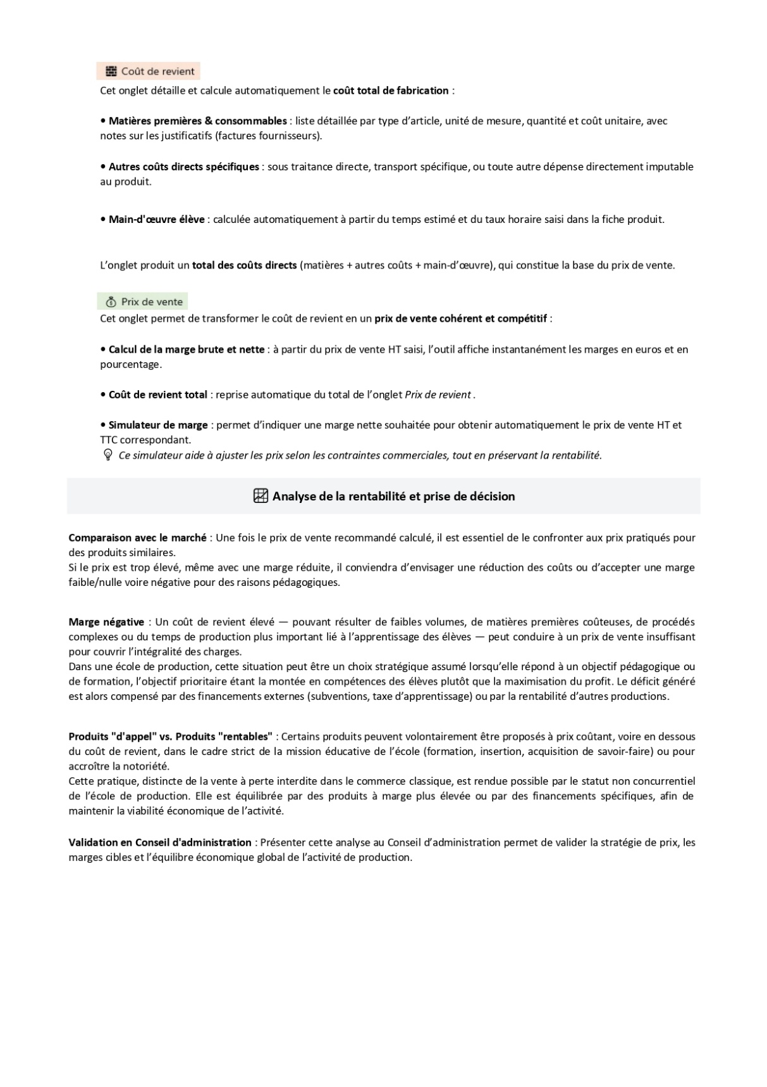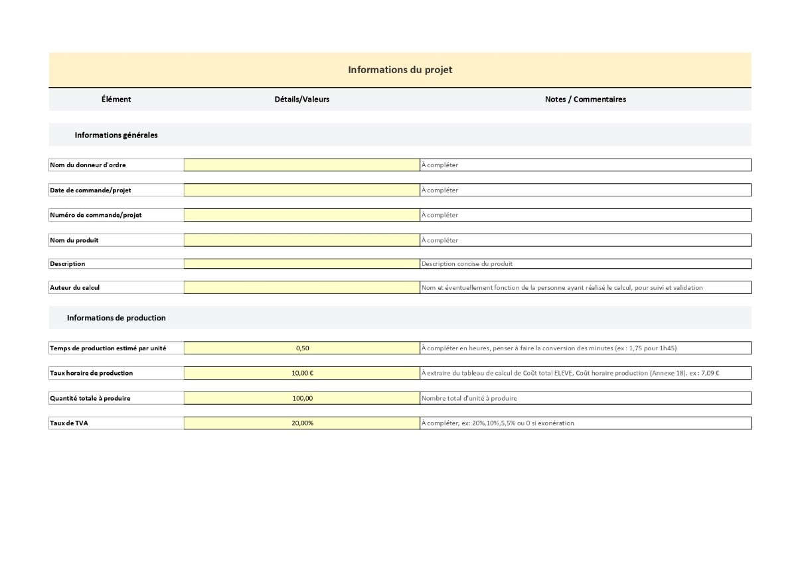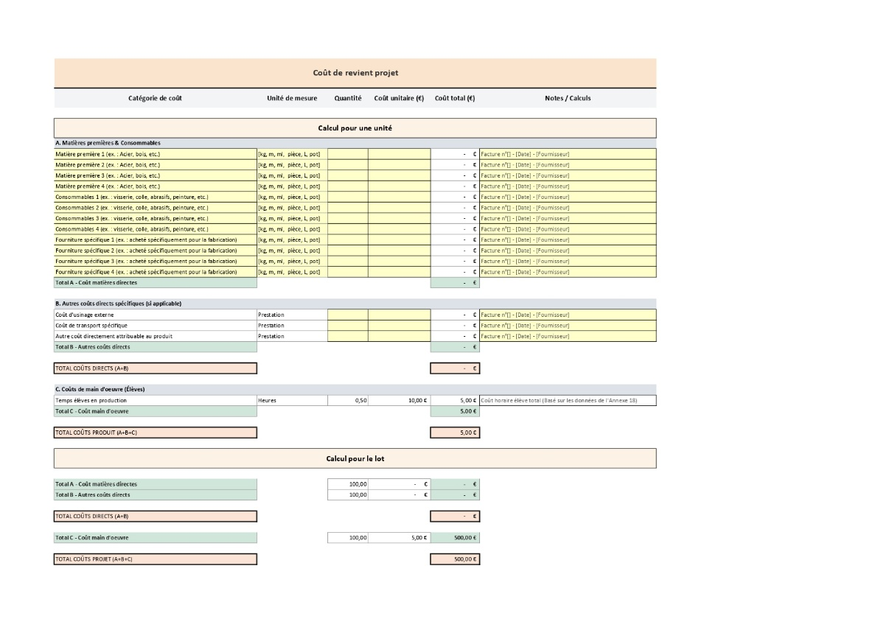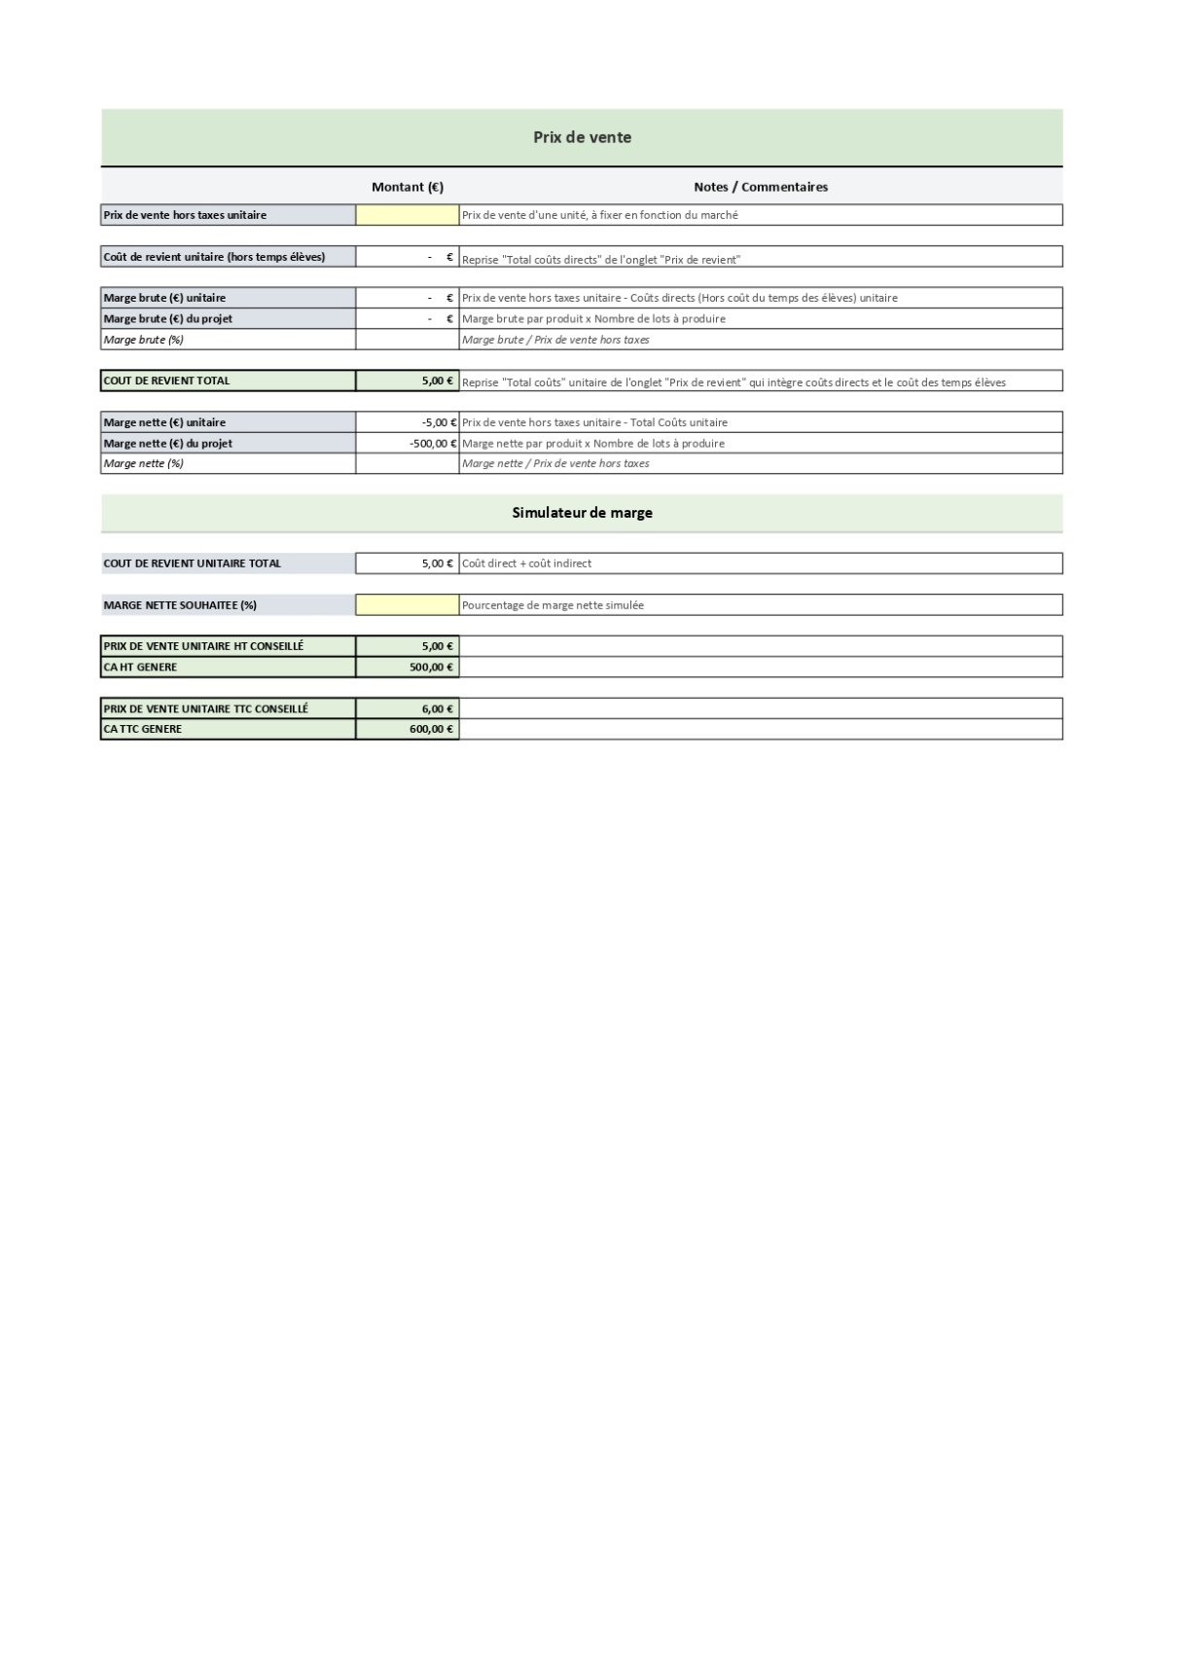

# BIBLIOGRAPHIE

**DOCTRINE PROFESSIONNELLE (texte de référence/textes officiels)**

* Code de l’éducation : Les établissements d'enseignement technique privés (Articles L443-1 à L443-6)
* Code de l’éducation : Dispositions relatives à l'obligation de formation (Article L114-1)
* Code de l’éducation : L'obligation scolaire (Articles L131-1 à L131-13)
* Code du travail : Dépenses imputables sur le solde de la taxe d'apprentissage (Articles L6241-4 à L6241-5)

**OUVRAGES PROFESSIONNELS**

* Bernard P.-Y., David P., & Jacob C. - « Faire pour apprendre » en écoles de production, un autre modèle de formation ? – 2020 - Formation emploi 152 – 21p
* Brugère Fabienne - Quand l’individu s’émancipe grâce aux autres – 2015 - Revue Projet, vol. 346, no. 3, - pp. 59-67
* Chevassu Declaude, Millot Annie, Millot Jean-Yves, Gendre Denis - Zéro jeune en échec. Eccofor, une école de production pour la réussite de tous - 2020 - Coédition Chronique Sociale/Quart Monde – 164p
* Gendre Denis - Parti de rien, il forme, emploie, réinsère dans l’esprit de l’économie circulaire – 2019 - DARD/DARD, vol. 1, no. 1 - pp. 146-152
* Jaouen Francis, Bernard André – Comptabilité et gestion des associations 2020/2021 – 13e édition – 2019 - Delmas – 540p
* La Navette – Gérer les ressources de votre association : Subventions, dons et cotisations – 2023 – Broché – 116p
* Le Gall Paul – Association : Le guide pratique – 2024 – Prat Eds – 336p
* [Millie Marie-Hélène](https://fr.shopping.rakuten.com/s/millie+timbal+marie+h%e9l%e8ne) - Construire Des Tableaux De Bord Vraiment Utiles – 2023 – Gereso Editions – 145p
* Mini Caroline – Ce que l’industrie offre aux jeunes ouvriers : Enseignements statistiques – 2018 – Broché – 40p
* Weixler Frédérique, Enault Christian – Le décrochage scolaire : Anticiper et franchir les obstacles – 2022 – Broché – 144p

**MEMOIRES D’EXPERTISE COMPTABLE**

* Accompagnement de l'expert-comptable dans la gestion et le pilotage d'un organisme de gestion de l'enseignement catholique – BERTHOD Charles – Session novembre 2018 – 248p
* Etablissements d'enseignement privé sous contrat : proposition d'un guide de révision et de réalisation de la comptabilité analytique réglementaire à destination de l'expert-comptable – LE STRAT Julien – Session novembre 2017 – 261p
* L’accompagnement de l’expert-comptable dans la mise en place d’outils de gestion pour une entreprise relevant du secteur de l’enseignement supérieur privé indépendant – SEL Nicolas – Session novembre 2020 – 116p
* Les spécificités des garages automobiles à but solidaire et d'insertion : approche organisationnelle et outils de gestion. Apport de l'expert-comptable – TROANSKI Nikolay – Session novembre 2014 – 243p

**ETUDES ET COLLOQUES**

* Apprendre autrement : L’exemple des écoles de production - juin 2019 - Centre de recherche en éducation de Nantes - 80p
* Avec l’industrie, nos territoires se conjuguent au futur – aout 2022 – Eric Lombard dans Administration 2022/2 (N° 274) - pages 93 à 95
* Il se crée une école de production par mois, voici pourquoi – Brochure 2023 - Fédération Nationale des Ecoles de Production - 14p
* La lettre de liaison du réseau Emploi-Formation ATD Quart Monde - numéro 4, février 2014 - Denis Prost, Denys Cordonnier, Didier Goubert, Patrick Valentin, Didier Doray, René Jibault, Frédéric Subbiotto – 4p
* Le condensé de la pédagogie des Ecoles de Production - Brochure 2023 - Fédération Nationale des Ecoles de Production - 23p
* Le modèle pédagogique des Ecoles de Production - février 2024 - Fédération Nationale des Ecoles de Production - 20p
* Le socialisme face aux rivalités mondiales – mai 2022 – Germinal #4 – 288p
* Pédagogie de la décision dans une école de production (ICAM Toulouse) – 2014 - Soucasse Emilie - 106p
* Cette jeunesse qui réindustrialise la France – aout 2022 - Jean-Hugues Laurent dans Administration 2022/2 (N° 274) - pages 78 à 80
* Scolarisation de la formation professionnelle initiale : approche conventionnelle de la forme scolaire – septembre 2023 – Pauline David dans Raisons éducatives 2023/1 (N°27) – pages 155 à 172

**SITES INTERNET ET WEBOGRAPHIE**

* Banque des territoires : Les écoles de production aimeraient davantage sécuriser leur financement - <https://www.banquedesterritoires.fr/> - Consulté le 03/02/2024
* Boulevard Voltaire : Écoles de production : l’avenir de l’enseignement pro ? - <https://www.bvoltaire.fr/une-prof-en-france-ecoles-de-production-lavenir-de-lenseignement-pro/> - Consulté le 09/03/2024
* Carenews : Les Écoles de Production sur la voie de la réussite - <https://www.carenews.com/fondation-totalenergies/news/les-ecoles-de-production-sur-la-voie-de-la-reussite> - Consulté le 10/03/2024
* Centre inffo : « Les écoles de production seront soutenues » (Carole Grandjean) - <https://www.centre-inffo.fr/> - Consulté le 29/01/2024
* Guide des aides : Soutien aux Écoles de Production - Aide au démarrage FAPR - [https://guide-aides.hautsdefrance.fr/dispositif952#](https://guide-aides.hautsdefrance.fr/dispositif952) - Consulté le 03/02/2024
* Hello Charly : Le nombre de jeunes invisibles en 2023 - <https://hello-charly.com/nombre-de-jeunes-invisibles-en-2023/> - Consulté le 18/02/2024
* La Gazette des Communes : Dans les écoles de production, les jeunes répondent aux commandes des entreprises - [https://www.lagazettedescommunes.com/808379 - Consulté le 29/01/2024](https://www.lagazettedescommunes.com/808379%20-%20Consulté%20le%2029/01/2024)
* La nouvelle république : Loir-et-Cher : quels résultats pour la seule école de production de la Région, à Salbris ? - <https://www.lanouvellerepublique.fr/> - Consulté le 03/02/2024
* La préfecture et les services de l’Etat en région Pays de la Loire : Taxe d'apprentissage 2023 : comment percevoir le solde de la taxe - [https://www.prefectures-regions.gouv.fr/pays-de-la-loire - Consulté le 03/02/2024](https://www.prefectures-regions.gouv.fr/pays-de-la-loire%20-%20Consulté%20le%2003/02/2024)
* Les échos : Les écoles de production, cheville ouvrière de la réindustrialisation - <https://www.lesechos.fr/industrie-services/industrie-lourde/les-ecoles-de-production-cheville-ouvriere-de-la-reindustrialisation-2037571> - Consulté le 10/03/2024
* Les échos : Les écoles de production, un rempart contre le chômage des jeunes – [https://www.lesechos.fr/2018/02/les-ecoles-de-production-un-rempart-contre-le-chomage-des-jeunes-1118561 - Consulté le 29/01/2024](https://www.lesechos.fr/2018/02/les-ecoles-de-production-un-rempart-contre-le-chomage-des-jeunes-1118561%20-%20Consulté%20le%2029/01/2024)
* Le monde : Les écoles de production, fer de lance de la réindustrialisation - [https://www.lemonde.fr/economie/article/2024/02/19/les-ecoles-de-production-fer-de-lance-de-la-reindustrialisation_6217318_3234.html - Consulté le 01/03/2024](https://www.lemonde.fr/economie/article/2024/02/19/les-ecoles-de-production-fer-de-lance-de-la-reindustrialisation_6217318_3234.html%20-%20Consulté%20le%2001/03/2024)
* Le progrès : À l’école de production Boisard, les élèves produisent pour apprendre : « C’est du concret » - <https://www.leprogres.fr/education/2024/03/06/a-l-ecole-de-production-boisard-les-eleves-produisent-pour-apprendre-c-est-du-concret> - Consulté le 10/03/2024
* Métalflash : Iron Academy, une 3e rentrée prometteuse - <https://metal-flash.fr/faits-gestes/23392/iron-academy-une-3e-rentree-prometteuse> – Consulté le 18/02/2024

# TABLE DES MATIERES

SOMMAIRE 2

NOTE A L’ATTENTION DU JURY 3

TABLE DES ABREVIATIONS 5

TABLE DES FIGURES 7

NOTE DE SYNTHESE 8

INTRODUCTION 9

PARTIE I – PRISE DE CONNAISSANCE DES ECOLES DE PRODUCTION ET ANALYSE DES SPECIFICITES COMPTABLES ET FISCALES PAR L'EXPERT-COMPTABLE 12

Chapitre 1 : Contexte et enjeux des Écoles de production 13

Section 1 : Présentation générale des écoles de production 13

Paragraphe 1 : Histoire et contexte législatif 13

Naissance des écoles de production 13

Croissance des écoles de production 14

Implantation des écoles de production 14

Paragraphe 2 : Principes et valeurs des Écoles de Production 15

Un modèle pédagogique fondé sur la pratique 16

Des valeurs éducatives ancrées dans le monde professionnel 16

Une formation globale pour une insertion réussie 17

Paragraphe 3 : Structure et fonctionnement des écoles de production 19

Section 2 - Identification des défis et des opportunités dans le contexte actuel 20

Paragraphe 1 : Défis actuels auxquels sont confrontées les écoles de production en France 20

Financement structurel et autonomie budgétaire 20

Attractivité des profils pédagogiques et tensions sur le recrutement 21

Adaptation aux évolutions technologiques 22

Qualité et durabilité des partenariats économiques 22

Charge administrative et exigences réglementaires 23

Paragraphe 2 : Mise en lumière des différentes opportunités à exploiter 23

Consolidation du soutien public 24

Renforcement des partenariats économiques 24

Des dynamiques de réseau à intensifier 25

Une diversification des sources de financement 25

Chapitre II – Aspects comptables et fiscaux spécifiques aux écoles de production 26

Section 1 – Mise en place d’un plan comptable spécifique afin de faciliter le suivi 26

Paragraphe 1 : Identification des besoins en suivi comptable 26

Conformité fiscale et comptable 26

Gestion stratégique et prise de décision 28

Transparence et communication financière 28

Paragraphe 2 : Conception et élaboration d’un plan comptable adapté 29

Principes de classification comptable 29

Application de la méthodologie et structuration des comptes 30

Paragraphe 3 : Utilisation et suivi du plan comptable spécifique 30

Facilitation de la saisie comptable 30

Extraction et analyse des données financières 31

Rôle de l'expert-comptable dans le suivi 31

Section 2 - Particularités en matière de TVA, détermination du résultat fiscal et autres contributions obligatoires 32

Paragraphe 1 : Traitement de la TVA dans les écoles de production 32

Régimes de TVA applicables aux activités 32

Mécanisme légal du coefficient de déduction 33

Paragraphe 2 : Détermination du résultat et prise en compte des spécificités 35

Cadre fiscal des activités lucratives et non lucratives 35

Paragraphe 3 : Autres taxes et contributions spécifiques 37

La taxe d’apprentissage 37

La contribution à la formation professionnelle continue 37

La taxe sur les salaires 37

Paragraphe 4 : Stratégies d’optimisation et conformité fiscale 38

Maîtrise des risques fiscaux et leviers de performance 38

Suivi des évolutions législatives et accompagnement professionnel 39

Conclusion partie I 40

PARTIE II – ETUDE DE FAISABILITE DE L’ECOLE DE PRODUCTION PAR L’EXPERT-COMPTABLE ET ACCOMPAGNEMENT AUX BESOINS DE FINANCEMENT 41

Chapitre I – Diagnostic de pré-création de l’école de production proposée par l’expert-comptable et analyse des besoins 42

Section 1 – Les contraintes réglementaires et administratives propres à la structure 42

Paragraphe 1 : Les démarches administratives à effectuer 42

Pré‑contact et échanges préliminaires avec la FNEP 42

Vérification de la maturité du projet et accompagnement à la décision 43

Création de la structure juridique et formalités de constitution 45

Paragraphe 2 : Les demandes d’agrément spécifiques 46

La labellisation par la FNEP : reconnaissance et intégration dans le réseau 46

L’obtention du numéro UAI et la reconnaissance par l’Éducation nationale 48

L’immatriculation en tant qu’organisme de formation : un levier complémentaire post-labellisation 48

Section 2 - Analyse des besoins matériels et humains spécifiques aux écoles de production 49

Paragraphe 1 : Les investissements techniques 49

Un prévisionnel à 8 ans pour une vision globale et modulable 50

Une structuration claire des postes d’investissement pour prioriser les besoins 51

Paragraphe 2 : L’implantation de l’activité et la recherche de locaux 52

Une analyse stratégique en amont 52

Un processus de validation collective du projet 53

Un outil d’aide à la décision et à la communication 55

Paragraphe 3 : Les besoins humains en encadrement et corps professoral 55

Une organisation humaine structurée autour de quatre pôles 55

Une planification RH évolutive selon la montée en charge 57

L’enjeu du recrutement des maîtres professionnels 57

Chapitre II – Accompagnement aux premières demandes de subventions et de financement 59

Section 1 – Les différentes subventions disponibles et les différents modèles de demandes 59

Paragraphe 1 : Les subventions disponibles 59

Une cartographie des dispositifs mobilisables 59

Une logique de cofinancement pour renforcer la soutenabilité 61

Un principe structurant imposé par la FNEP : neutralité comptable des investissements 61

Paragraphe 2 : Trame d’aide au remplissage de la demande 62

Une base commune pour toutes les demandes de financement 62

Un outil opérationnel au service du porteur de projet 63

Paragraphe 3 : Le suivi des demandes de subvention 64

Un outil structurant pour tracer chaque demande 64

Un levier pour organiser les échéances et relances 65

Un support de pilotage partagé entre acteurs 65

Section 2 – Les financements spécifiques et les partenaires des écoles de production 66

Paragraphe 1 : Les organismes financiers partenaires et prêts disponibles 66

Une palette d’outils financiers adaptés au modèle EdP 66

Un appui structurant via le tableau de suivi des prêts 67

Comprendre les engagements contractuels à travers un modèle 68

Paragraphe 2 : Le financement par les entreprises participantes et les collectivités locales 68

Une logique d’engagement territorial 69

La taxe d’apprentissage : une ressource à valoriser pleinement 70

Une logique de cofinancement concertée 70

Paragraphe 3 : Les cotisations et autres possibilités de financement 71

Des cotisations symboliques ou statutaires 71

Des recettes d’activité encadrées 71

Des dispositifs complémentaires à mobiliser 72

Une stratégie de diversification raisonnée 72

Conclusion partie II 73

PARTIE III – ELABORATION ET MISE EN PLACE D’UN TABLEAU DE BORD PROSPECTIF ET REMISE D’UN RAPPORT SPECIFIQUE A DESTINATION DES PARTENAIRES 74

Chapitre I – Identification des indicateurs de coût nécessaires au pilotage de l’activité de l’école de production 75

Section 1 – Les préalables à la détermination des coûts 75

Paragraphe 1 : Les principes et enjeux de la comptabilité de gestion pour l’école de production 75

Paragraphe 2 : Identifier les spécificités du modèle économique par cycle 80

Section 2 – La détermination et l’analyse des résultats sur l’activité de production 80

Paragraphe 1 : Identification des indicateurs de coût pertinents 80

Paragraphe 2 : Méthodes de calcul et de suivi des indicateurs de coût 80

Paragraphe 3 : Utilisation des indicateurs de coût pour la prise de décision 80

Chapitre II – Mise en œuvre du tableau de bord et conception d’un outil de communication à destination des partenaires 82

Section 1 – Elaboration du tableau de bord prospectif 82

Paragraphe 1 : Fondements et objectifs du tableau de bord 82

Paragraphe 2 : Avantages et limites du tableau de bord 82

Paragraphe 3 : Processus de déploiement et de suivi du tableau de bord 82

Section 2 – Proposition d’un modèle de rapport adapté 82

Paragraphe 1 : Analyse des besoins et attentes des partenaires 82

Paragraphe 2 : Sélection des indicateurs de performance pertinents 82

Paragraphe 3 : Conception du modèle de rapport 82

Conclusion partie III 82

CONCLUSION (3 pages) 83

TABLE DES ANNEXES 84

Annexe 1 85

Annexe 2 86

Annexe 3 87

Annexe 4 99

Annexe 5 107

Annexe 6/7 120

Annexe 8 126

Annexe 9 135

Annexe 10 144

Annexe 11 148

Annexe 12 153

Annexe 13 161

Annexe 14 173

Annexe 15 174

Annexe 16 175

Annexe 17 232

Annexe 18 240

Annexe 19 245

BIBLIOGRAPHIE 249

**DOCTRINE PROFESSIONNELLE (texte de référence/textes officiels)** 249

**OUVRAGES PROFESSIONNELS** 249

**MEMOIRES D’EXPERTISE COMPTABLE** 250

**ETUDES ET COLLOQUES** 250

**SITES INTERNET ET WEBOGRAPHIE** 251

TABLE DES MATIERES 254

1. Source : France Travail-Dares, STMT, données CVS-CJO
2. Catégorie A : Personne tenue de rechercher un emploi, sans emploi. Les catégories B et C concernent les personnes tenues de rechercher un emploi mais qui ont une activité réduite
3. Source : Insee, enquête Emploi 2023
4. RICS : Réalisations Industrielles en Chaudronnerie ou Soudage
5. <https://www.ecoleboisard.com/histoire/>
6. [Article L114-1 du code de l’éducation](https://www.legifrance.gouv.fr/codes/article_lc/LEGIARTI000038901960)
7. [LOI n° 2018-771 du 5 septembre 2018 pour la liberté de choisir son avenir professionnel](https://www.legifrance.gouv.fr/jorf/id/JORFTEXT000037367660)
8. Bernard P.-Y., David P., & Jacob C. - « Faire pour apprendre » en écoles de production, un autre modèle de formation ? – 2020 - Formation emploi 152 – p.41 
9. Enquête SNES-FSU : 56 % des 893 établissements interrogés signalent un ou plusieurs professeurs absents à la rentrée 2024
10. Ministère de l’Économie, des Finances et de la Souveraineté industrielle et numérique, *France 2030 : un plan d’investissement pour transformer durablement l’économie*, 2022
11. Qualiopi est la certification qualité unique pour les prestataires d'actions concourant au développement des compétences (organismes de formation, centres de bilans de compétences, VAE, CFA). Elle est obligatoire depuis le 1er janvier 2022 pour accéder aux fonds publics ou mutualisés.
12. Apprendre autrement : L’exemple des écoles de production - juin 2019 - Centre de recherche en éducation de Nantes – p.17 
13. France 2030, *10 objectifs pour transformer le pays*, gouvernement.fr, consulté en mai 2025
14. [Article 261-4-4° du CGI](https://www.legifrance.gouv.fr/codes/article_lc/LEGIARTI000051764761)
15. [BOFiP – BOI‑TVA‑DED‑20‑20](https://bofip.impots.gouv.fr/bofip/1404-PGP.html/identifiant%3DBOI-TVA-DED-20-20-20221025)
16. Taux réduit de 15% jusqu’à 42500 € de bénéfice puis taux normal de 25% au-delà ([Articles 219 a et b du CGI](https://www.legifrance.gouv.fr/codes/article_lc/LEGIARTI000046868562))
17. Les organismes publics et les fondations exigent des preuves que leurs fonds sont utilisés conformément aux objectifs définis, notamment pour soutenir la mission éducative non commerciale de l'association.
18. [Règlement ANC n° 2014-03, version consolidée](https://www.anc.gouv.fr/files/anc/files/1_Normes_fran%C3%A7aises/Plans%20comptables/PCG--1er-janvier-2025.pdf)
19. [https://www.legifrance.gouv.fr/codes/article_lc/LEGIARTI000051764761](%20https:/www.legifrance.gouv.fr/codes/article_lc/LEGIARTI000051764761)
20. [Articles 256](https://www.legifrance.gouv.fr/codes/article_lc/LEGIARTI000044983615) et suivants du CGI
21. [Articles 278](https://www.legifrance.gouv.fr/codes/article_lc/LEGIARTI000026950057) et suivants du CGI
22. <https://www.legifrance.gouv.fr/codes/article_lc/LEGIARTI000049904359>
23. [Article 206 de l’annexe II au CGI](https://www.legifrance.gouv.fr/codes/article_lc/LEGIARTI000049904359)
24. Il est important de consulter les tolérances fiscales spécifiques aux associations, notamment la franchise des activités lucratives accessoires (règle des 80 011 euros HT par an pour 2025, [article 206, 1 bis du CGI](https://www.legifrance.gouv.fr/codes/article_lc/LEGIARTI000051765059)), qui peut, sous conditions, dispenser l'association de sectoriser son activité lucrative et donc la soumettre à l'IS.
25. [Article L 6241-1 III-1° du Code du travail](https://www.legifrance.gouv.fr/codes/article_lc/LEGIARTI000044981949)
26. Barème progressif de la taxe – [Article 231 du CGI](https://www.legifrance.gouv.fr/codes/article_lc/LEGIARTI000051764961)
27. <https://www.legifrance.gouv.fr/codes/article_lc/LEGIARTI000046868472>
28. <https://www.ecoles-de-production.com/inscription-webinaire/>
29. ERP de catégorie 5 : établissement recevant du public, ici une école, accueillant moins de 300 personnes, soumis à des règles de sécurité allégées, tout en garantissant la protection du public.
30. Les écoles de production historiques peuvent ne pas avoir la forme associative, mais la FNEP demande que toute nouvelle EdP soit constituée en association loi 1901 dont l’objet social principal présente un **caractère éducatif** et **prévoit l’activité lucrative accessoire** de l’association, conformément aux fondamentaux du modèle.
31. Fédération Nationale des Écoles de Production (FNEP), Cahier des charges de labellisation, édition 2025
32. Bien que le label FNEP ne soit pas exigé pour figurer sur la liste nationale des établissements habilités à percevoir la taxe d’apprentissage (Arrêté du 18 novembre 2024, relatif à [l’article L. 443-6 du Code de l’éducation](https://www.legifrance.gouv.fr/codes/article_lc/LEGIARTI000037373451)), il reste un critère déterminant pour l’examen des demandes, notamment en lien avec la conformité au modèle EdP et la reconnaissance par les autorités académiques.
33. Ministère de l’Éducation nationale – Procédure d’attribution du numéro UAI et modalités de reconnaissance
34. Guide DREETS – Procédure d’enregistrement des organismes de formation, Ministère du Travail, 2022
35. [Article L914-3 du Code de l’éducation](https://www.legifrance.gouv.fr/codes/article_lc/LEGIARTI000036802185)
36. <https://www.ecoles-de-production.com/nous-soutenir/ils-nous-soutiennent/>
37. <https://www.service-public.fr/particuliers/vosdroits/R1271>
38. Les commandes pédagogiques désignent des travaux ou prestations réels commandés par des clients extérieurs, mais réalisés par les élèves dans le cadre de leur formation pratique en atelier.
39. Voir Article 9 - Cotisations de l'Annexe 9 - Modèle de statuts
40. Prix à impact : récompense financière attribuée à un projet ayant un impact social, sociétal ou environnemental positif.
41. DAUBIER Magali, DAUBIER Stéphane, Pro en Agilité. 66 outils 10 plans d'action 12 ressources numériques, Vuibert, 2022, p 68.